РЕШЕНИЯ НА ОБЩИНСКИ СЪВЕТ – НИКОПОЛ ОТ ПРОВЕДЕНОТО ЗАСЕДАНИЕ
НА 18.12.2020г.

О Б Щ И Н С К И С Ъ В Е Т – Н И К О П О Л

ПРЕПИС-ИЗВЛЕЧЕНИЕ!
от Протокол № 18
от проведеното заседание на 18.12.2020 г.
първа точка от дневния ред

РЕШЕНИЕ
№152/18.12.2020г.

ОТНОСНО: Утвърждаване на План- график за работата на Общински съвет-Никопол, мандат 2019 – 2023 г. за I-то тримесечие на 2021 г.
На основание чл.21, ал.1, т.23 от ЗМСМА, във връзка с чл.65, ал.2 от Правилника за организацията и дейността на Общински съвет-Никопол, неговите комисии и взаимодействието му с Общинската администрация за периода 2019-2023г., Общински съвет- Никопол

Р Е Ш И:

1.Утвърждава План-график за работата на Общински съвет-Никопол, мандат 2019 - 2023 г. за I-то тримесечие на 2021 г., съгласно Приложение № 1.

д-р ЦВЕТАН АНДРЕЕВ -
Председател на
Общински Съвет – Никопол

ПРИЛОЖЕНИЕ № 1

Приет с Решение № 152/18.12.2020г.
на Общински съвет-Никопол

Утвърдил:
д-р Цветан Андреев- Председател на
Общински съвет- Никопол

ПЛАН- ГРАФИК
ЗА РАБОТАТА НА ОБЩИНСКИ СЪВЕТ-НИКОПОЛ ЗА МАНДАТ 2019 - 2023 г.
ЗА I-то ТРИМЕСЕЧИЕ НА 2021 г..

МЕСЕЦ/ ДЕЙНОСТ ОбС-НИКОПОЛ | Месец януари 2021г. | Месец февруари 2021г. | Месец март 2021г.
ПРЕДСЕДАТЕЛСКИ СЪВЕТ | 12.01.2021г. | 11.02.2021г. | 11.03.2021г.
ЗАСЕДАНИЯ НА ПОСТОЯННИТЕ КОМИСИИ КЪМ ОБЩИНСКИ СЪВЕТ НИКОПОЛ | 19.01.2021г. | 18.02.2021г. | 18.03.2021г.
СЕСИЯ НА ОБЩИНСКИ СЪВЕТ НИКОПОЛ | 27.01.2021г. | 25.02.2021г. | 29.03.2021г.

ЗАБЕЛЕЖКА: План-графика за работата на Общински съвет- Никопол има отворен характер и търпи изменения;
За спазване на сроковете, приети в Правилника на Общински съвет-Никопол, мандат 2019-2023г., свързани със
законосъобразната и правилна работа на Общински съвет-Никопол и неговите комисии и органи, е
необходимо вносителите да представят своите материали в деловодството на Общински съвет- Никопол
НЕ ПО-КЪСНО ОТ 10-ТО ЧИСЛО НА ТЕКУЩИЯ МЕСЕЦ, с изкл. на случаите описани в чл.69 от
Правилника.

О Б Щ И Н С К И С Ъ В Е Т – Н И К О П О Л

ПРЕПИС-ИЗВЛЕЧЕНИЕ!
от Протокол № 18
от проведеното заседание на 18.12.2020 г.
втора точка от дневния ред

РЕШЕНИЕ
№153/18.12.2020г.

ОТНОСНО: Организиране изпълнението на актовете на Общинския съвет приети за периода м.май 2020г. – м. октомври 2020г.

На основание чл.21, ал.1, т.24 и във връзка с чл.44, ал.1, т.7 от ЗМСМА, Общински съвет- Никопол

Р Е Ш И:

1.Приема информацията в отчета на кмета на Община Никопол за организиране изпълнението на актовете на общинския съвет за периода м.май 2020 г. - м.октомври 2020 г.

д-р ЦВЕТАН АНДРЕЕВ -
Председател на
Общински Съвет – Никопол

ОТЧЕТ

за организирането и изпълнението на актовете на общински съвет Никопол за периода м.май 2020 г. - м.октомври 2020г.

С Протокол № 10 от проведеното заседание на 29.05.2020г. са приети 7 броя решения и всичките са процедурни и са както следва :
РЕШЕНИЕ №78/29.05.2020г.ОТНОСНО:Изменение и допълнение на Правилника за организацията и дейността на Общински съвет – Никопол, неговите комисии и взаимодействието му с общинската администрация за периода 2019/2023 година.
РЕШЕНИЕ №79/29.05.2020г.ОТНОСНО: Приемане на финансовия отчет /ФО/ на общинско търговско дружество "МБАЛ - Никопол" ЕООД, гр. Никопол, за първото тримесечие на 2020 година.
РЕШЕНИЕ №80/29.05.2020г. ОТНОСНО: Приемане на финансовия отчет /ФО/ на общинско търговско дружество "Медицински център I - Никопол" ЕООД, гр. Никопол, за първото тримесечие на 2020 година.
РЕШЕНИЕ №81/29.05.2020г. ОТНОСНО: Приемане на финансовия отчет /ФО/ на общинско търговско дружество "Фарма - Никопол" ЕООД, гр. Никопол, за първото тримесечие на 2020 година.
РЕШЕНИЕ №82/29.05.2020г. ОТНОСНО: Приемане на финансов отчет /ФО/ на общинско търговско дружество "Пристанище Никопол" ЕООД, гр. Никопол, за първото тримесечие на 2020 година.
РЕШЕНИЕ №83/29.05.2020г. ОТНОСНО: Освобождаване от заплащане на такса за ползване на общински терени за разполагане на маси и столове за извършване на търговия на открито през летния сезон на 2020 год.
РЕШЕНИЕ№84/29.05.2020г.ОТНОСНО:Годишен план за развитие на социалните услуги в община Никопол през 2021г.

С Протокол № 11 от проведено заседание на 26.06.2020 г. са приети 15 решения.

РЕШЕНИЕ №90/26.06.2020г. ОТНОСНО: Утвърждаване на План- график за работата на Общински съвет-Никопол, мандат 2019 г. – 2023 г. за III-то тримесечие на 2020 г. – процедурно.
РЕШЕНИЕ №91/26.06.2020г. ОТНОСНО: Организиране изпълнението на актовете на Общинския съвет приети за периода м.ноември 2019- месец март 2020г. процедурно.
РЕШЕНИЕ №92/26.06.2020г. ОТНОСНО: Приемане на Отчета за касовото изпълнение на бюджета, на сметките за средства от Европейския съюз и на сметките за чужди средства към 31.12.2019 година на Община Никопол, по натурални и стойностни показатели – процедурно.
РЕШЕНИЕ №93/26.06.2020г. ОТНОСНО: Приемане на Отчета и уточнения план за касовото изпълнение на бюджета, на сметките за средства от Европейския съюз и на сметките за чужди средства към 31.03.2020 година на Община Никопол, по натурални и стойностни показатели. Актуализиран капиталов разчет към м.06.2020 г. – процедурно.
РЕШЕНИЕ №94/26.06.2020г. ОТНОСНО: Приемане на Обобщен годишен отчет за дейността на читалищата в Община Никопол в изпълнение на Годишната програма за развитие на читалищната дейност и изразходване на бюджетните средства през 2019 г. – процедурно.
РЕШЕНИЕ №95/26.06.2020г.ОТНОСНО: Приемане на бюджетна прогноза в частта за местните дейности, прогнозния размер на показателите за поети ангажименти и за задължения за разходи и прогнозата за общинския дълг и разходите за лихви по него за периода 2021-2023 г. на Община Никопол (първи етап). Приемане на информация и оценка на прогнозите за периода 2018-2022 г. на МБАЛ-Никопол ЕООД (първи етап). – процедурно.
РЕШЕНИЕ №96/26.06.2020г.ОТНОСНО: Отдаване под наем на свободни недвижими имоти, частна общинска собственост за срок от 5 /пет/ години чрез публичен търг или публично оповестен конкурс. Решението е изпълнено частично. Сключени договори както следва: №270/19.08.2020г.-„Дарк Блу 2017“ ЕООД,№ 275/27.08.2020г.-Веско Ангелов Върбанов, №276/27.08.2020г . – Димитър Любенов Ангелов, №277/27.08.2020г.-Ивайло Георгиев Илиев, №278/27.08.2020г. – Илия Любенов Илиев, №279/27.08.2020г.-Йордан Кръстев Кръстев, №280/27.08.2020г – Петрана Христова Йорданова.
РЕШЕНИЕ №97/26.06.2020г. ОТНОСНО: Отдаване под наем на самостоятелно помещение за търговска дейност с площ от 13,38 кв.м. в сграда „Автоспирка“ , находяща се в ПИ 739, в стр.кв. 156 а по регулационния план на с.Въбел и актувана с АОС № 207/19.04.2000 г. за срок от 10 /десет/ години. Решението е изпълнено. Сключен е договор № 293/01.10.2020г. с ЕТ“Агро-Светлозар Дичевски“
РЕШЕНИЕ №98/26.06.2020г. ОТНОСНО: Учредяване на право на ползване за устройване на постоянен пчелин с над десет броя пчелни семейства върху: 1 000 кв.м. от общински поземлен имот с идентификатор 02957.28.1 в землището на с.Бацова махала, с НТП „Гори и храсти в зем.земи” за срок от 10 години. Решението е изпълнено.Сключен е договор №310/20.10.2020г. с Мара Здравева Цонева
РЕШЕНИЕ №99/26.06.2020г. ОТНОСНО: Учредяване на безвъзмездно право на ползване върху поземлен имот с идентификатор 00744.1.4, област Плевен, община Никопол, с. Асеново, м. Котина, НТП „Нива“, площ 50 925 кв.м в полза на НЧ „Петър Парчевич – 1927“ с.Асеново. Решението е изпълнено. Сключен е договор №317/30.10.2020г. с НЧ „Петър Парчевич – 1927“
РЕШЕНИЕ№100/26.06.2020г. ОТНОСНО: Учредяване на безвъзмездно право на ползване върху поземлен имот с идентификатор 44152.120.38 с площ от 34 104 кв.м, НТП „Зеленчукова градина“ находящ се в м.”Барито” в землището на с.Лозица, в полза на Църковно настоятелство при църквата „Св.Троица”, с.Лозица, Великотърновска митрополия, представлявано от председателя на църковното настоятелство – отец Трайчо Иванов Стойков, за срок от 5 години. Предстои изпълнение
РЕШЕНИЕ№101/26.06.2020г. ОТНОСНО: Продължаване сроковете за усвояване и погасяване на поет дълг, по реда на Закона за общинския дълг, по договор №1057/13.03.2019 г. за (мостов) кредит, финансиран от „Фонд за органите на местното самоуправление в България-ФЛАГ” ЕАД, за реализацията на проект с наименование: „Мостове на времето: Интегриран подход за подобряване на устойчивото използване на трансграничното културно наследство в Никопол и Турну Мъгуреле“ по договор за субсидия № 32881, сключен на 14.03.2017 г. по ТГС Румъния-България 2014-2020 г. – процедурно.
РЕШЕНИЕ №102/26.06.2020г.ОТНОСНО: Предоставяне за управление на Община Никопол за срок от 10 /десет/ години на поземлен имот с идентификатор 51723.136.10, актуван с Акт за публична държавна собственост № 8097/27.12.2019 г., с площ 99 772 кв.м., с трайно предназначение на територията на имота е „Горска“, с начин на трайно ползване „Друг вид дървопроизводителна гора“. Предстои изпълнение
РЕШЕНИЕ №103/26.06.2020г. ОТНОСНО: Провеждане на редовно заседание на общото събрание на Асоциацията по ВиК на обособена територия, обслужвана от ВиК ЕООД Плевен на 13.07.2020г. от 10:00ч. в Заседателната зала на Областна администрация- Плевен – процедурно.

РЕШЕНИЕ№104/26.06.2020г. ОТНОСНО: Намаляване с 30 /тридесет/ на сто повторно от първоначалната тръжна цена, но не повече от 50 /петдесет/ на сто общо на вещи – частна общинска собственост /моторни превозни средства/. Решението е изпълнено. Сключен е договор № 311/20.10.2020г. с Геновева Съйкова Димитрова и договор № 318/09.11.2020г. с Тунадан Мурадов Татаров.

С Протокол № 12от проведеното заседание на 29.07.2020 г. са приети 10 броя решения.

РЕШЕНИЕ№105/29.07.2020г.ОТНОСНО: Приемане на финансовия отчет /ФО/ на общинско търговско дружество "МБАЛ - Никопол" ЕООД, гр. Никопол, за второто тримесечие на 2020 година – процедурно.
РЕШЕНИЕ №106/29.07.2020г. ОТНОСНО: Приемане на финансовия отчет /ФО/ на общинско търговско дружество "Медицински център I - Никопол" ЕООД, гр. Никопол, за второто тримесечие на 2020 година– процедурно.
РЕШЕНИЕ №107/29.07.2020г. ОТНОСНО: Приемане на финансовия отчет /ФО/ на общинско търговско дружество "Фарма - Никопол" ЕООД, гр. Никопол, за второто тримесечие на 2020 година – процедурно.
РЕШЕНИЕ №108/29.07.2020г. ОТНОСНО: Приемане на финансов отчет /ФО/ на общинско търговско дружество "Пристанище Никопол" ЕООД, гр. Никопол, за второто тримесечие на 2020 година – процедурно.
РЕШЕНИЕ №109/29.07.2020г. ОТНОСНО: Продължаване срока за погасяване на поет дълг, по реда на Закона за общинския дълг, по договор №1058/13.03.2019 г. за (мостов) кредит, финансиран от „Фонд за органите на местното самоуправление в България-ФЛАГ” ЕАД, за реализацията на проект с наименование:“I-TeN: Improved tertiary nodes Turnu Magurele - Nikopole for sustainable development of the region, for a better connection to TEN-T infrastructure”, в процедура по предварително договаряне по Програма „Интеррег V-A Румъния – България“(в превод на български едик: “I-TEN: Подобрени третостепенни възли Турну Мъгуреле – Никопол за по устойчиво развитие на района, за по-добра връзка с TEN-T инфраструктурата“), по Основен договор №70577/24.05.2017г. по Програмата за трансгранично сътрудничество Румъния-България 2014-2020 г..
РЕШЕНИЕ №110/29.07.2020г. ОТНОСНО: Отмяна на Решение №31 от Протокол № 4, точка четвърта от дневния ред от проведеното заседание на 03.01.2020 год. на Общински съвет – Никопол – процедурно.

РЕШЕНИЕ №111/29.07.2020г. ОТНОСНО: Отмяна на Решение №35 от Протокол №5, точка първа от дневния ред от проведеното заседание на 16.01.2020 год. на Общински съвет – Никопол – процедурно.
РЕШЕНИЕ№112/29.07.2020г. ОТНОСНО: Кандидатстване на Община Никопол с проектно предложение „Подобряване на природозащитното състояние на видове от мрежата Натура 2000 в община Никопол“ по процедура чрез подбор № BG16M1OP002-3.030 „МИГ Белене-Никопол, Подобряване на природозащитното състояние на видове от мрежата Натура 2000 чрез подхода ВОМР в територията на МИГ Белене-Никопол“ със срок на изпълнение 36 месеца. Кандидатстване с проектно предложение № BG16M1OP002-3.030-0001 на етап „Оценяване“.
РЕШЕНИЕ №113/29.07.2020г. ОТНОСНО: Сътрудничество във връзка с проектно предложение на Фондация за околна среда и земеделие по процедура BG16М1ОP002 - 3.030- „МИГ Белене-Никопол, Подобряване на природозащитното състояние на видове от мрежата Натура 2000 чрез подхода ВОМР в територията на МИГ Белене-Никопол“. Решението е изпълнено.
РЕШЕНИЕ №114/29.07.2020г. ОТНОСНО:Определяне формата за провеждането празника на град Никопол през месец август 2020 год. „Никопол – традиция и съвременност“ – процедурно.

от Протокол № 13 от проведено заседание на 26.08.2020 г. са приети 10 броя решения

РЕШЕНИЕ №115/26.08.2020г. ОТНОСНО: Приемане на Наредба за определяне размера на местните данъци на територията на община Никопол – процедурно.
РЕШЕНИЕ №116/26.08.2020г. ОТНОСНО: Провеждане на конкурс за управител на „Многопрофилна болница за активно лечение - Никопол" ЕООД, гр. Никопол- Решението е изпълнено. Заповед №239/15.09.2020г.

РЕШЕНИЕ №117/26.08.2020г. ОТНОСНО: Отдаване под наем на поземлен имот с идентификатор 51723.500.238 с площ от 2 569 /две хиляди петстотин шестдесет и девет/ кв.м., адрес на поземления имот: гр. Никопол, п.к. 5940, ул. „Пирин“ 40, трайно предназначение на територията: Урбанизирана, начина на трайно ползване: ниско застрояване (до 10 m ), стар идентификатор: няма, номер по предходен план: квартал 81, парцел IV, съседи: 51723.500.1307, 51723.500.237, 51723.500.1221, 512732.500.1324 и 51723.500.239 и актувана с АОС № 2501/01.12.2010 г. за срок от 10 /десет/ години. Решението е изпълнено. Сключен е договор № 315/28.10.2020г. с Еджевит Селяйдинов Зюрабов.
РЕШЕНИЕ №118/26.08.2020г. ОТНОСНО: Учредяване на безвъзмездно право на ползване върху имоти и вещи - частна общинска собственост след решение на Общински съвет на основание чл. 39, ал. 4 от Закона за общинска собственост, а именно: самостоятелен обект в сграда, представляващо помещение с площ от 57 /петдесет и седем/ квадратни метра от едноетажна масивна сграда със застроена площ от 210 кв.м., изградена в УПИ III-52, кв. 9 по регулационния план на село Жернов, одобрен със Заповед №241/1994 год., при съседи на целия имот: УПИ II – 53 и от три страни улици, с административен адрес: с.Жернов, Община Никопол, Област Плевен, общинска собственост по АОС 1554/10.03.2009 год. за срок от 5 /пет/ години. Решението е в процес на изпълнение.
РЕШЕНИЕ №119/26.08.2020г. ОТНОСНО: Добив на дървесина от тополова култура, съгласно приет годишен план за ползване на дървесина от общинските горски територии за 2020 година на Община Никопол и сключен Договор № 256 от 08.08.2019 г. за възлагане управлението на горски територии – общинска собственост по реда на чл. 181, ал. 1, т. 3 от Закона за горите. Решението е изпълнено.
РЕШЕНИЕ №120/26.08.2020г. ОТНОСНО: Промяна предназначението на общинско жилище представляващо: aпартамент с идентификатор 51723.500.12.1.2 находящ се в гр.Никопол, ул. "Ал.Стамболийски" 1, бл. "ГНС", ет.1, ап.2, от „Жилище за картотекирани граждани” в „Жилище за продажба”, приемане на доклад за пазарна оценка и разпореждане с имота, чрез продажба. Решението е изпълнено.Договор №305/05.10.2020г. с Лъчезар Вилиянов Антонов.
РЕШЕНИЕ №121/26.08.2020г. ОТНОСНО: Прекратяване на съсобственост чрез продажба на реални части, представляващи: помещения в сграда находяща се в УПИ II в кв.1а по регулационния план на с.Асеново, с обща площ на помещенията 175,00 кв.м. Издадена заповед.Предстои сключване на договор с „МЕДИАТЕХ“ЕООД.
РЕШЕНИЕ №122/26.08.2020г. ОТНОСНО: Кандидатстване на Община Никопол и участието й, като партньор на Община Турну Мъгуреле в схема за предоставяне на безвъзмездна финансова помощ по Програмата за трансгранично сътрудничество по Инструмента за пред присъединителна помощ между Република България - Република Румъния 2014-2020 г., Приоритетна ос 5 – Ефикасен регион, Специфична цел 5.1 – Повишаване на сътрудничеството и ефективността на публичните институции в контекста на трансграничното сътрудничество по проект: “Модернизация на здравеопазването в болниците на Турну Мъгуреле и Никопол”. Подписано партньорско споразумение с Турну Мъгуреле. Очаква се сключване на договор за национално съфинансиране.
РЕШЕНИЕ №123/26.08.2020г. ОТНОСНО: Одобряване на споразумение за сътрудничество на основание на чл. 61, ал. 1, във връзка с чл. 59, ал. 1 от ЗМСМА, между Община Никопол и "Многопрофилна болница за активно лечение - Никопол" ЕООД. Решението е изпълнено.
РЕШЕНИЕ №124/26.08.2020г. ОТНОСНО: Приемане на Отчета и уточнения план за касовото изпълнение на бюджета, на сметките за средства от Европейския съюз и на сметките за чужди средства към 30.06.2020 година на Община Никопол, по натурални и стойностни показатели. Актуализиран капиталов разчет към м.08.2020 г. – процедурно.
РЕШЕНИЕ №125/26.08.2020г. ОТНОСНО: Даване съгласие за провеждане на предучилищно образование с брой на децата в групата в ДГ „Здравец“, с. Муселиево под нормативно определения минимален брой през учебната 2020/2021 година - процедурно.

С ПРОТОКОЛ № 14 от проведено заседание на 11.09.2020г. са приети 2 броя решения.
РЕШЕНИЕ №126/11.09.2020г. ОТНОСНО: Допълнение и изменение на Решение № 122 от 26.08.2020 г. за кандидатстване на Община Никопол и участието й, като партньор на Община Турну Мъгуреле в схема за предоставяне на безвъзмездна финансова помощ по Програмата за трансгранично сътрудничество по Инструмента за пред присъединителна помощ между Република България - Република Румъния 2014-2020 г., Приоритетна ос 5 – Ефикасен регион, Специфична цел 5.1 – Повишаване на сътрудничеството и ефективността на публичните институции в контекста на трансграничното сътрудничество по проект: “Модернизация на здравеопазването в болниците на Турну Мъгуреле и Никопол”– Подписано партньорско споразумение с Турну Мъгуреле. Очаква се сключване на договор за национално съфинансиране.
РЕШЕНИЕ№127/11.09.2020г.ОТНОСНО: Даване на съгласие да се проведе принудителна сеч за поземлен имот с идентификатор № 20314.64.101, НТП – друг вид земеделска земя, подотдел 79 „р“, в землището на село Дебово, община Никопол, съгласно Предписание с изх. № РДГ 08-8651 от 08.09.2020 г. от РДГ – Ловеч и възлагането на дейности по управление на горски територии – общинска собственост по реда на чл. 181, ал. 1, т. 3 от Закона за горите. Предстои изпълнение.

С Протокол № 15 от проведено заседание на 29.09.2020г. са приети 8 решения

РЕШЕНИЕ №128/29.09.2020г. ОТНОСНО: Изменение и допълнение на Правилника за организацията и дейността на Общински съвет – Никопол, неговите комисии и взаимодействието му с общинската администрация за периода 2019-2023 година – процедурно.
РЕШЕНИЕ №129/29.09.2020г. ОТНОСНО: Утвърждаване на състава на Наблюдателна комисия към Общински съвет – Никопол по реда на чл. 170, ал.1, 2 и 3 от Закона за изпълнение на наказанията и задържането под стража (ЗИНЗС) – процедурно.
РЕШЕНИЕ №130/29.09.2020г. ОТНОСНО: Утвърждаване на План- график за работата на Общински съвет-Никопол, мандат 2019 г. – 2023 г. за IV-то тримесечие на 2020 г. – процедурно.

РЕШЕНИЕ №131/29.09.2020г. ОТНОСНО: Определяне състав на Съвет по въпросите на социалните услуги – процедурно.
РЕШЕНИЕ №132/29.09.2020г. ОТНОСНО: Актуализация на бюджета на Община Никопол за 2020 г. – процедурно.
РЕШЕНИЕ №133/29.09.2020г. ОТНОСНО: Kандидатстване на Община Никопол по процедура чрез подбор на проектни предложения № BG06RDNP001-8.005 по подмярка 8.1 „Залесяване и поддръжка“ от мярка 8 „Инвестиции в развитие на горските райони и подобряване жизнеспособността на горите“ от Програма за развитие на селските райони (ПРСР) 2014-2020 г. Не е кандидатствано.
РЕШЕНИЕ №134/29.09.2020г. ОТНОСНО:Актуализация на бюджета на Община Никопол за 2020 г.
РЕШЕНИЕ №135/29.09.2020г. ОТНОСНО: Удължаване срока на договор № 221 от 02.10.2017 г. с управителя за възлагане управлението на еднолично търговско дружество с ограничена отговорност: "Пристанище Никопол" ЕООД, гр. Никопол, до провеждането на конкурс. Решението е изпълнено. Сключено допълнително споразумение №1/01.10.2020г. с Пепо Йорданов Петров.

С Протокол № 16 от проведено заседание на 29.10.2020 г. са приети 11 решения.

РЕШЕНИЕ №136/29.10.2020г. ОТНОСНО: Прилагане разпоредбите на Наредба №6/07.10.2019г. за изискванията и контрола върху дървесината, която се използва за битово отопление, въз основа на представен с писмо, изх.№1607(3)/30.04.2020г. на Регионалната инспекция по околна среда и водите (РИОСВ)-Плевен, анализ на данните от Автоматична измервателна станция(АИС)-Никопол за постигане на целите на Програмата за намаляване нивата на замърсителите и достигане на нормите за качеството на атмосферния въздух (КАВ) по показател фини прахови частици (ФПЧ10) на територията на град Никопол.- процедурно.

РЕШЕНИЕ № 137/29.10.2020г. ОТНОСНО: Актуализация на бюджета на Община Никопол за 2020 г.
РЕШЕНИЕ №138/29.10.2020г. ОТНОСНО: Възлагане изготвяне на пазарна оценка и разпореждане с имот частна общинска собственост чрез продажба, представляващ: самостоятелен обект с идентификатор 51723.500.12.1.18, гр. Никопол, ул. „Ал.Стамболийски“ № 1, бл. ГНС, ет. 0, обект „Аптека“, тип „За търговска дейност“. Изготвена пазарна оценка внесена за одобрение.

РЕШЕНИЕ №139/29.10.2020г. ОТНОСНО: Приемане на финансовия отчет /ФО/ на общинско търговско дружество "Фарма - Никопол" ЕООД, гр. Никопол, ЕИК: ……………., за третото тримесечие на 2020 година.- процедурно.

РЕШЕНИЕ №140/29.10.2020г. ОТНОСНО: Приемане на финансов отчет /ФО/ на общинско търговско дружество "Пристанище Никопол" ЕООД, гр. Никопол, ЕИК: ………….., за третото тримесечие на 2020 година.- процедурно.

РЕШЕНИЕ №141/29.10.2020г. ОТНОСНО: Приемане на финансовия отчет /ФО/ на общинско търговско дружество "МБАЛ - Никопол" ЕООД, гр. Никопол, ЕИК: …………….., за третото тримесечие на 2020 година.- процедурно.

РЕШЕНИЕ №142/29.10.2020г. ОТНОСНО: Приемане на финансовия отчет /ФО/ на общинско търговско дружество "Медицински център I - Никопол" ЕООД, гр. Никопол, ЕИК: ……………, за третото тримесечие на 2020 година.- процедурно.

РЕШЕНИЕ №143/29.10.2020г. ОТНОСНО: Kандидатстване по проект „Красива България” – Кампания 2021 г. на община Никопол с обект: „Ремонт на Читалище „Напредък 1871“ гр. Никопол, находящ се в УПИ I-28 за обществено обслужване, кв. 18 по плана на гр. Никопол, ПИ с идентификатор 51723.500.28, гр. Никопол, ул. „Христо Ботев“ № 6. Предстои подаване на проектно предложение.

РЕШЕНИЕ №144/29.10.2020г. ОТНОСНО: Освобождаване и назначаване на нов управител на "Фарма - Никопол" ЕООД, гр. Никопол, ЕИК: ……… до провеждане на конкурс и действия по прекратяване на дружеството. Решението е изпълнено. Сключен Договор №323/24.11.2020 с Милена Петкова Кръстева.

РЕШЕНИЕ №145/29.10.2020г. ОТНОСНО: Утвърждаване на одобрен от кмета на Община Никопол Протокол № 4/21.10.2020 г. от работата на конкурсна комисия за провеждане и организиране на конкурсна процедура за възлагане на управлението на „Многопрофилна болница за активно лечение – Никопол“ ЕООД. Решението е изпълнено. Сключен е договор №320/12.11.2020г. с Йоана Георгиева Иванова – Йончева.

РЕШЕНИЕ №146/29.10.2020г. ОТНОСНО: Освобождаване на Красимир С. Евтимов от длъжността управител на „Многопрофилна болница за активно лечение - Никопол" ЕООД, гр. Никопол, ЕИК …………….. Решението е изпълнено.

О Б Щ И Н С К И С Ъ В Е Т – Н И К О П О Л

ПРЕПИС-ИЗВЛЕЧЕНИЕ!
от Протокол № 18
от проведеното заседание на 18.12.2020 г.
трета точка от дневния ред

РЕШЕНИЕ
№154/18.12.2020г.

ОТНОСНО: Кандидатстване на Община Никопол с проектно предложение по Процедура за директно предоставяне на безвъзмездна финансова помощ BG05FMOP001-5.001 „3.1 – Топъл обяд в условията на пандемията от COVID-19“, по Оперативна програма за храни и/или основно материално подпомагане 2014-2020 г.
На основание чл. 21, ал. 1, т. 23 и ал. 2 от Закона за местното самоуправление и местната администрация, Общински съвет - Никопол

Р Е Ш И:

1.Общински съвет – Никопол дава съгласие Община Никопол да кандидатства с проектно предложение по Процедура за директно предоставяне на безвъзмездна финансова помощ BG05FMOP001-5.001 „3.1 – Топъл обяд в условията на пандемията от COVID-19“, по Оперативна програма за храни и/или основно материално подпомагане 2014-2020 г.
2.Определя дейността по предоставянето на топъл обяд като местна дейност по смисъла на Закона за публичните финанси.
3.Оправомощава Кмета на Община Никопол да извърши всички необходими правни и фактически действия по изпълнение на настоящото решение.

д-р ЦВЕТАН АНДРЕЕВ -
Председател на
Общински Съвет – Никопо

О Б Щ И Н С К И С Ъ В Е Т – Н И К О П О Л

ПРЕПИС-ИЗВЛЕЧЕНИЕ!
от Протокол № 18
от проведеното заседание на 18.12.2020 г.
четвърта точка от дневния ред

РЕШЕНИЕ
№155/18.12.2020г.

ОТНОСНО: Издаване на запис на заповед от Община Никопол в полза на ДФ „Земеделие”, обезпечаващ авансово плащане по договор № BG06RDNP001-7.006-0072-C01 от 21.05.2019 г. по подмярка 7.2. „Инвестиции в създаването, подобряването или разширяването на всички видове малка по мащаби инфраструктура“ на мярка 7 „Основни услуги и обновяване на селата в селските райони“ за Проект „Основно обновяване на централен площад и прилежащи пространства в гр. Никопол - Подобект: „Централен площад“, находящ се в УПИ І -19, 1128, 1205, 1171 в кв. 24, в гр. Никопол”, сключен между Община Никопол и ДФ „Земеделие”.
На основание чл. 21, ал. 1, т. 10 и ал. 2 от Закона за местното самоуправление и местната администрация и договор за предоставяне на безвъзмездна финансова помощ № BG06RDNP001-7.006-0072-C01 от 21.05.2019 г. по подмярка 7.2. „Инвестиции в създаването, подобряването или разширяването на всички видове малка по мащаби инфраструктура“ на мярка 7 „Основни услуги и обновяване на селата в селските райони“ за Проект „Основно обновяване на централен площад и прилежащи пространства в гр. Никопол - Подобект: „Централен площад“, находящ се в УПИ І -19, 1128, 1205, 1171 в кв. 24, в гр. Никопол”, сключен между Община Никопол и ДФ „Земеделие”, седалище и адрес на управление гр. Никопол, област Плевен, ул. „Александър Стамболийски“ №5, ЕИК по БУЛСТАТ 000413885, идентификационен номер по ДДС № BG000413885, представлявана от Ивелин Маринов Савов – Кмет, Общински съвет-Никопол

Р Е Ш И:

1.Общински съвет – Никопол упълномощава Кмета на Община Никопол да подпише Запис на заповед, без протест и без разноски, платима за предявяване в полза на ДФ „Земеделие“ в размер до 310 281,82 лв /триста и десет хиляди двеста осемдесет и един лева и и осемдесет и две стотинки/ за обезпечаване на 100 % от заявения размер на авансово плащане по договор за предоставяне на безвъзмездна финансова помощ №BG06RDNP001-7.006-0072-C01/21.05.2019г по подмярка 7.2. „Инвестиции в създаването, подобряването или разширяването на всички видове малка по мащаби инфраструктура“ от мярка 7 „Основни услуги и обновяване на селата в селските райони“ от Програмата за развитие на селските райони за периода 2014 - 2020г. за проект "Основно обновяване на централен площад и прилежащи пространства в гр.Никопол-подобект: ”Централен площад”, находящ се в УПИ I-19, 1128,1205,1171 в кв.24 в гр.Никопол", сключен между ДФ „Земеделие“ и Община Никопол.
2. Общински съвет – Никопол възлага на Кмета на Община Никопол да подготви необходимите документи за заявка за авансово плащане по договор № BG06RDNP001-7.006-0072-C01/21.05.2019г и да ги представи пред ДФ „Земеделие“.

Настоящото решение е прието на заседание на Общински съвет-Никопол, проведено на 18.12.2020г., Протокол №18, т.4 от дневния ред по доклад № 272/03.12.2020г при кворум от 11 общински съветника и след проведено съгласно чл.21, ал.1,т.10 от Закона за местното самоуправление и местната администрация поименно гласуване - с 11 гласа „за”, 0 „против” и „въздържали се” 0, и е подпечатано с официалния печат на Общински съвет-Никопол.

д-р ЦВЕТАН АНДРЕЕВ -
Председател на
Общински Съвет – Никопол

О Б Щ И Н С К И С Ъ В Е Т – Н И К О П О Л

ПРЕПИС-ИЗВЛЕЧЕНИЕ!
от Протокол № 18
от проведеното заседание на 18.12.2020 г.
пета точка от дневния ред

РЕШЕНИЕ
№156/18.12.2020г.

ОТНОСНО: Издаване на запис на заповед от Община Никопол в полза на ДФ „Земеделие”, обезпечаващ авансово плащане на разходи за ДДС по договор № BG06RDNP001-7.006-0072-C01 от 21.05.2019 г. по подмярка 7.2. „Инвестиции в създаването, подобряването или разширяването на всички видове малка по мащаби инфраструктура“ на мярка 7 „Основни услуги и обновяване на селата в селските райони“ за Проект „Основно обновяване на централен площад и прилежащи пространства в гр. Никопол - Подобект: „Централен площад“, находящ се в УПИ І -19, 1128, 1205, 1171 в кв. 24, в гр. Никопол”, сключен между Община Никопол и ДФ „Земеделие”.
На основание чл. 21, ал. 1, т. 10 и ал. 2 от Закона за местното самоуправление и местната администрация и Договор за предоставяне на безвъзмездна финансова помощ № BG06RDNP001-7.006-0072-C01 от 21.05.2019 г. по подмярка 7.2. „Инвестиции в създаването, подобряването или разширяването на всички видове малка по мащаби инфраструктура“ на мярка 7 „Основни услуги и обновяване на селата в селските райони“ за Проект „Основно обновяване на централен площад и прилежащи пространства в гр. Никопол - Подобект: „Централен площад“, находящ се в УПИ І -19, 1128, 1205, 1171 в кв. 24, в гр. Никопол”, сключен между Община Никопол и ДФ „Земеделие”, седалище и адрес на управление гр. Никопол, област Плевен, ул. „Александър Стамболийски“ №5, ЕИК по БУЛСТАТ 000413885, идентификационен номер по ДДС № BG000413885, представлявана от Ивелин Маринов Савов – Кмет, Общински съвет-Никопол

Р Е Ш И:

1.Общински съвет – Никопол упълномощава Кмета на Община Никопол да подпише Запис на заповед, без протест и без разноски, платима за предявяване в полза на ДФ „Земеделие“ в размер до 62 056,36 лв /шестдесет и две хиляди и петдесет и шест лева и тридесет и шест стотинки/ за обезпечаване на 100 % от заявения размер на авансово плащане за финансиране на разходи за ДДС по договор за предоставяне на безвъзмездна финансова помощ №BG06RDNP001-7.006-0072-C01/21.05.2019г по подмярка 7.2. „Инвестиции в създаването, подобряването или разширяването на всички видове малка по мащаби инфраструктура“ от мярка 7 „Основни услуги и обновяване на селата в селските райони“ от Програмата за развитие на селските райони за периода 2014 - 2020г. за проект "Основно обновяване на централен площад и прилежащи пространства в гр.Никопол-подобект: ”Централен площад”, находящ се в УПИ I-19, 1128,1205,1171 в кв.24 в гр.Никопол", сключен между ДФ „Земеделие“ и Община Никопол.
2.Общински съвет – Никопол възлага на Кмета на Община Никопол да подготви необходимите документи за заявка за авансово плащане за финансиране на разходи за ДДС по Договор № BG06RDNP001-7.006-0072-C01/21.05.2019г и да ги представи пред ДФ „Земеделие“.

Настоящото решение е прието на заседание на Общински съвет-Никопол, проведено на 18.12.2020г., Протокол №18, т.5 от дневния ред по доклад № 273/03.12.2020г при кворум от 11 общински съветника и след проведено съгласно чл.21, ал.1,т.10 от Закона за местното самоуправление и местната администрация поименно гласуване - с 11 гласа „за”, 0 „против” и „въздържали се” 0, и е подпечатано с официалния печат на Общински съвет-Никопол.

д-р ЦВЕТАН АНДРЕЕВ -
Председател на
Общински Съвет – Никопол

О Б Щ И Н С К И С Ъ В Е Т – Н И К О П О Л

ПРЕПИС-ИЗВЛЕЧЕНИЕ!
от Протокол № 18
от проведеното заседание на 18.12.2020 г.
шеста точка от дневния ред

РЕШЕНИЕ
№157/18.12.2020г.

ОТНОСНО: Изменение и допълнение на Решение № 100/26.06.2020 г. по Протокол № 11 от проведеното заседание на 26.06.2020 г. на Общински съвет – Никопол, относно учредяване на безвъзмездно право на ползване върху поземлен имот с идентификатор 44152.120.38 в полза на Църковно настоятелство при църквата „Св.Троица”, с.Лозица, Великотърновска митрополия.
На основание чл. 21, ал. 1, т. 8, чл.45, ал.12 от ЗМСМА, чл.99, ал.2 и чл.102, ал.2 от АПК, във връзка с Решение № 100/26.06.2020 г. по Протокол № 11 от проведеното заседание на 26.06.2020 г. на Общински съвет – Никопол, единадесета точка от дневния ред, Общински съвет-Никопол

Р Е Ш И:

1.Общински съвет – Никопол изменя Решение № 100/26.06.2020 г. по Протокол № 11 от проведеното заседание на 26.06.2020 г. на Общински съвет – Никопол, единадесета точка от дневния ред, с което се взема решение за учредяване на безвъзмездно право на ползване върху поземлен имот с идентификатор 44152.120.38 с площ от 34 104 кв.м, НТП „Зеленчукова градина“ находящ се в м.”Барито” в землището на с.Лозица, община Никопол, област Плевен в полза на Църковно настоятелство при църква „Св. Троица”, с. Лозица, Великотърновска Митрополия представлявано от председателя на църковното настоятелство отец Трайчо Иванов Стойков, като изменя точка три от решението, която придобива следното съдържание:

„3. Общински съвет – Никопол определя срока за предоставяне на безвъзмездно право на ползване на имота, подробно описан в точка две на настоящото решение - 5 /пет/ стопански години, считано от стопанската 2021-2022 година.“

2. В останалата си част Решение № 100/26.06.2020 г. по Протокол № 11 от проведеното заседание на 26.06.2020 г. на Общински съвет – Никопол, единадесета точка от дневния ред, остава непроменено

3.Общински съвет – Никопол възлага на Кмета на Община Никопол да предприеме всички правни и фактически действия произтичащи от настоящото решение.

д-р ЦВЕТАН АНДРЕЕВ -
Председател на
Общински Съвет – Никопол

О Б Щ И Н С К И С Ъ В Е Т – Н И К О П О Л

ПРЕПИС-ИЗВЛЕЧЕНИЕ!
от Протокол № 18
от проведеното заседание на 18.12.2020 г.
седма точка от дневния ред

РЕШЕНИЕ
№158/18.12.2020г.

ОТНОСНО: Отдаване под наем на терени за поставяне на кафе автомати съгласно схема, утвърдена от главния архитект на община Никопол за срок от 5 /Пет/ години с местоположение на обектите в град Никопол, община Никопол.
На основание чл. 21, ал. 1, т. 8 от ЗМСМА, чл. 8, ал. 9 и чл. 14, ал. 7 от ЗОС, чл. 22 от Наредбата № 3 за реда и условията за поставяне и принудително премахване на преместваеми обекти за търговски и други обслужващи дейности и елементи на градското обзавеждане по чл. 56, ал. 1 от Закона за устройство на територията (ЗУТ) на територията на Община Никопол и във връзка с чл. 19, ал. 1, чл. 22 от Наредба № 6 за реда за придобиване, управление и разпореждане с общинско имущество в Община Никопол и Решение № 47 от 29.01.2020 г. на Общински съвет – Никопол, Общински съвет-Никопол

Р Е Ш И:

1.Общински съвет – Никопол дава съгласие да се включи в Програмата за управление и разпореждане с имоти общинска собственост за 2020 година, приета с Решение № 47/29.01.2020 год. в раздел II „Описание на имотите, които Общината има намерение да предложи за предоставяне под наем, за продажба и за учредяване на ограничении вещни права”, в т.2 „Отдаване под наем, чрез публичен търг или публично оповестен конкурс”, в позиция № 5 - Терени определени съгласно схемата за временните съоръжения за отдаване под наем по реда на Наредбата за реда и условията за поставяне на преместваеми съоръжения на територията на Община Никопол, следните терени, а именно:
- Поземлен имот 51723.500.1182, област Плевен, община Никопол, гр. Никопол, п.к. 5940, вид собственост - Общинска публична, вид територия Урбанизирана, НТП: За първостепенна улица, площ 749 кв.м.,Заповед за одобрение на КККР № РД-18-75/28.12.2006 г. на ИЗПЪЛНИТЕЛЕН ДИРЕКТОР НА АГКК;
- Поземлен имот 51723.500.1355, област Плевен, община Никопол, гр. Никопол, п.к. 5940, ул. Дунав № 5, вид собственост - публична, вид територия Урбанизирана, НТП За друг обществен обект, комплекс, площ 577 кв. м, квартал 19, парцел VІ, Заповед за одобрение на КККР № РД-18-75/28.12.2006 г. на ИЗПЪЛНИТЕЛЕН ДИРЕКТОР НА АГКК, Заповед за изменение на КККР № КД-14-15-97/13.06.2011 г. на НАЧАЛНИК НА СГКК – ПЛЕВЕН. Имота е актуван с АОС – публична № 4506/08.04.2016 г., вписан в Служба по вписванията при Районен съд – Никопол в специалните книги на съда под № 9, том 3, вх. рег. № 1412 от 12.04.2016 г.“;
- Поземлен имот 51723.500.1128, област Плевен, община Никопол, гр. Никопол, п.к. 5940, пл. Европа, вид собственост - Общинска публична, вид територия Урбанизирана, НТП За площад, площ 2006 кв. м, Заповед за одобрение на КККР № РД-18-75/28.12.2006 г. на ИЗПЪЛНИТЕЛЕН ДИРЕКТОР НА АГКК.

2.Общински съвет – Никопол дава съгласие да се отдадат под наем чрез публичен търг на следните общински терени посочени в схемата утвърдена от главния архитект на община Никопол, а именно:
- Поземлен имот 51723.500.1182, област Плевен, община Никопол, гр. Никопол, п.к. 5940, вид собств. Общинска публична, вид територия Урбанизирана, НТП: За първостепенна улица, площ 749 кв. М ,Заповед за одобрение на КККР № РД-18-75/28.12.2006 г. на ИЗПЪЛНИТЕЛЕН ДИРЕКТОР НА АГКК, с площ от 1 кв.м.;
- Поземлен имот 51723.500.1355, област Плевен, община Никопол, гр. Никопол, п.к. 5940, ул. Дунав № 5, вид собств. Общинска частна, вид територия Урбанизирана, НТП За друг обществен обект, комплекс, площ 577 кв. м, квартал 19, парцел VІ, Заповед за одобрение на КККР № РД-18-75/28.12.2006 г. на ИЗПЪЛНИТЕЛЕН ДИРЕКТОР НА АГКК, Заповед за изменение на КККР № КД-14-15-97/13.06.2011 г. на НАЧАЛНИК НА СГКК – ПЛЕВЕН. Имота е актуван с АОС – публична № 4506/08.04.2016 г., вписан в Служба по вписванията при Районен съд – Никопол в специалните книги на съда под № 9, том 3, вх. рег. № 1412 от 12.04.2016 г.“, с площ от 1 кв.м.;
- Поземлен имот 51723.500.1128, област Плевен, община Никопол, гр. Никопол, п.к. 5940, пл. Европа, вид собств. Общинска публична, вид територия Урбанизирана, НТП За площад, площ 2006 кв. м, Заповед за одобрение на КККР № РД-18-75/28.12.2006 г. на ИЗПЪЛНИТЕЛЕН ДИРЕКТОР НА АГКК, с площ от 1 кв.м.

3.Общински съвет – Никопол определя срок за отдаване под наем на имотите, подробно описан в точка две на настоящото решение, за 5 /Пет/ години и определя начална тръжна цена съгласно Наредба за начални цени за отдаване под наем на общински обекти и терени със стопанско и административно предназначение в община Никопол.

4.Общински съвет – Никопол оправомощава Кмета на Община Никопол да извърши всички правни и фактически действия по настоящото решение.

д-р ЦВЕТАН АНДРЕЕВ -
Председател на
Общински Съвет – Никопол

О Б Щ И Н С К И С Ъ В Е Т – Н И К О П О Л

ПРЕПИС-ИЗВЛЕЧЕНИЕ!
от Протокол № 18
от проведеното заседание на 18.12.2020 г.
осма точка от дневния ред

РЕШЕНИЕ
№159/18.12.2020г.

ОТНОСНО: Отдаване под наем на самостоятелно помещение за осъществяване на пощенски услуги на населението с площ от 13,18 кв.м. в сграда „Здравна служба, кметство и офис“, находяща се в село Бацова махала, община Никопол – на площада – северозападно от читалищната сграда и актувана с АОС № 1043/11.06.2007 г., за срок от 10 /Десет/ години.
На основание чл. 21, ал. 1, т. 8 от ЗМСМА, чл. 8, ал. 9 и чл. 14, ал. 7 от ЗОС, чл. 19 от Наредба № 6 за реда за придобиване, управление и разпореждане с общинско имущество в Община Никопол и Решение № 47 от 29.01.2020 г. на Общинсики съвет - Никопол, Общински съвет-Никопол

Р Е Ш И:

1.Общински съвет – Никопол дава съгласие да се включи в Програмата за управление и разпореждане с имоти общинска собственост за 2020 година, приета с Решение № 47/29.01.2020 год. в раздел II „Описание на имотите, които Общината има намерение да предложи за предоставяне под наем, за продажба и за учредяване на ограничении вещни права”, в т.2 „Отдаване под наем, чрез публичен търг или публично оповестен конкурс”, в позиция № 4, следния имот публична общинска собственост: „Нежилищен общински имот - публична общинска собственост, представляващ самостоятелен обект в сграда, представляващо помещение с площ от 13.18 /Тринадесет точка осемнадесет квадратни метра/ , при съседи: север - площад, запад - стоматологичен кабинет, юг - коридор, изток – санитарен възел, находящ се на първия етаж от триетажна сграда „Здравна служба, кметство и офис“, със застроена площ от 171.20 кв.м. /Сто седемдесет и един точка двадесет квадратни метра/, при граници на имота, от четири страни улици, актуван с Акт за публична общинска собственост № 1043 от 11.06.2007 година, вписан в Служба по вписванията при Районен съд – Никопол в специалните книги на съда под № 80, том десет, вх. рег. № 4707 от 12.06.2007 г. “.

2.Общински съвет – Никопол дава съгласие да се отдаде под наем следния недвижим имот за извършване на универсалната пощенска услуга: „Нежилищен общински имот - публична общинска собственост, представляващ самостоятелен обект в сграда, представляващо помещение с площ от 13.18 /Тринадесет точка осемнадесет квадратни метра/, при съседи: север - площад, запад - стоматологичен кабинет, юг - коридор, изток – санитарен възел, находящ се на първия етаж от триетажна сграда „Здравна служба, кметство и офис“, със застроена площ от 171.20 кв.м. /Сто седемдесет и един точка двадесет квадратни метра/, при граници на имота, от четири страни улици, актуван с Акт за публична общинска собственост № 1043 от 11.06.2007 година, вписан в Служба по вписванията при Районен съд – Никопол в специалните книги на съда под № 80, том десет, вх. рег. № 4707 от 12.06.2007 г. “., чрез публичен търг.

3.Общински съвет – Никопол определя срок за отдаване под наем на самостоятелния обект, подробно описан в точка две на настоящото решение, за 10 /Десет/ години и определя начална тръжна цена съгласно Наредба за начални цени за отдаване под наем на общински обекти и терени със стопанско и административно предназначение в община Никопол.

4.Общински съвет - Никопол оправомощава Кмета на Община Никопол да извърши всички правни и фактически действия по настоящото решение.

д-р ЦВЕТАН АНДРЕЕВ -
Председател на
Общински Съвет – Никопол

О Б Щ И Н С К И С Ъ В Е Т – Н И К О П О Л

ПРЕПИС-ИЗВЛЕЧЕНИЕ!
от Протокол № 18
от проведеното заседание на 18.12.2020 г.
девета точка от дневния ред

РЕШЕНИЕ
№160/18.12.2020г.

ОТНОСНО: Одобряване на определената по реда на чл. 22, ал. 3 от ЗОС пазарна стойност с доклад за пазарна оценка на самостоятелен обект в сграда, с идентификатор 51723.500.12.1.18, област Плевен, община Никопол, гр. Никопол, ул. "Александър Стамболийски" № 1, бл. ГНС, ет. 0, обект аптека, вид собств. „Общинска частна“, тип „За търговска дейност“, бр. нива 1, площ по документ 84.53 кв. м.
На основание чл. 21, ал. 1, т. 8 от ЗМСМА във връзка с чл. 35, ал. 1 и ал.6 и чл.41, ал.2 от ЗОС, чл.55, ал.1, т.1 и чл.58, ал.1 от Наредба № 6 за реда за придобиване, управление и разпореждане с общинско имущество на Община Никопол, във връзка с Решение № 138/29.10.2020 г. на Общински Съвет – Никопол, Общински Съвет-Никопол

Р Е Ш И:

1.Общински съвет – Никопол одобрява доклада за пазарна оценка, изготвена от независим оценител на имоти, отговарящ на изискванията на Закона за независимите оценители, с която е определена пазарна стойност на самостоятелен обект с идентификатор 51723.500.12.1.18, област Плевен, община Никопол, гр. Никопол, ул. "Александър Стамболийски" № 1, бл. ГНС, ет. 0, обект “Aптека”, вид собств. „Общинска частна“, тип „За търговска дейност“, бр. нива 1, площ по документ 84.53 кв. м, в размер на 25 800,00 лв. /двадесет и пет хиляди и осемстотин лева/.

2.Продажбата на имота подробно описан в т. 1 от настоящото решение, да се извърши чрез публично оповестен конкурс, по реда на Наредба № 6 за реда за придобиване, управление и разпореждане с общинско имущество на Община Никопол, с конкурсна цена не по-ниска от 25 800,00 лв. /двадесет и пет хиляди и осемстотин лева/, при условия и ред определени от Kмета на Община Никопол.

3.Общински съвет – Никопол оправомощава Kмета на Община Никопол да извърши всички необходими правни и фактически действия по изпълнение на настоящото решение.

д-р ЦВЕТАН АНДРЕЕВ -
Председател на
Общински Съвет – Никопол

О Б Щ И Н С К И С Ъ В Е Т – Н И К О П О Л

ПРЕПИС-ИЗВЛЕЧЕНИЕ!
от Протокол № 18
от проведеното заседание на 18.12.2020 г.
десета точка от дневния ред

РЕШЕНИЕ
№161/18.12.2020г.

ОТНОСНО: Уточнен план за касовото изпълнение на бюджета, на сметките за средства от Европейския съюз и на сметките за чужди средства към 31.12.2020 г. Предварителни разчети по бюджета на Община Никопол за 2021 г.
На основание чл. 21, ал. 1, т. 6 и т. 23 от Закона за местното самоуправление и местната администрация и чл. 124 и чл. 127 от Закона за публичните финанси, Общински съвет-Никопол

Р Е Ш И:

1. Утвърждава предварителен разчет за някой целеви разходи по бюджета на община Никопол, считано от 01.01.2021 г., както следва:
- за кръводарители, с постоянен адрес в община Никопол, да се изплаща еднократна сума в размер на 60 лв. на кръводарител, по утвърден списък (брой кръводарители по населени места и място и период на кръводаряване) от кмета на общината. Общ годишен лимит на помощите за кръводаряване – 9 000 лв.;
- за пациентите на хемодиализирано лечение, с постоянен адрес в община Никопол, да се изплаща месечно сумата от 100 лв. на пациент. Общият годишен лимит на помощите за пациентите на хемодиализирано лечение за 2021 г. е 6 000 лв.
- помощи, за погребение на бивши жители с постоянен адрес в община Никопол – общ годишен лимит - 3 000 лв.;
- други помощи: 1 000 лв. общ годишен лимит за помощи, за лица с увреждания от организации с нестопанска цел - от община Никопол.
1.1. упълномощава кмета на общината да договори допълнителни условия по целевите разходи, свързани с времето, начинът и редът на предоставяне и отчитане на тези средства.
2. Дава съгласие за извършване на разходи и авансови плащания през 2021 г. със средства от общинския бюджет по одобрени проекти/програми/мерки (местни, национални и международни), когато тези плащания е необходимо да бъдат извършени преди одобряването им от договарящите с общината органи, до размера на касовите постъпления по бюджета на общината за местни дейности, за периода на участие в такива проекти /програми/мерки.
3. Утвърждава предварителен разчет за 2021 г. на субсидии за организации с нестопанска цел в размер до 17 500 лв. за спортно-състезателна и учебно-тренировъчна дейност (съдийски разходи, хонорари, траспорт, екипировка и др.), както следва:
- на Сдружение „ФК Ситомир” – гр.Никопол – до 8 500 лв.;
- на Сдружение „Клуб по водни спортове-Никопол” – до 2 000 лв.
- на Сдружение „ФУТБОЛЕН КЛУБ-СЛАВИЯ” – с.Новачене – до 2 500 лв.
- на Сдружение „ФУТБОЛЕН КЛУБ-ВОЙВОДА” – с.Драгаш войвода – до 4 500 лв.;
3.1. Оправомощава кмета на общината да договори условията за ползване на средствата, като за дейността си сдруженията по т.3 представят финансов отчет в деловодствата на Общински съвет-Никопол и Общинска администрация-Никопол до 10-то число на месеца, следващ отчетния.
4.Определя субсидираните дейности и разпоредителите с бюджет към първостепенния разпоредител с бюджет, считано от 01.01.2021 г. съгласно приложение № 2.
5. Временно свободните средства по консолидирания бюджет на общината, с източник паричните постъпления от продажба на общински нефинансови активи, средствата от закритите извънбюджетни сметки на общината и приходите от таксата за битови отпадъци, както и временно свободните средства от сметките за чужди средства, могат да се ползват към 31.12.2020 г., както и през 2021 г., до тяхното възстановяване, при условие, че не се нарушава своевременното финансиране според предназначението им, за заеми и извършване на разходи за местни и дофинансирани дейности по бюджета, общинските сметки и дейности по програми, мерки, проекти и други на Европейския съюз, Разплащателна агенция, местни, национални и други международни програми/проекти/мерки.
6. На утвърдените с решение на общинския съвет лица, заемащи длъжностите и имащи право на транспортни разноски за пътуване от местоживеенето до местоработата и обратно, когато те се намират в различни населени места, се възстановяват разходите за транспорт и през 2021 г., съгласно утвърдените разпоредби за тях.
7. Утвърждава актуализиран разчет на средства за финансиране през 2020 г. на МБАЛ-Никопол ЕООД, както следва:
7.1. субсидия в размер до 109 000 лева, в т.ч.:
- за разплащане на задълженията (главници, лихви, такси, комисионни, други) по Договор за стандартен кредит за оборотни средства №6 от 25.10.2018 г. с КРЕДИТОР - „БАНКА ДСК” ЕАД, КРЕДИТОПОЛУЧАТЕЛ-„МБАЛ-НИКОПОЛ” ЕООД и СЪДЛЪЖНИК-ОБЩИНА НИКОПОЛ и за погасяване пълния размер на главници и лихви по дължимите от здравното заведение данък върху недвижимите имоти, данък върху превозните средства и такса за битови отпадъци към бюджета на Община Никопол. Допуска се погасителните вноски по договора за стандартен кредит с Банка ДСК да се нареждат и от Община Никопол по банкова сметка, посочена от кредитора;
-за други разходи.
7.2. по бюджета на първостепенния разпоредител с бюджет за Община Никопол, в местна дейност 412 „Многопрофилни болници за активно лечение” – до 500 лв., за транспортни разходи по разнос на храната от кухнята-майка до лечебното заведение;
8. Утвърждава предварителен разчет на средства за финансиране през 2021 г. на МБАЛ-Никопол ЕООД, както следва:
8.1. субсидия в размер до 150 000 лева, в т.ч.:
- за разплащане на задълженията (главници, лихви, такси, комисионни, други) по Договор за стандартен кредит за оборотни средства №6 от 25.10.2018 г. с КРЕДИТОР - „БАНКА ДСК” ЕАД, КРЕДИТОПОЛУЧАТЕЛ-„МБАЛ-НИКОПОЛ” ЕООД и СЪДЛЪЖНИК-ОБЩИНА НИКОПОЛ и за погасяване пълния размер на главници и лихви по дължимите от здравното заведение данък върху недвижимите имоти, данък върху превозните средства и такса за битови отпадъци към бюджета на Община Никопол. Допуска се погасителните вноски по договора за стандартен кредит с Банка ДСК да се нареждат и от Община Никопол по банкова сметка, посочена от кредитора;
-за други разходи.
8.2. по бюджета на първостепенния разпоредител с бюджет за Община Никопол, в местна дейност 412 „Многопрофилни болници за активно лечение” – до 500 лв., за транспортни разходи по разнос на храната от кухнята-майка до лечебното заведение;
9. Утвърждава плановия размер на приходите и разходите по натурални и стойностни показатели по бюджета на общината, в т.ч. по разпоредители с бюджет, по субсидирани дейности, по клубове и други, по сметките за средства от Европейския съюз и по сметките за чужди средства, по пълна единна бюджетна класификация, към 31.12.2020 г., , в размер не по-малък от фактическото касово изпълнение.
10. Утвърждава уточнен план на капиталовия разчет на Община Никопол към 31.12.2020г., съгласно приложения №1 и № 1А.
11.Да се изплати еднократна финансова помощ в размер на 200 (Двеста) лева на С.К. от гр. Никопол, по заявление вх. № 94-2586/19.11.2020 г., постъпило в деловодството на Община Никопол, за лечение.
12. Извършените разходи за капиталов обект: «Изготвяне на инвестиционен проект за „Закриване и рекултивация на общинско депо за твърди битови отпадъци в местност „Караач дере” в землището на гр.Никопол”– 22 000 лв. Изготвяне на доклад за съответствие на проекта – 3 000 лв. (източник на средства- обезпеченията/отчисленията по чл. 60 от Закона за управление на отпадъците) – РИОСВ.» през 2019 г. е със средства, с източник собствени общинските приходи за местни дейности. Ако за тези разходи бъде получено финансиране от РИОСВ от обезпеченията/отчисленията по чл. 60 от Закона за управление на отпадъците и/или от проект/програма/мярка/външно финансиране, предварително използваните средства са възстановяват на общинския бюджет.
13. Утвърждава допълнителен списък на длъжностите и на лицата, които имат право за транспортни разноски за пътуване от местоживеенето до местоработата и обратно, когато те се намират в различни населени места, считано от 01.01.2021 г., съгласно приложение № 3.
13.1. Утвърждава размера на средствата по т.13 в размер на 100 на сто от действителните разходи за транспорт за пътуващите по приложение № 3. На тези лица се възстановяват разходите за транспорт, съгласно утвърдените разпоредби с Решение № 384/30.10.2018 г. на Общински съвет-Никопол.
13.2. Утвърдение длъжности и лица по приложение № 5 и № 5а с Решение № 36/29.01.2020 г. на Общински съвет-Никопол, имат правото на траспортни разноски и през 2021 г., до утвърждаване на бюджета на общината или на промени в състава на лицата.
14. Да се изплати еднократна финансова помощ в размер на 300 (Триста) лева на Д. Б. от с.Новачене, общ. Никопол, по заявление вх. № 10-164/17.12.2020 г., от кмета на кметство с. Новачене, постъпило в деловодството на Община Никопол, за разходи по погребението на съпругът й Н. А..

д-р ЦВЕТАН АНДРЕЕВ -
Председател на
Общински Съвет – Никопол

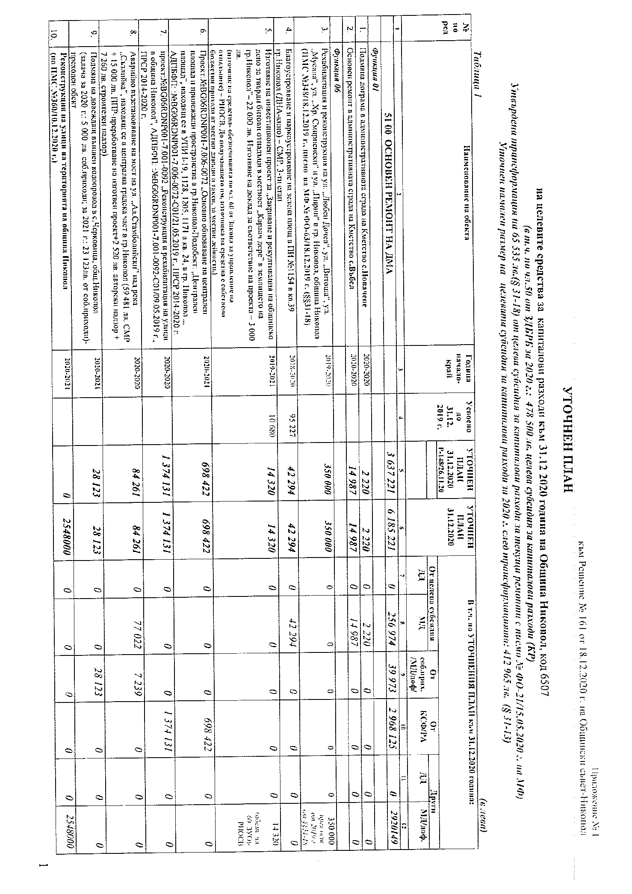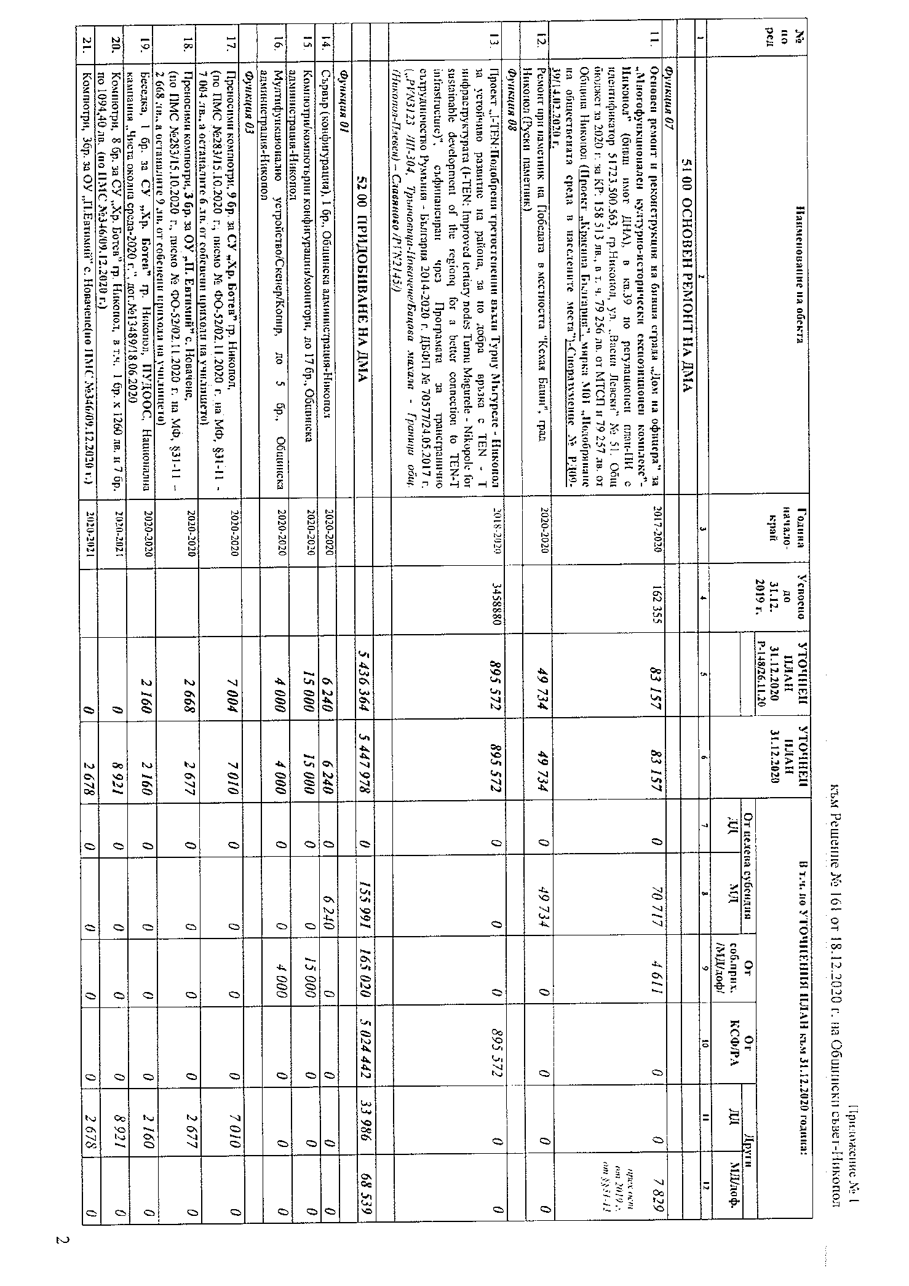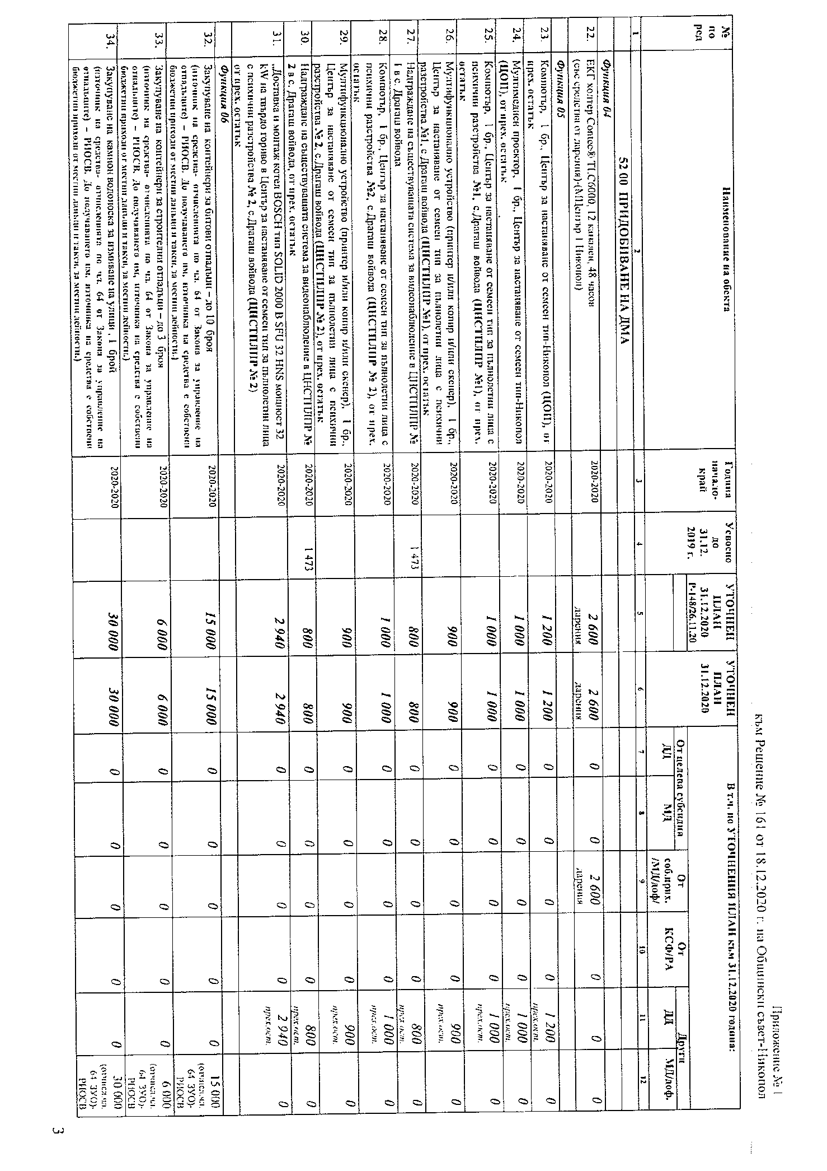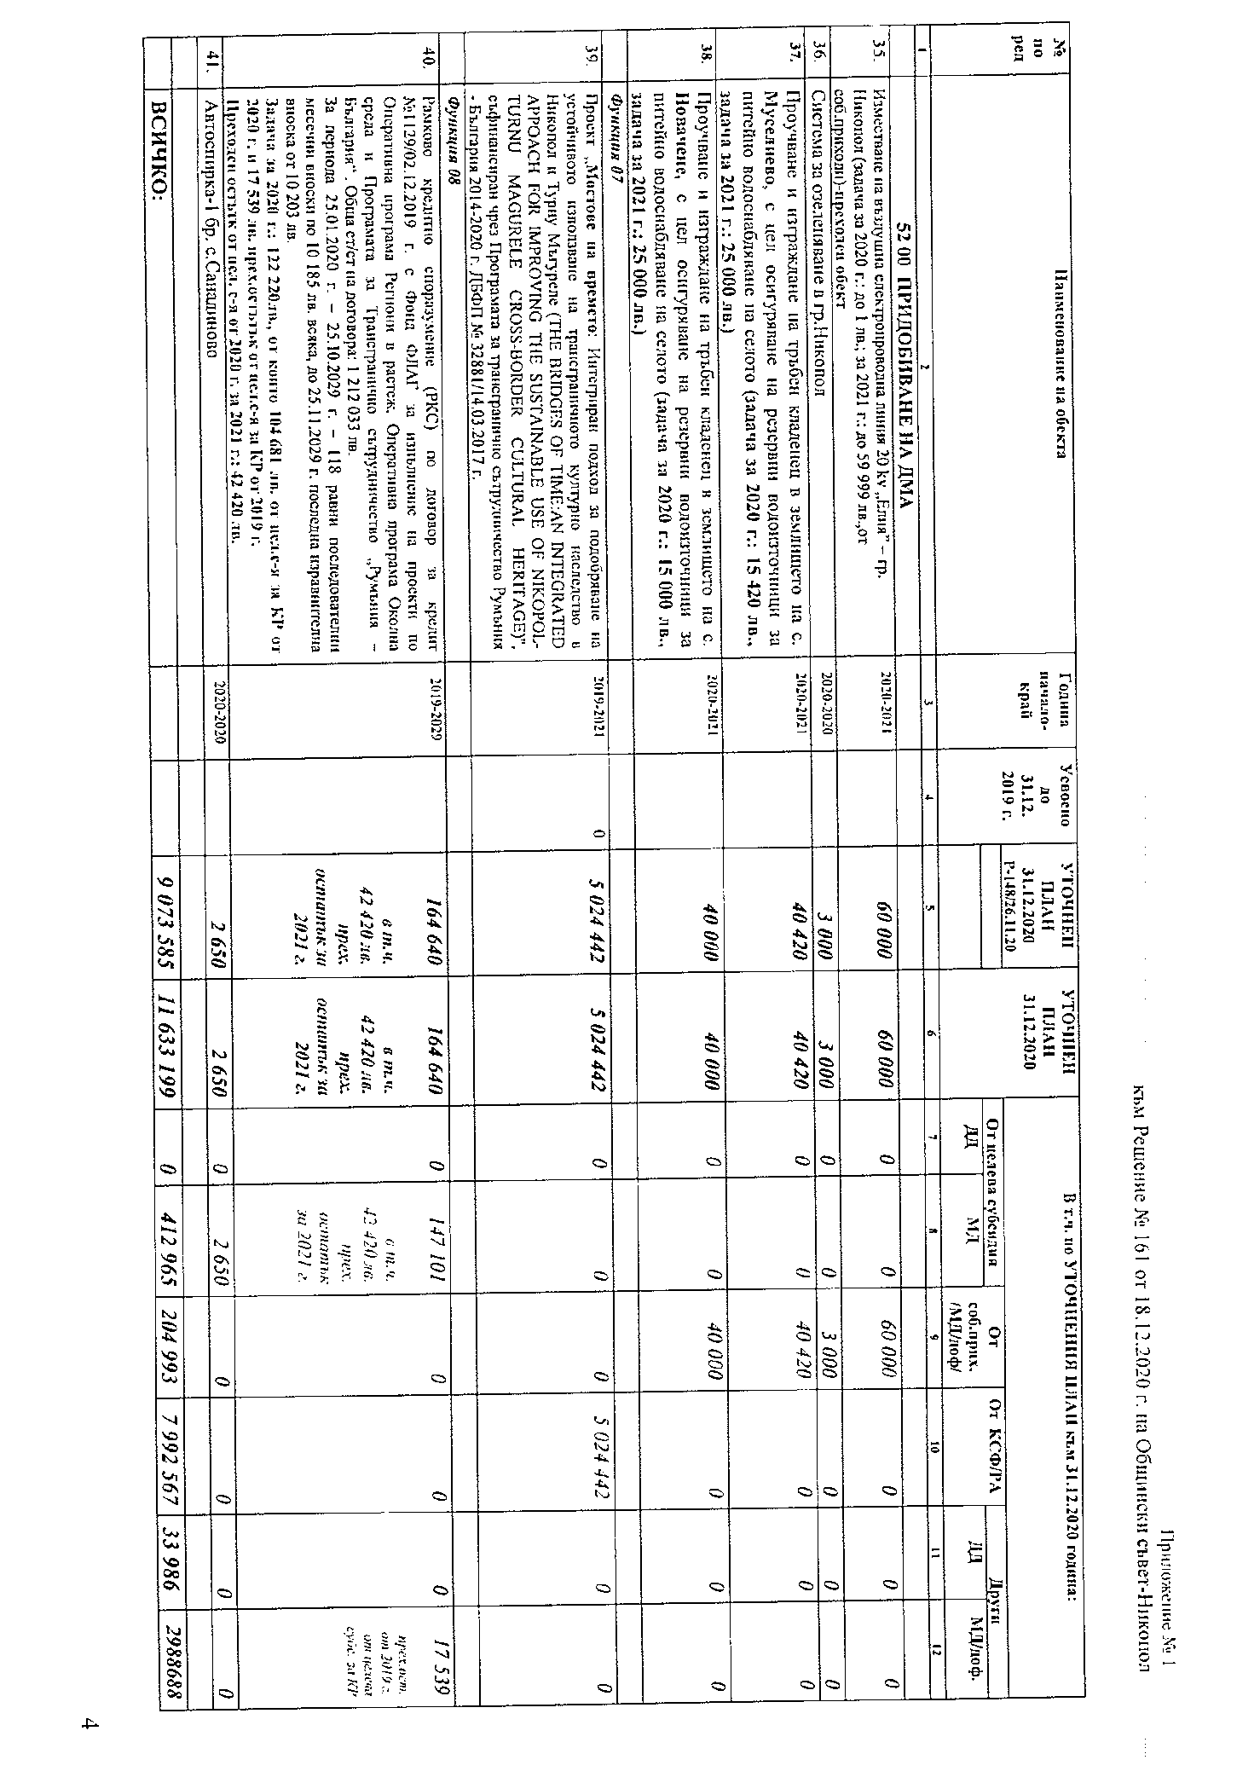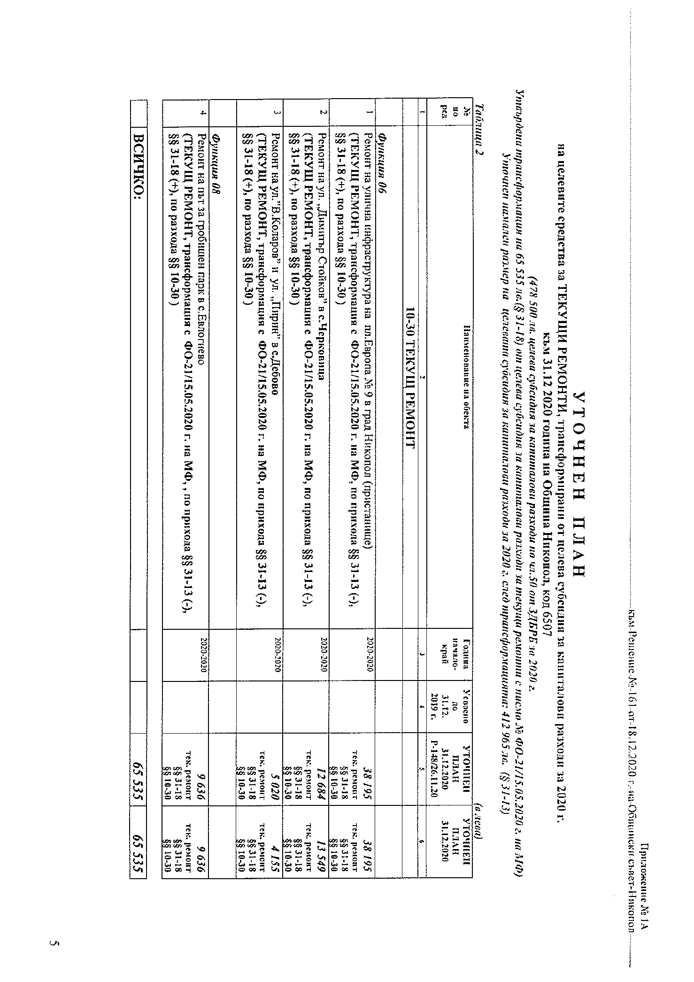
Приложение № 2
към Решение № 161 от 18.12.2020 г. на Общински съвет-Никопол

Разпоредители с бюджет/субсидирани дейности при Община Никопол
от 01.01.2021 г.

№ по ред | Разпоредител с бюджет/ субсидирана дейност
1 | 2
1. | Кмет на Община Никопол – ПРБ
2. | Кмет на Кметство Въбел-ВРБ
3. | Кмет на Кметство Бацова махала-ВРБ
4. | Кмет на Кметство Драгаш войвода-ВРБ
5. | Кмет на Кметство Новачене-ВРБ
6. | Кмет на Кметство Черковица-ВРБ
7. | Кмет на Кметство Муселиево-ВРБ
8. | Кмет на Кметство Дебово-ВРБ
9. | Нардно читалище при гр.Никопол (СД)
10. | Народно читалище при с.Асеново (СД)
11. | Народно читалище при с.Дебово (СД)
12. | Народно читалище при с.Въбел (СД)
13. | Народно читалище при с.Бацова махала (СД)
14. | Народно читалище при с.Муселиево (СД)
15. | Народно читалище при с.Драгаш войвода (СД)
16. | Народно читалище при с.Новачене (СД)
17. | Народно читалище при с.Черковица (СД)
18. | Народно читалище при с.Санадиново (СД)
19. | Народно читалище при с.Лозица (СД)
20. | Народно читалище при с.Любеново (СД)
21. | Народно читалище при с.Евлогиево (СД)
22. | Народно читалище при с.Жернов (СД)
23. | Директор на СУ “Хр.Ботев”-Никопол -ВРБ
24. | Директор на ОУ “П.Евтимий”-с.Новачене-ВРБ
25. | Директор на ДГ-1 Никопол - ВРБ
26. | Директор на ДГ-Новачене - ВРБ
27. | Директор на ДГ-Муселиево- ВРБ
28. | Директор на ДГ-Дебово- ВРБ
29. | Директор на ЦПЛР –ОДК, гр. Никопол - ВРБ
30. | Управител на Център за настаняване от семеен тип за пълнолетни лица с психични растройства № 1, с. Драгаш войвода (ЦНСТПЛПР № 1)
31. | Управител на Център за настаняване от семеен тип за пълнолетни лица с психични растройства № 2, с. Драгаш войвода (ЦНСТПЛПР № 2)
32. | Управител на Център за обществена подкрепа (ЦОП) в гр. Никопол.

Легенда: ПРБ – първостепенен разпоредител с бюджет
ВРБ- второстепенен разпоредител с бюджет
СД – субсидирана дейност
ЦПЛР-ОДК – център за подкрепа за личностно развитие-общински детски комплекс
СУ – средно училище
ОУ – основно/общообразователно училище
ДГ – детска градина

Приложение № 3
към Решение № 161 от 18.12.2020 г. на Общински съвет-Никопол

Допълнителен Списък
на длъжностите и лицата, които имат право на транспортни разноски, за сметка на общинския бюджет-персонал зает в Община Никопол,
считано от 01.01.2021 г.

Таблица 1- Община Никопол
№ | селище | специалност | брой брой
1. | с. Черковица | Специалист | 1

Таблица 2 - ПЕРСОНАЛ ЗАЕТ В ОБЩИНА НИКОПОЛ
№ по ред | Име, презиме, фамилия | Месторабота /училище, детска градина, обслужващо звено/ | Длъжност | Маршрут
1. | Анжела Ицова Илиева | Община Никопол | Специалист | с.Черковица – Никопол и обратно

Забележка: Настоящият списък се утвърждава за период до актуализирането му или до утвърждаването на нов, със съответният нормативен акт (Решение на Об.Съвет и/или Заповед на кмета на общината).

О Б Щ И Н С К И С Ъ В Е Т – Н И К О П О Л

ПРЕПИС-ИЗВЛЕЧЕНИЕ!
от Протокол № 18
от проведеното заседание на 18.12.2020 г.
единадесета точка от дневния ред

РЕШЕНИЕ
№162/18.12.2020г.

ОТНОСНО: Приемане на Отчета и уточнения план за касовото изпълнение на бюджета, на сметките за средства от Европейския съюз и на сметките за чужди средства към 30.09.2020 година на Обшина Никопол, по натурални и стойностни показатели.
На основание чл. 21, ал. 1, т. 6 от Закона за местното самоуправление и местната администрация, чл. 124, 127 и 137 от Закона за публичните финанси и чл. 54, ал. 2 от Наредбата за условията и реда за съставяне на тригодишна бюджетна прогноза за местните дейности и за съставяне, приемане, изпълнение и отчитане на бюджета на Община Никопол, Общински съвет-Никопол

Р Е Ш И:

1.Приема отчета и уточнения план за касовото изпълнение на бюджета, на сметките за средства от Европейския съюз и на сметките за чужди средства към 30.09.2020 година на Обшина Никопол, по натурални и стойностни показатели, съгласно приложение № 3.
2.Приема натуралните и стойностни показатели към отчета за изпълнението на капиталовите разходи към 30.09.2020 г., съгласно приложения № 1 и 1-А.
3.Приема натуралните и стойностни показатели по уточнения план на капиталовия разчет към към 30.09.2020 г., съгласно приложения № 2 и 2-А.
4.Приема отчетната информация за касово изпълнение на бюджета, на сметките за средства от Европейския съюз и на сметките за чужди средства към 30.09.2020 г. на Обшина Никопол, по доклада на кмета на Община Никопол съгласно приложение №4.

д-р ЦВЕТАН АНДРЕЕВ -
Председател на
Общински Съвет – Никопол

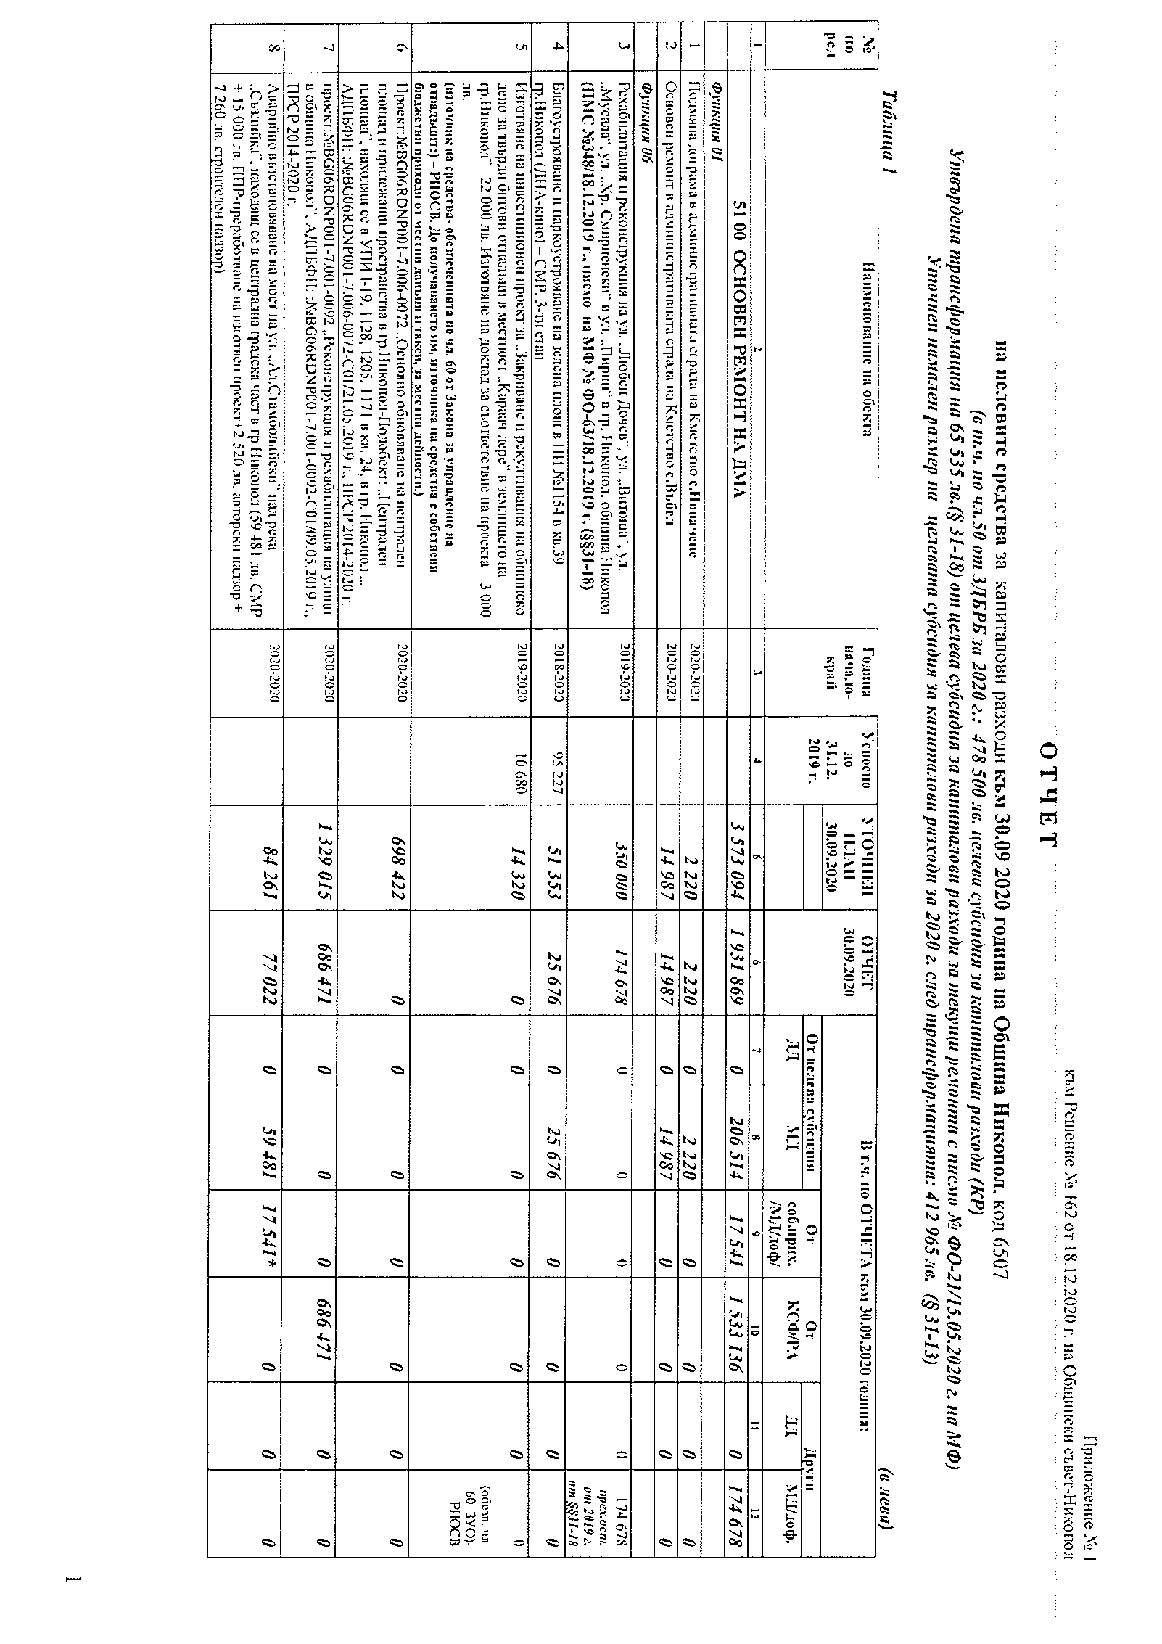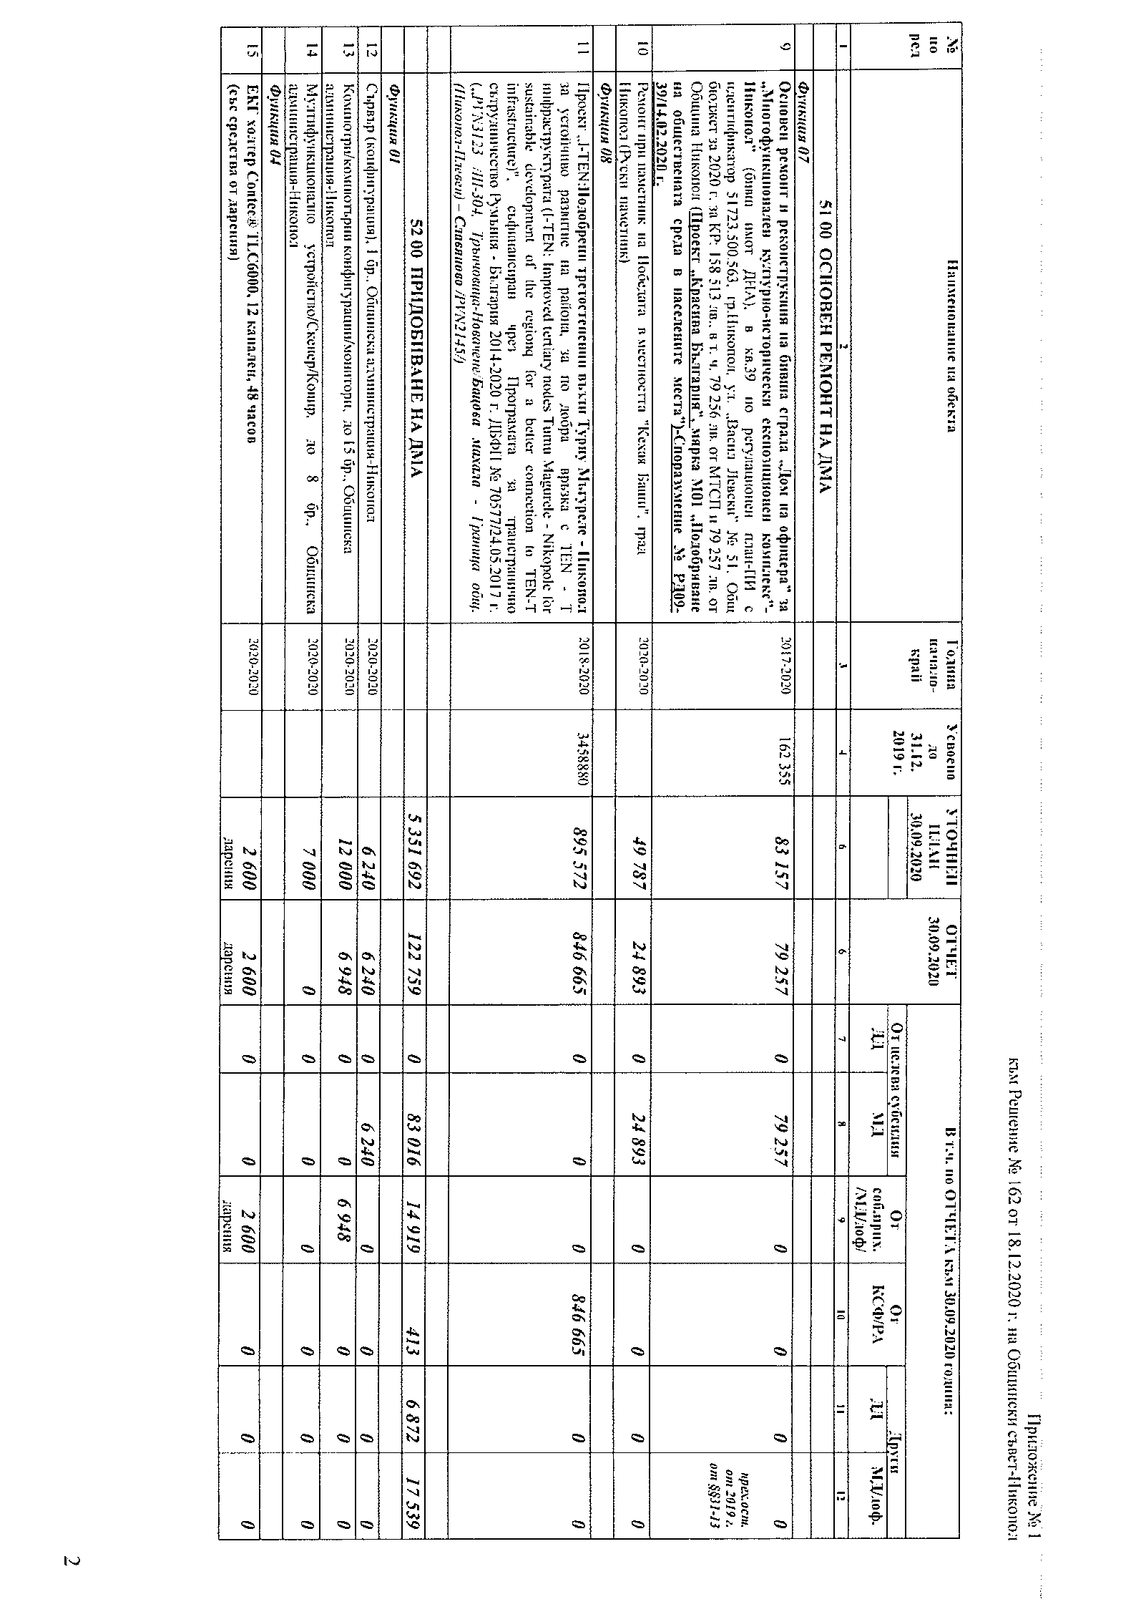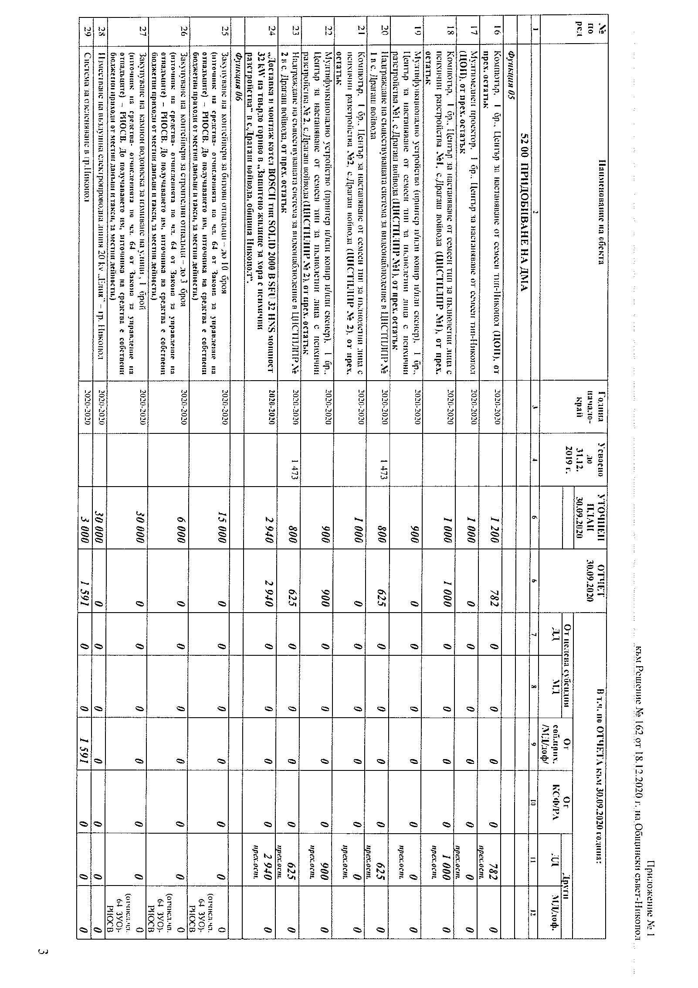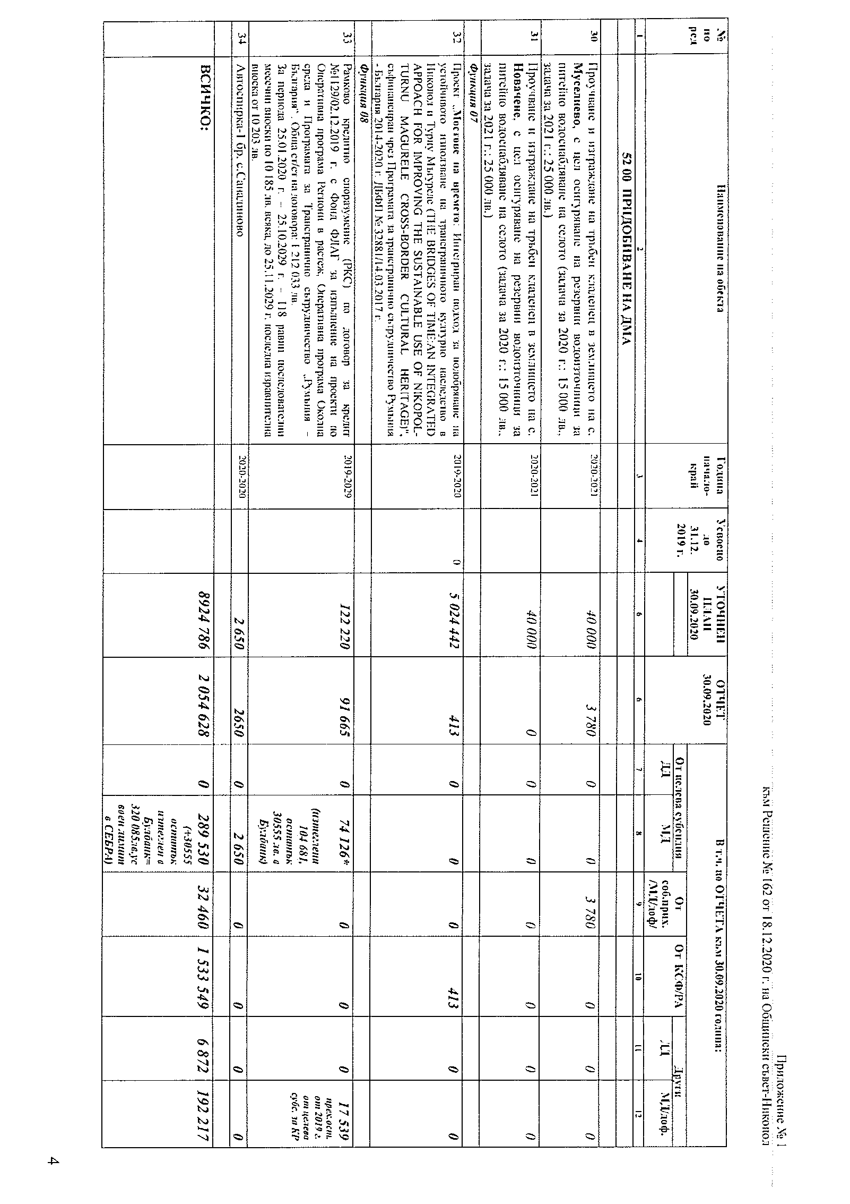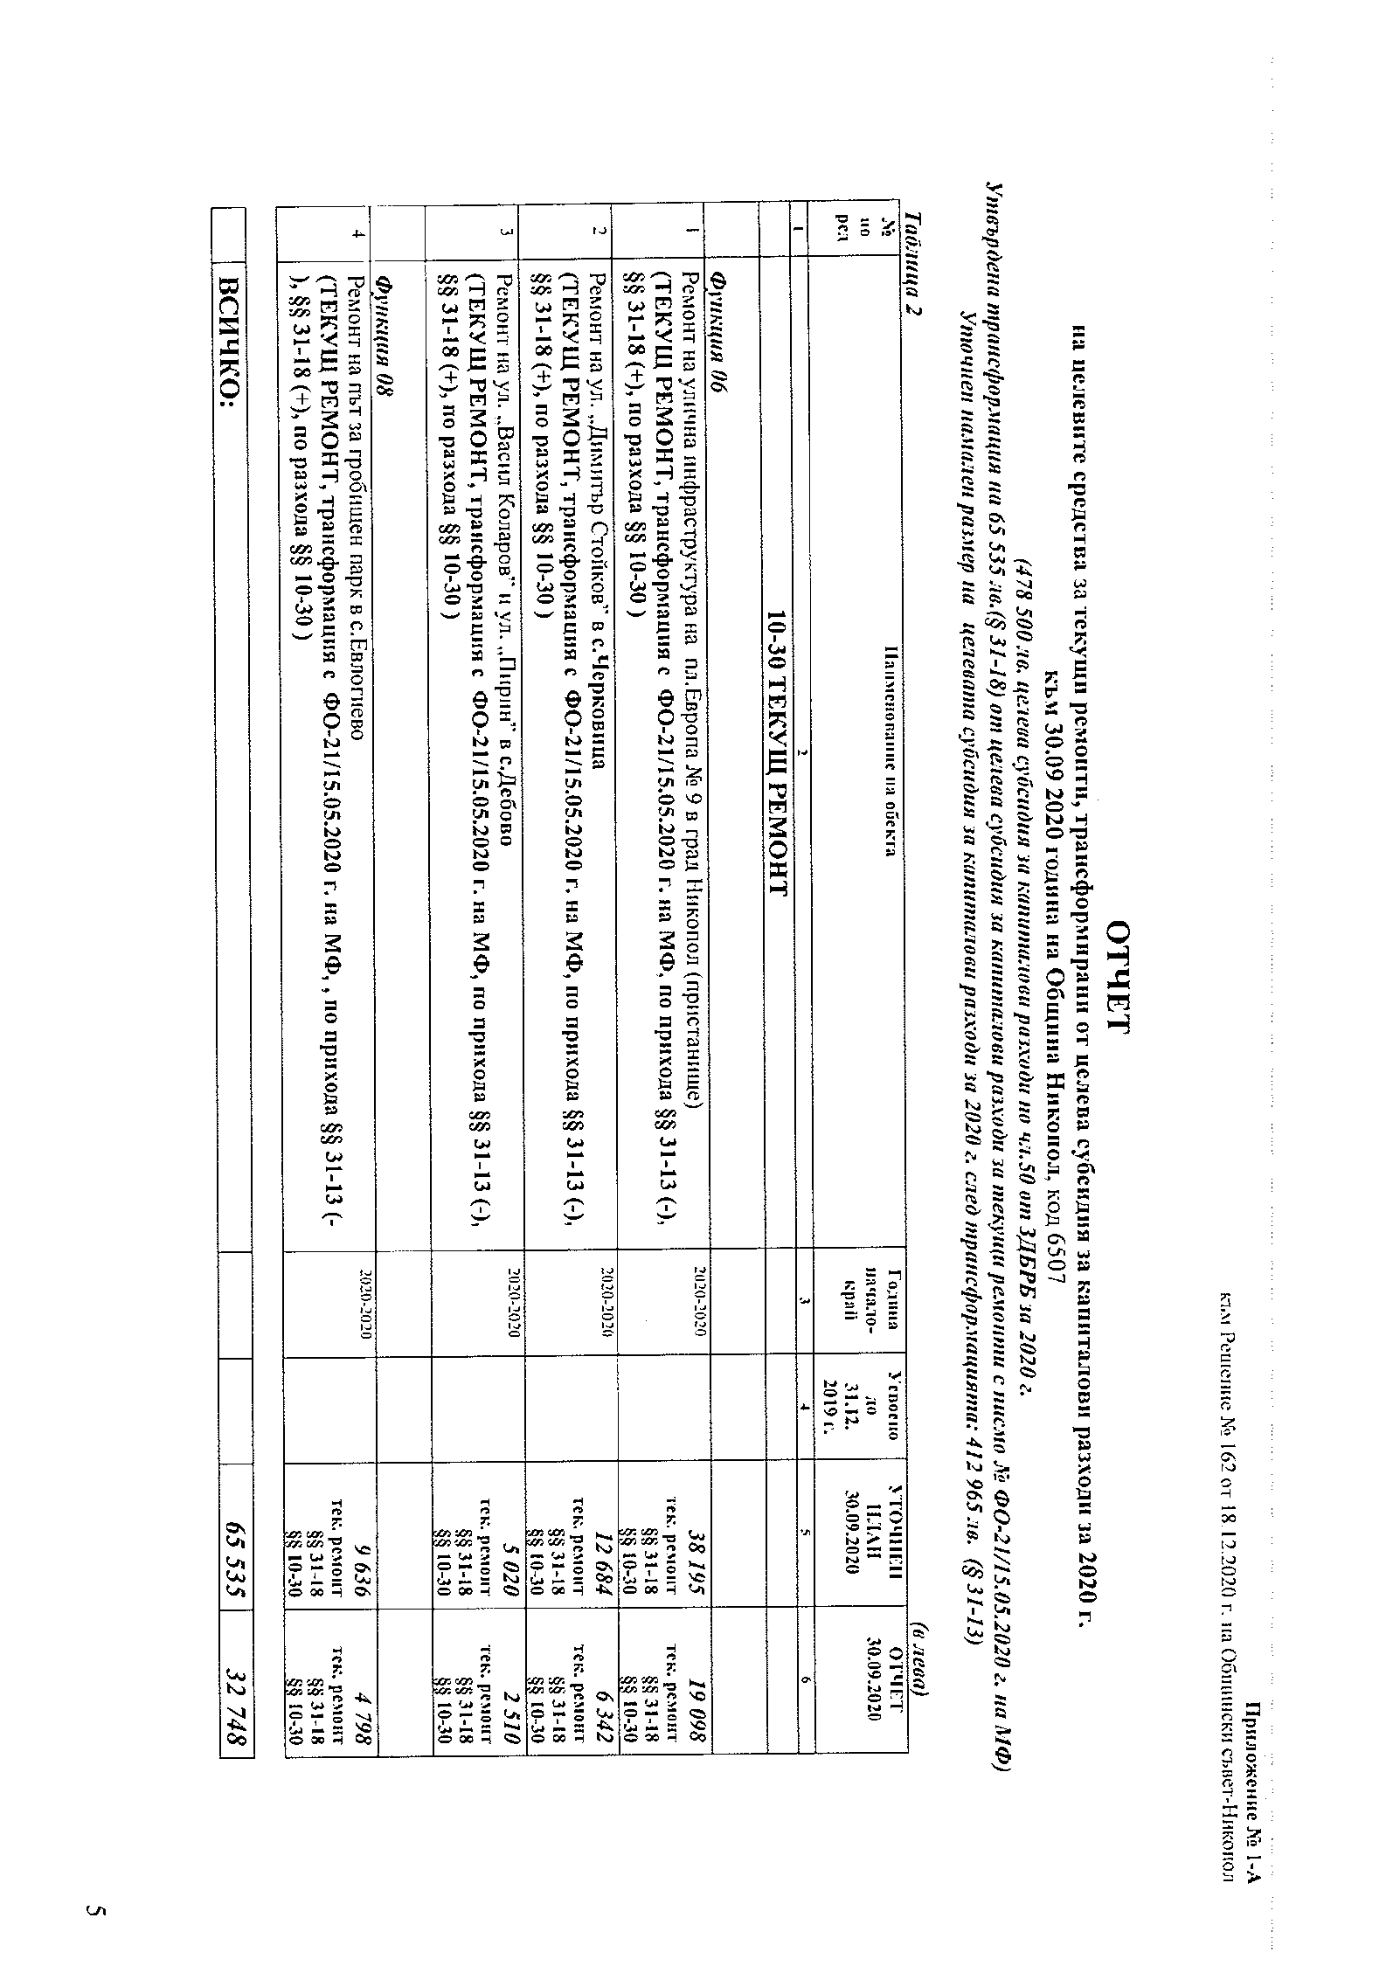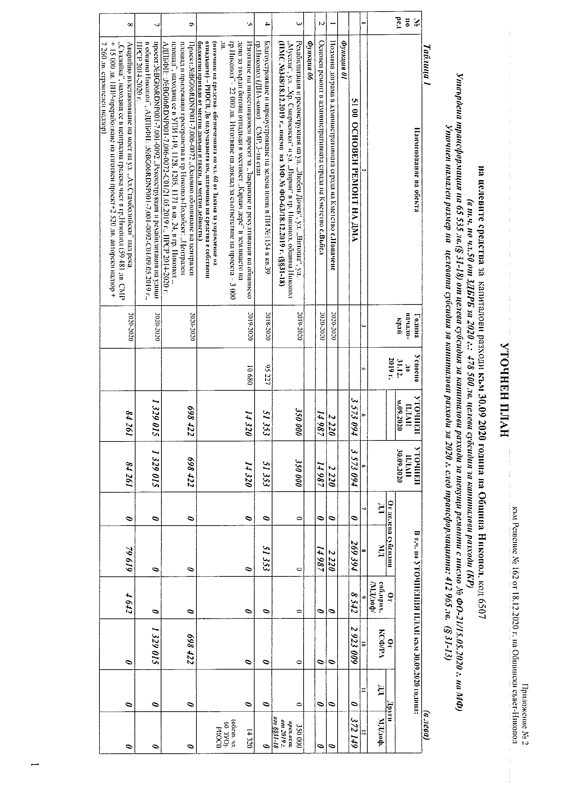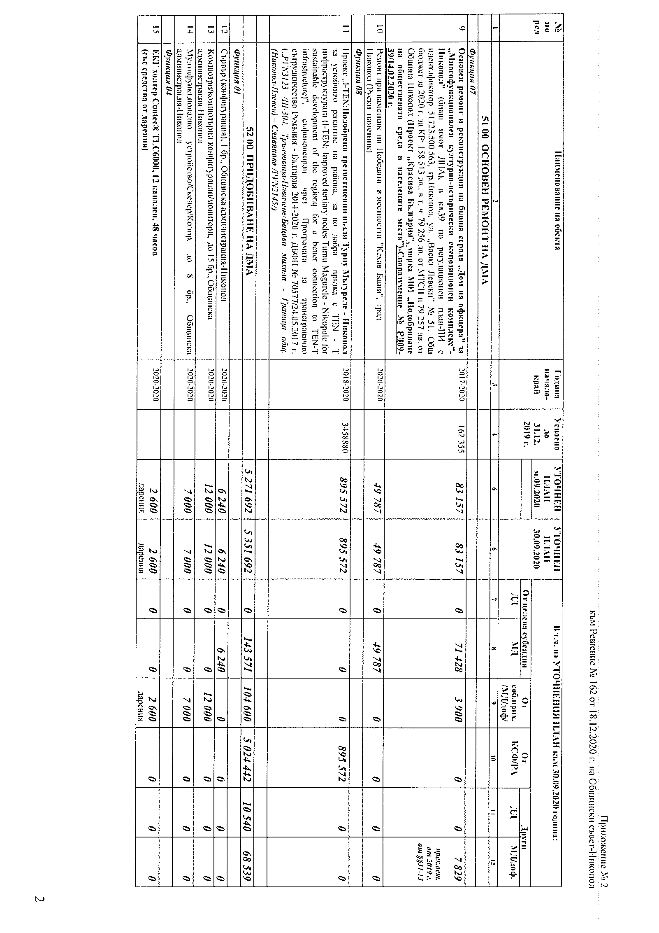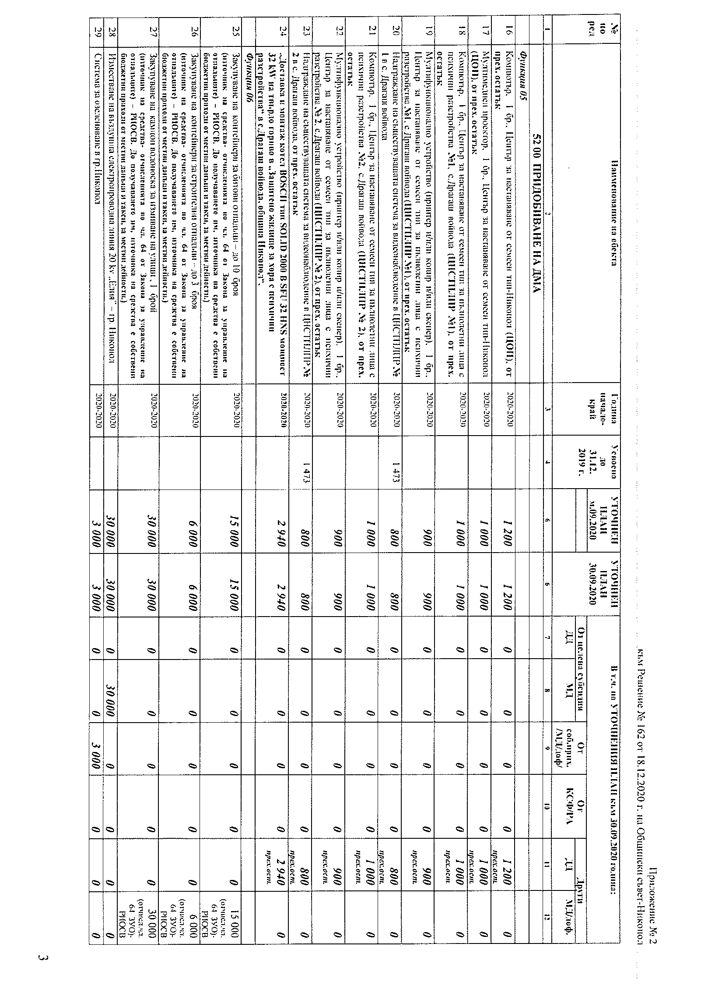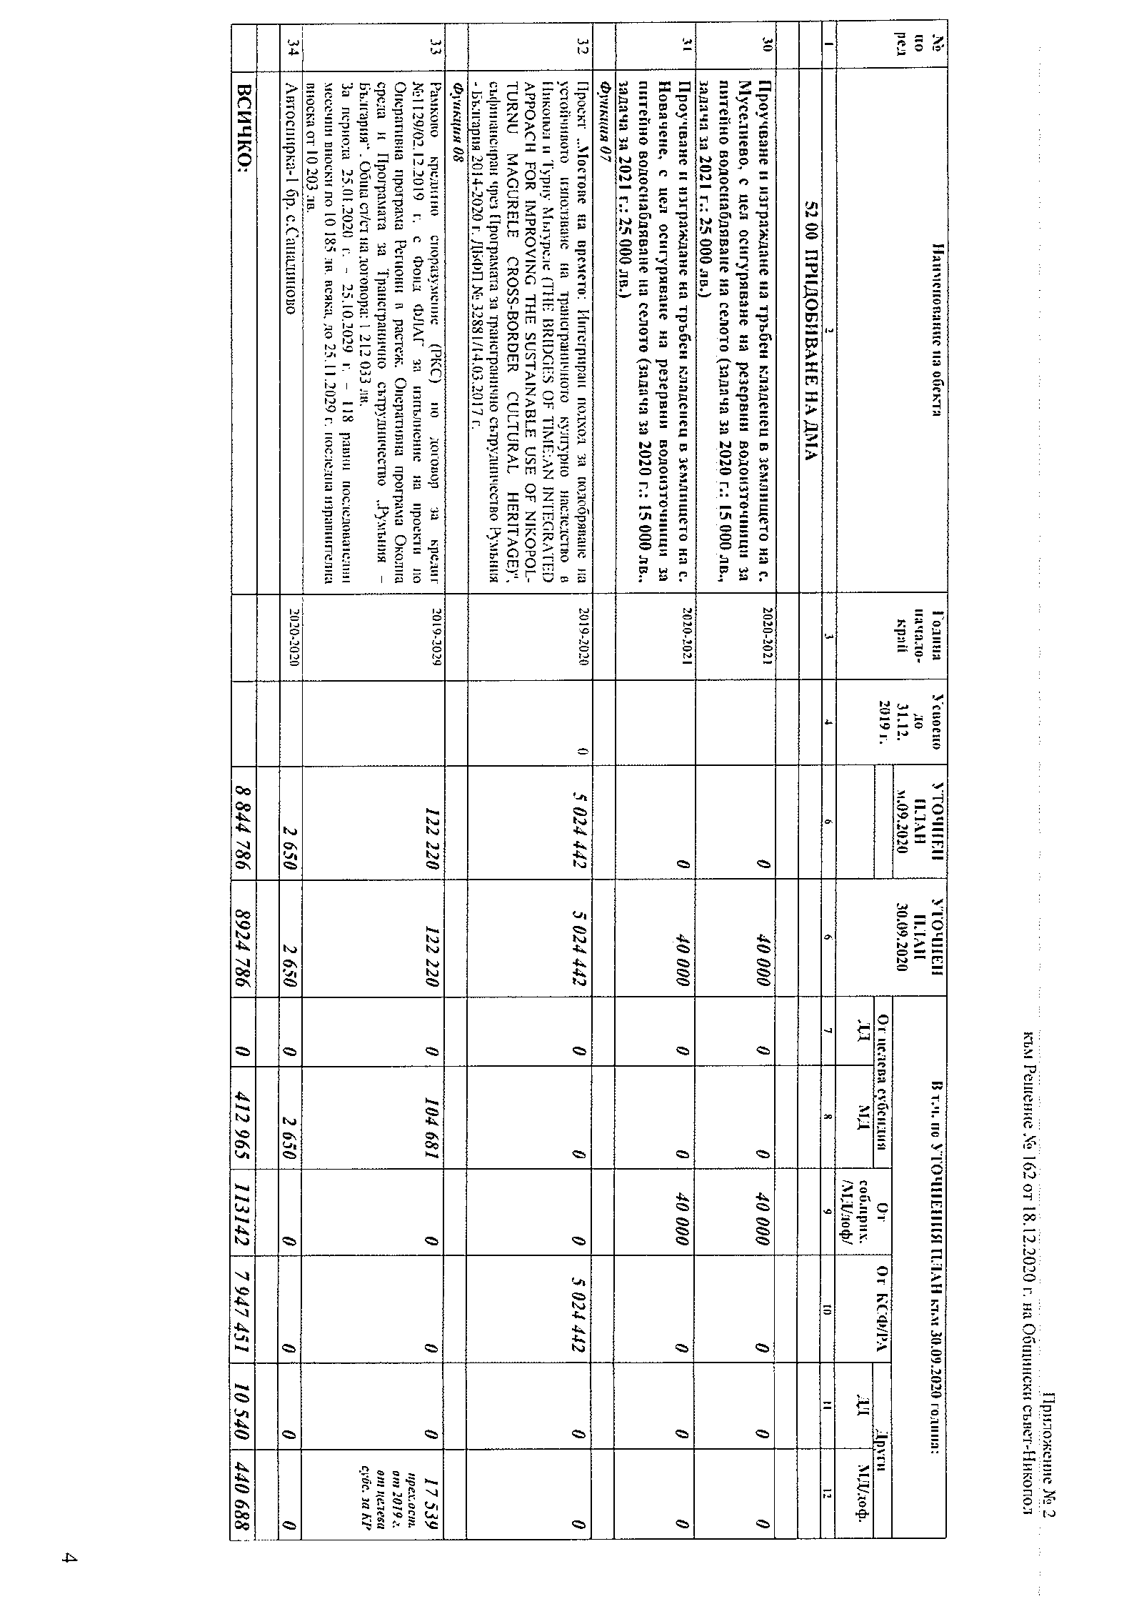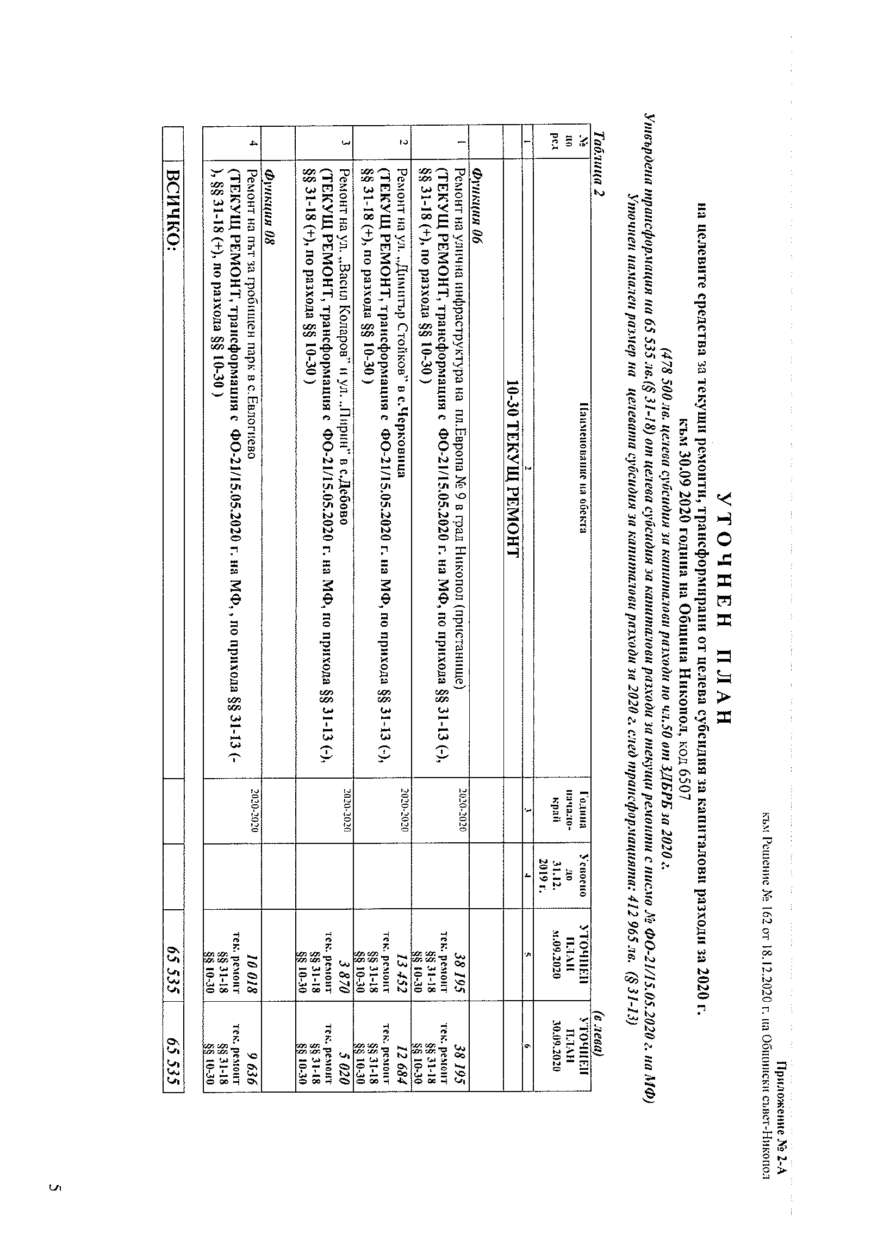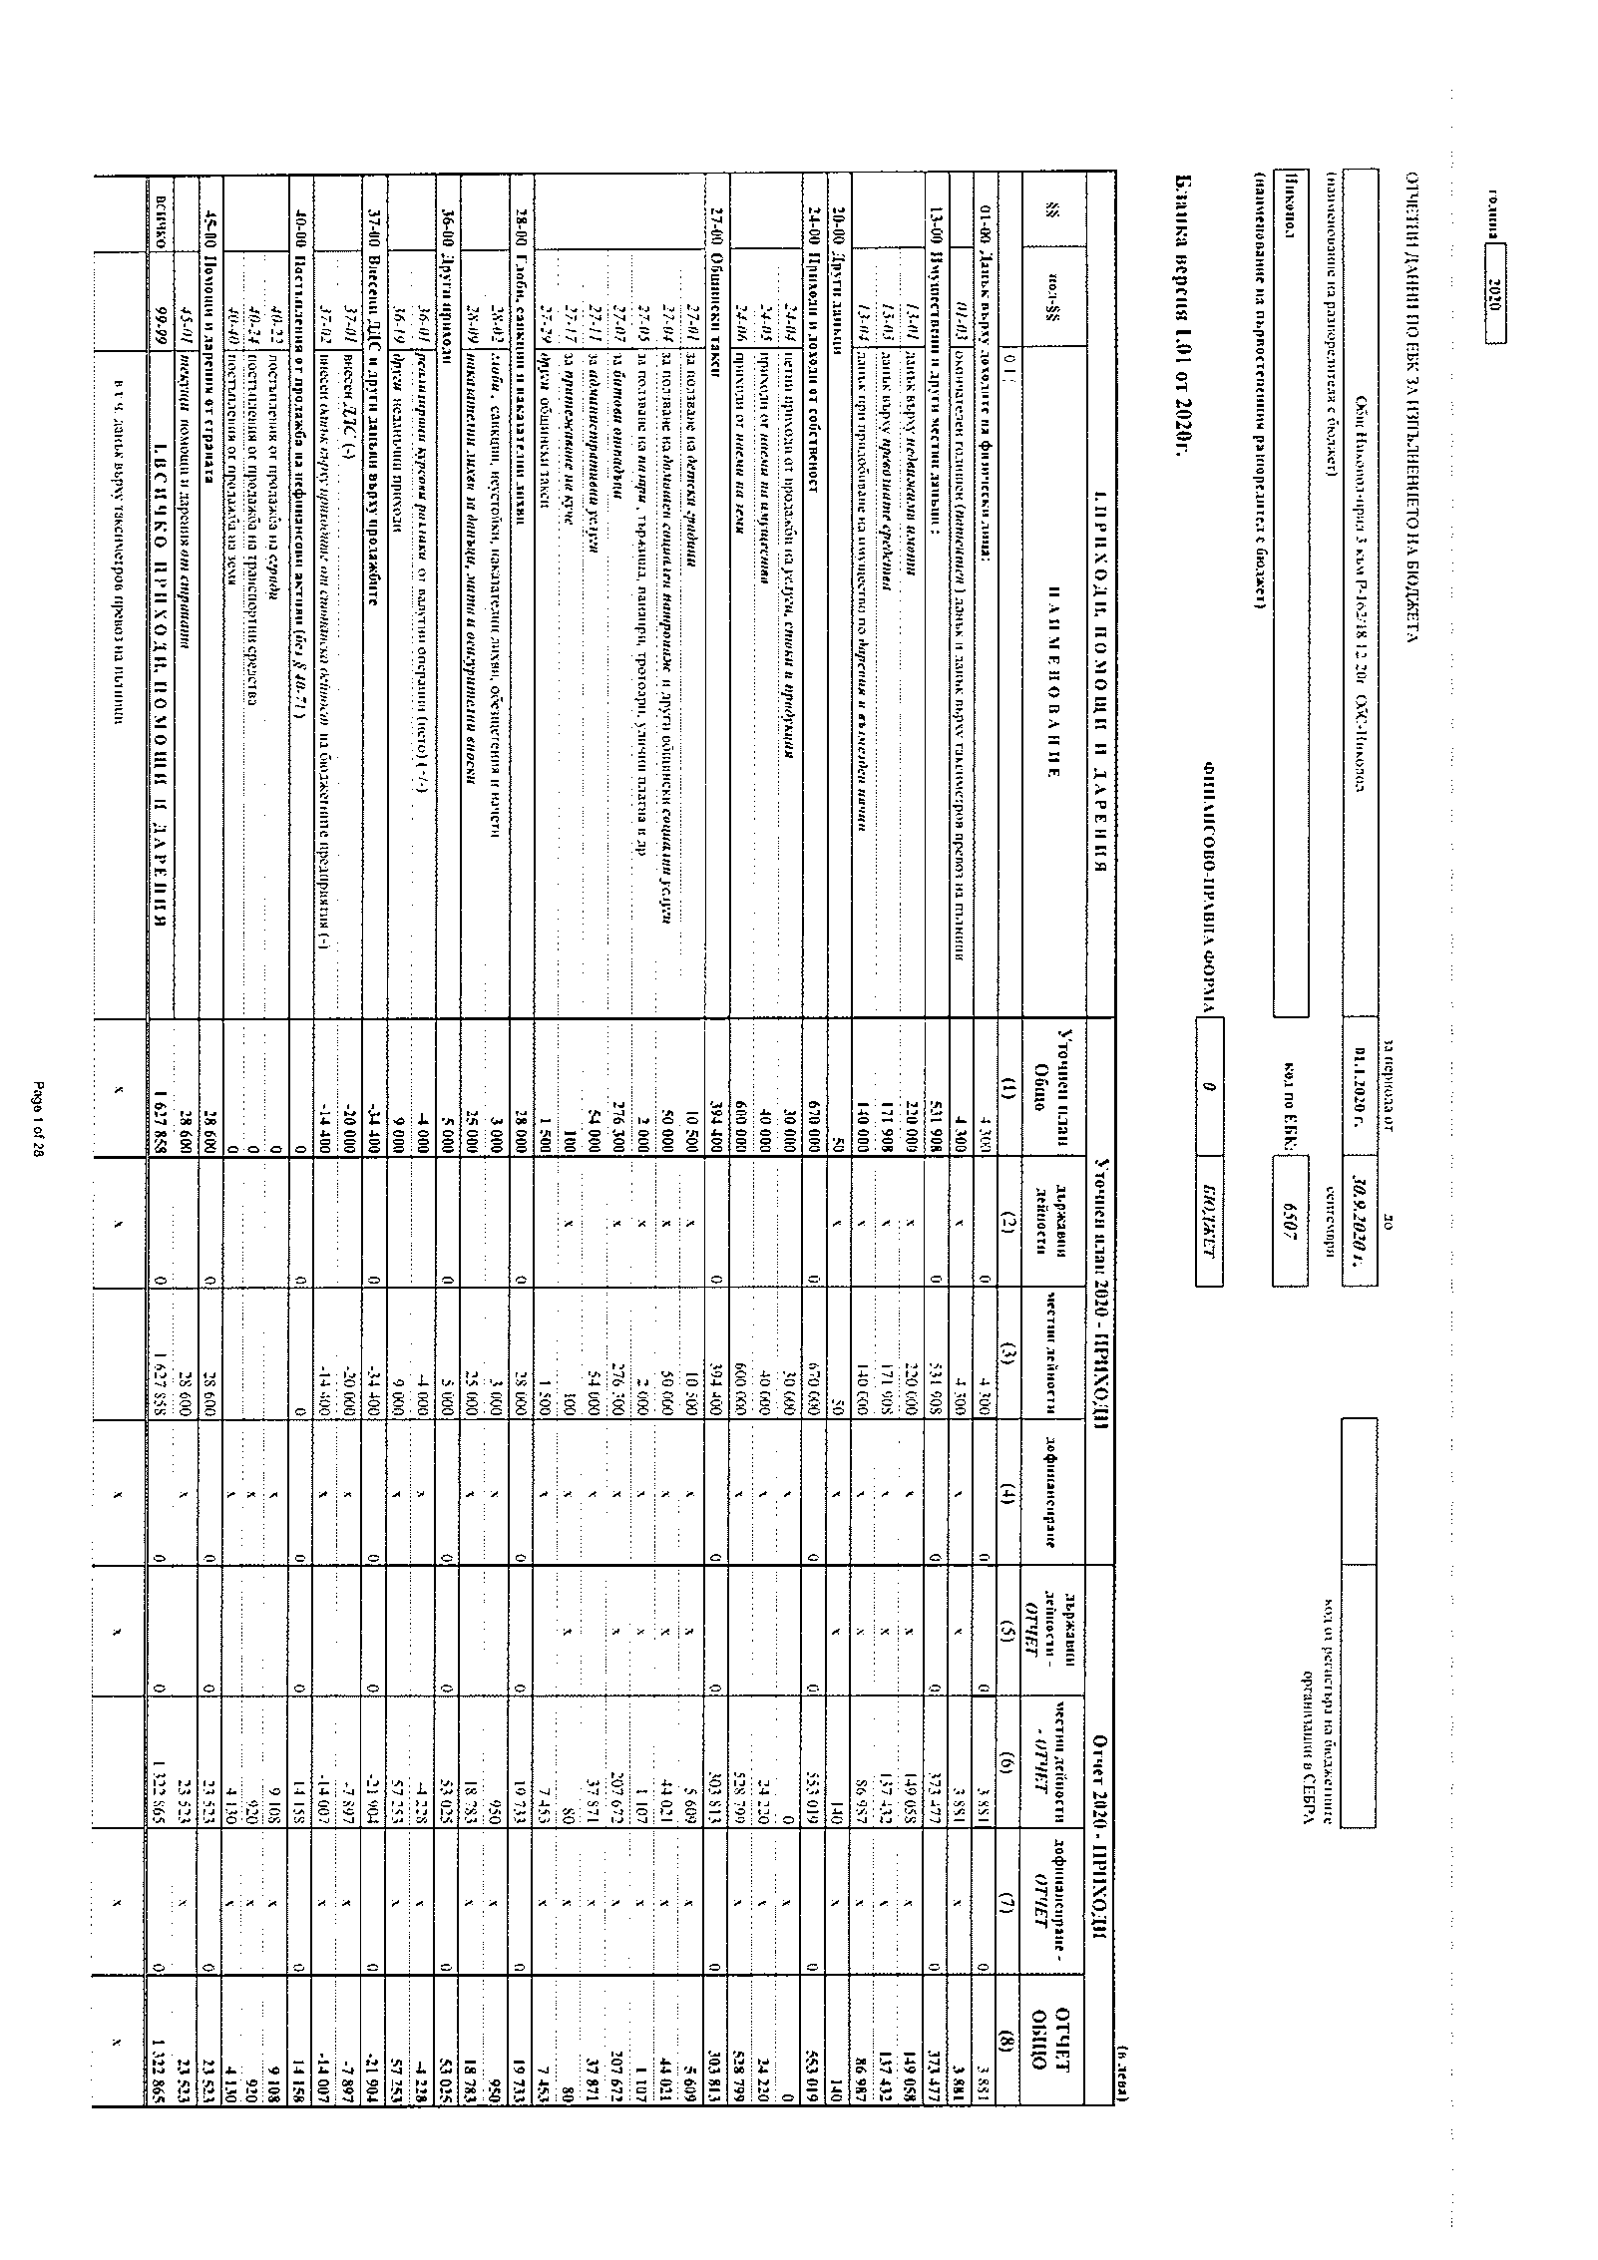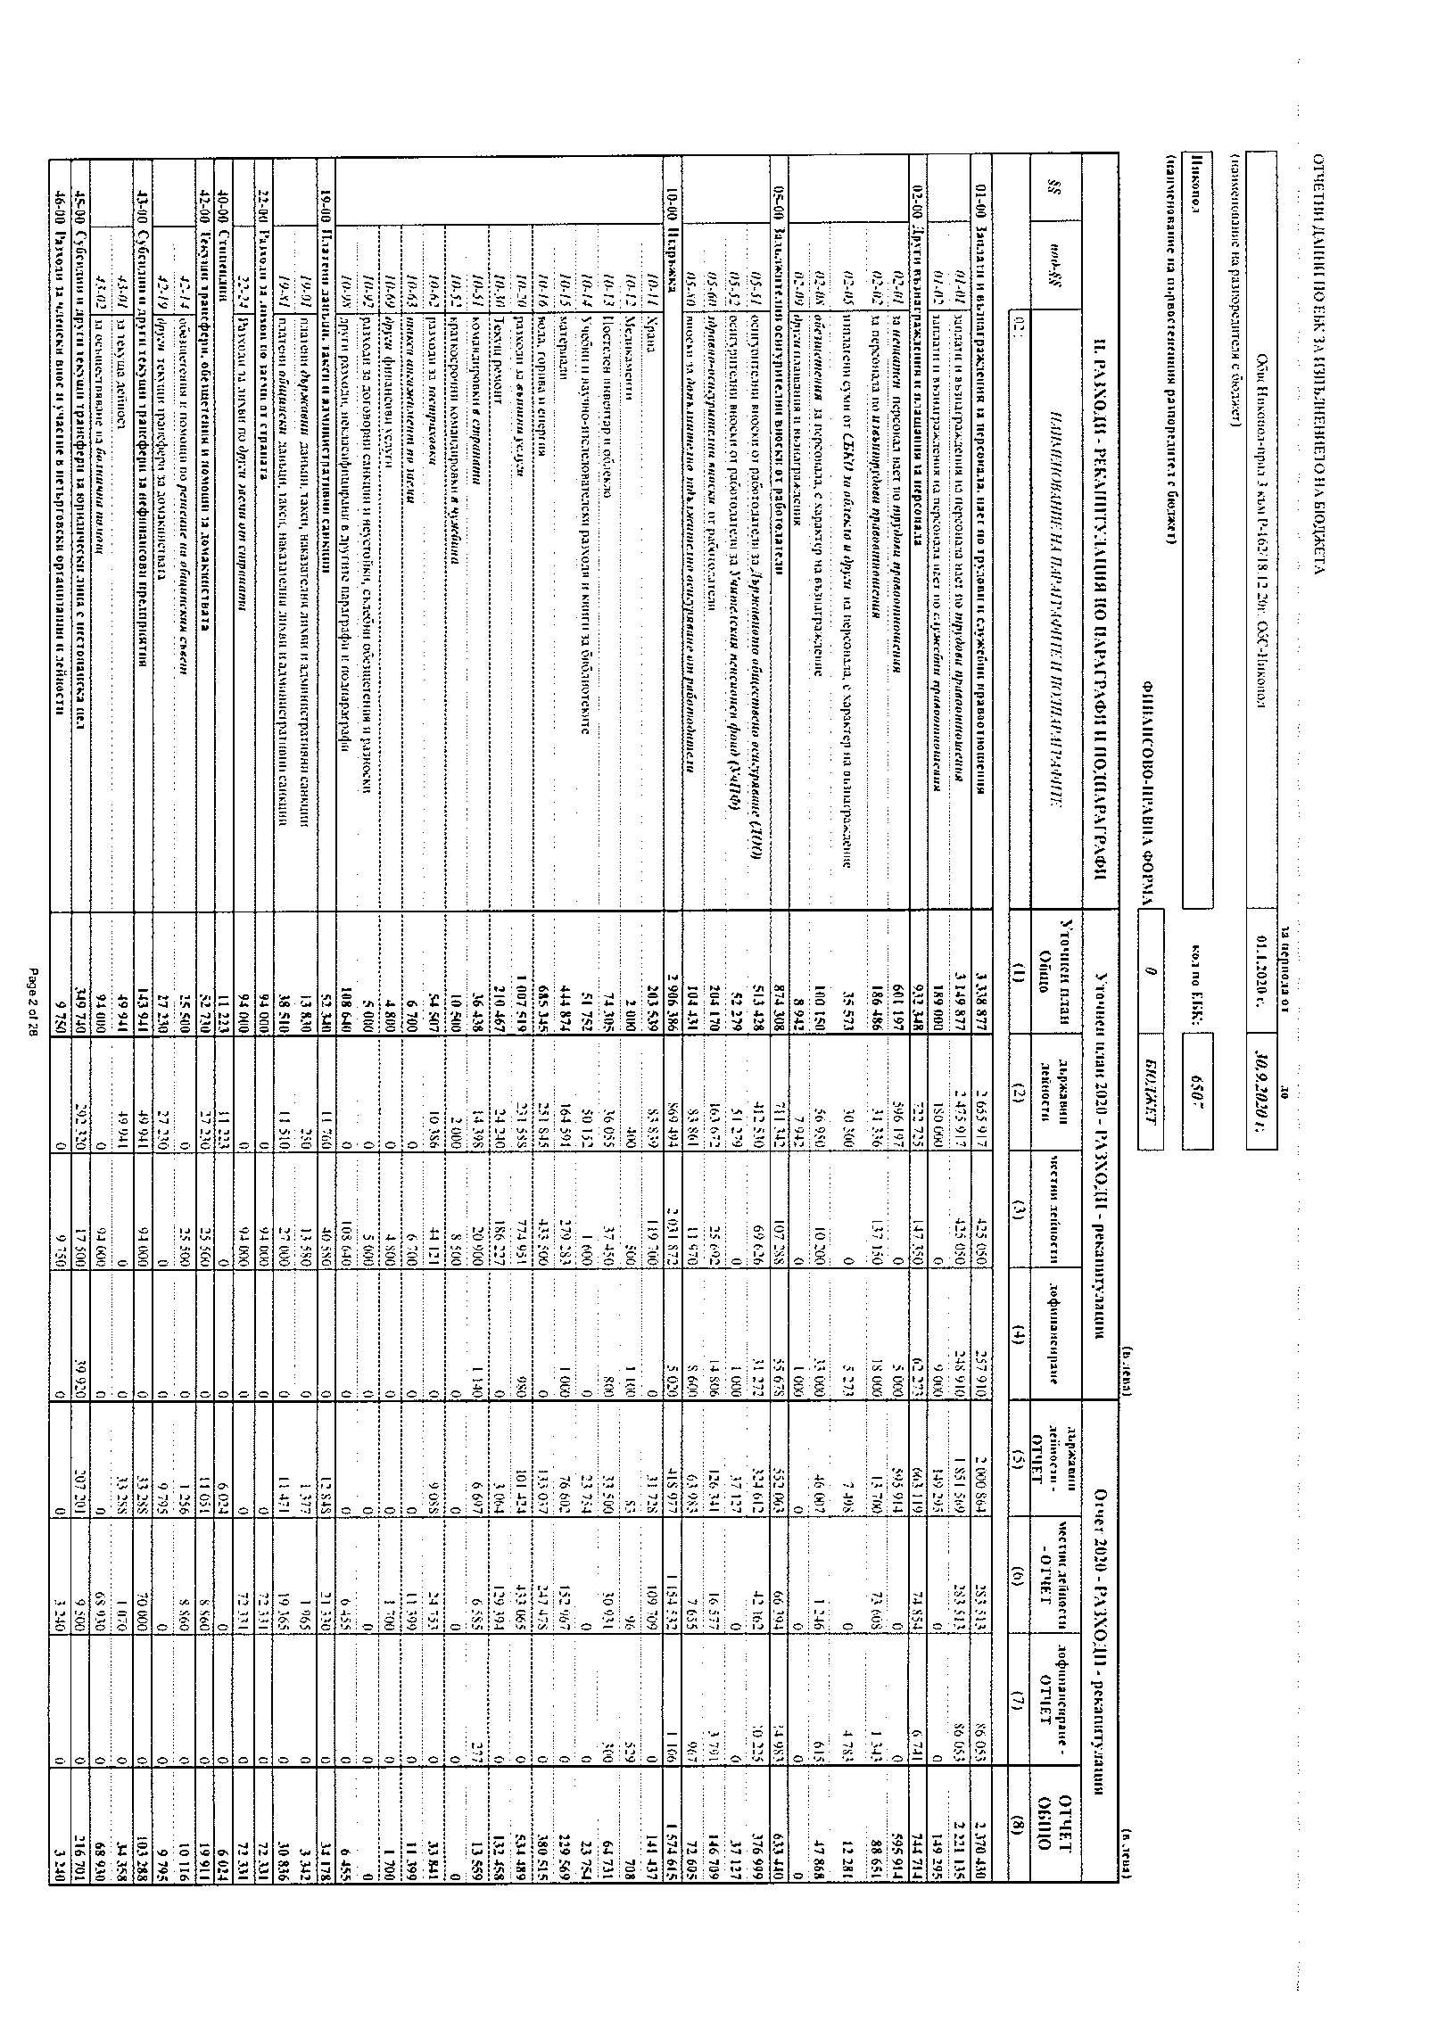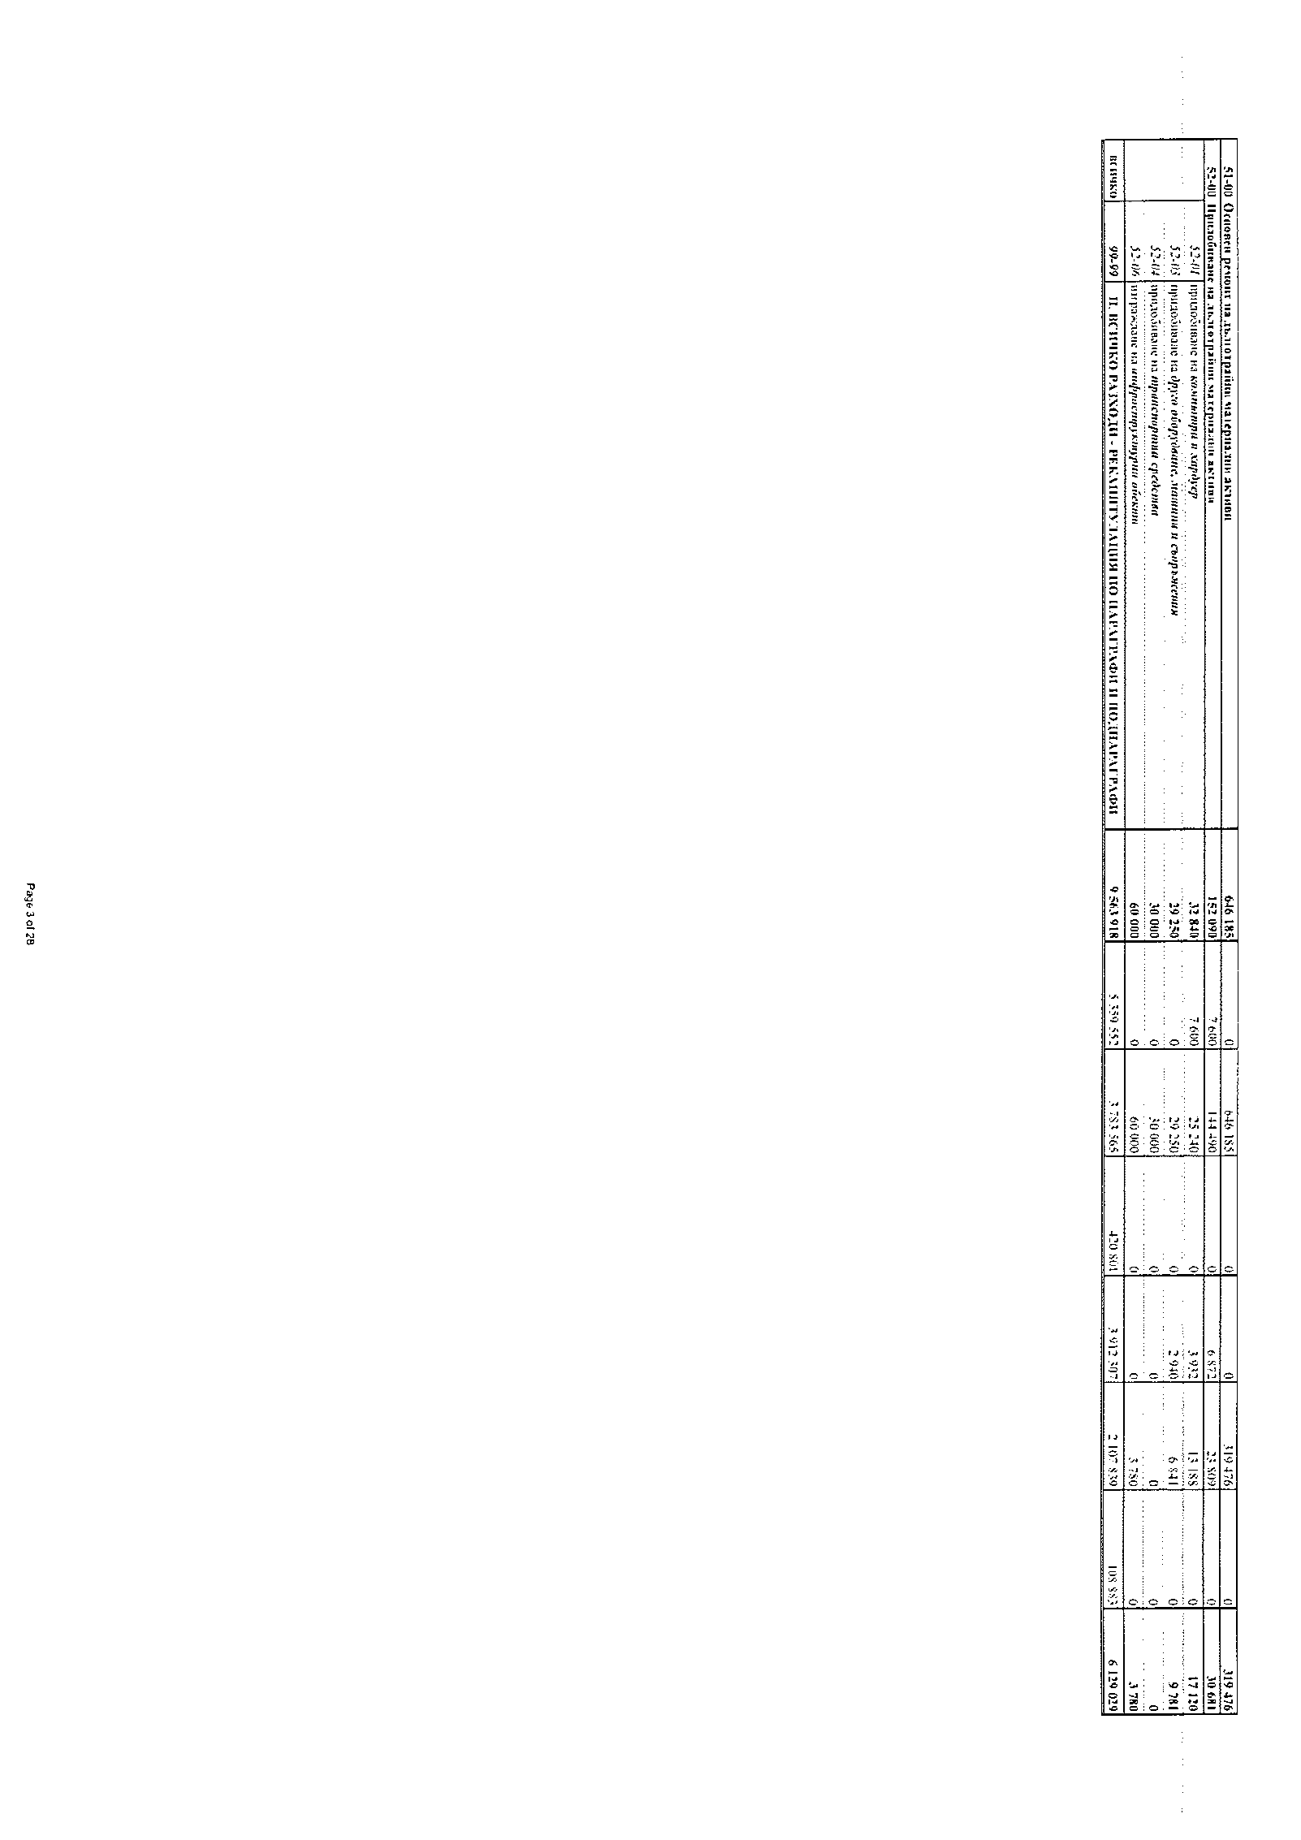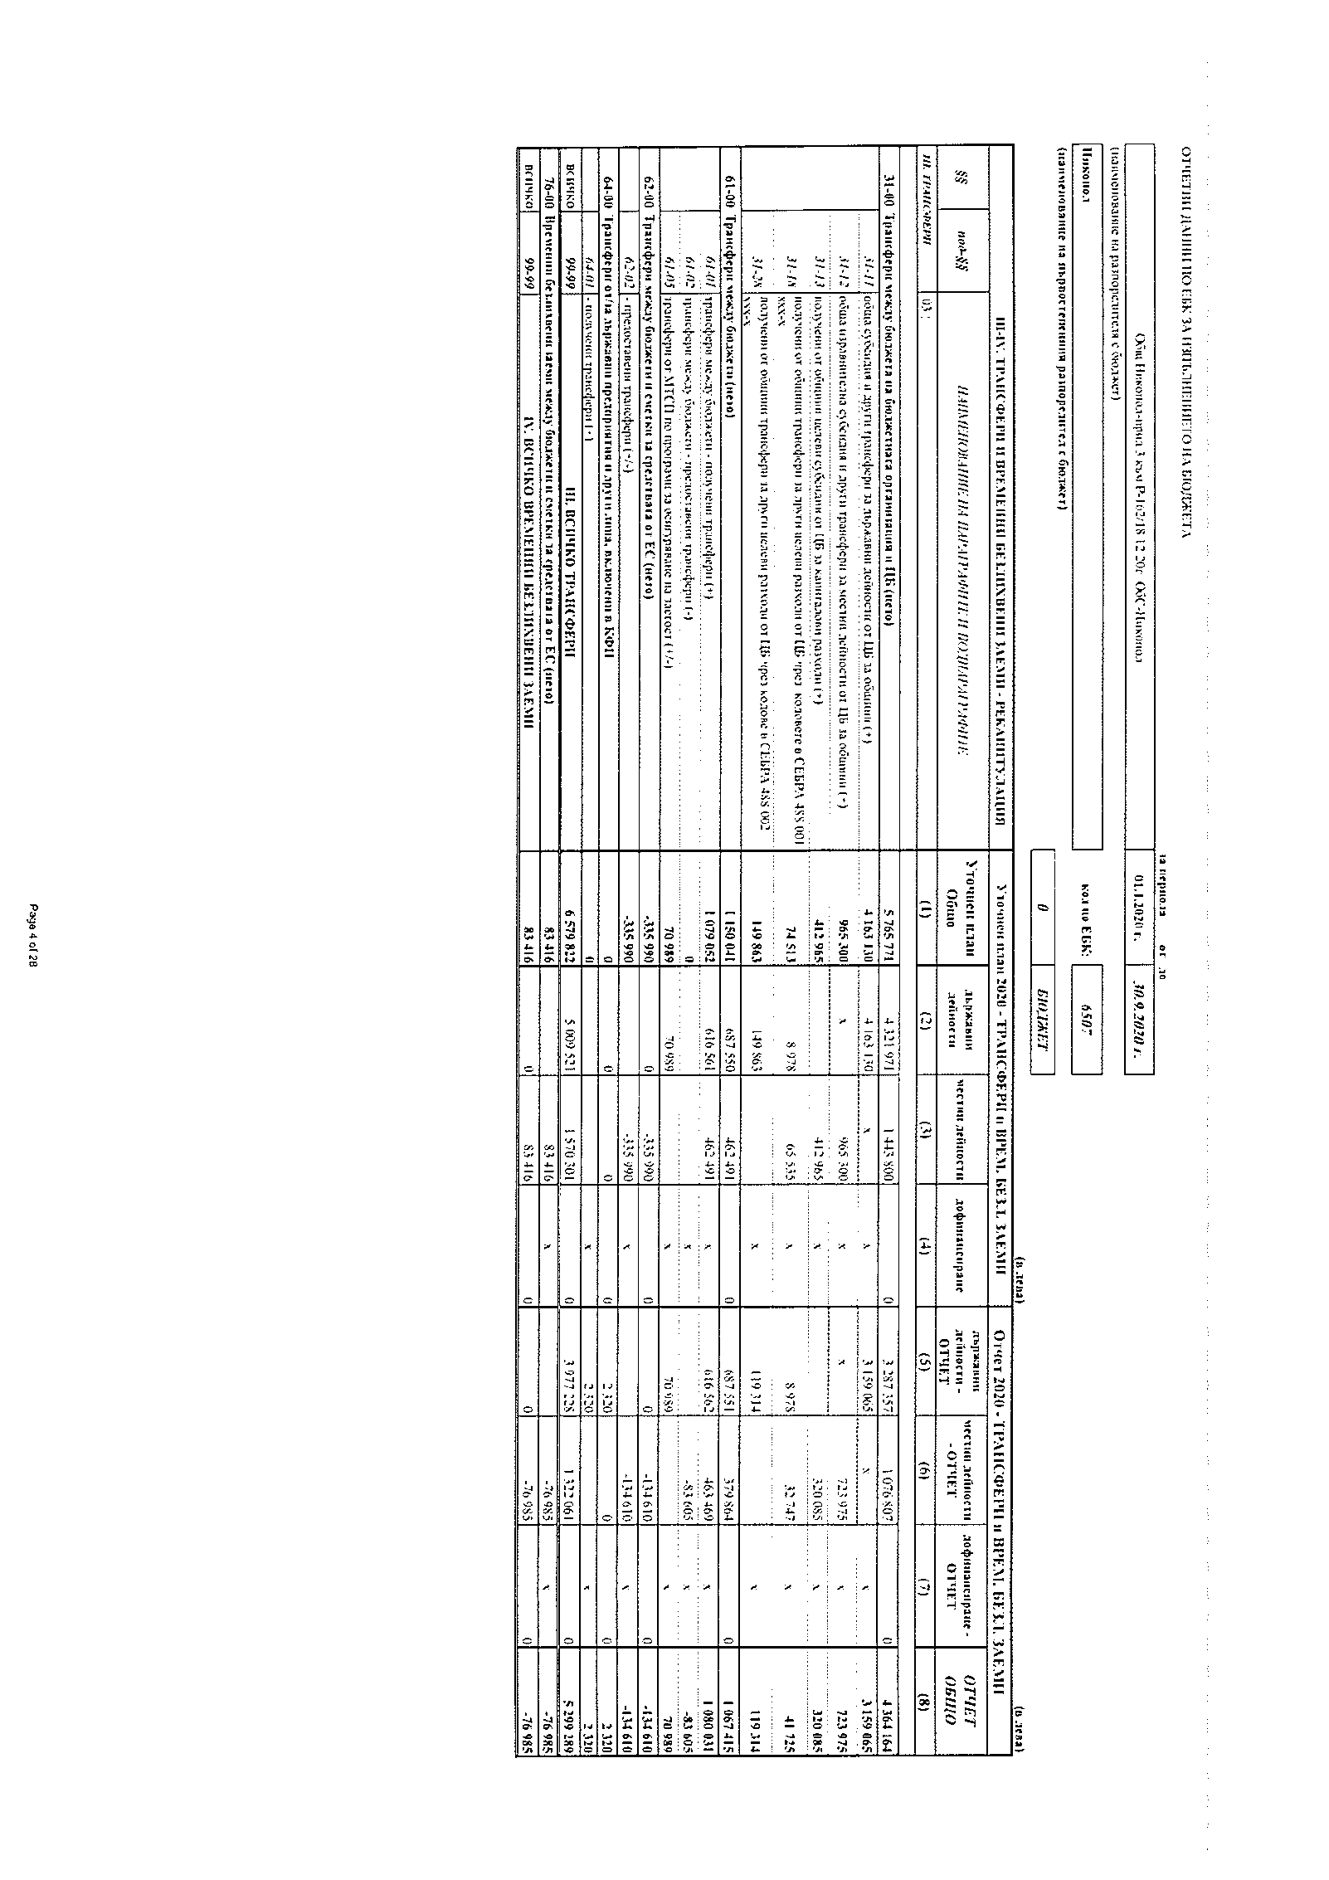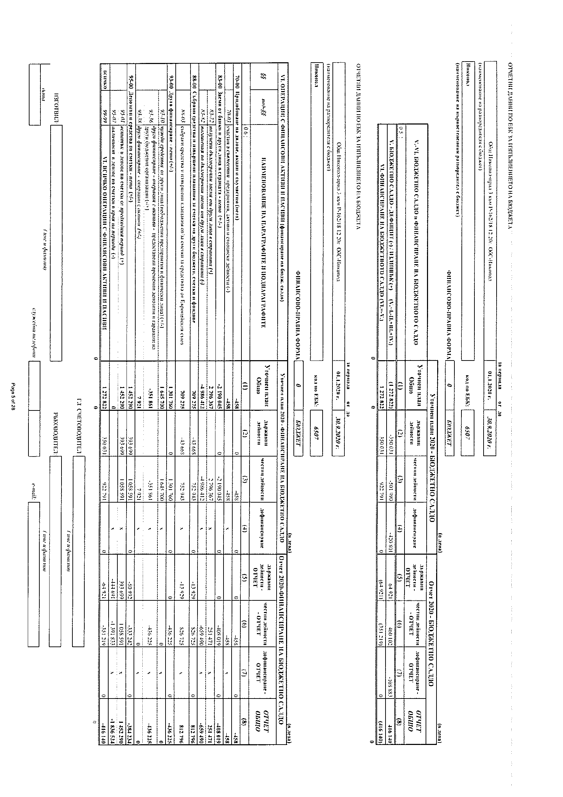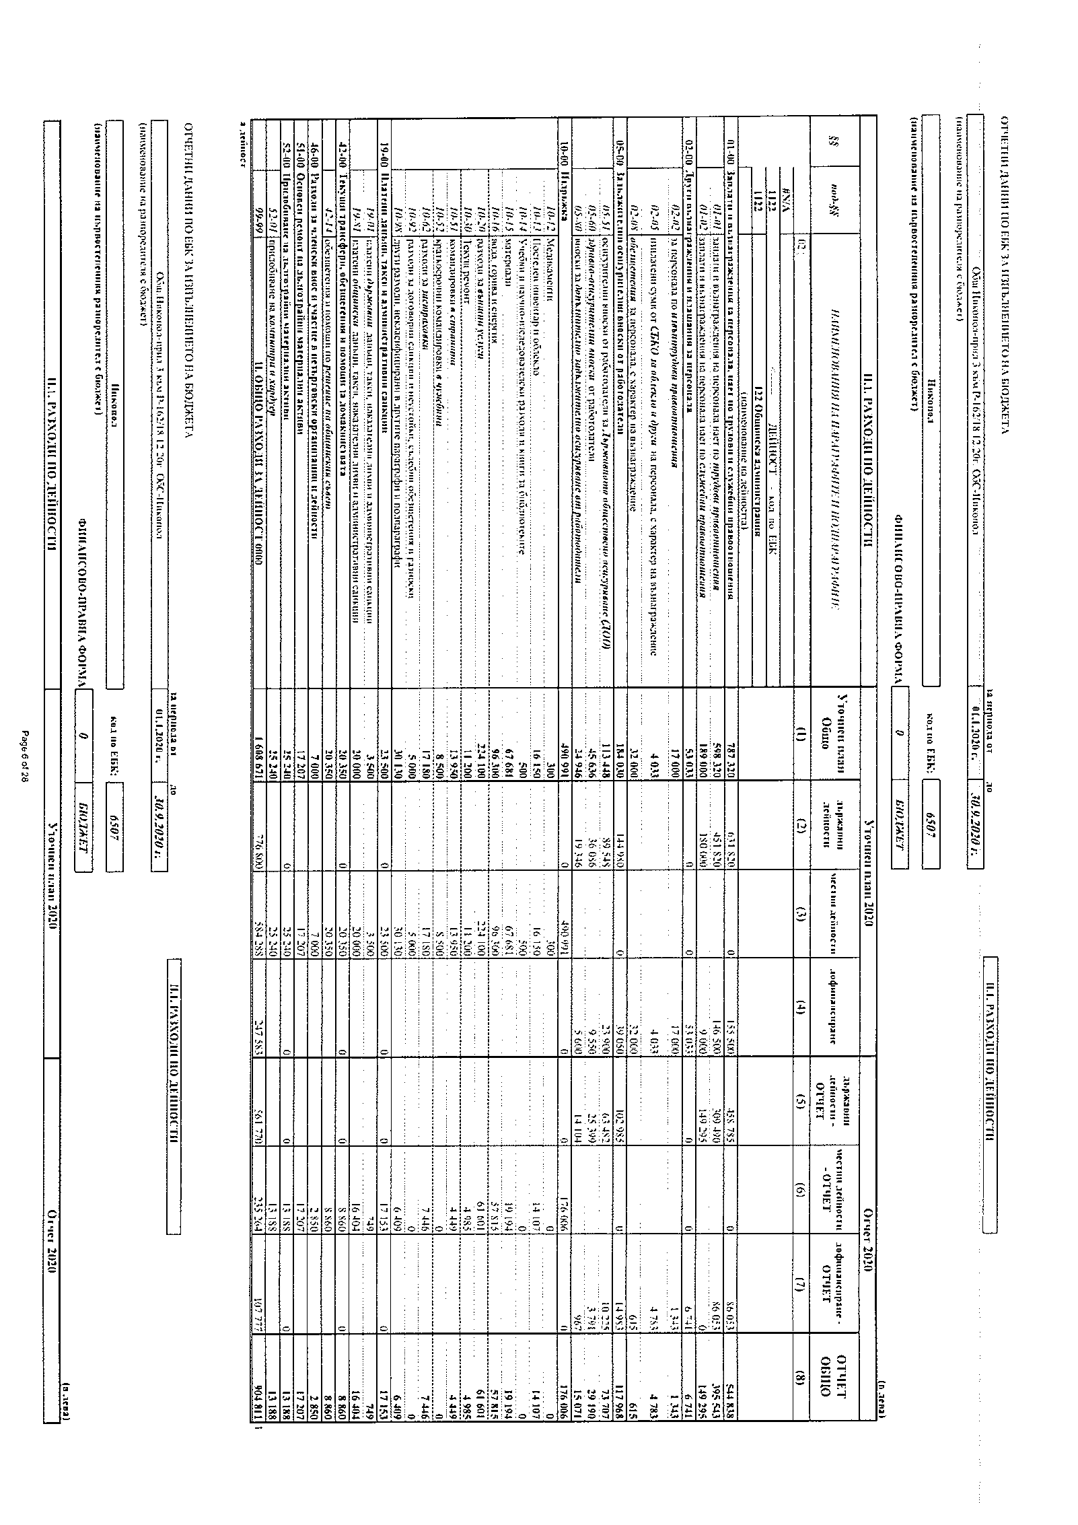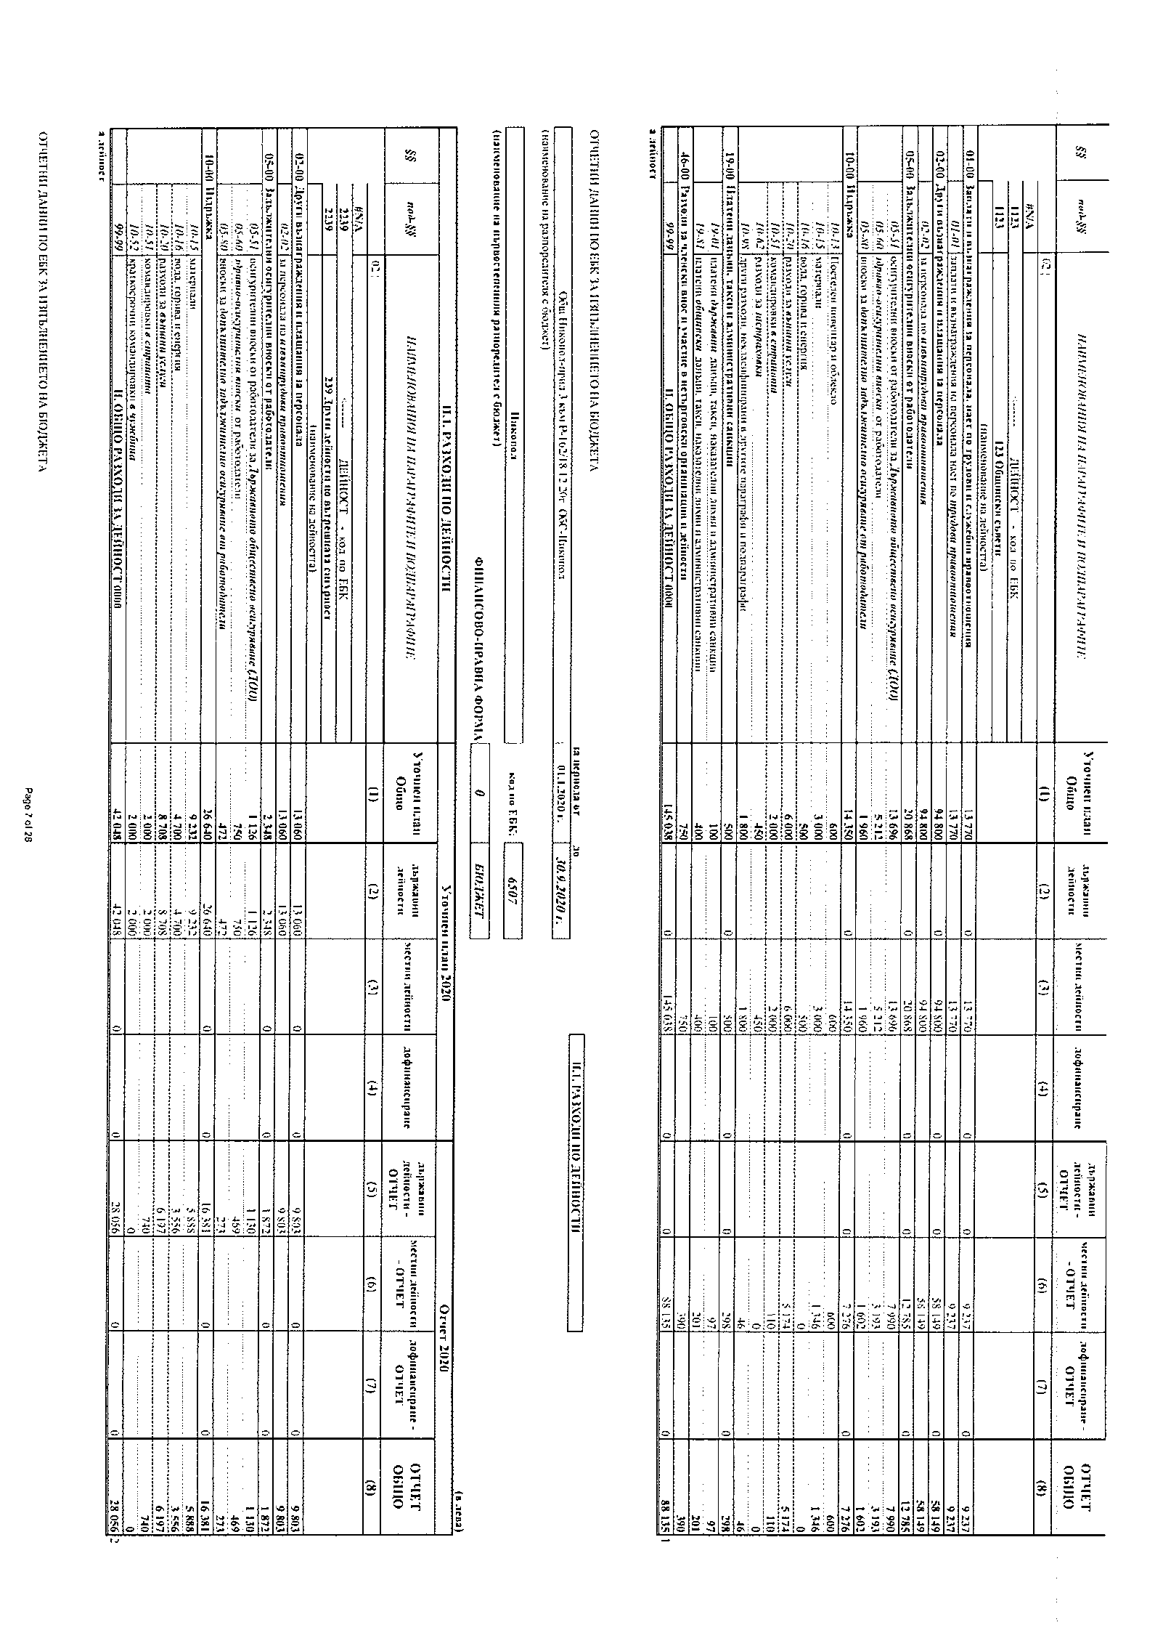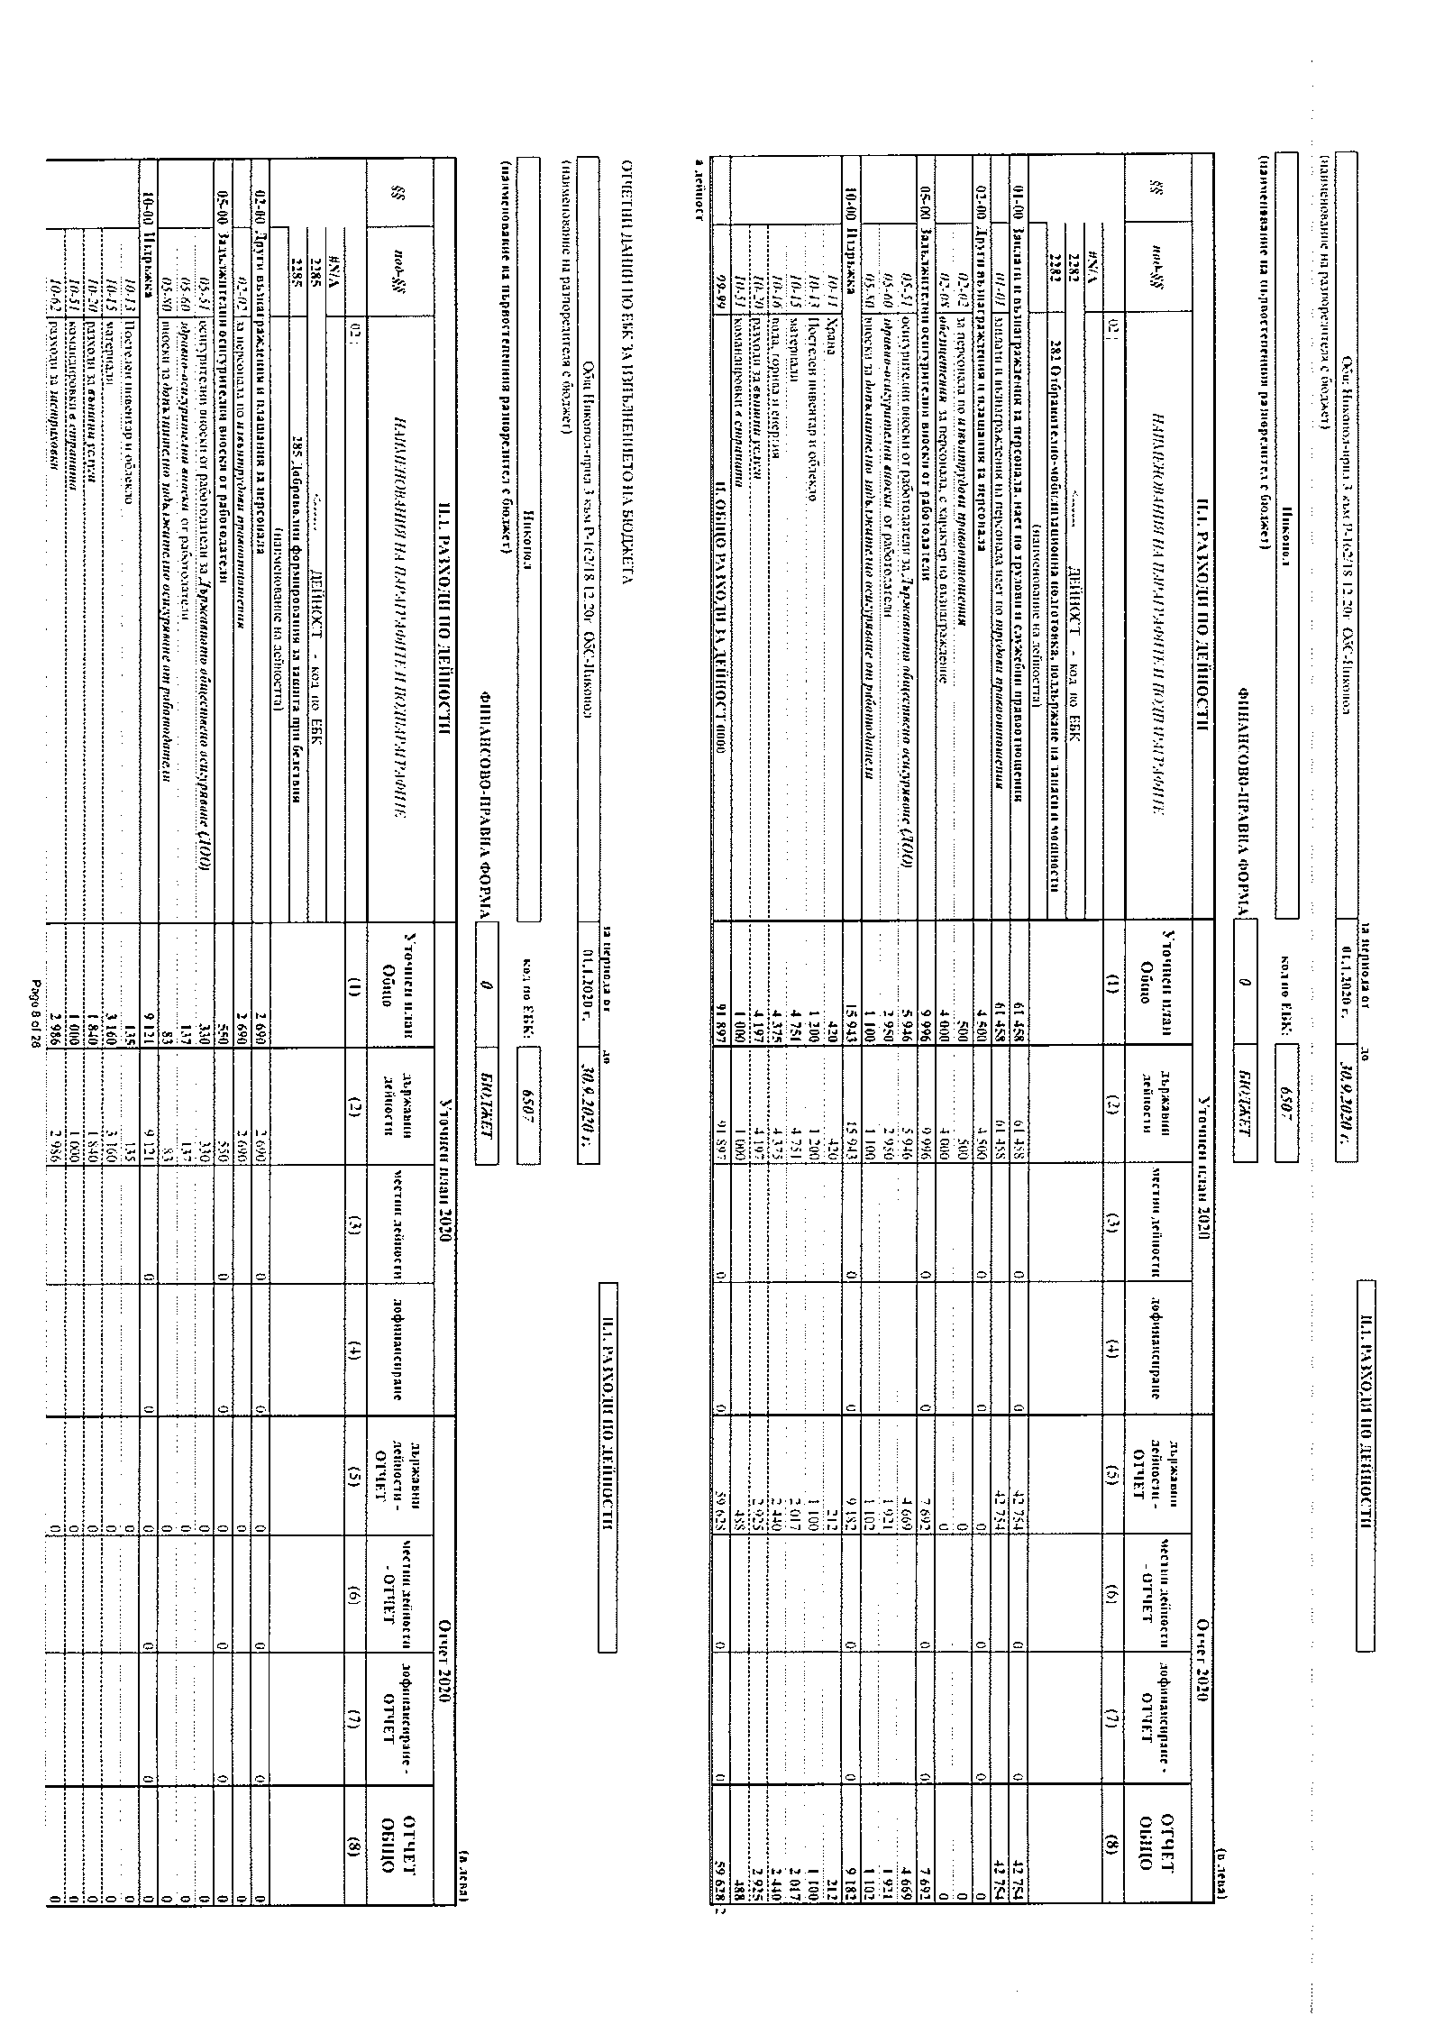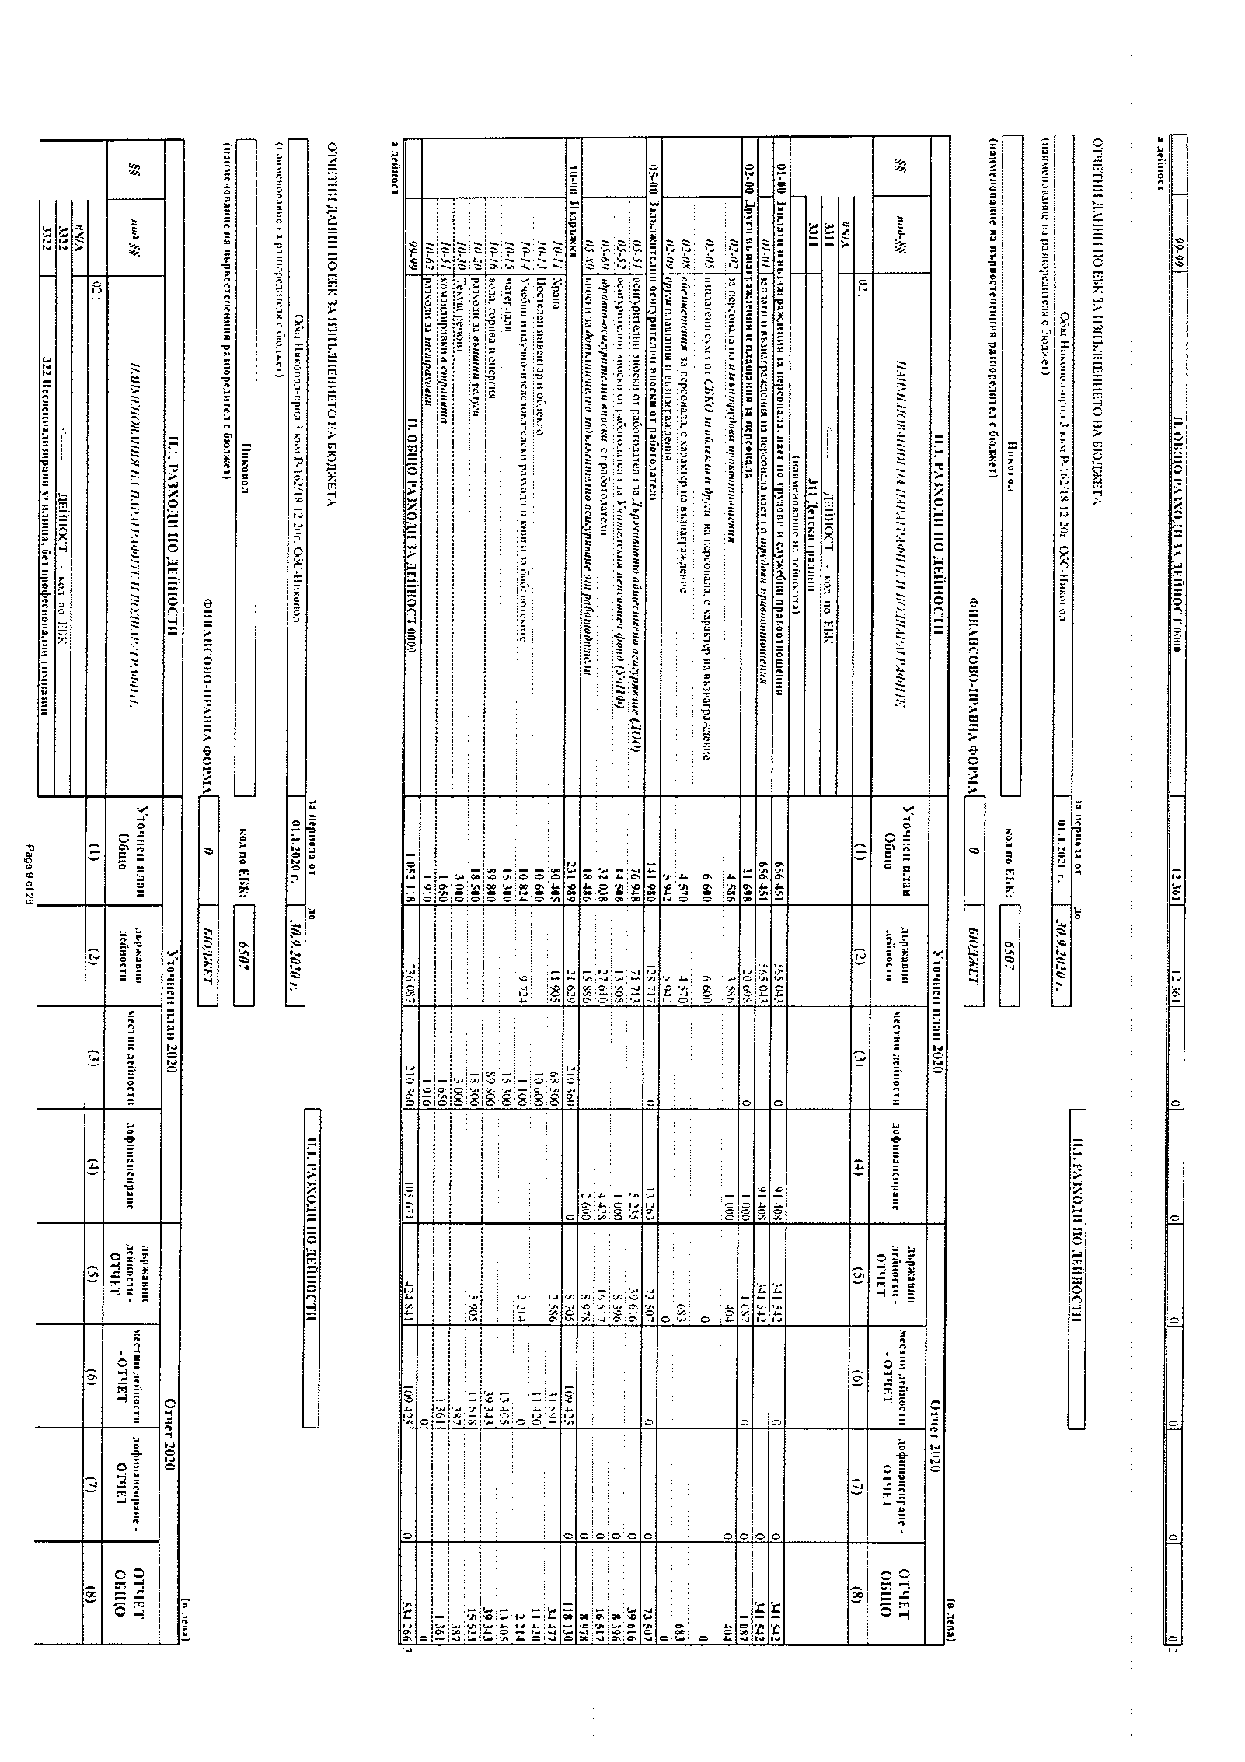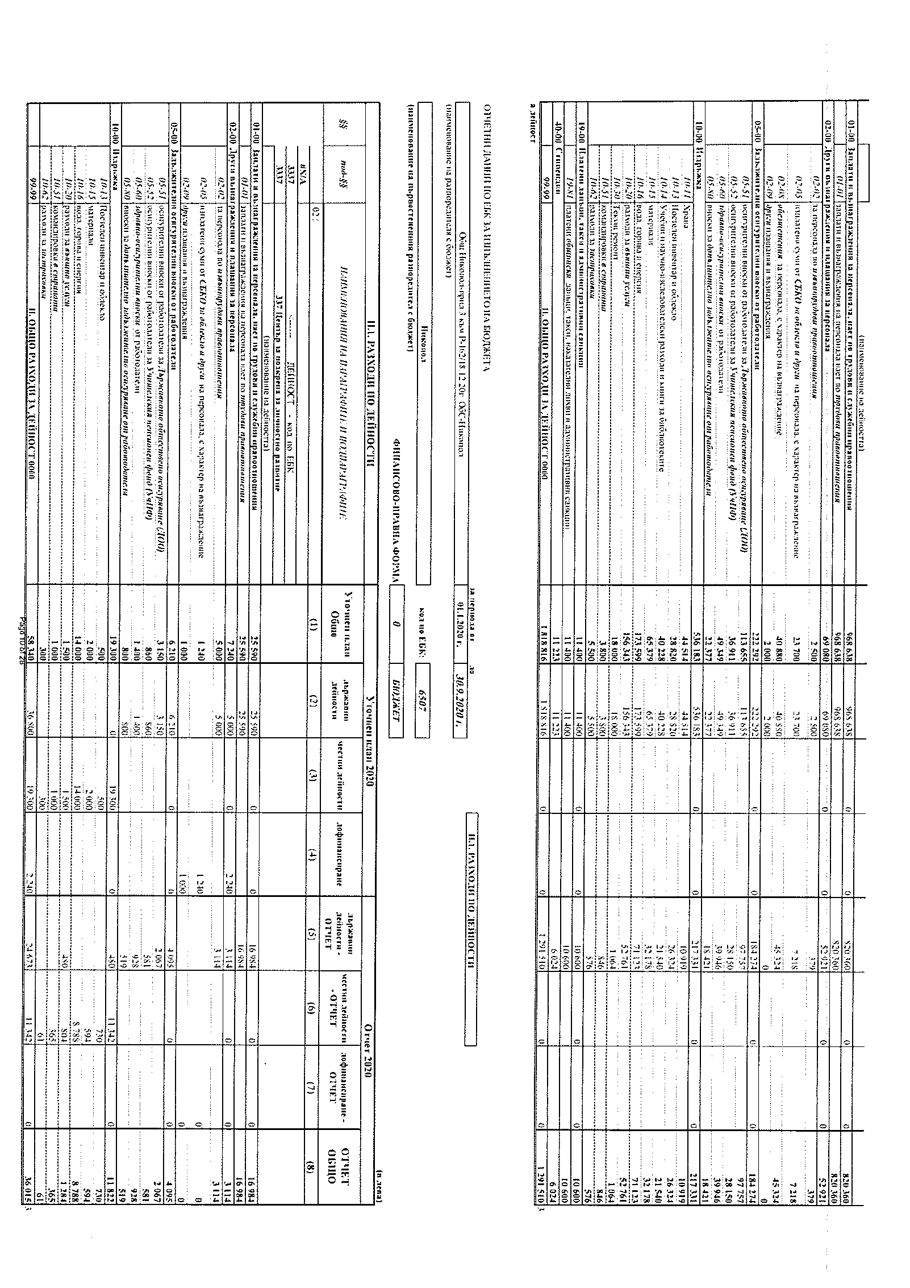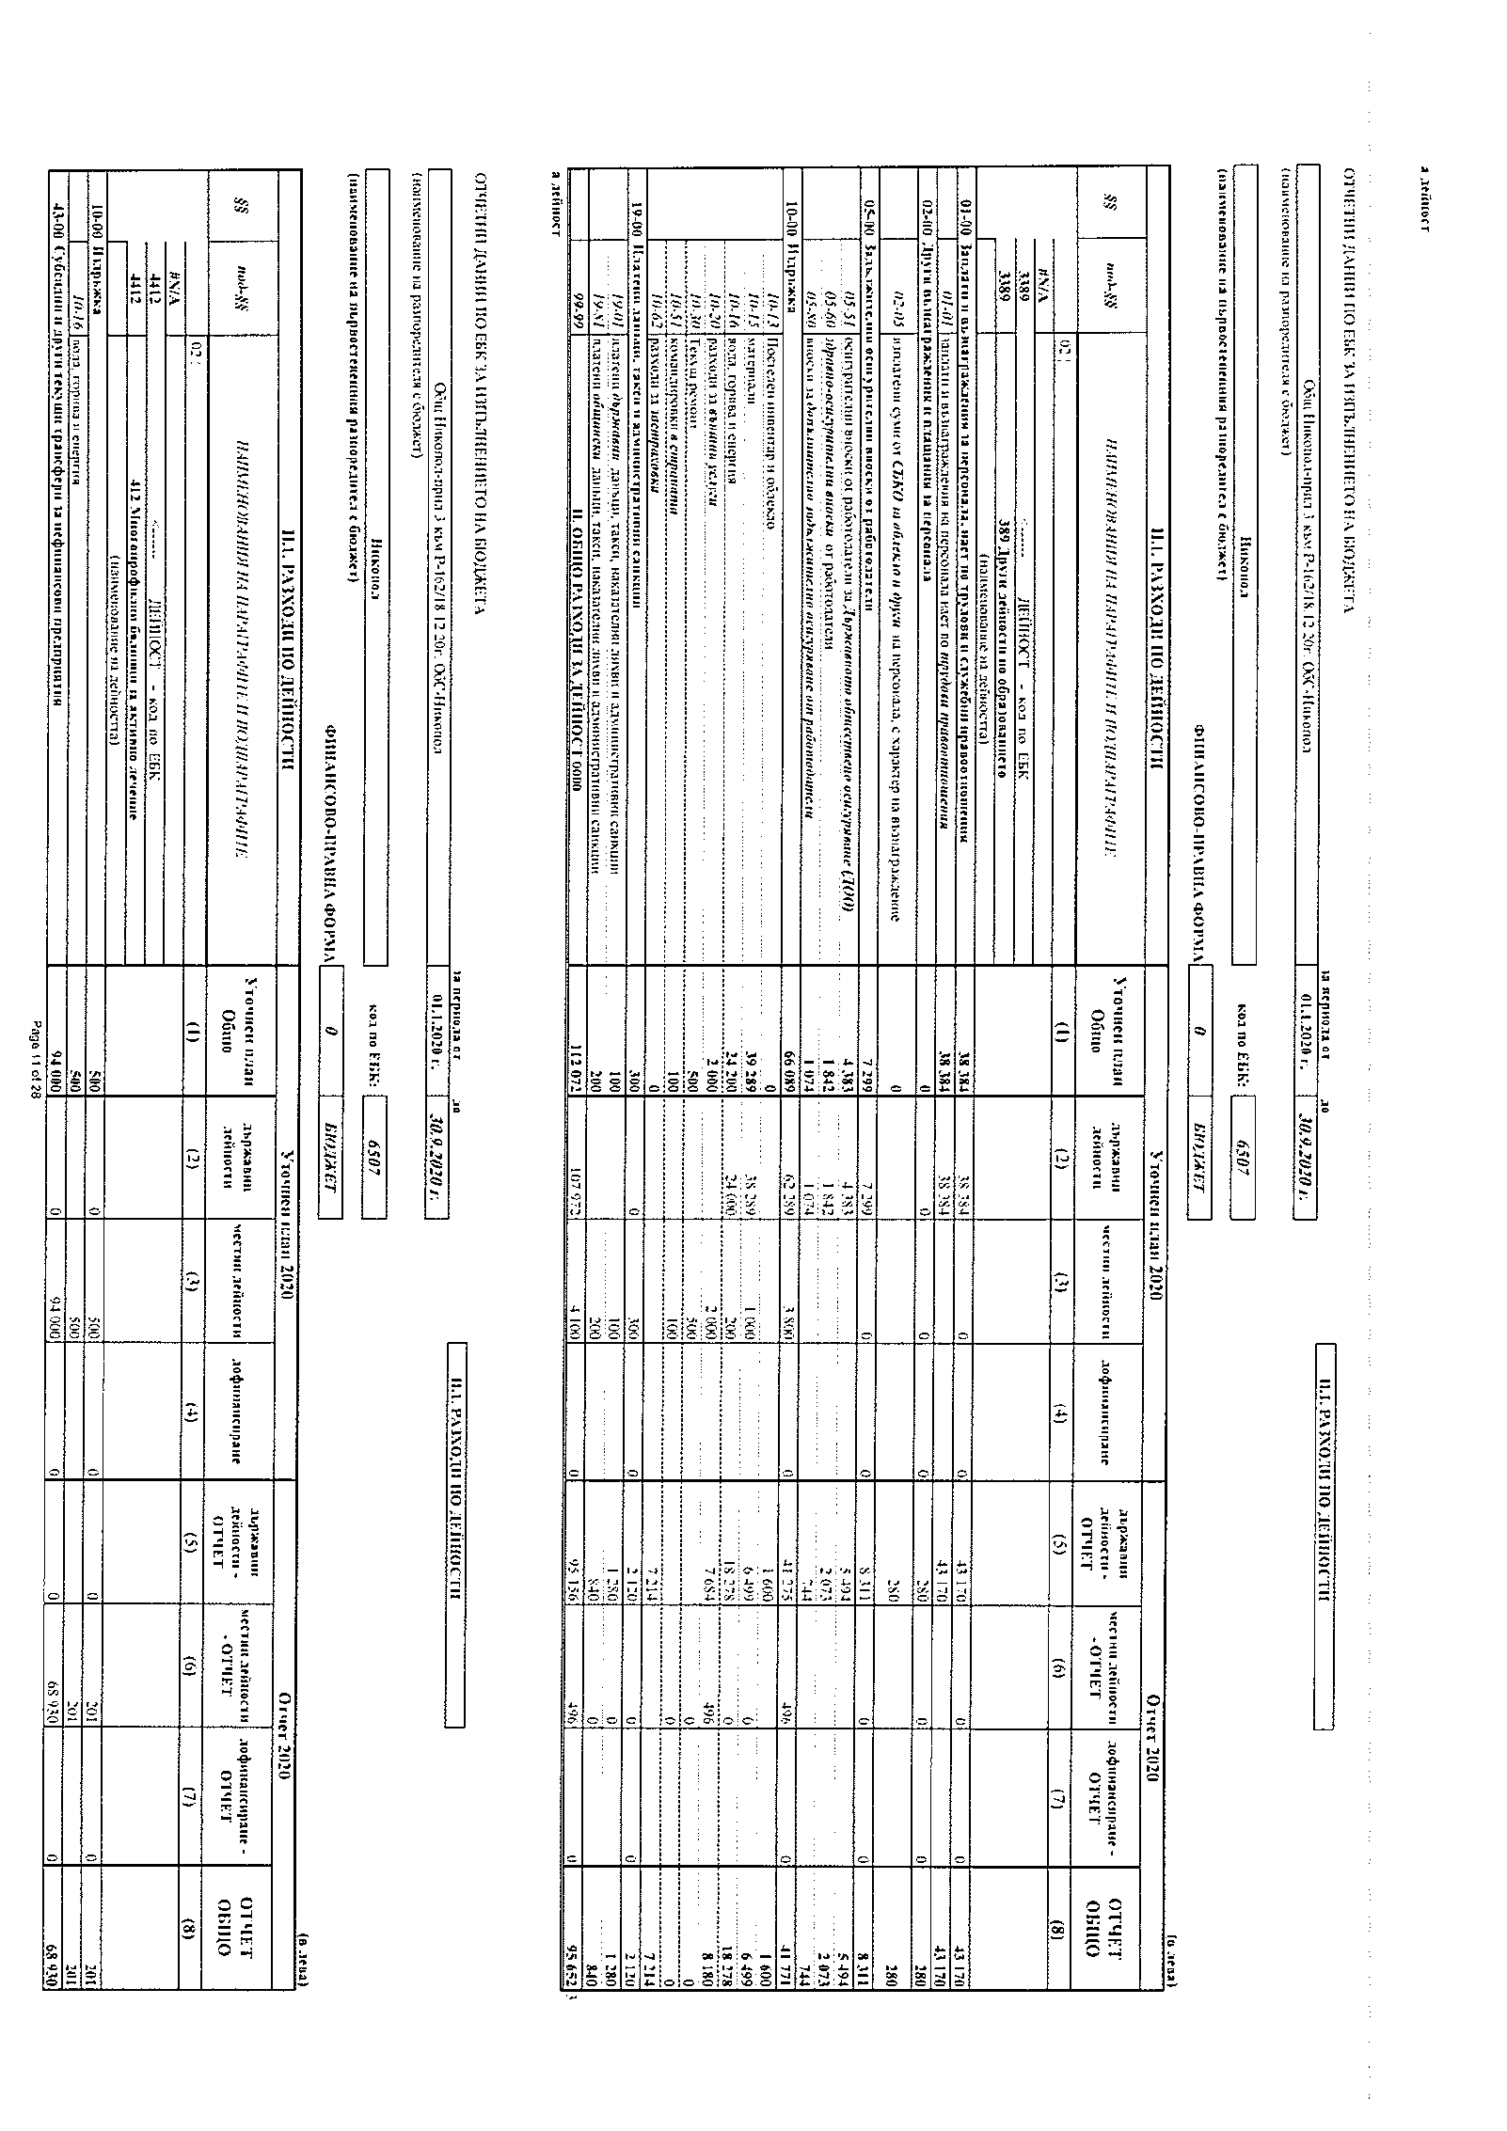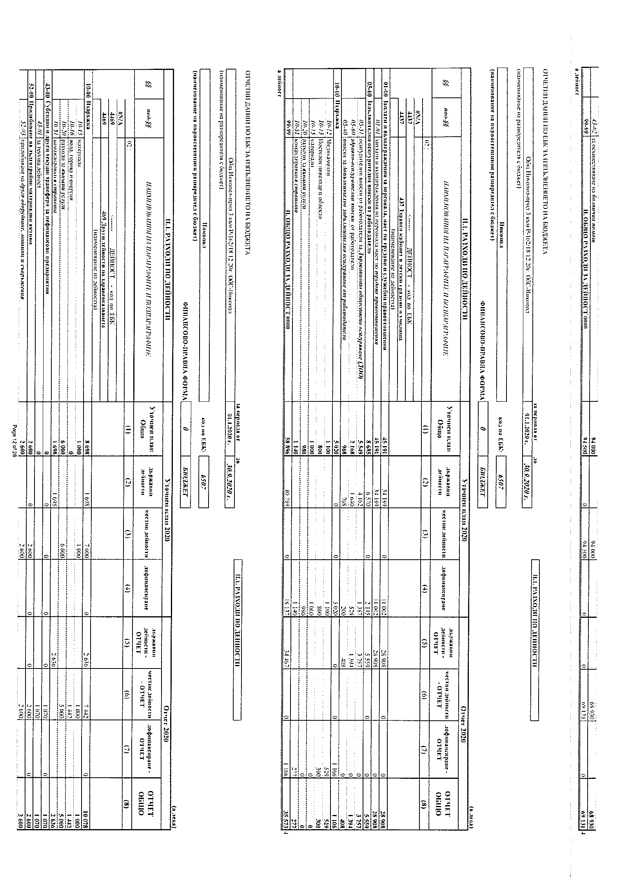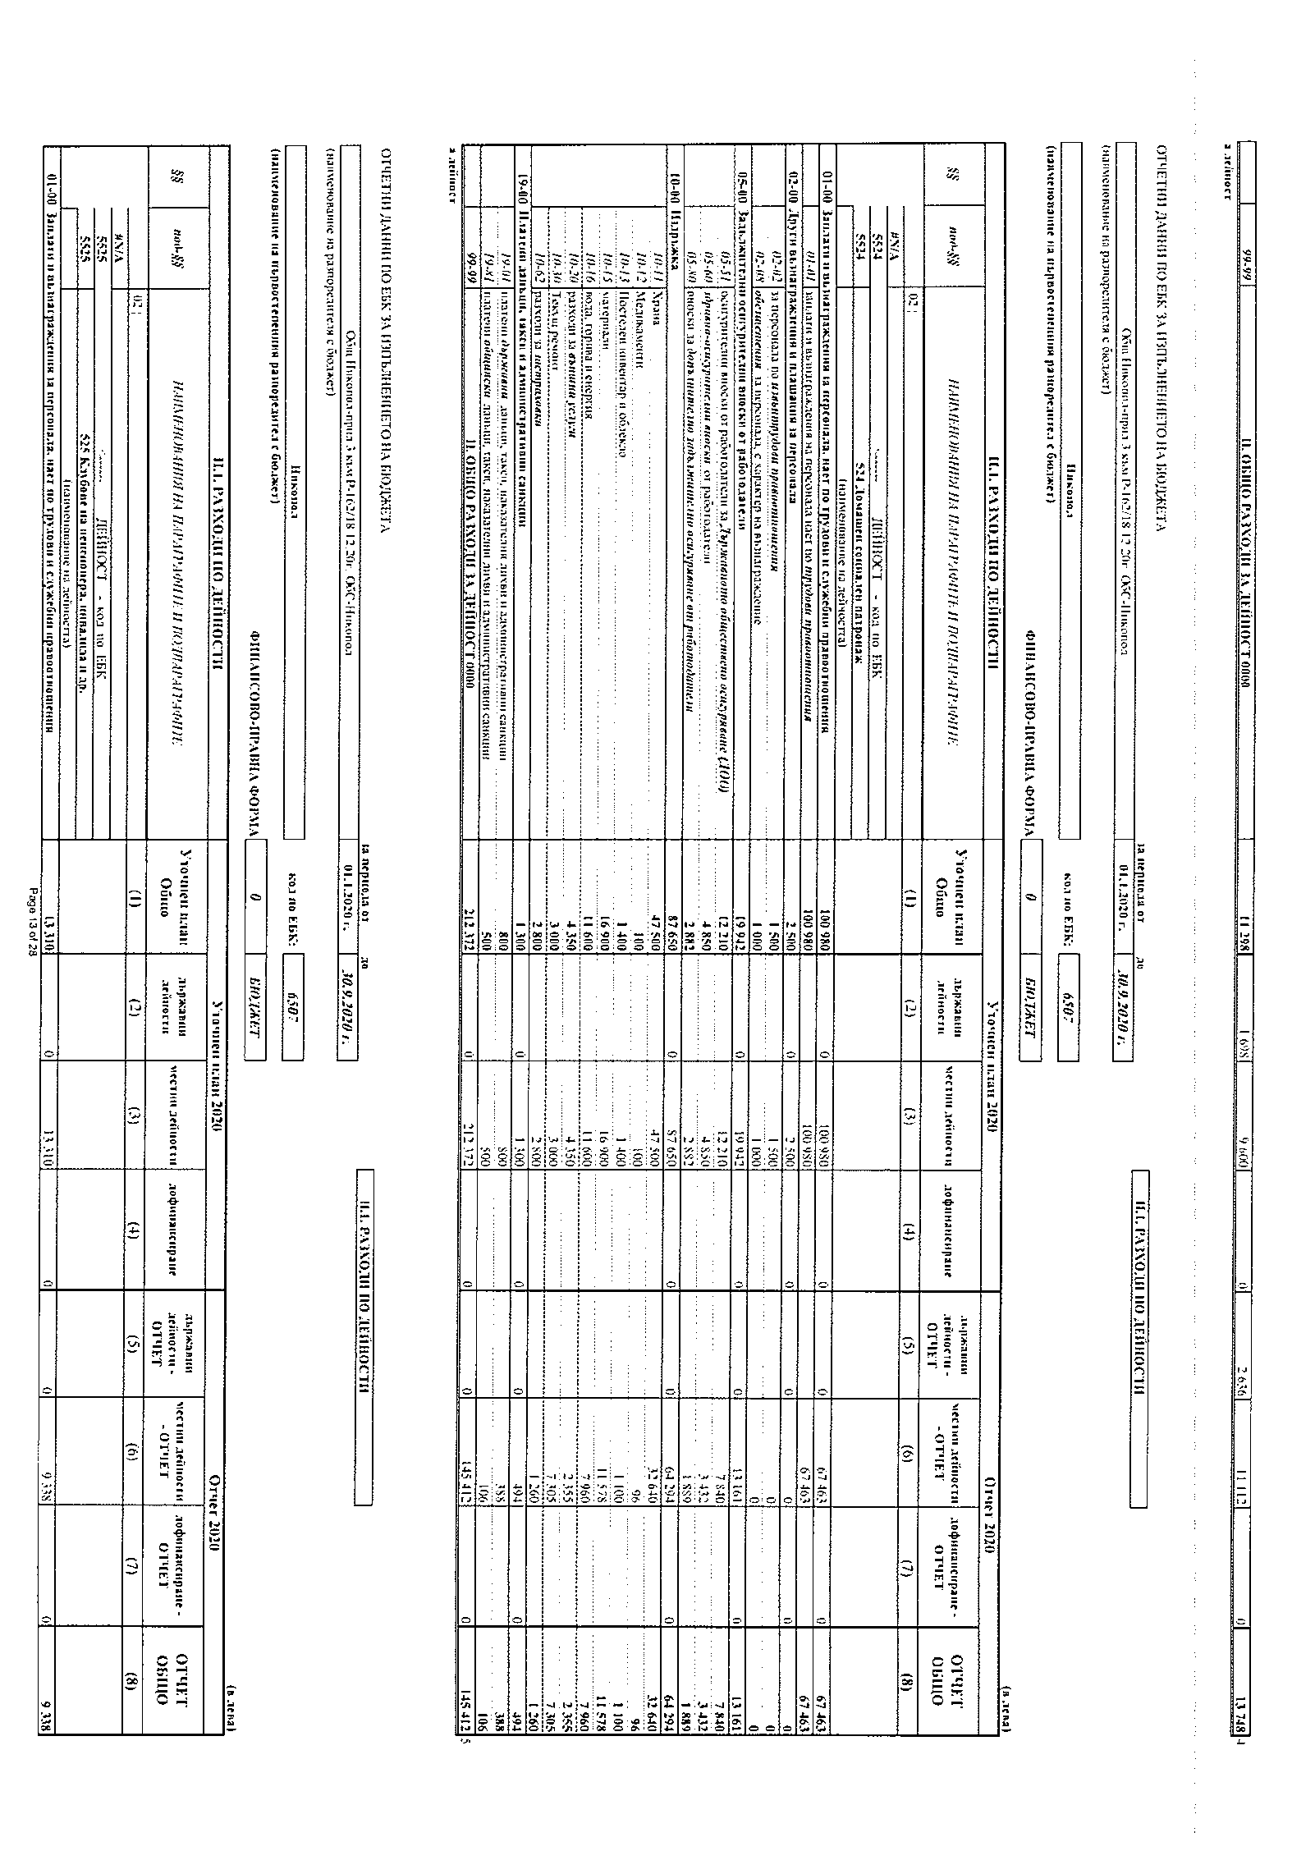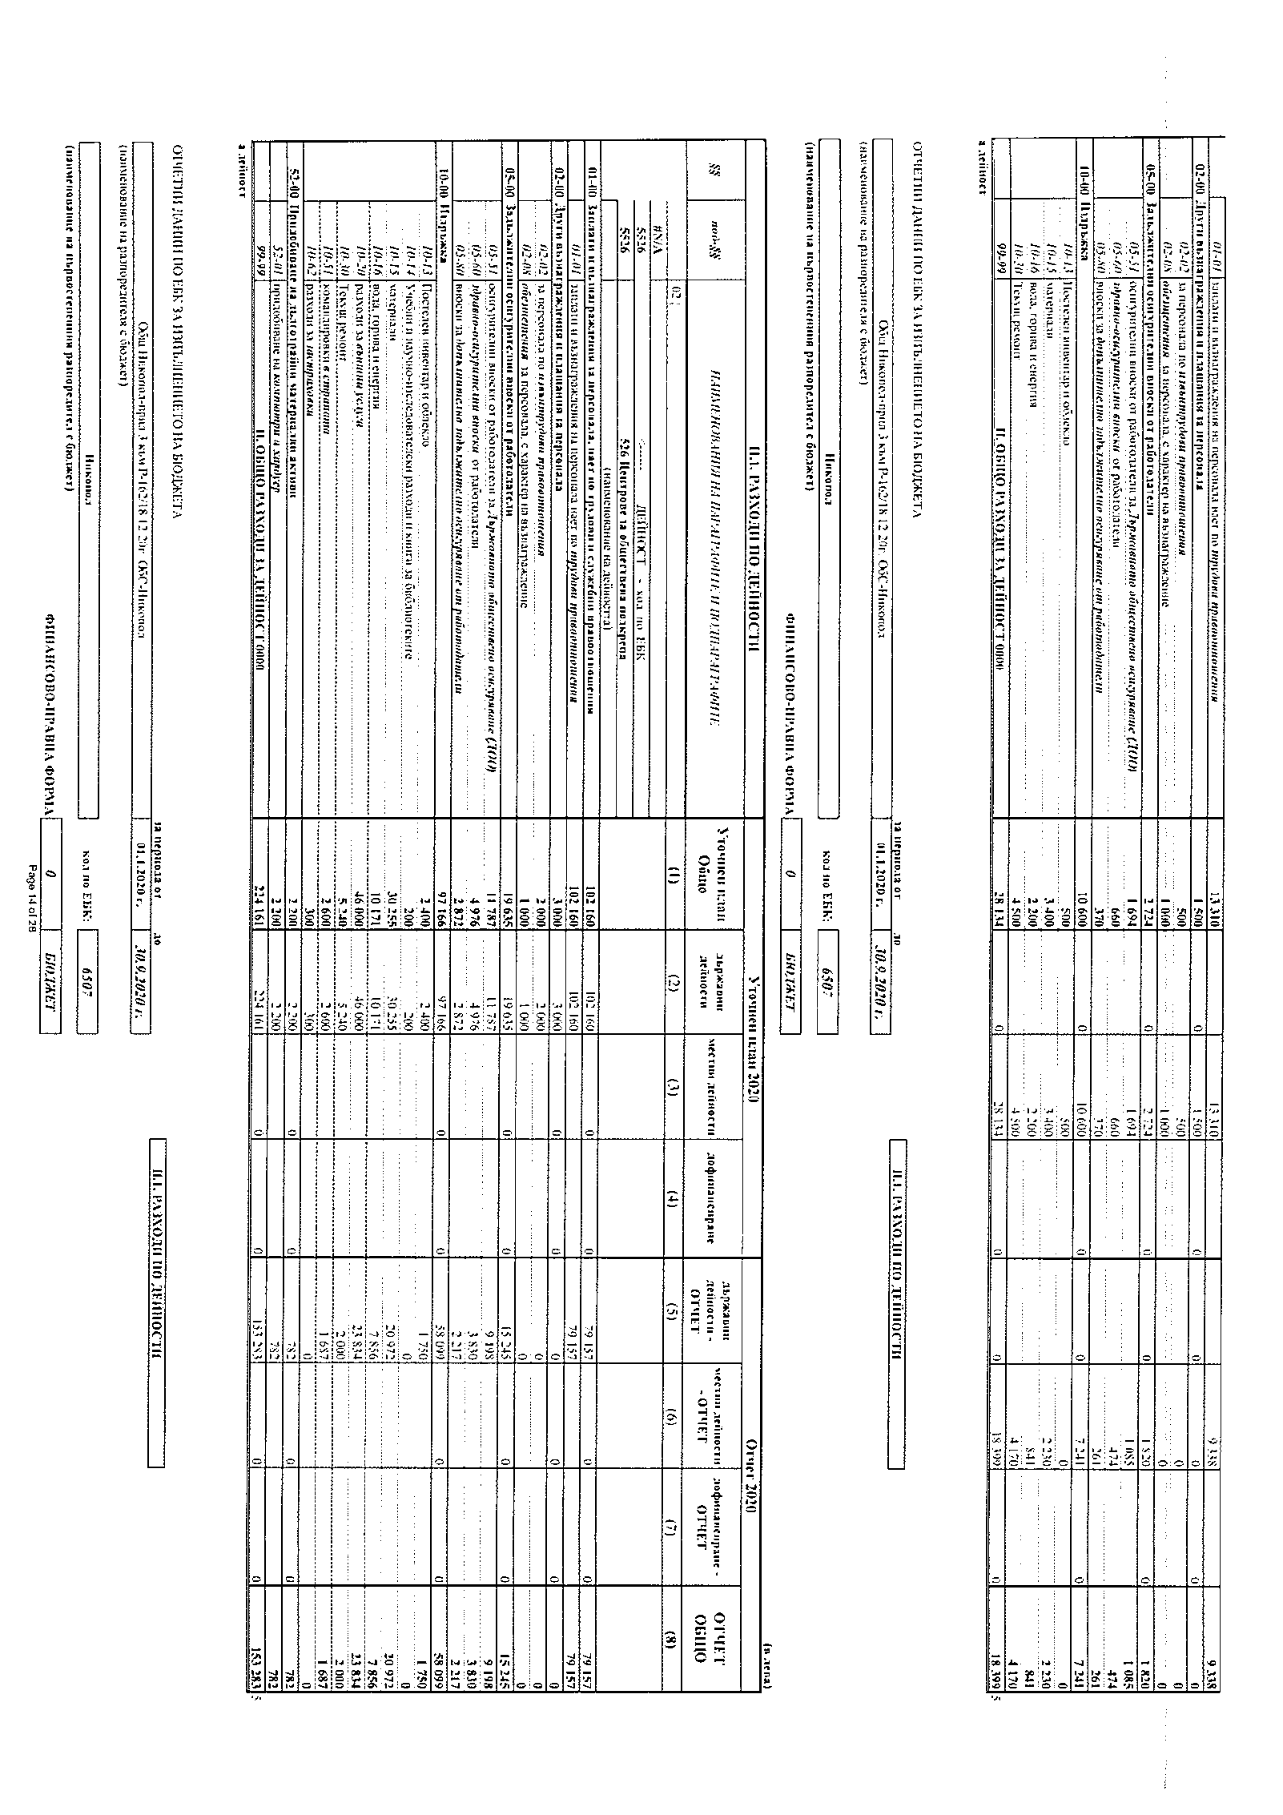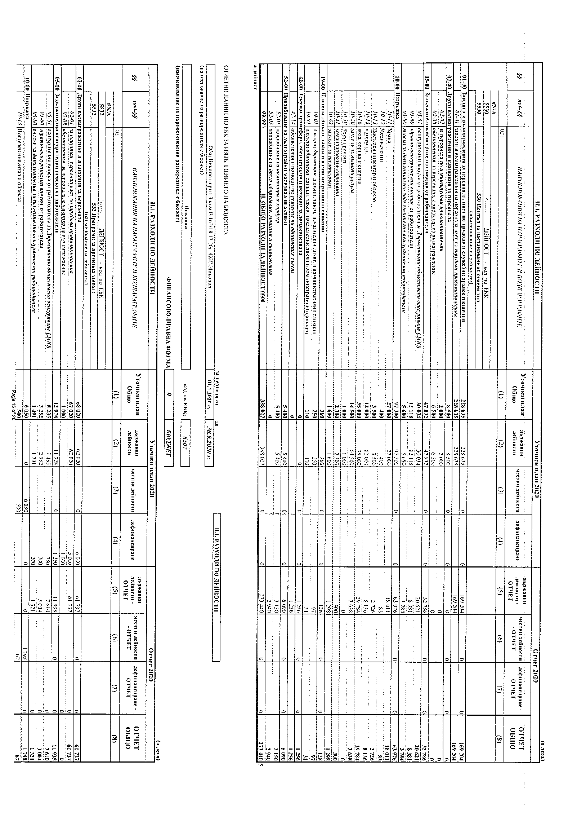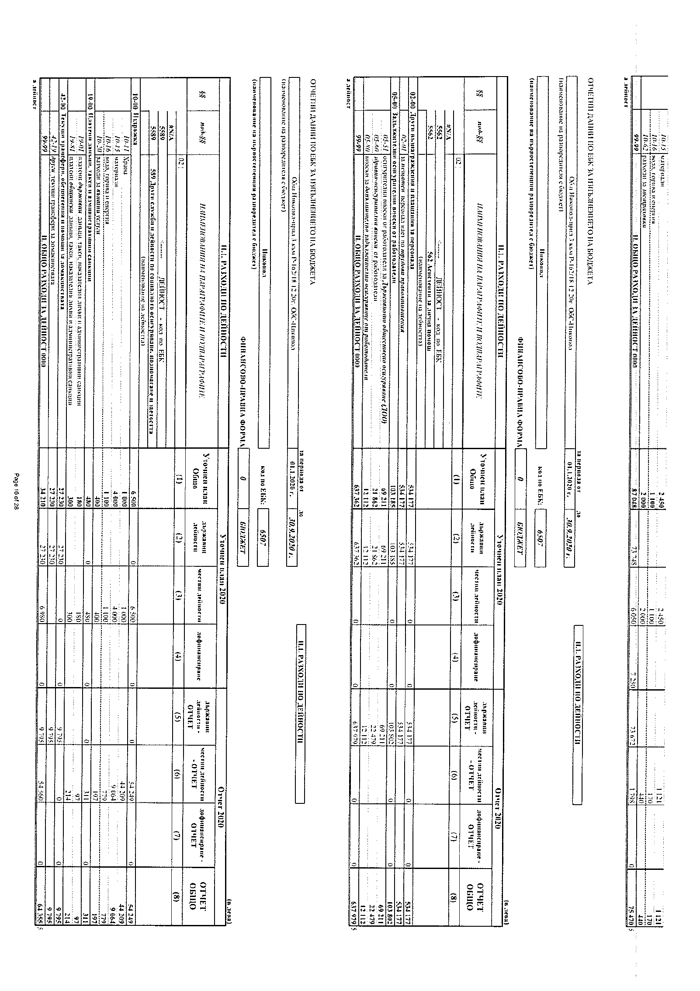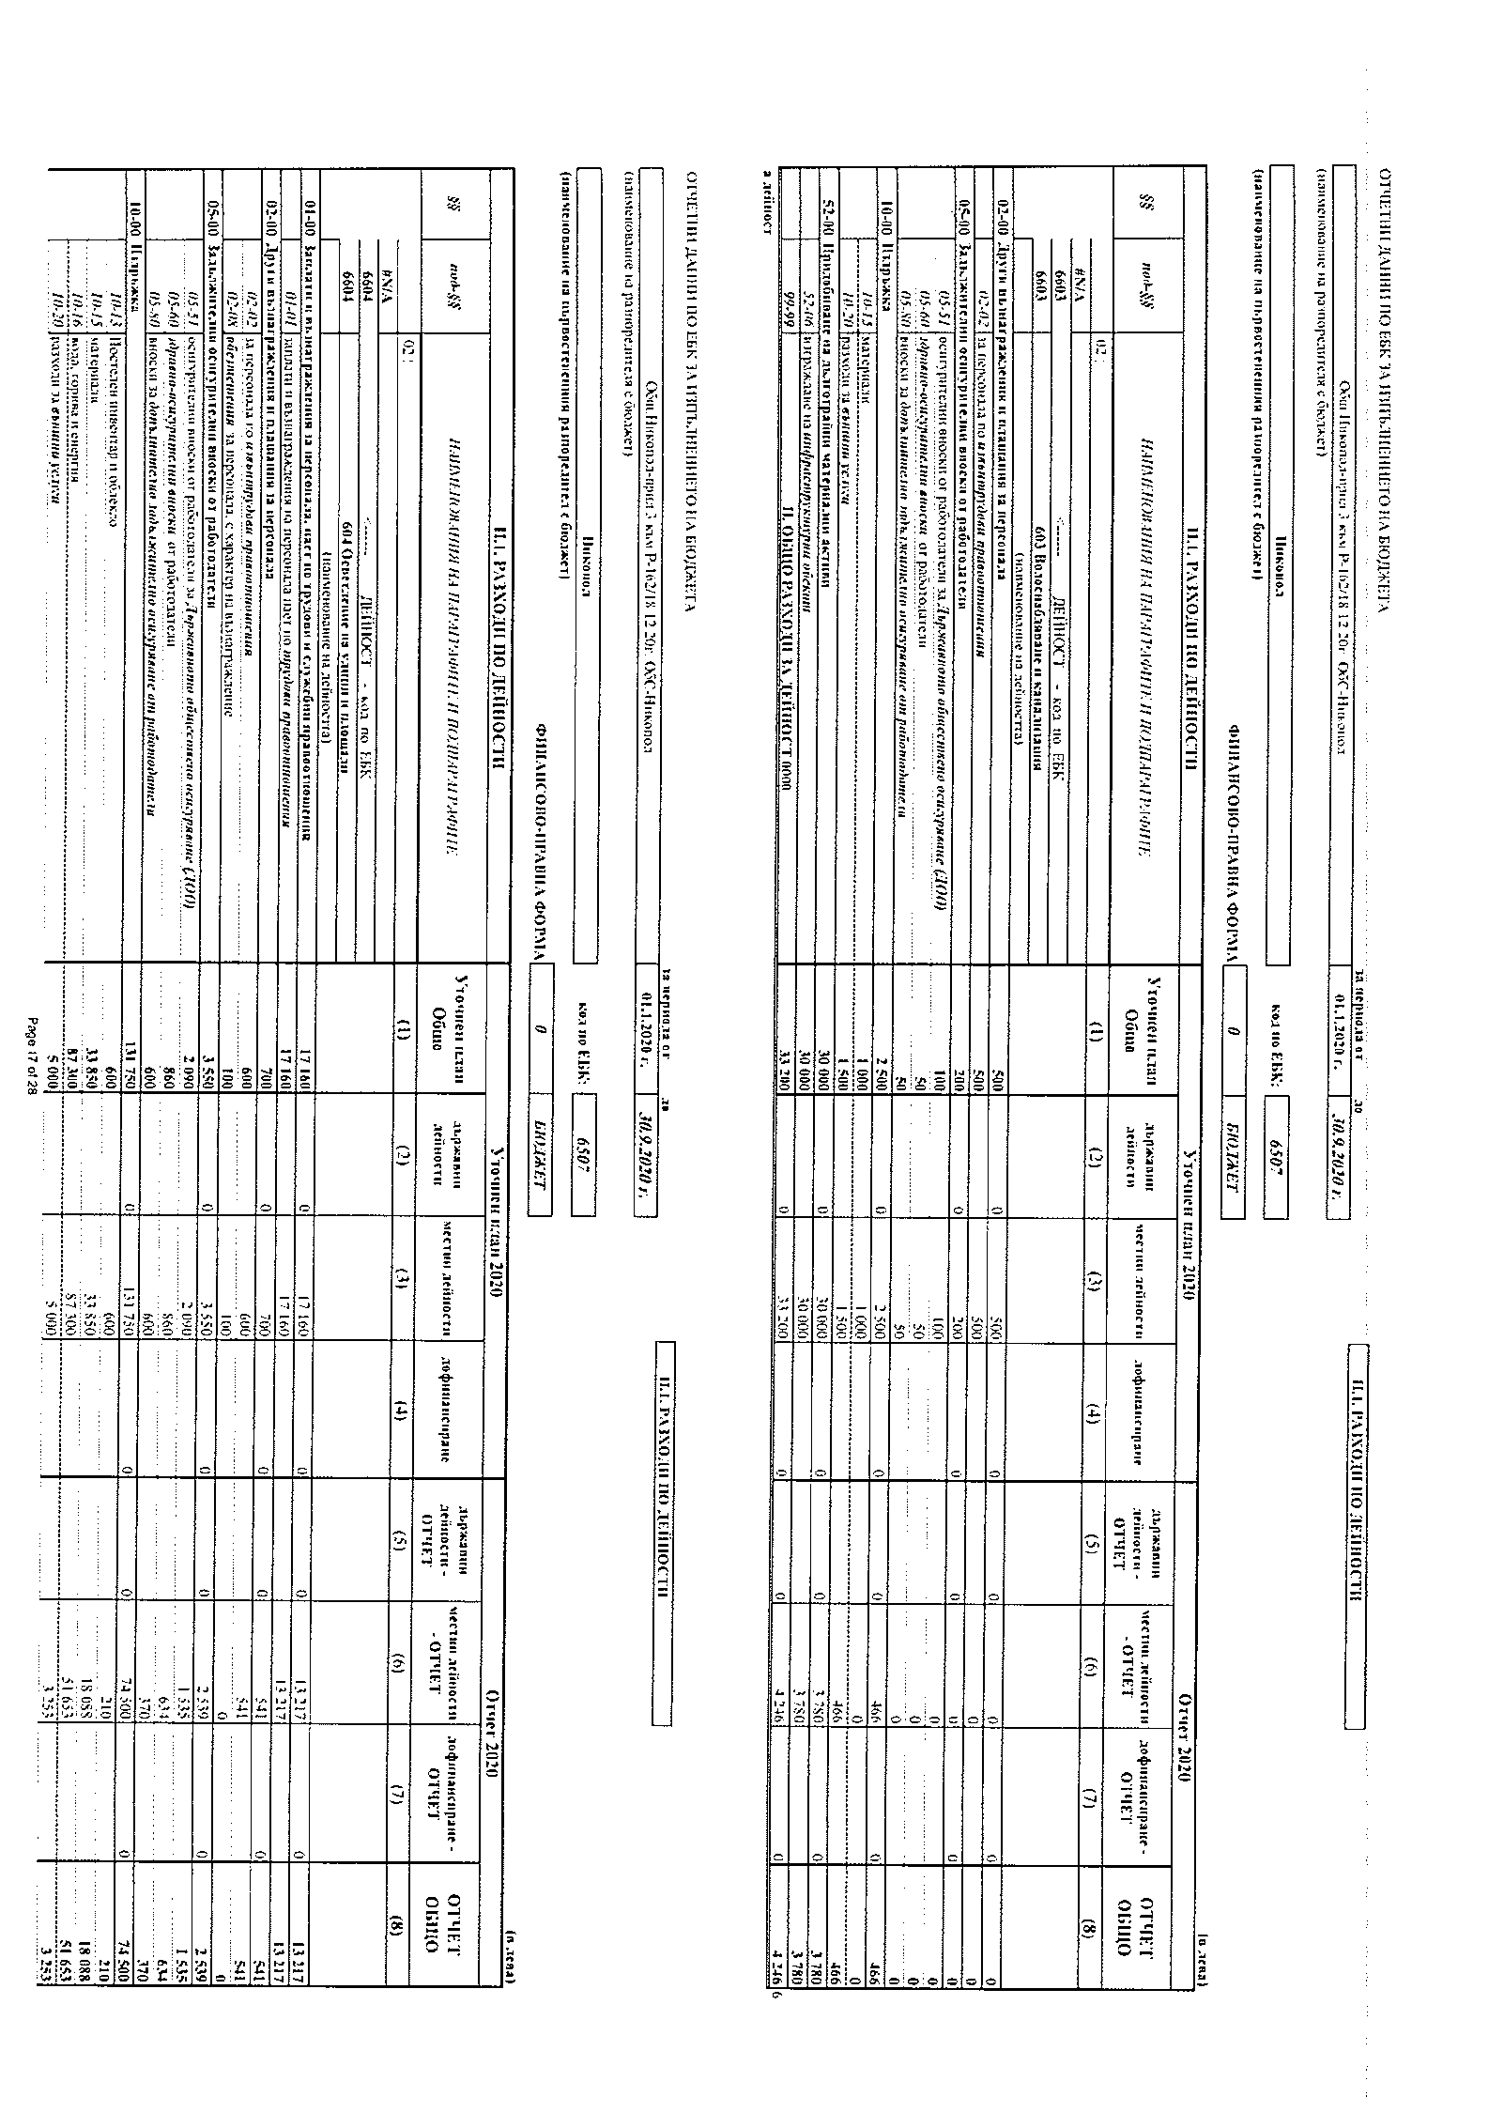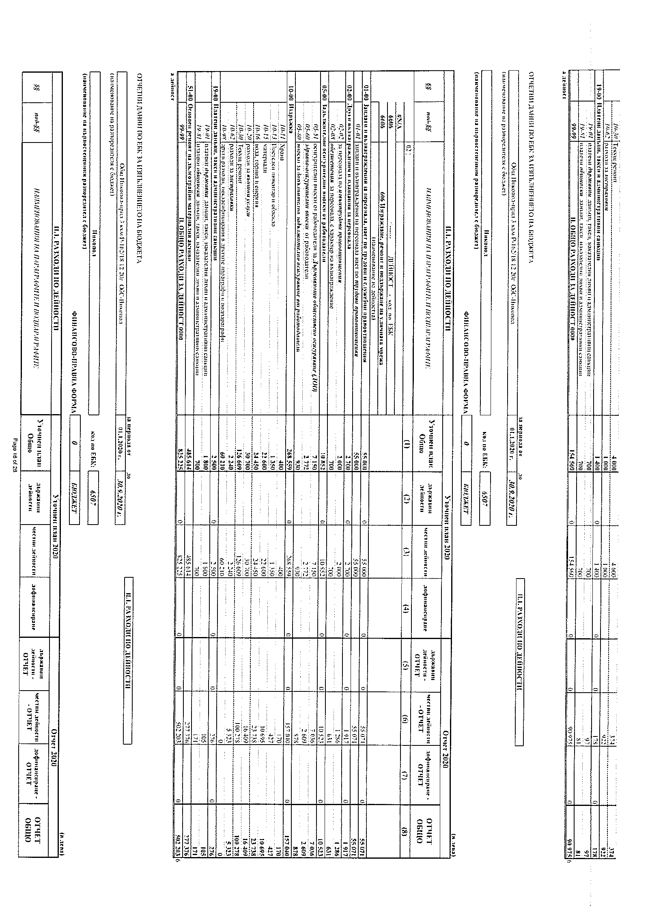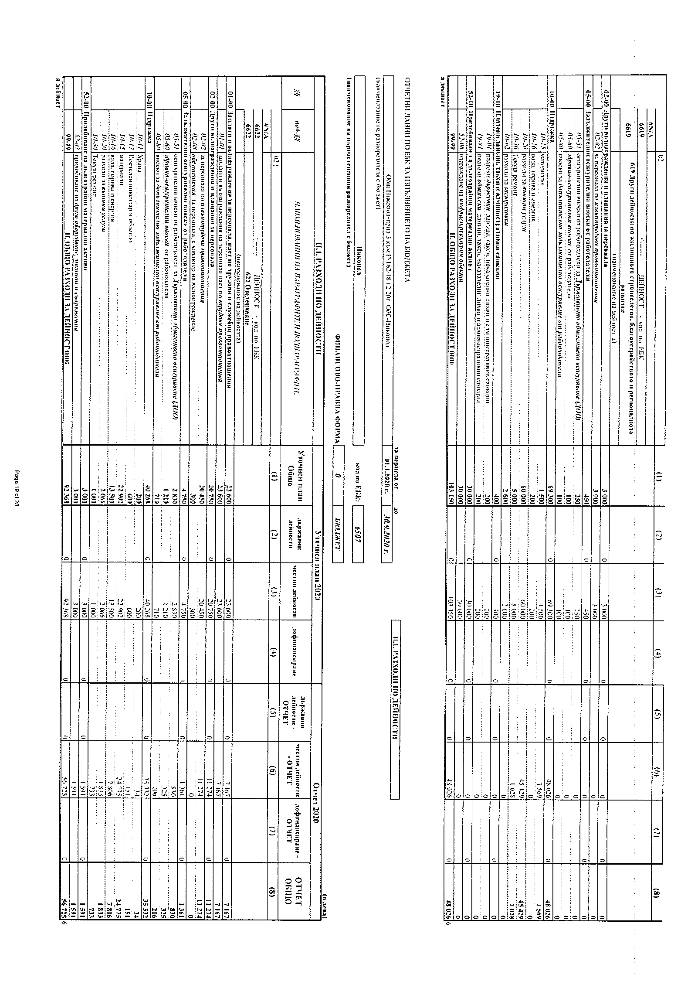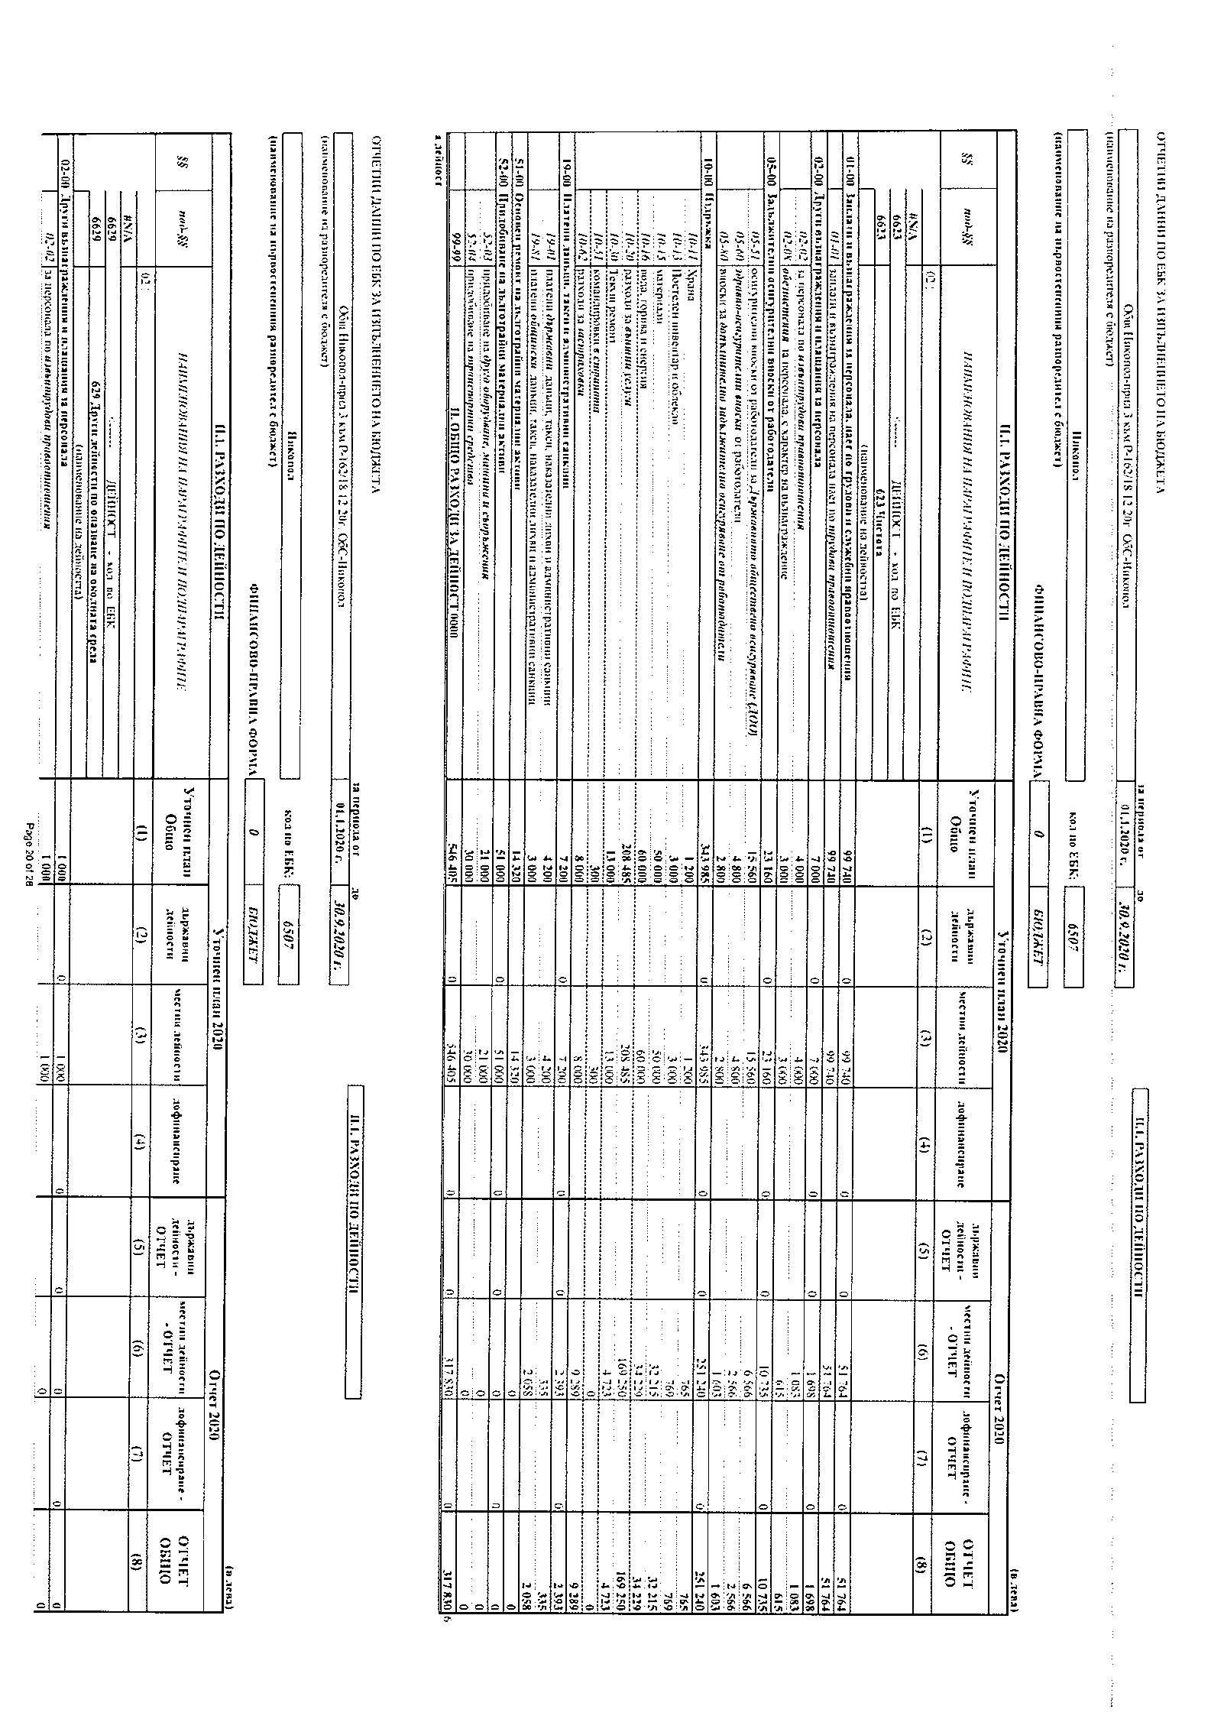
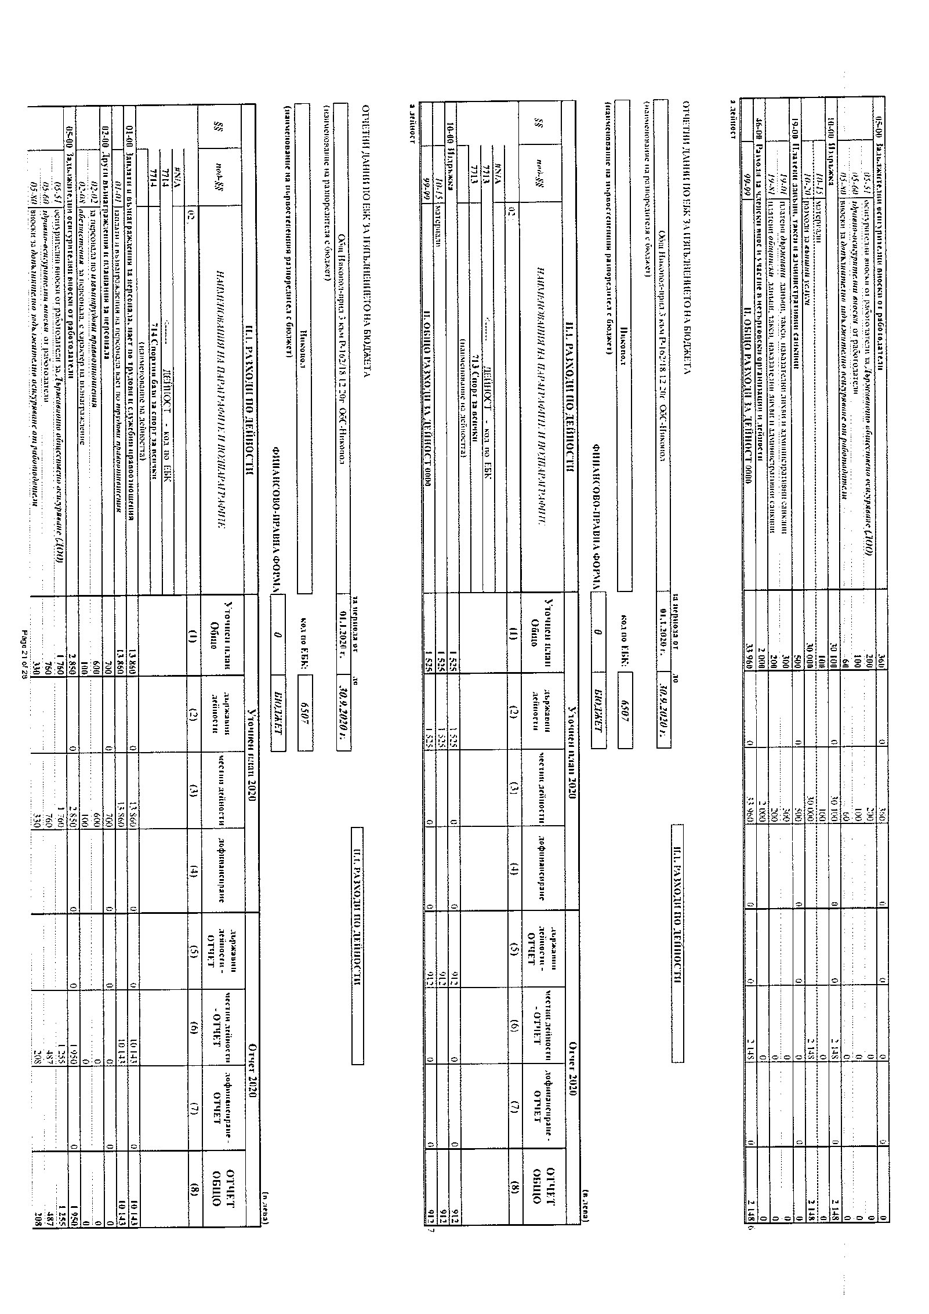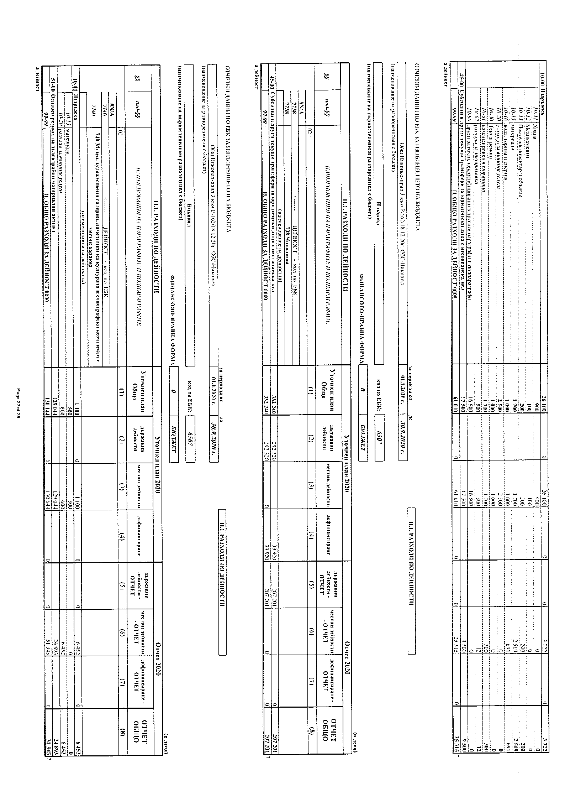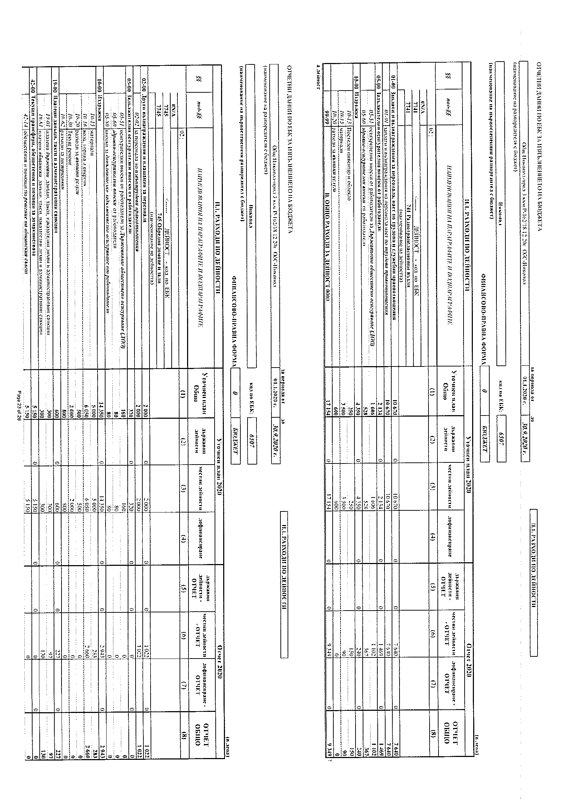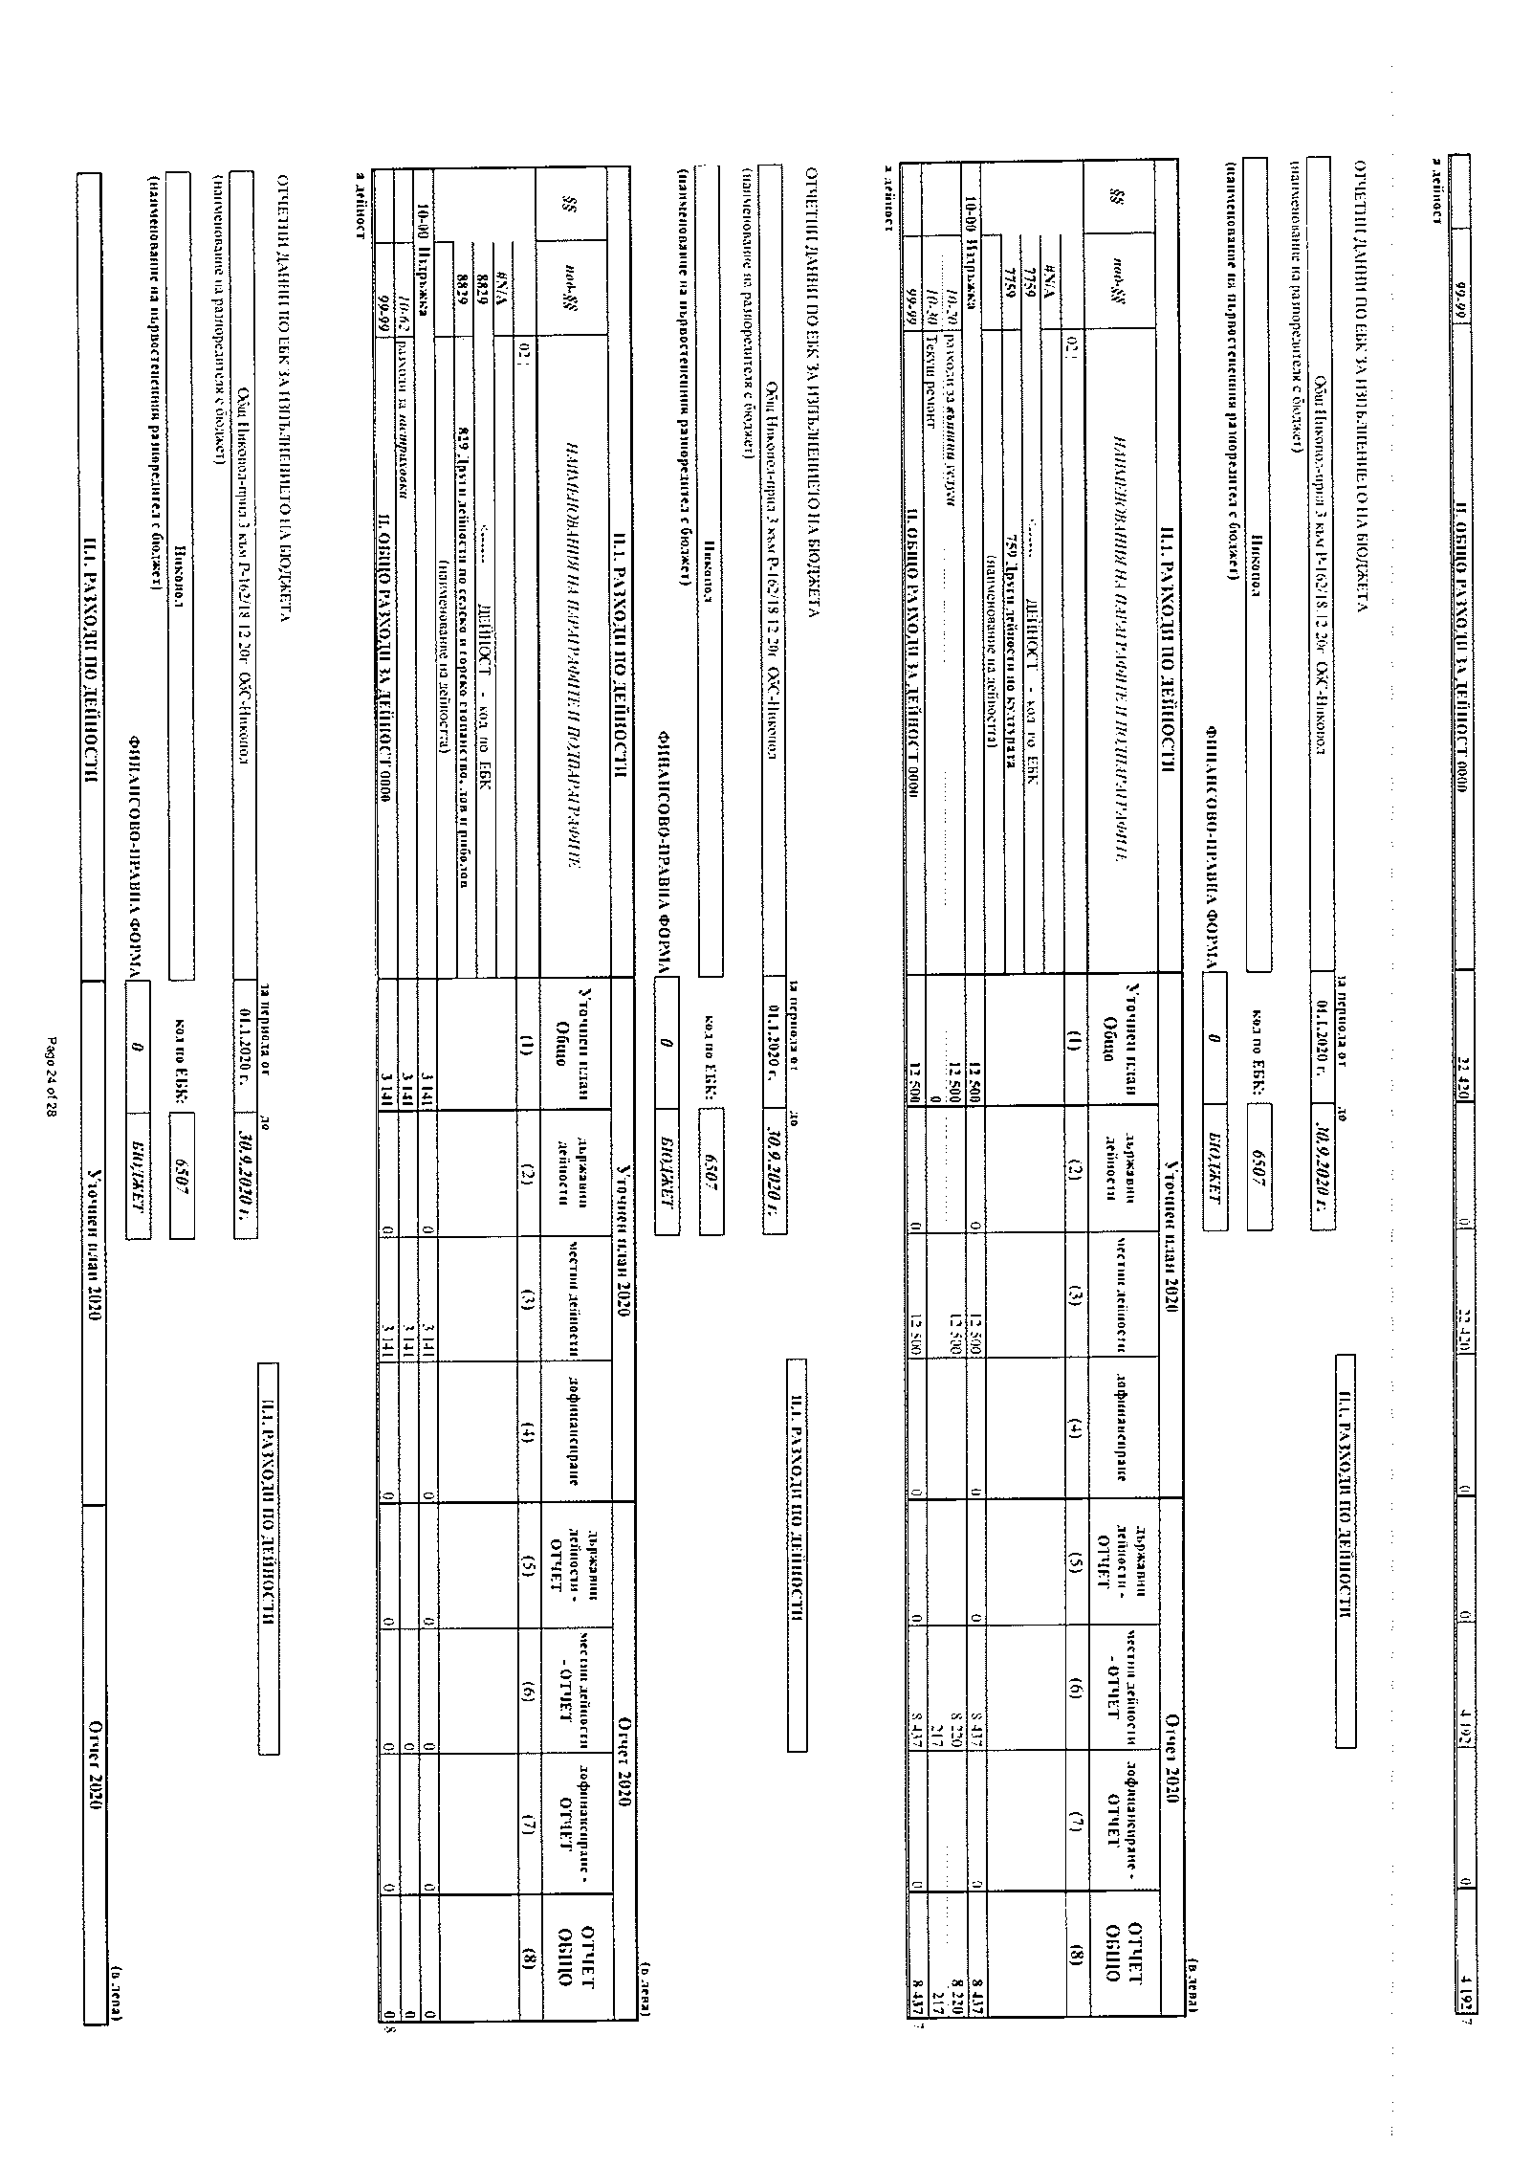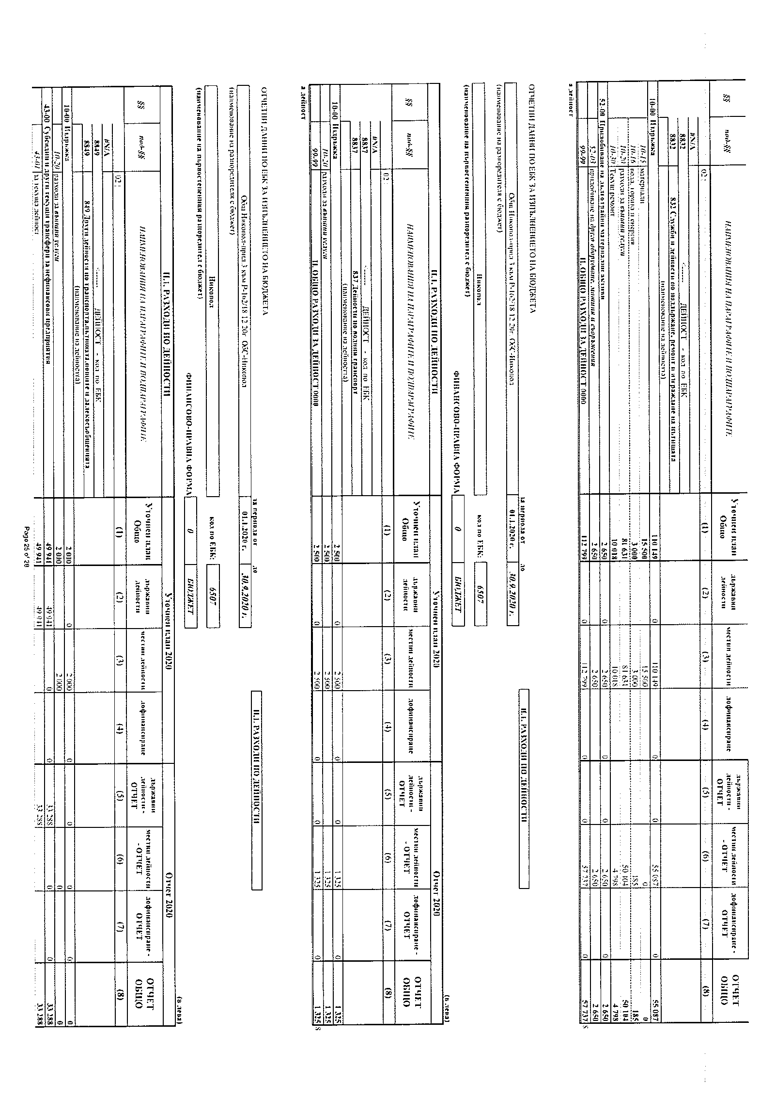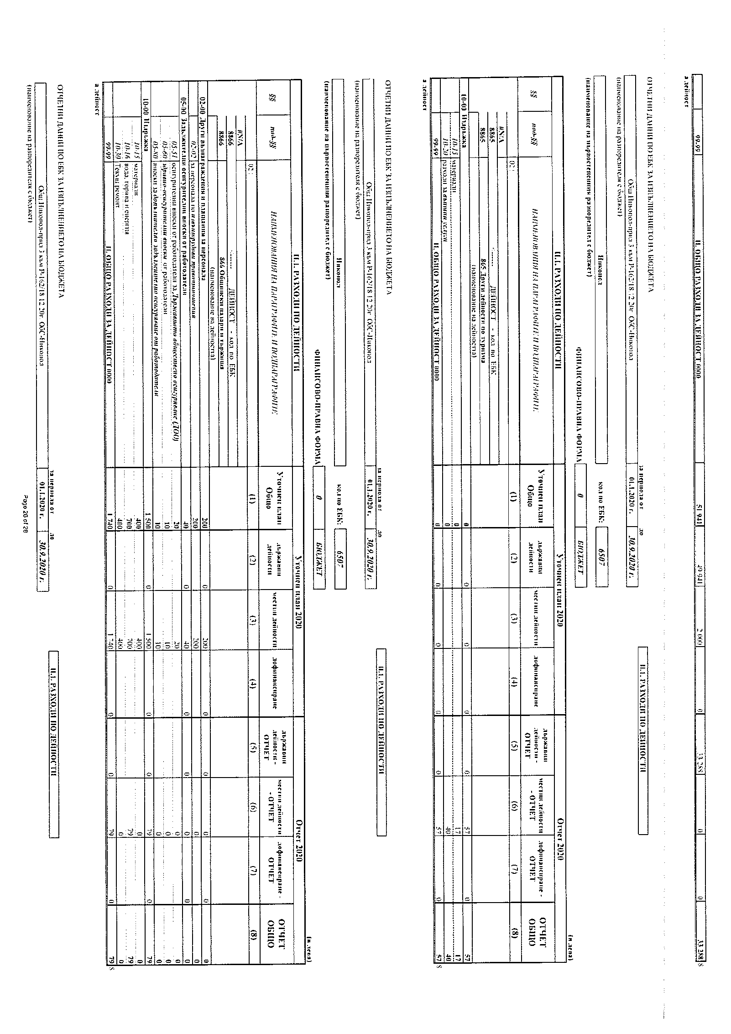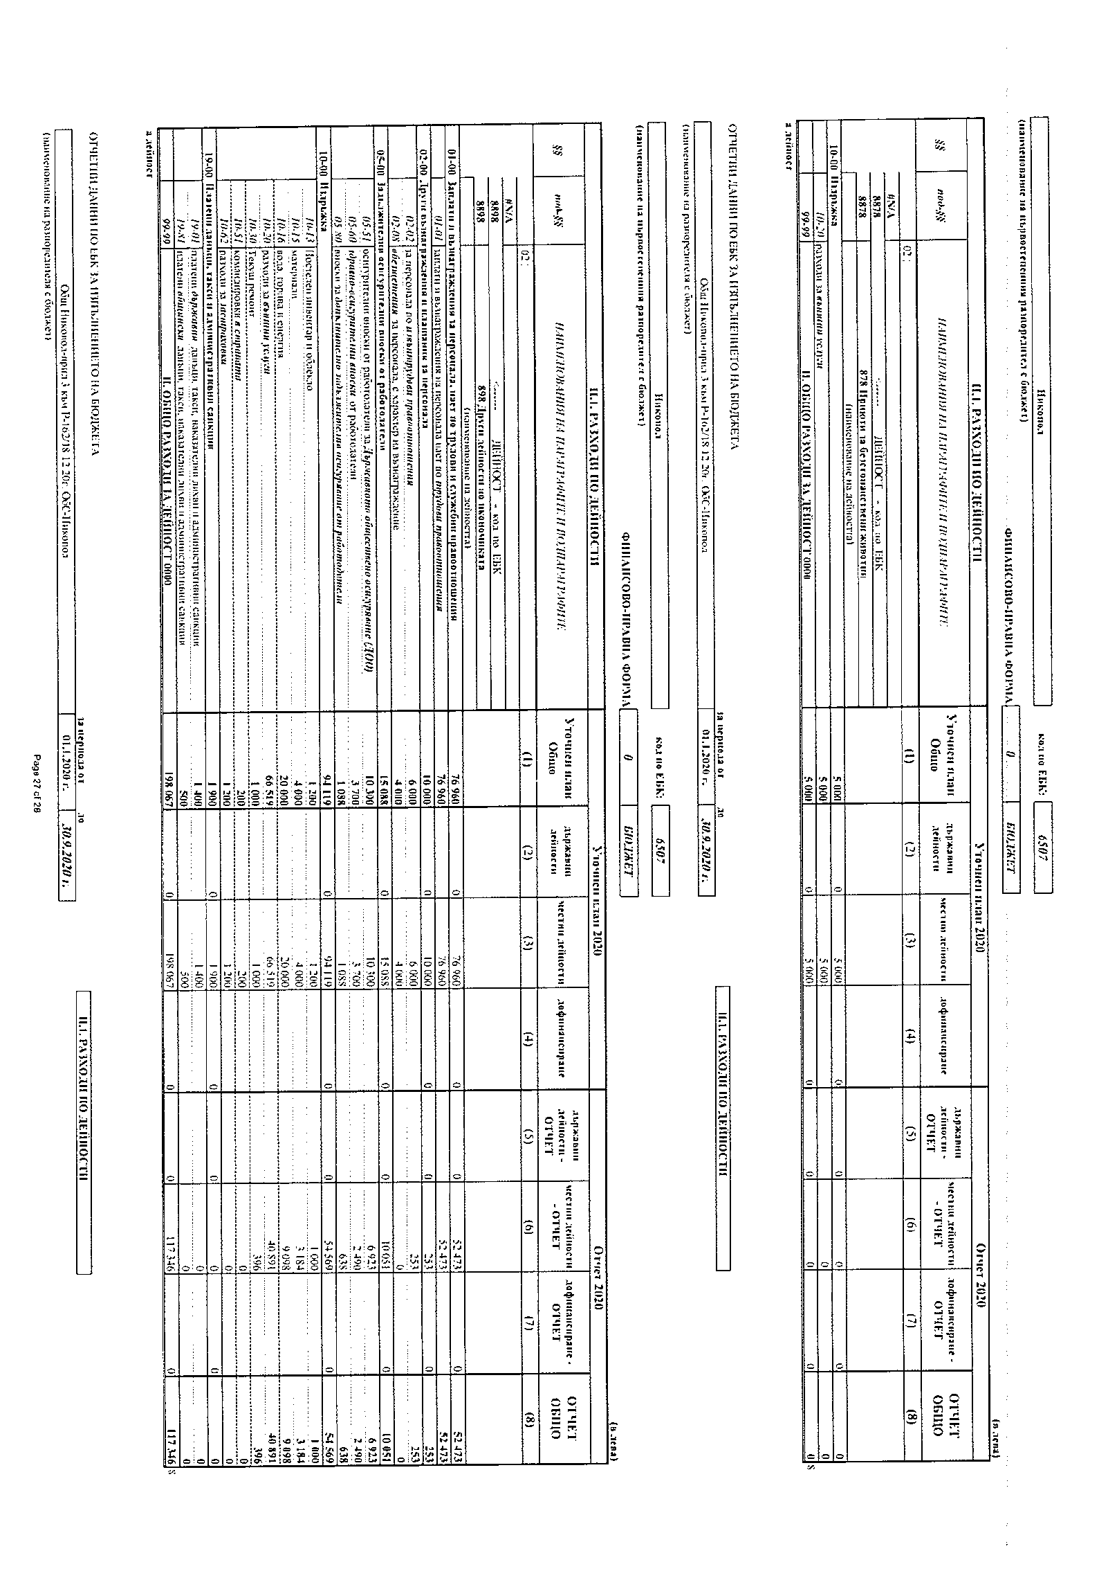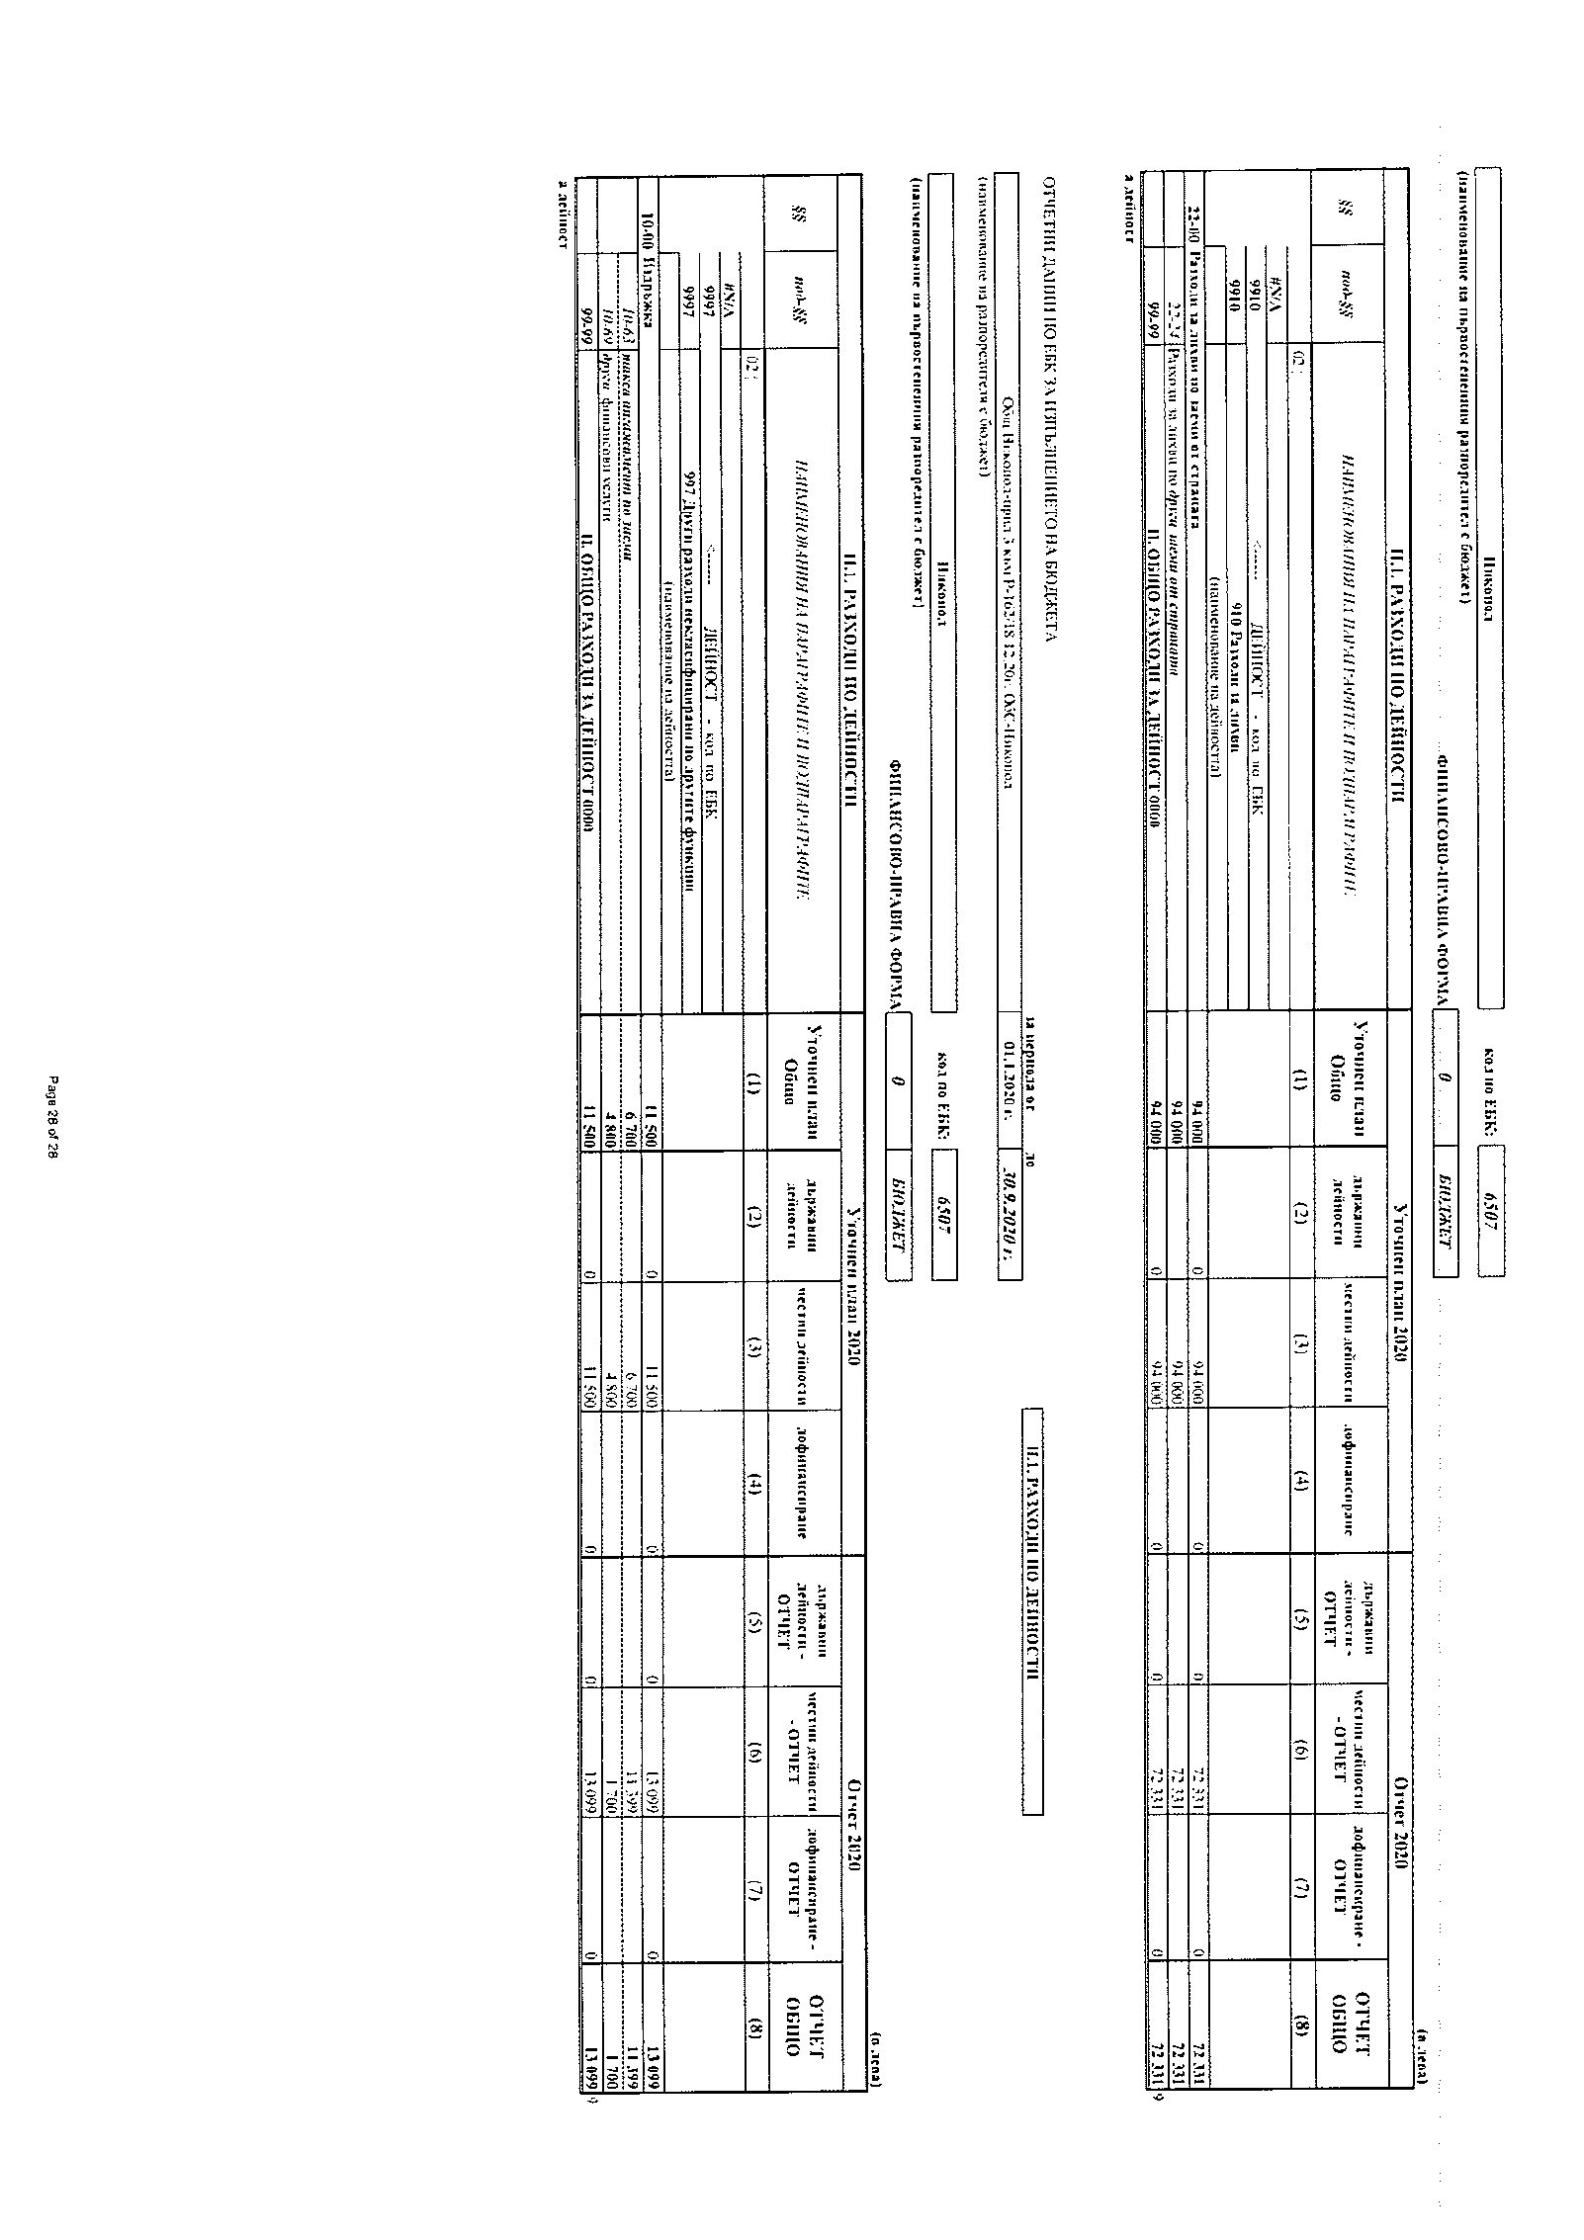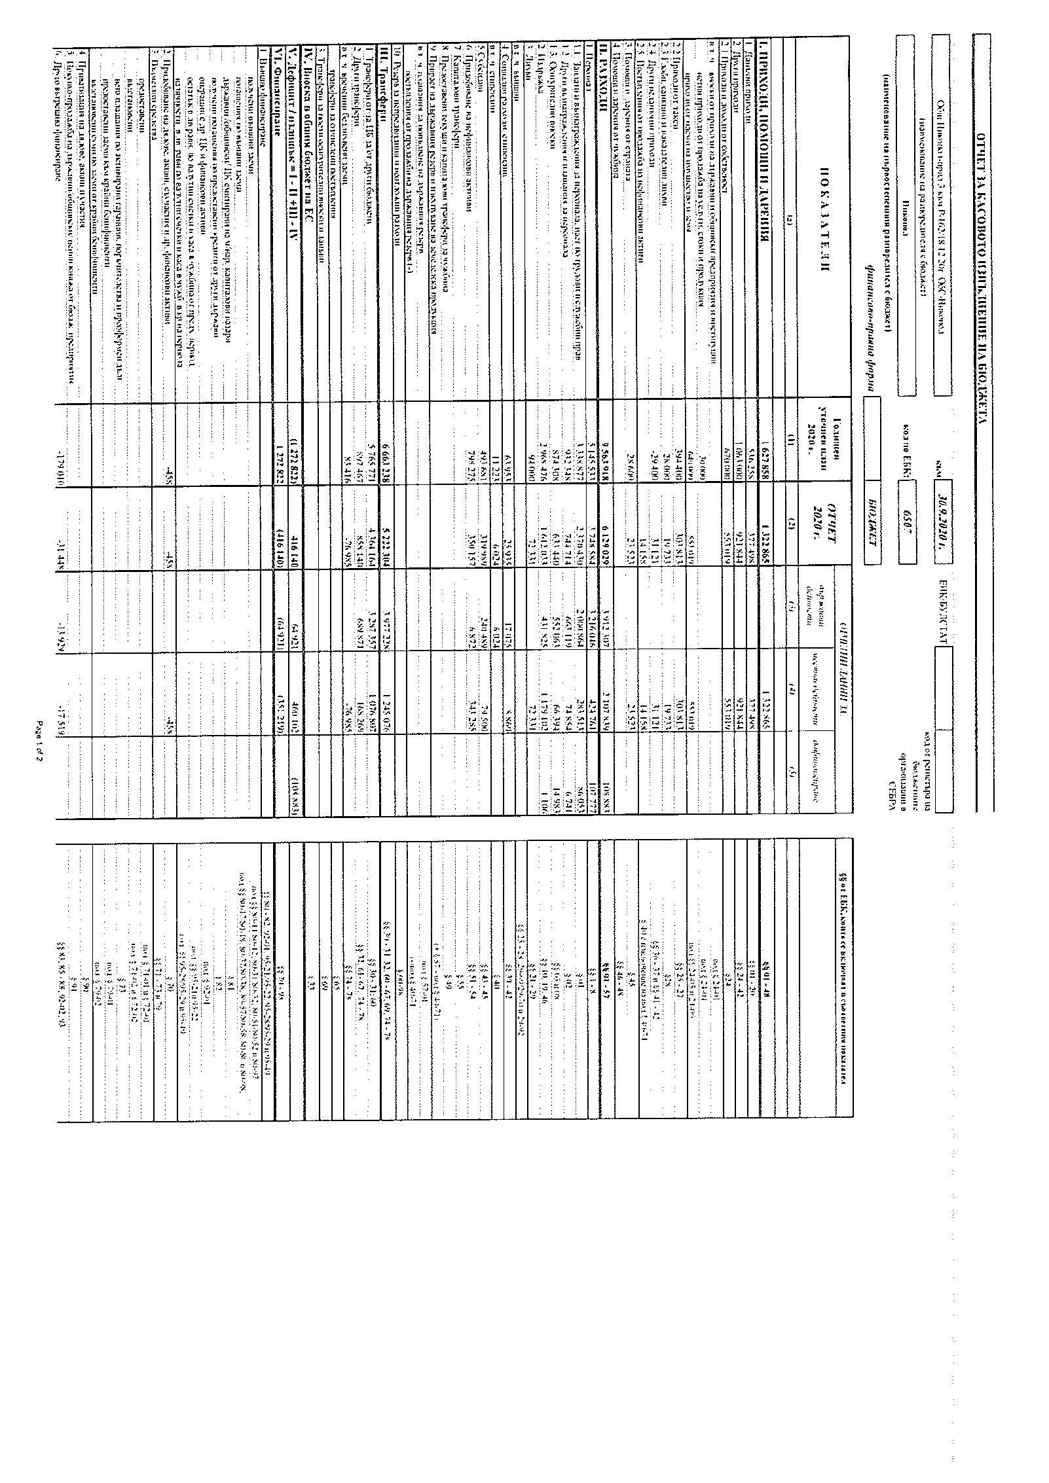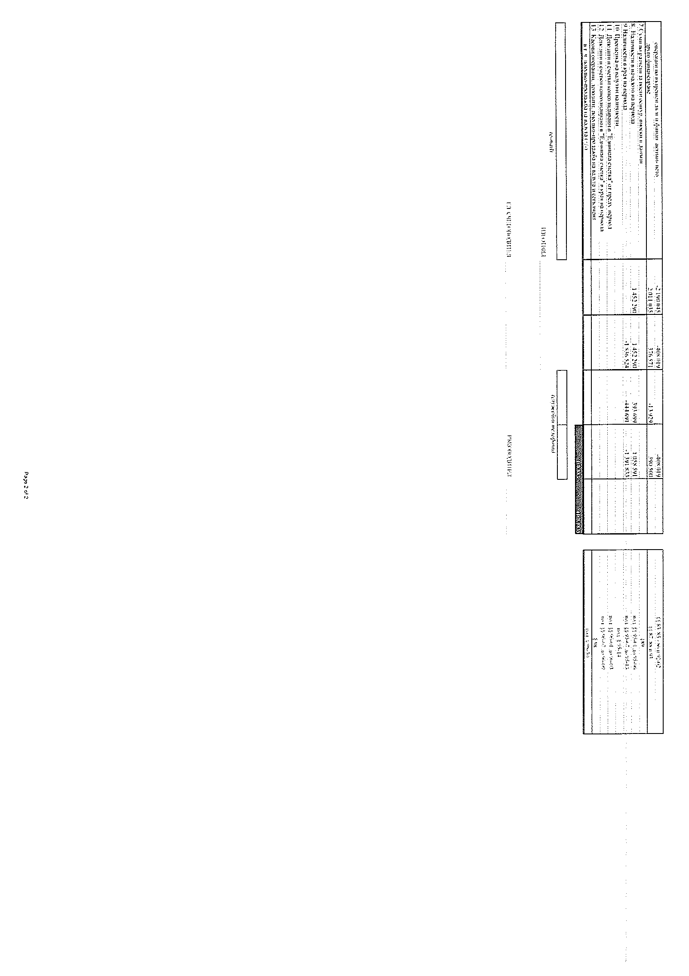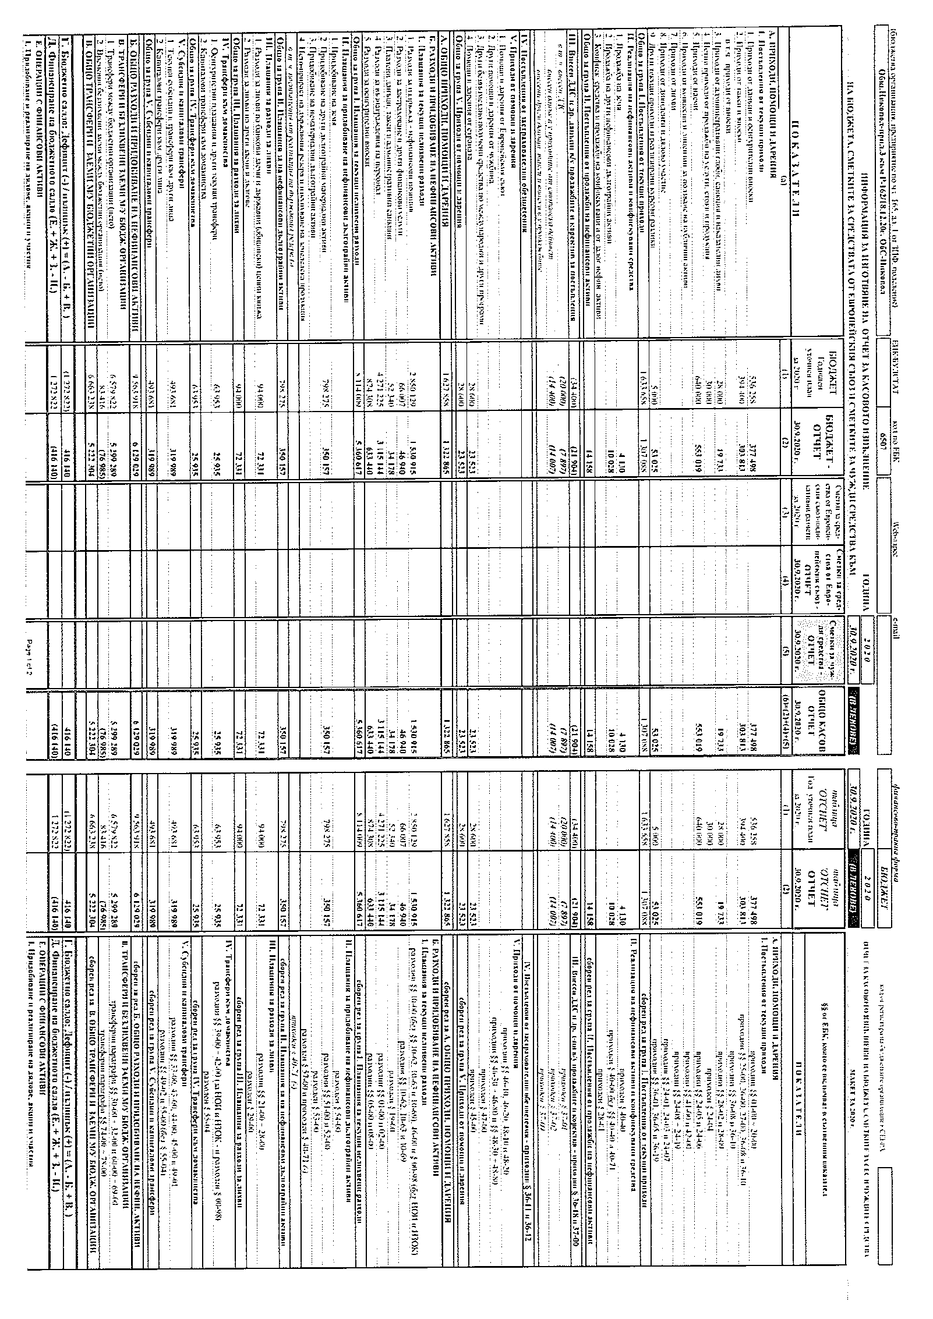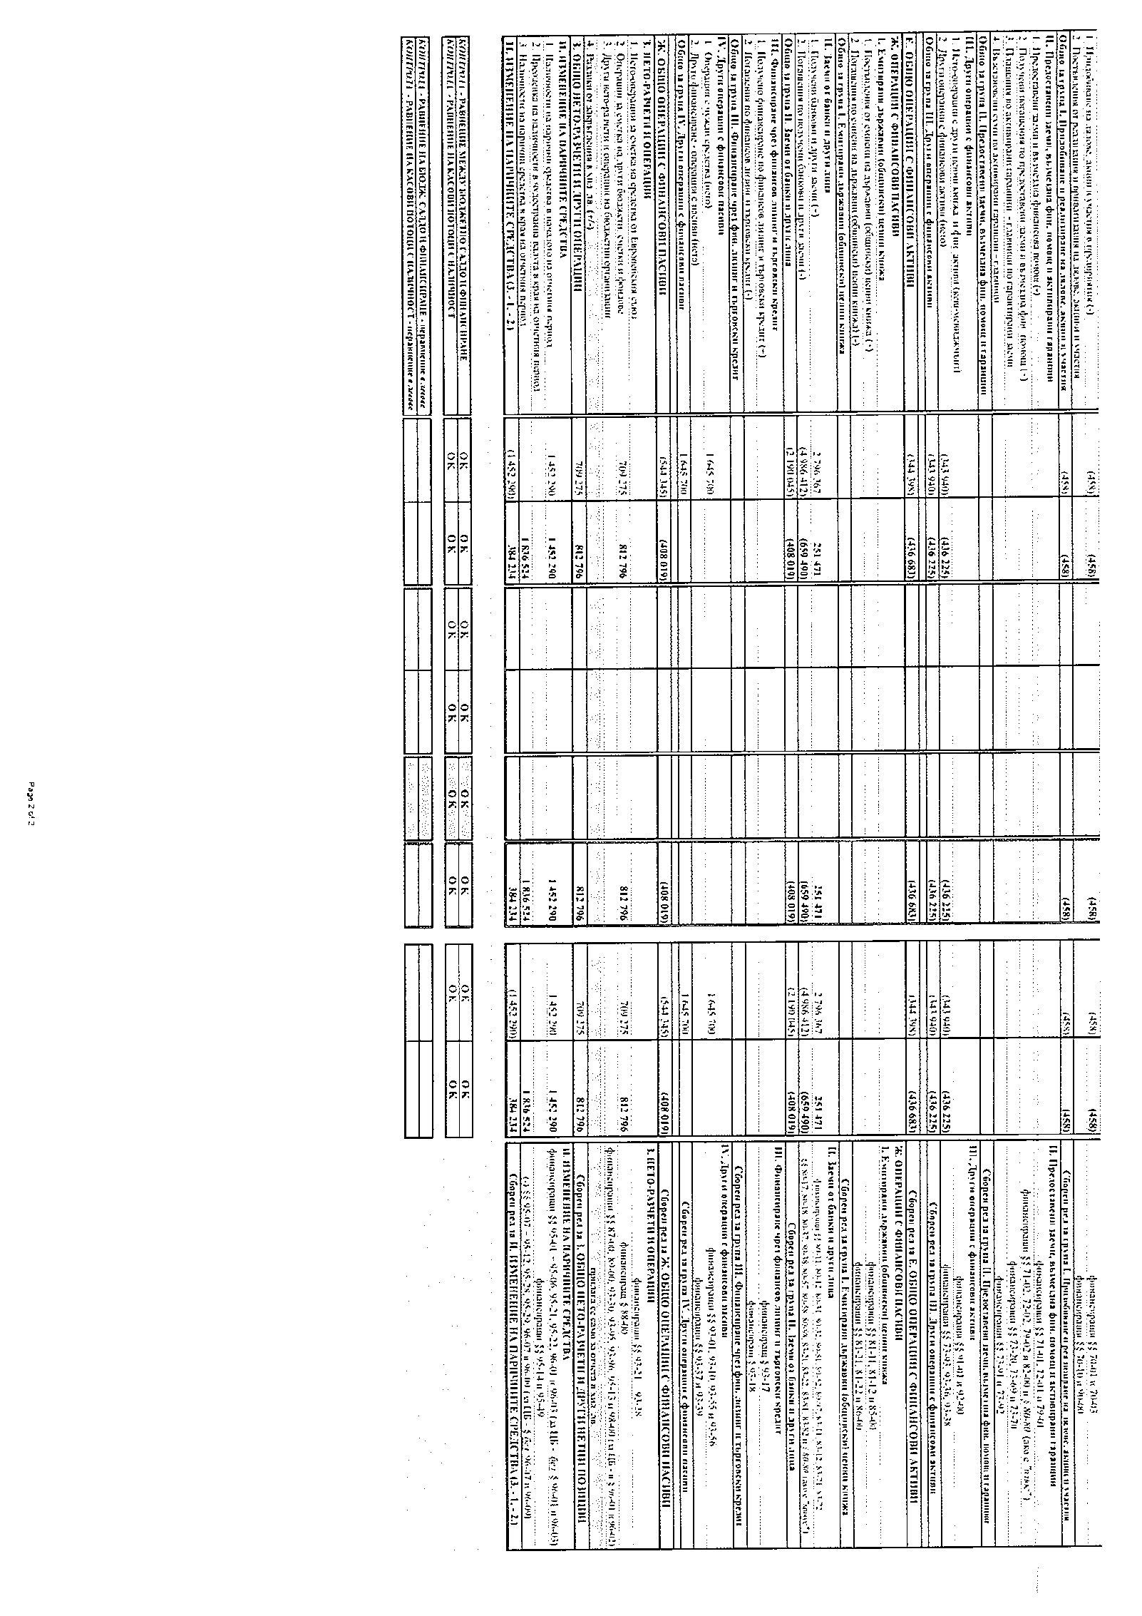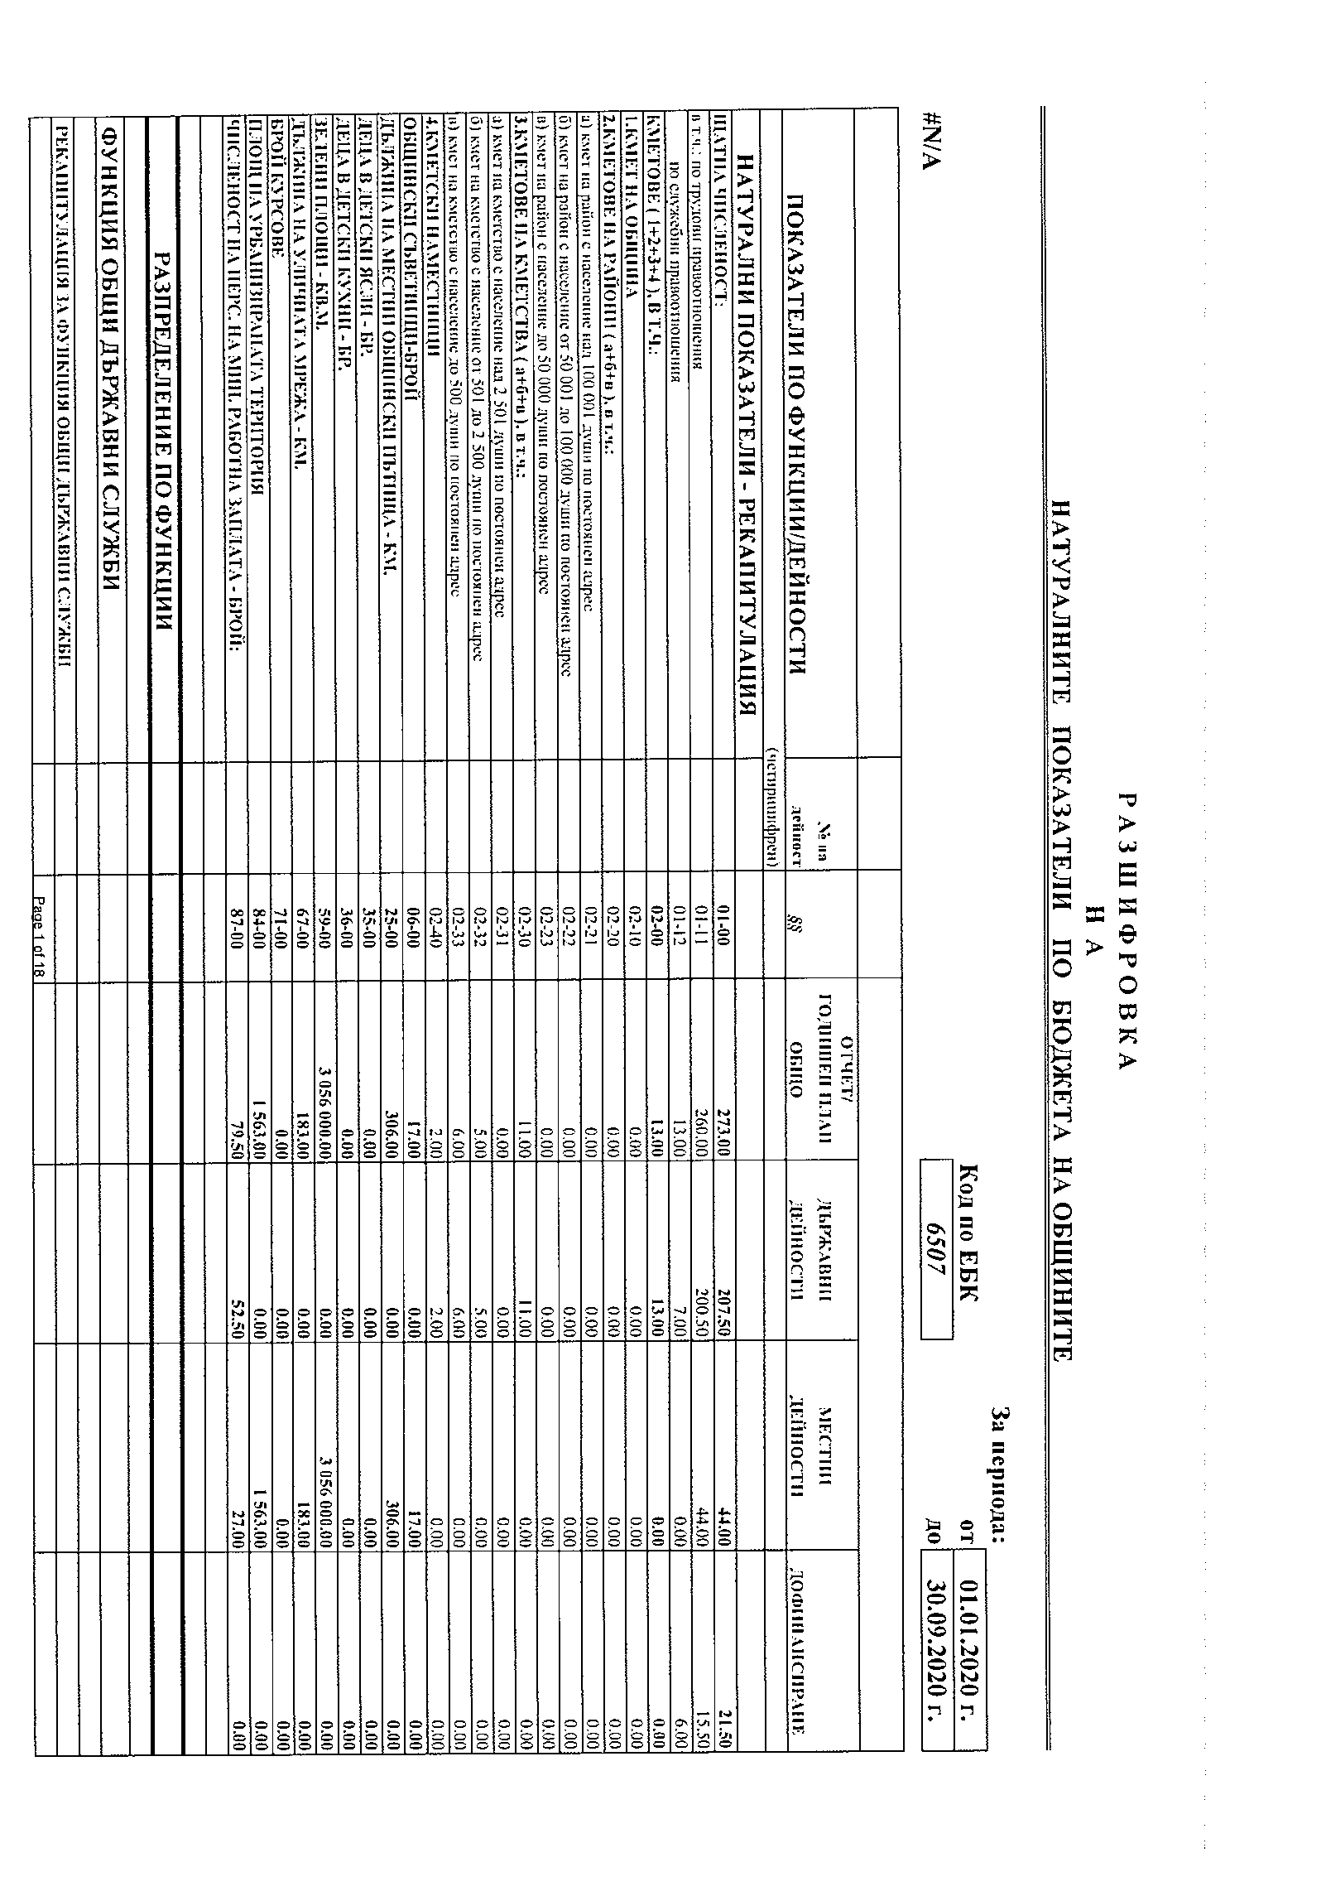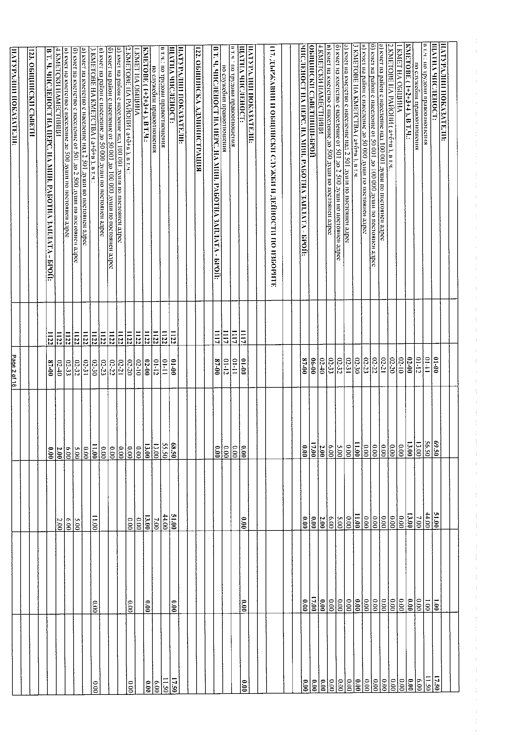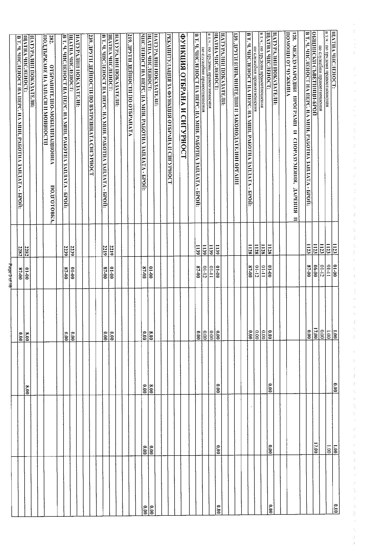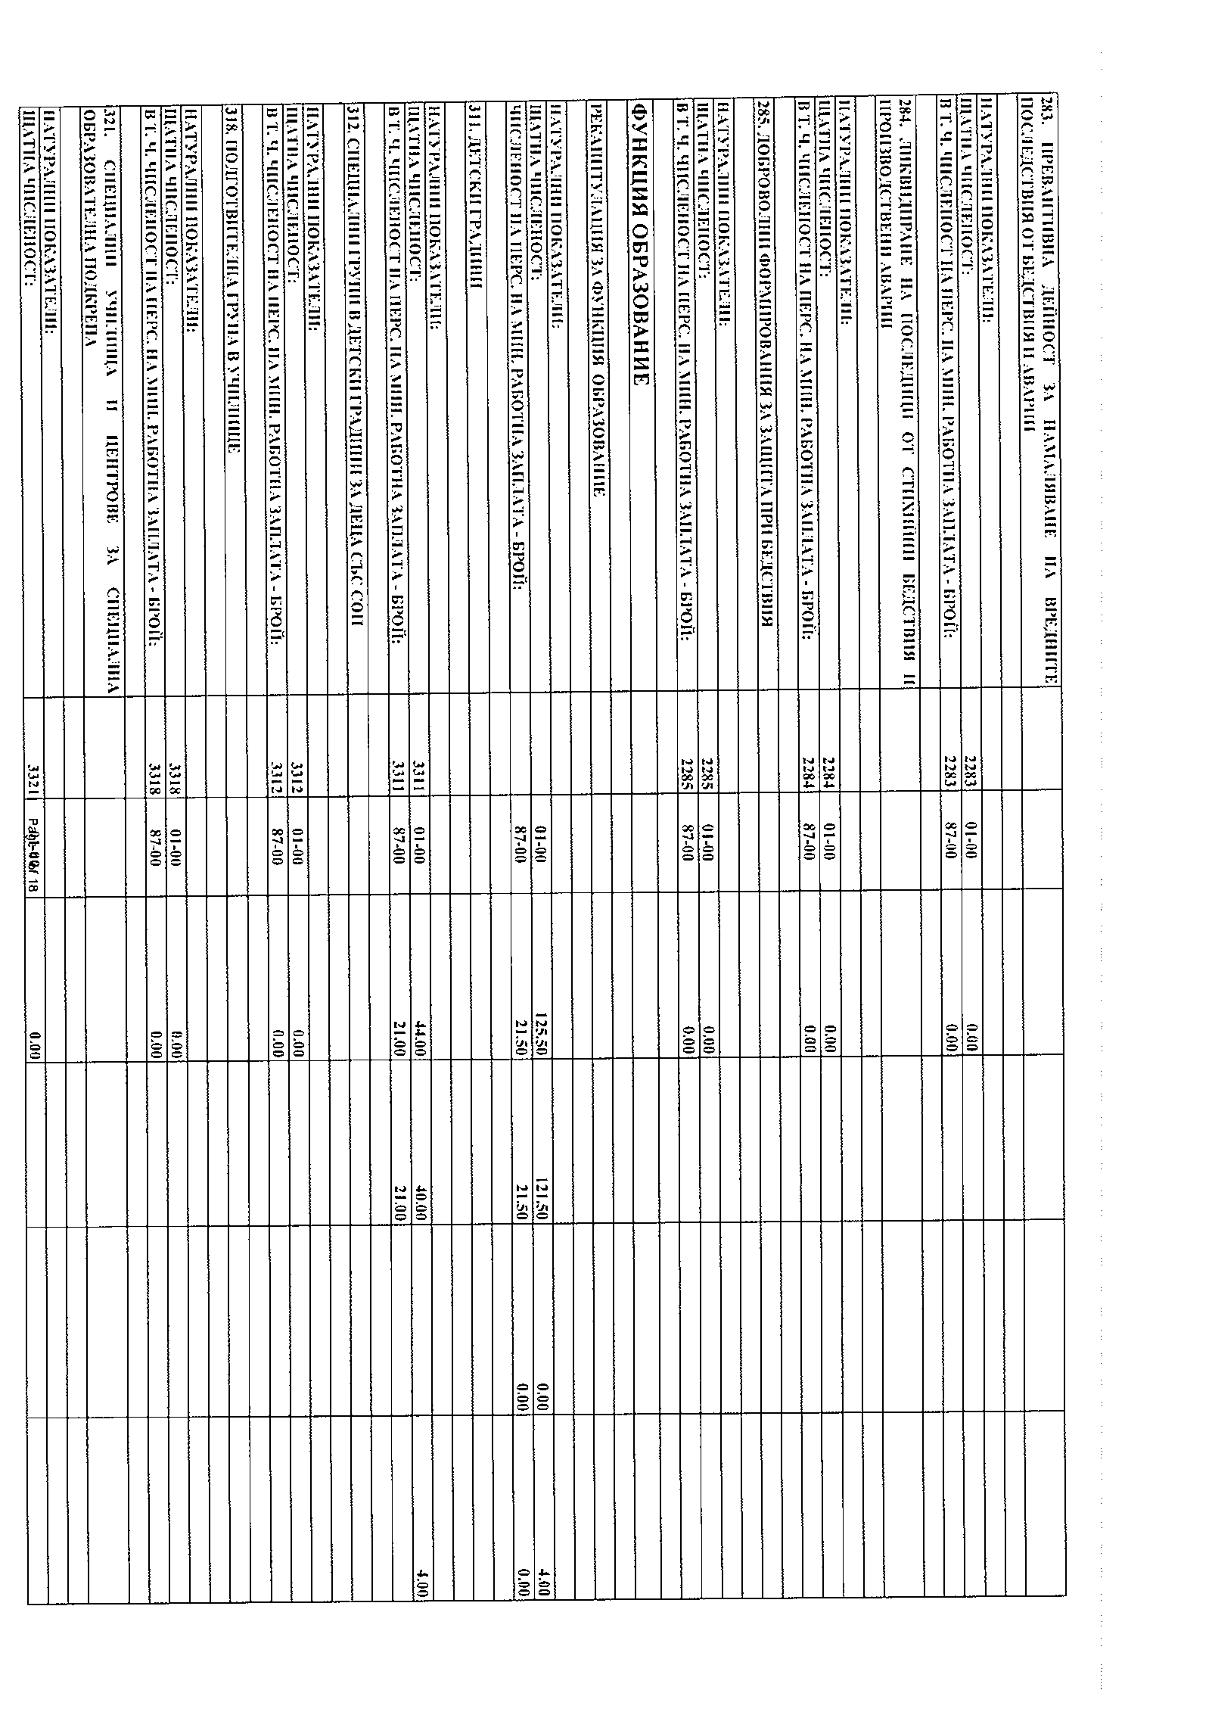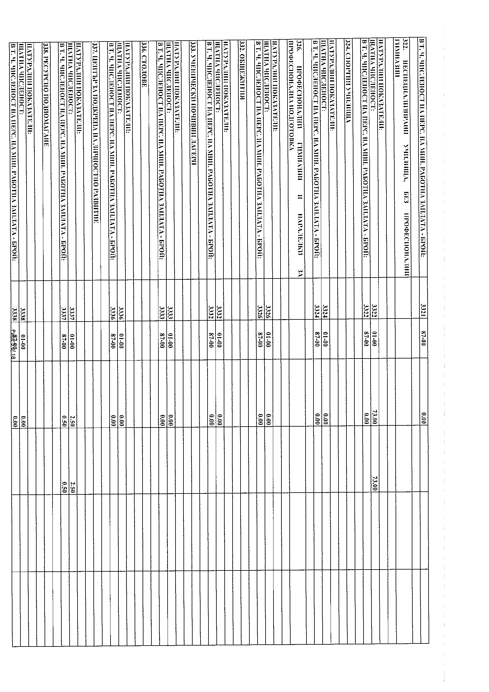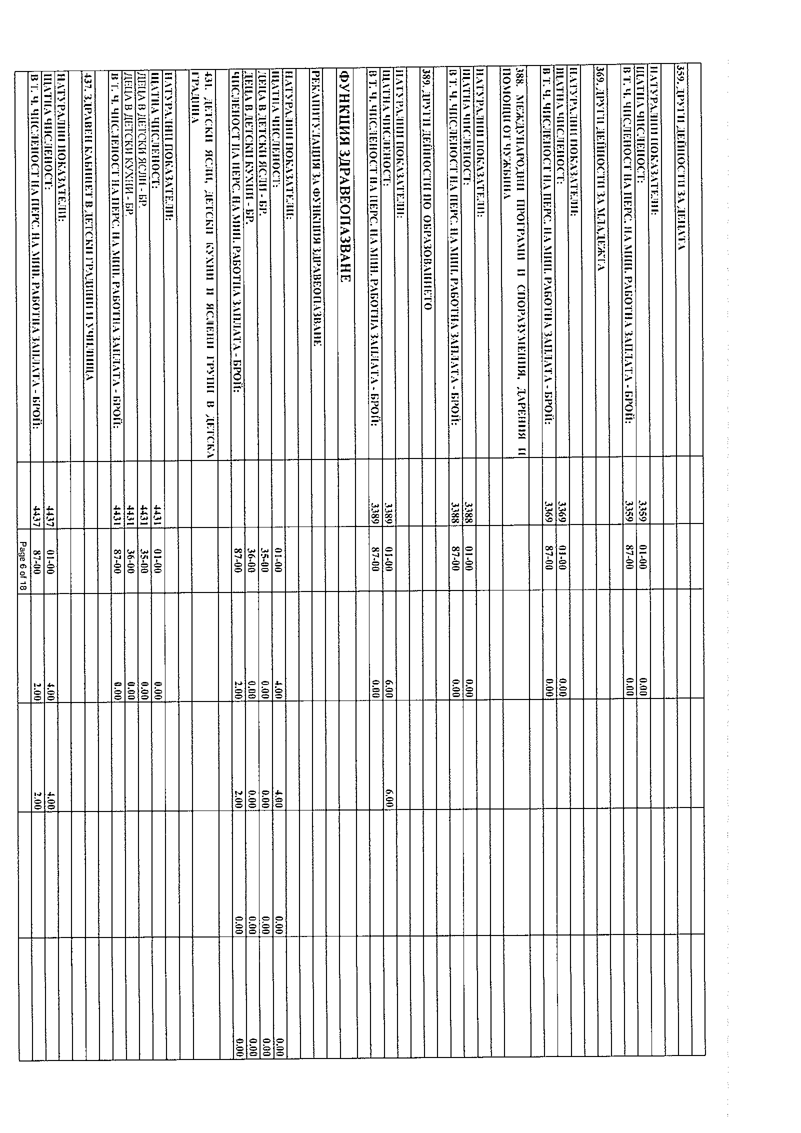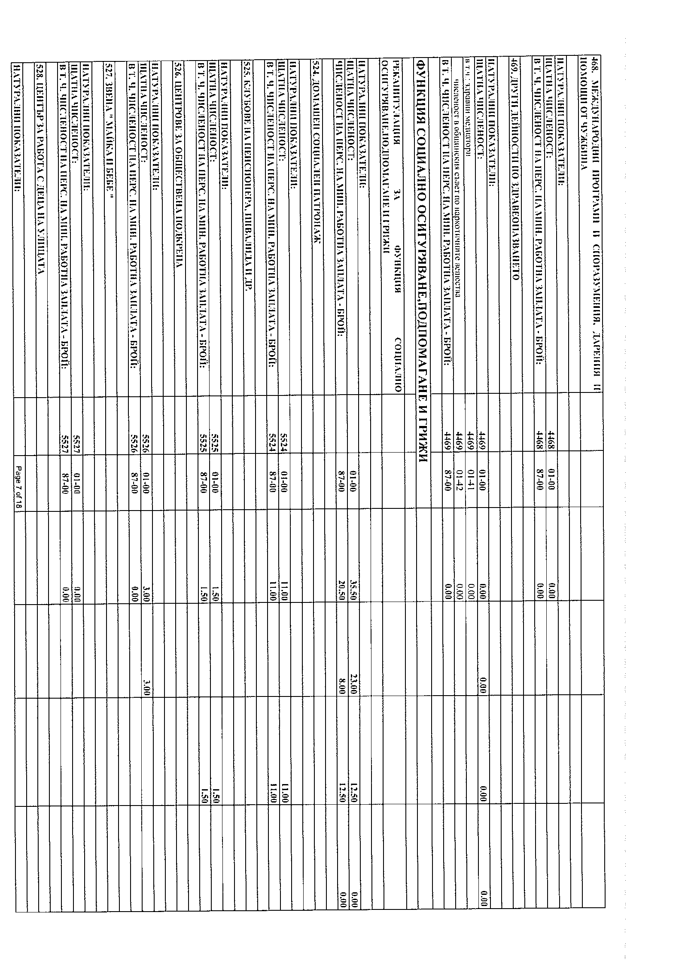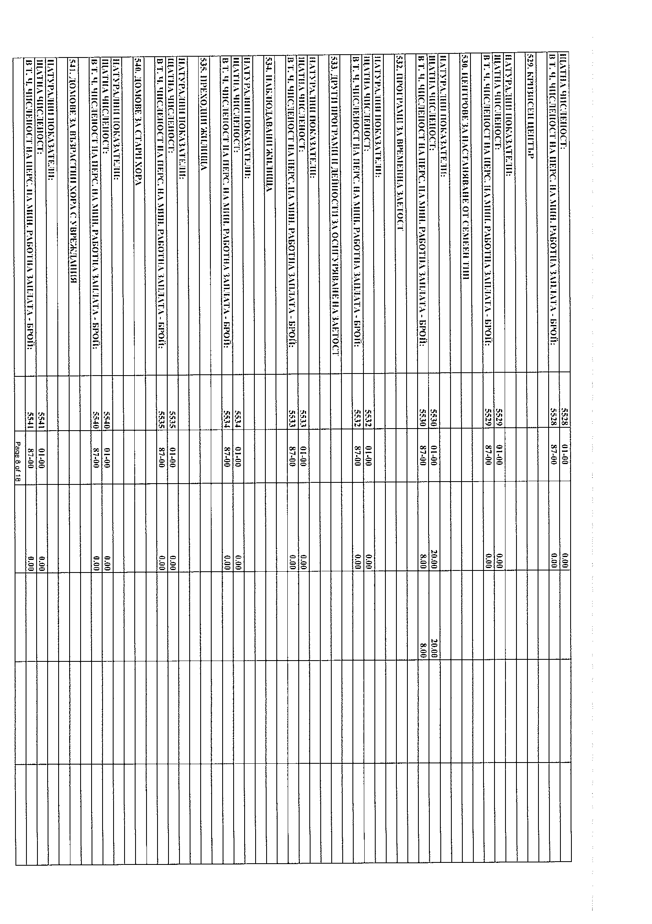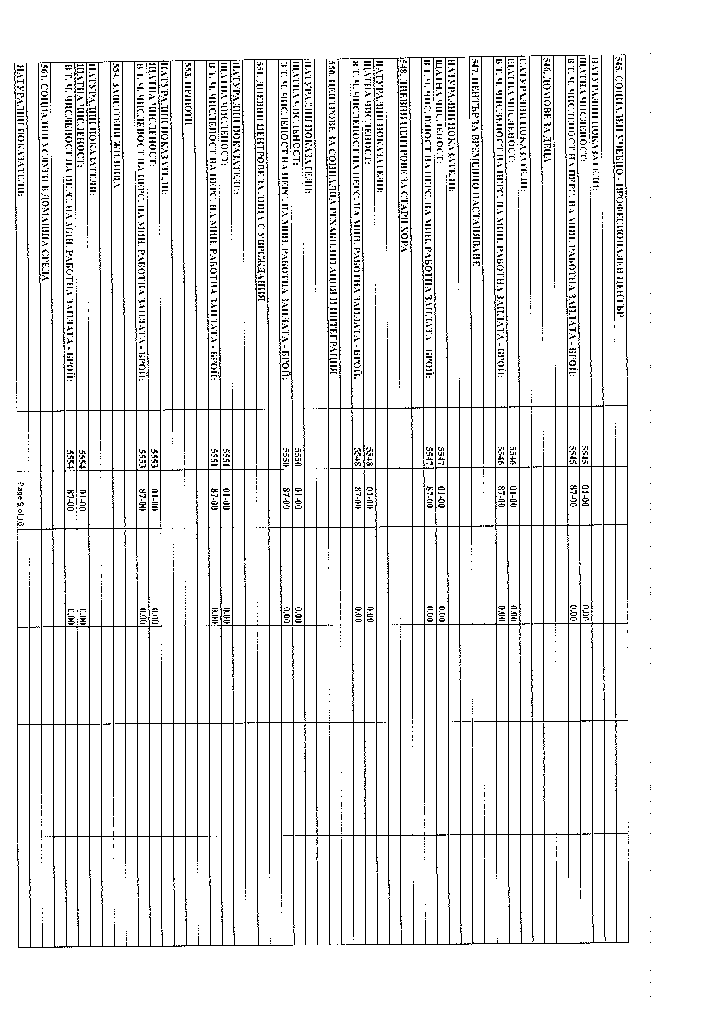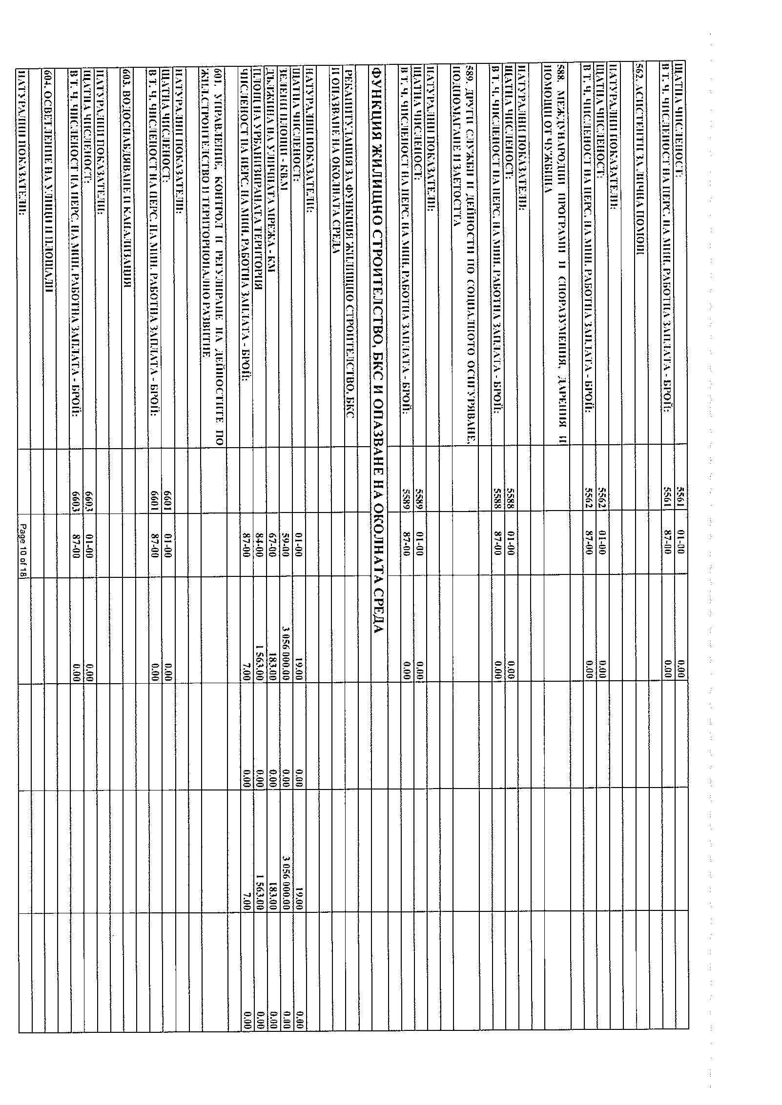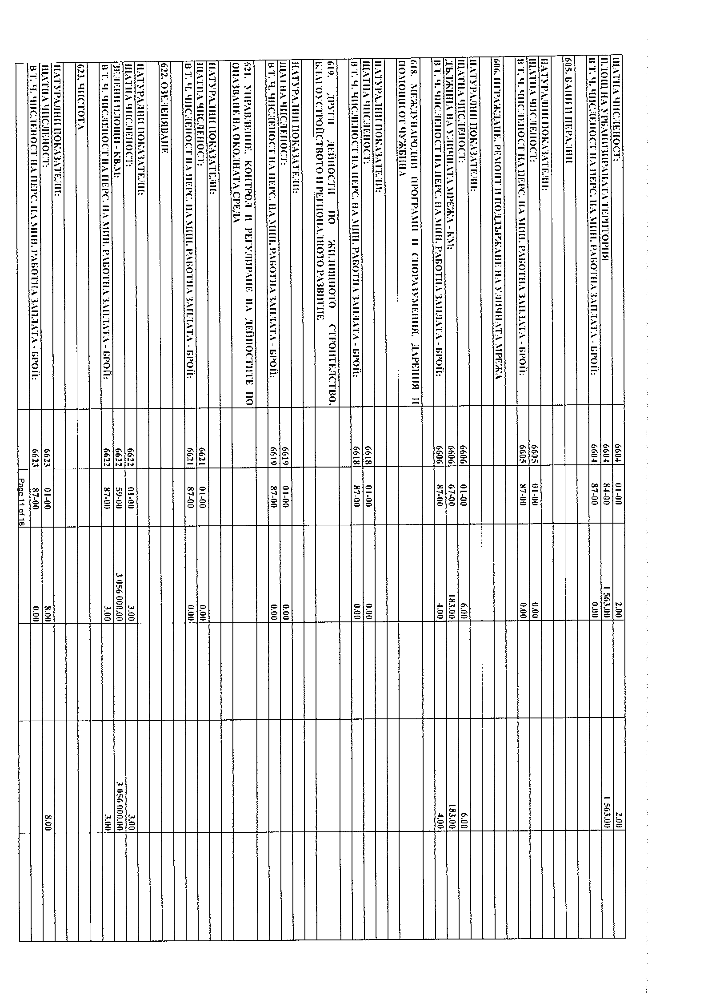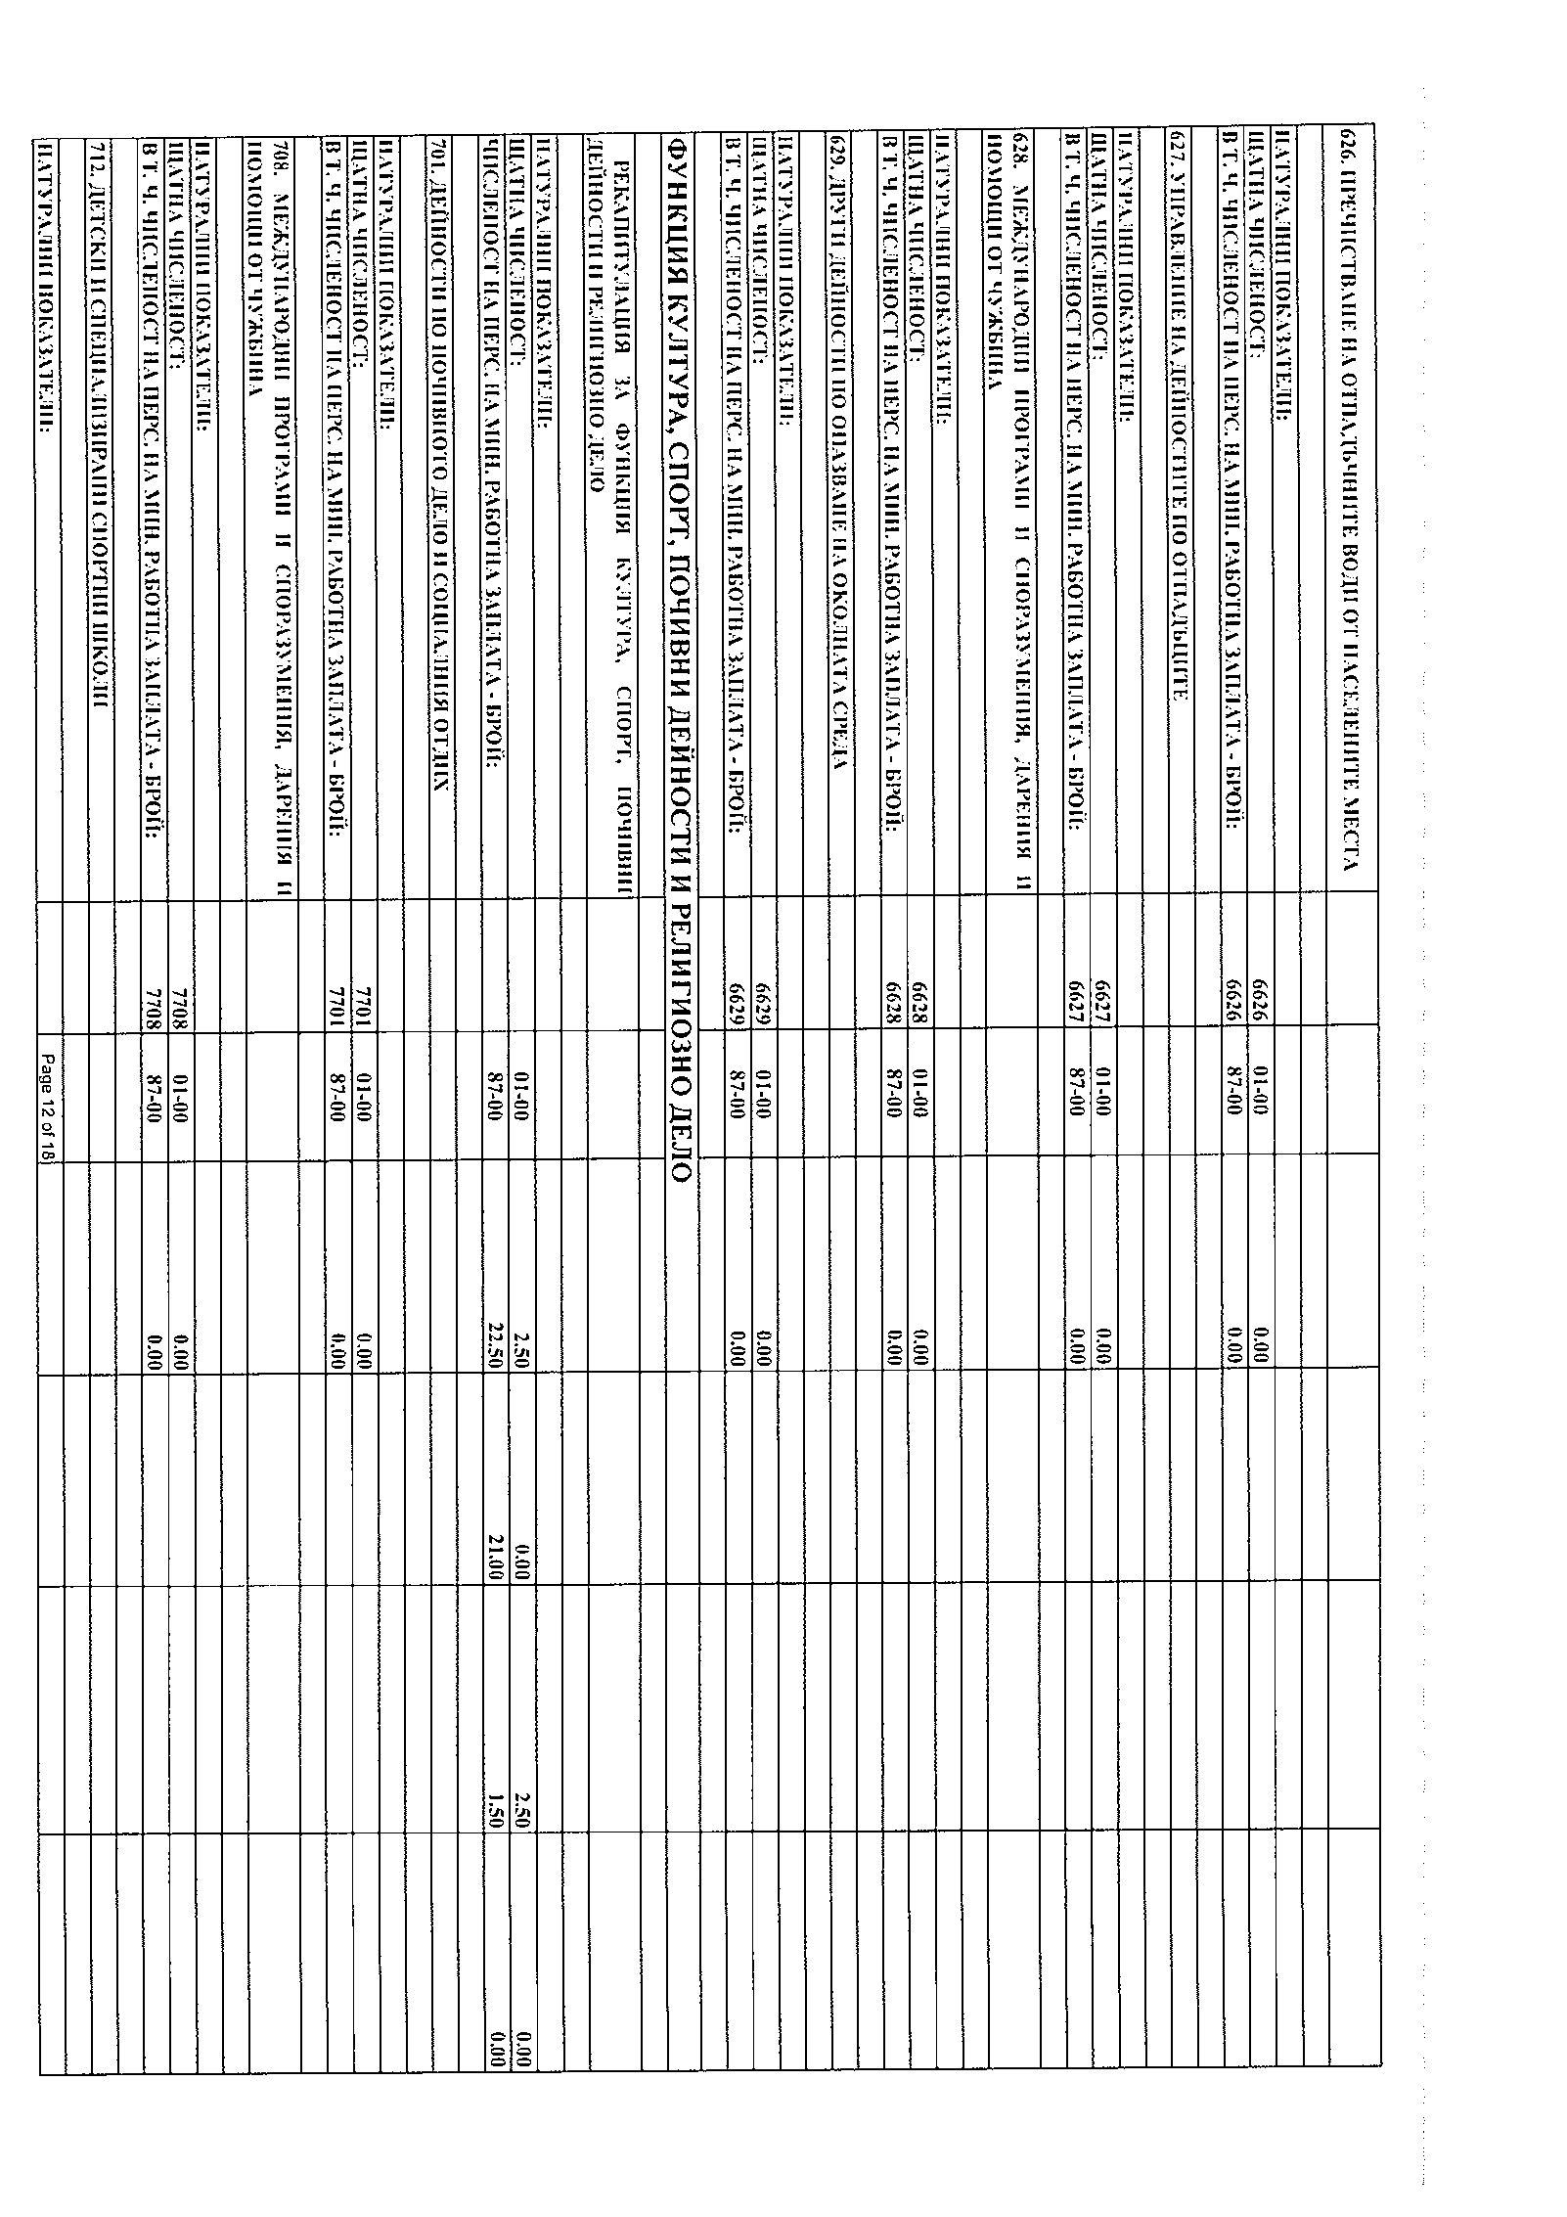
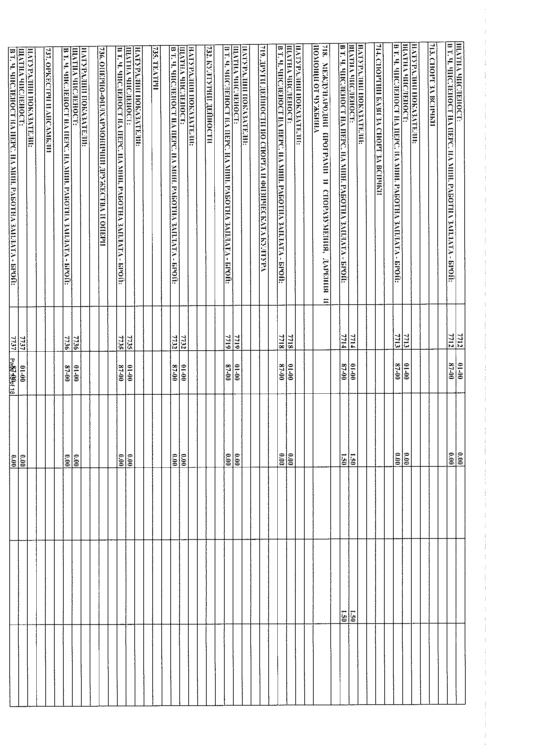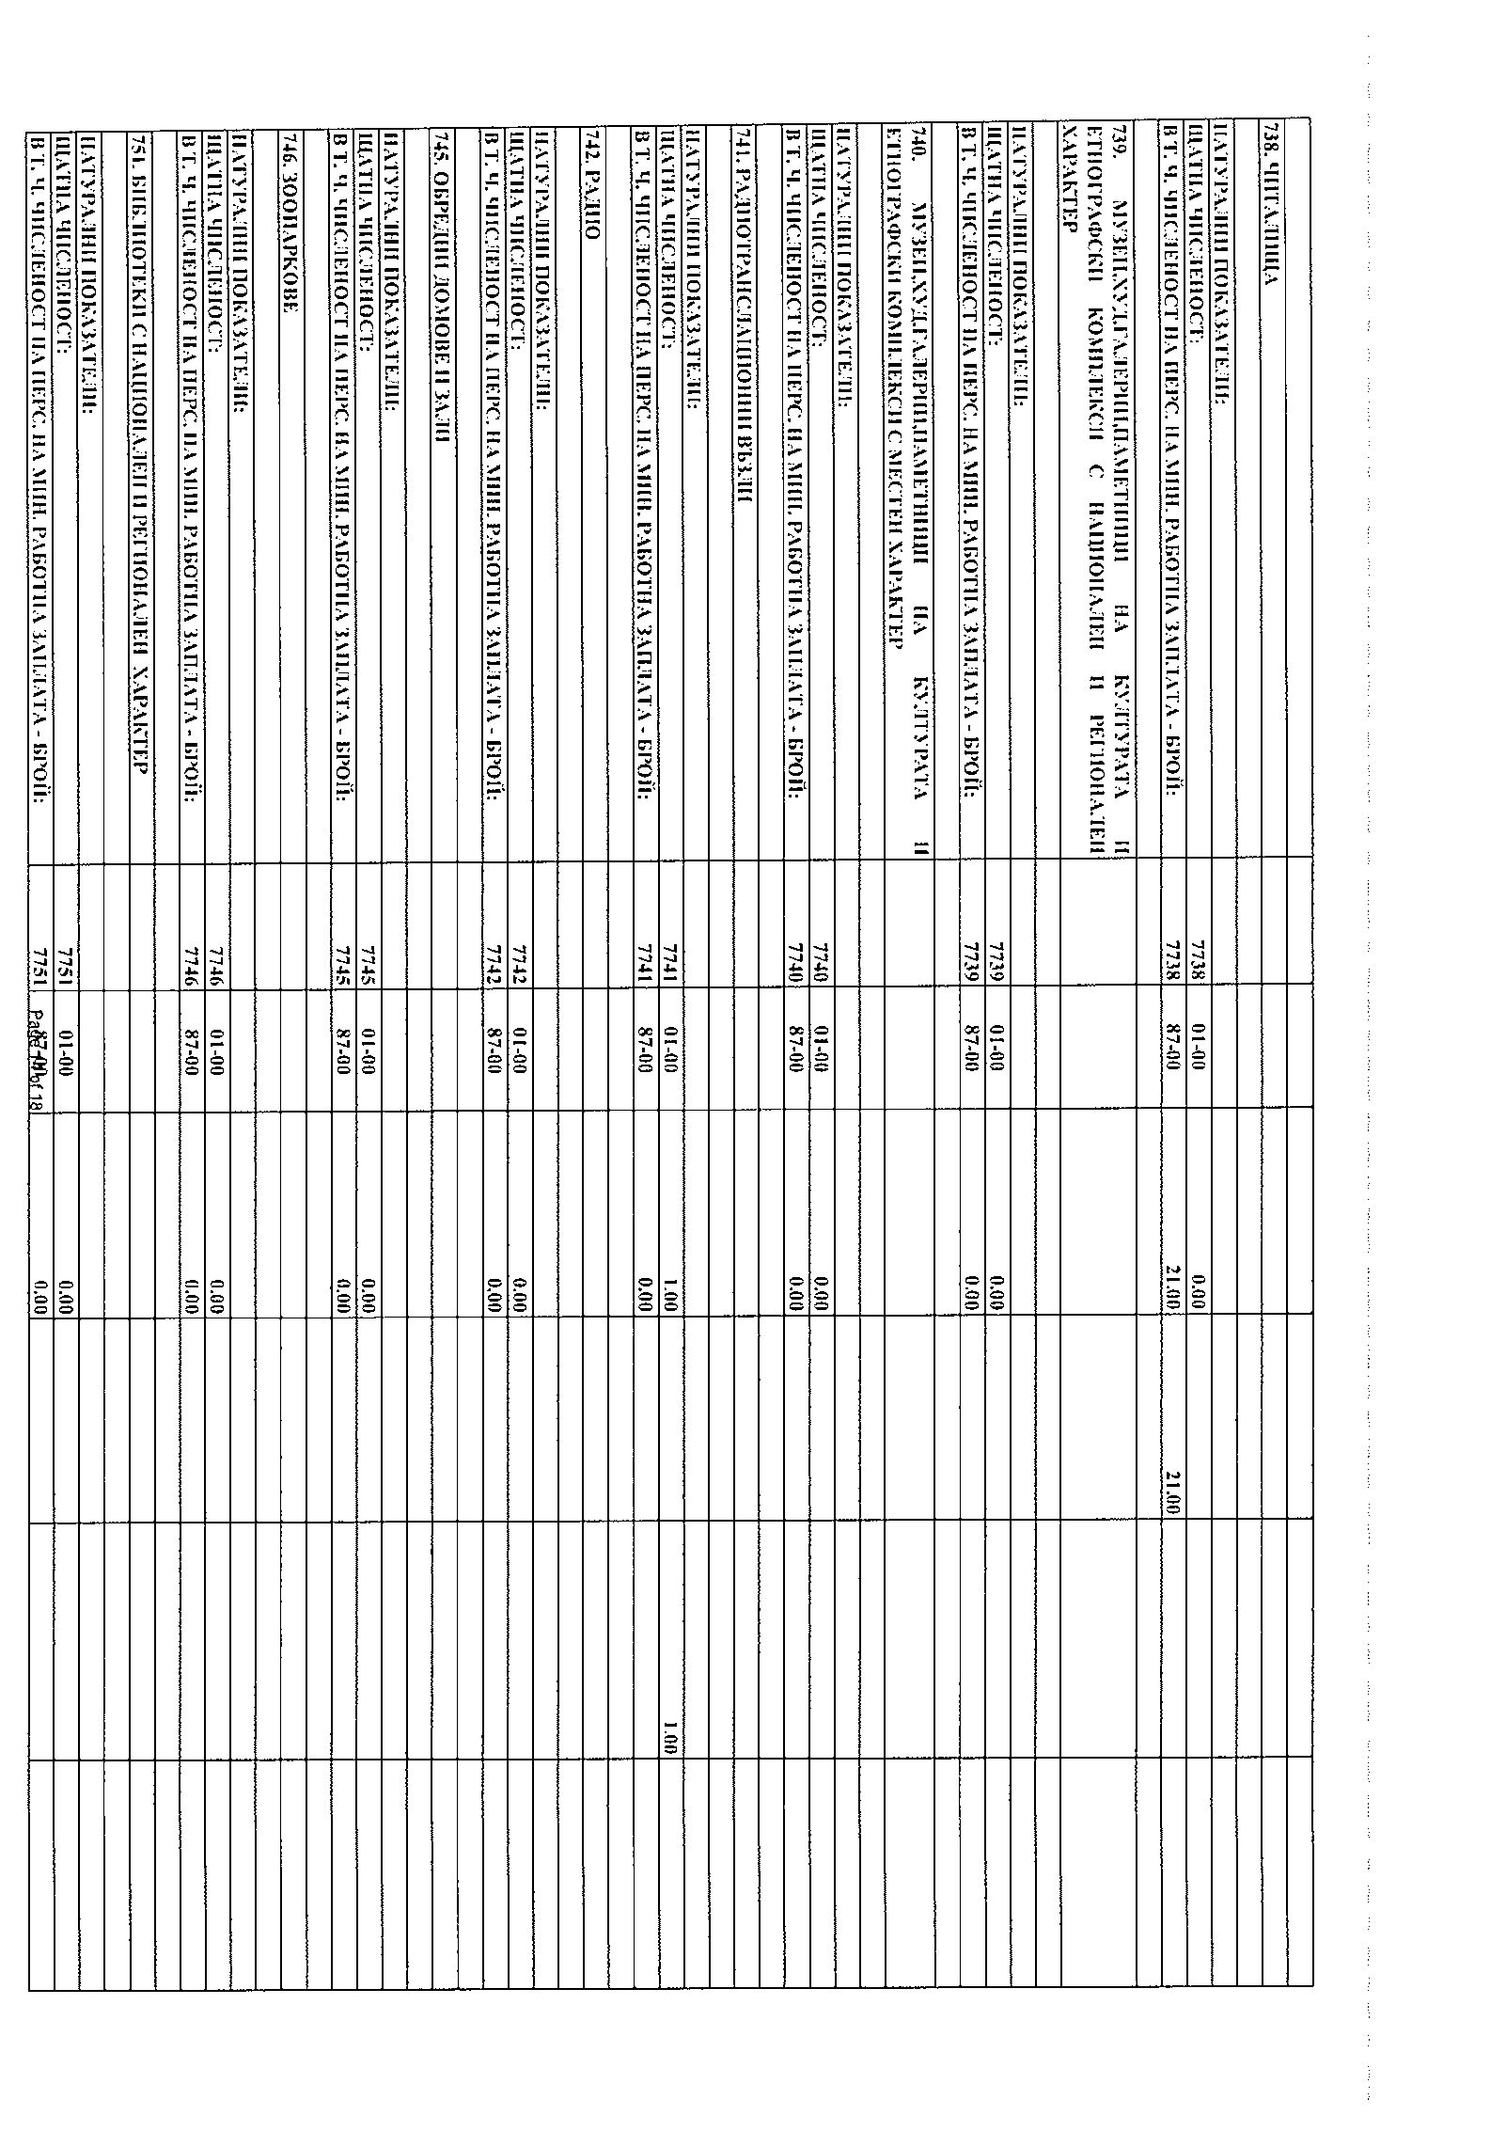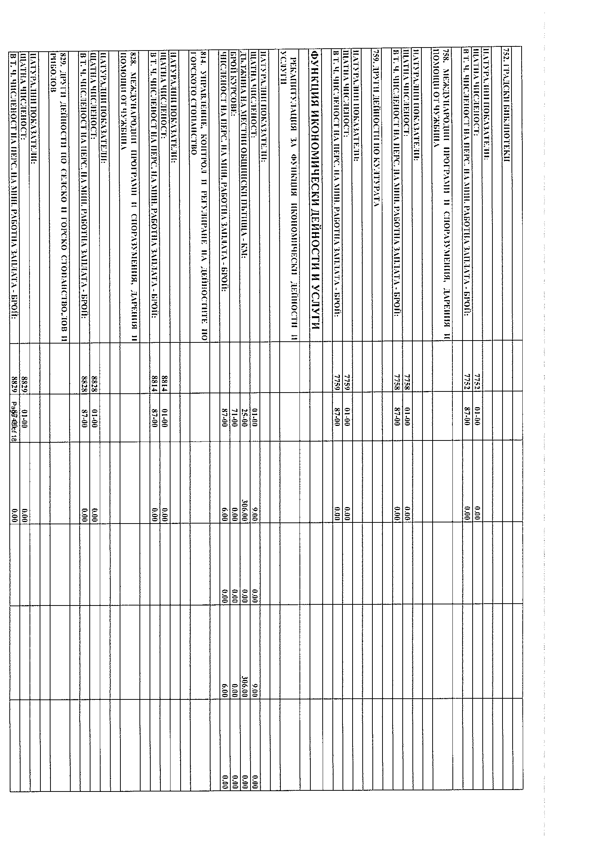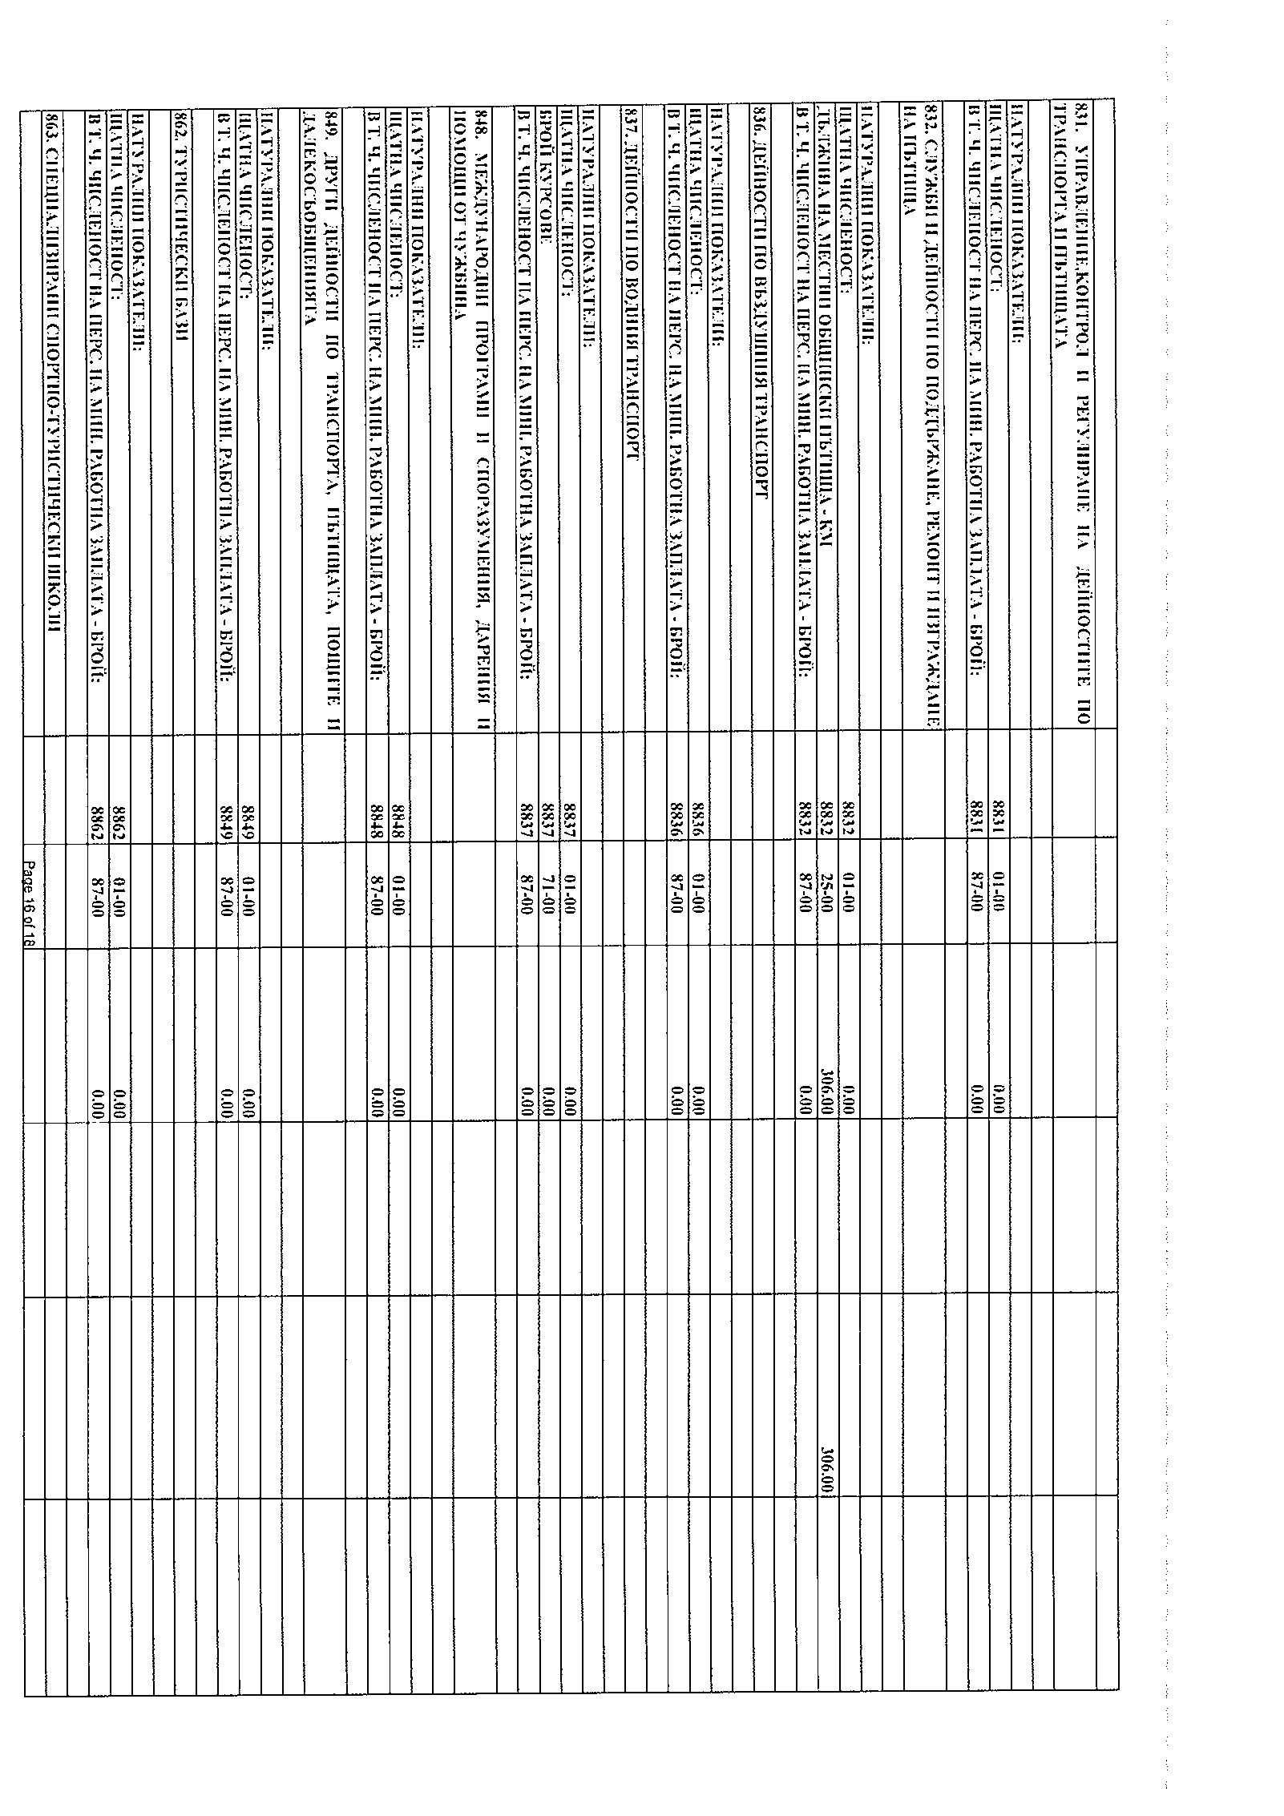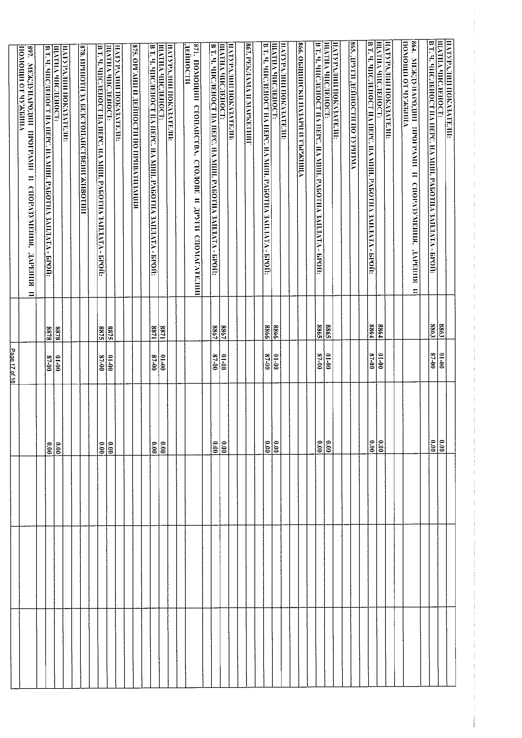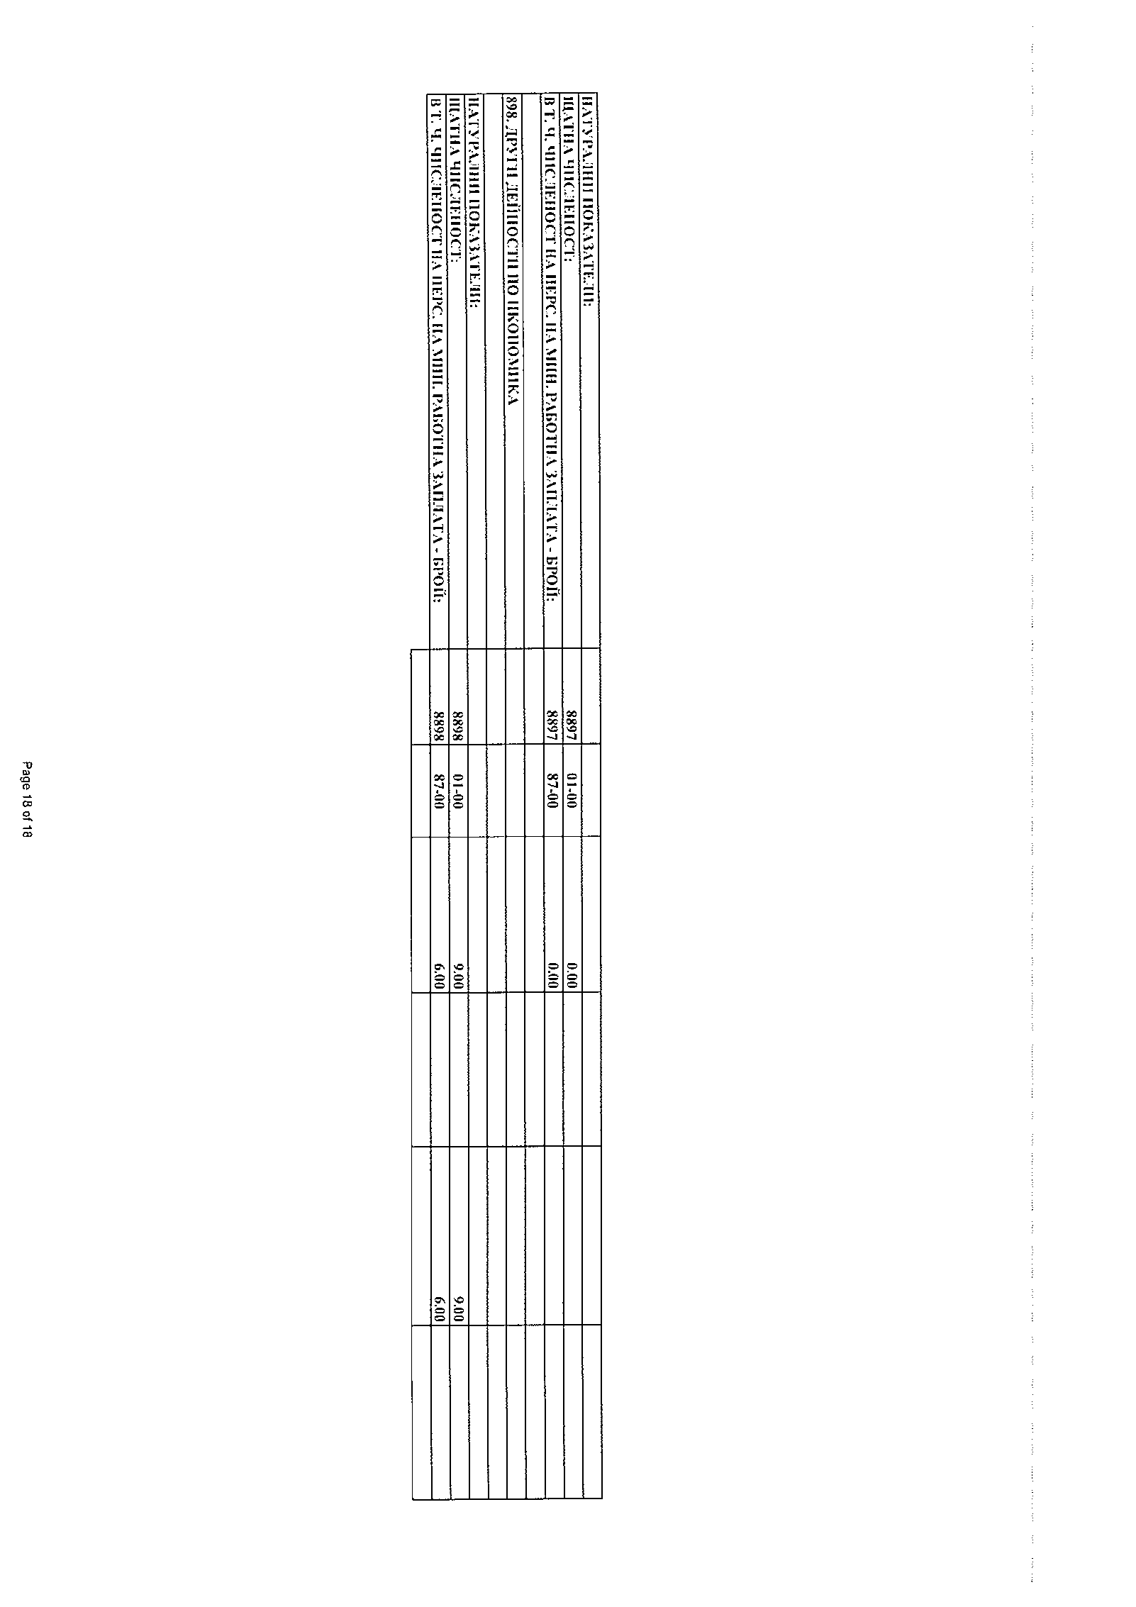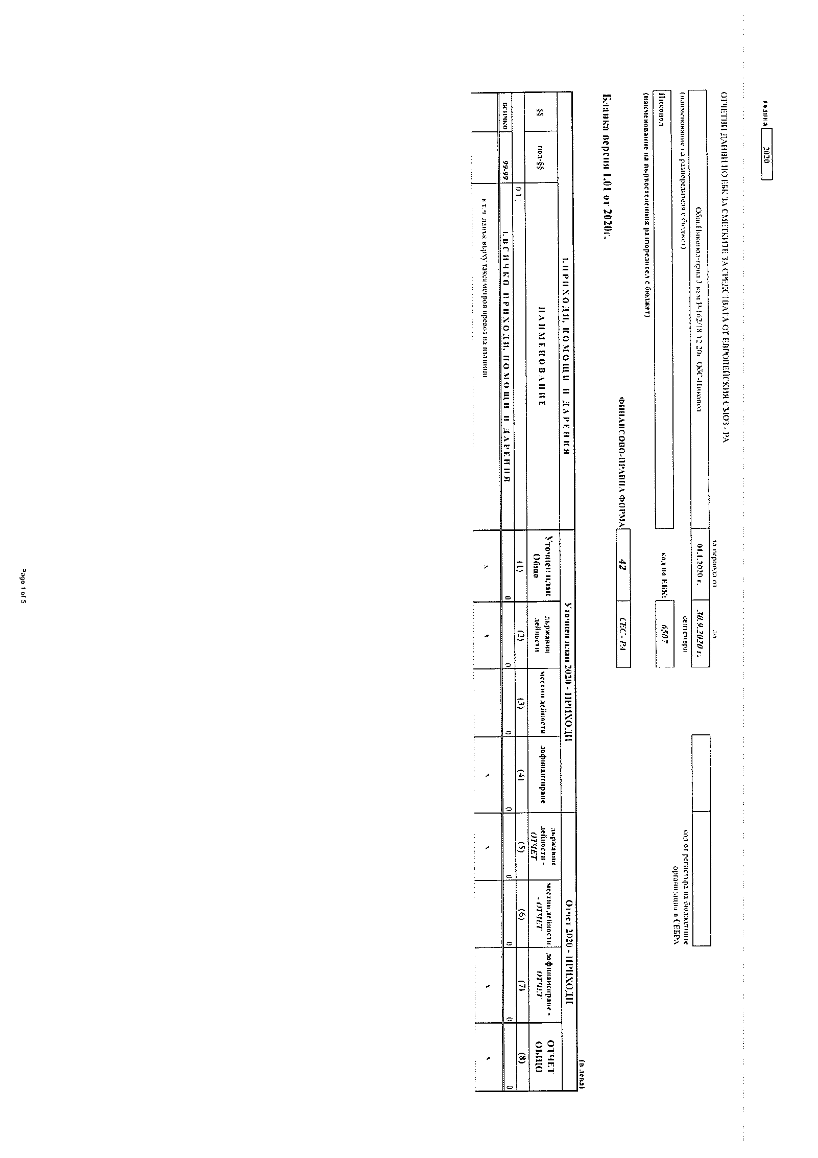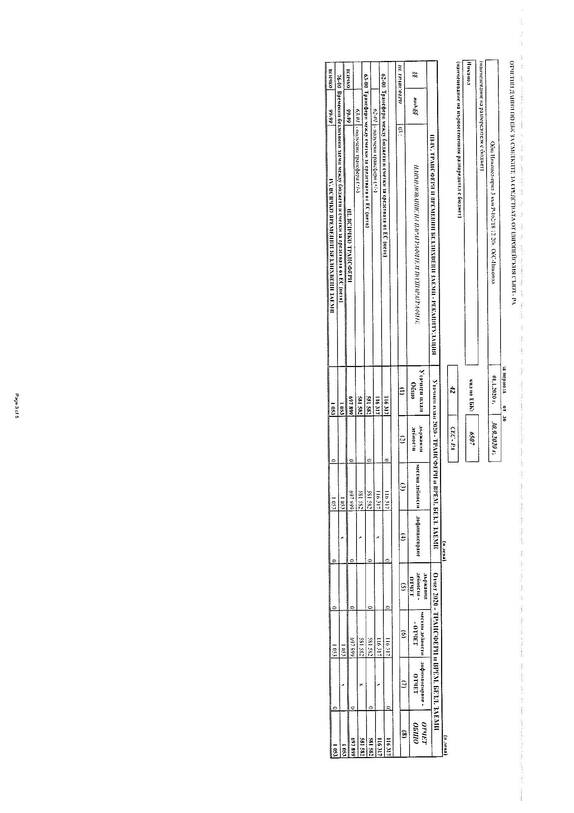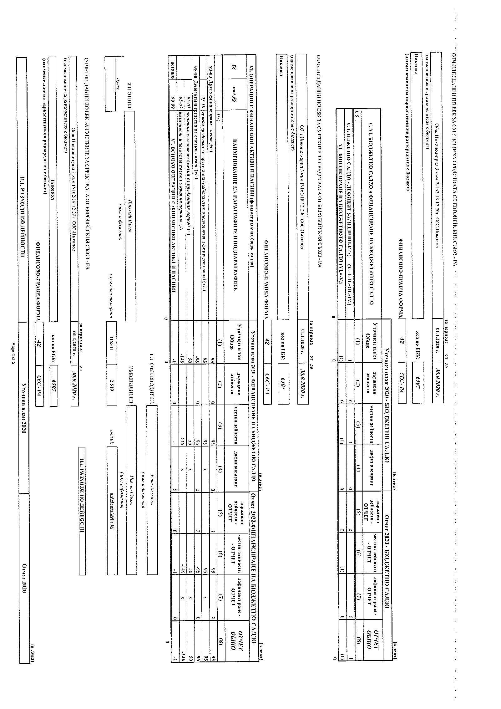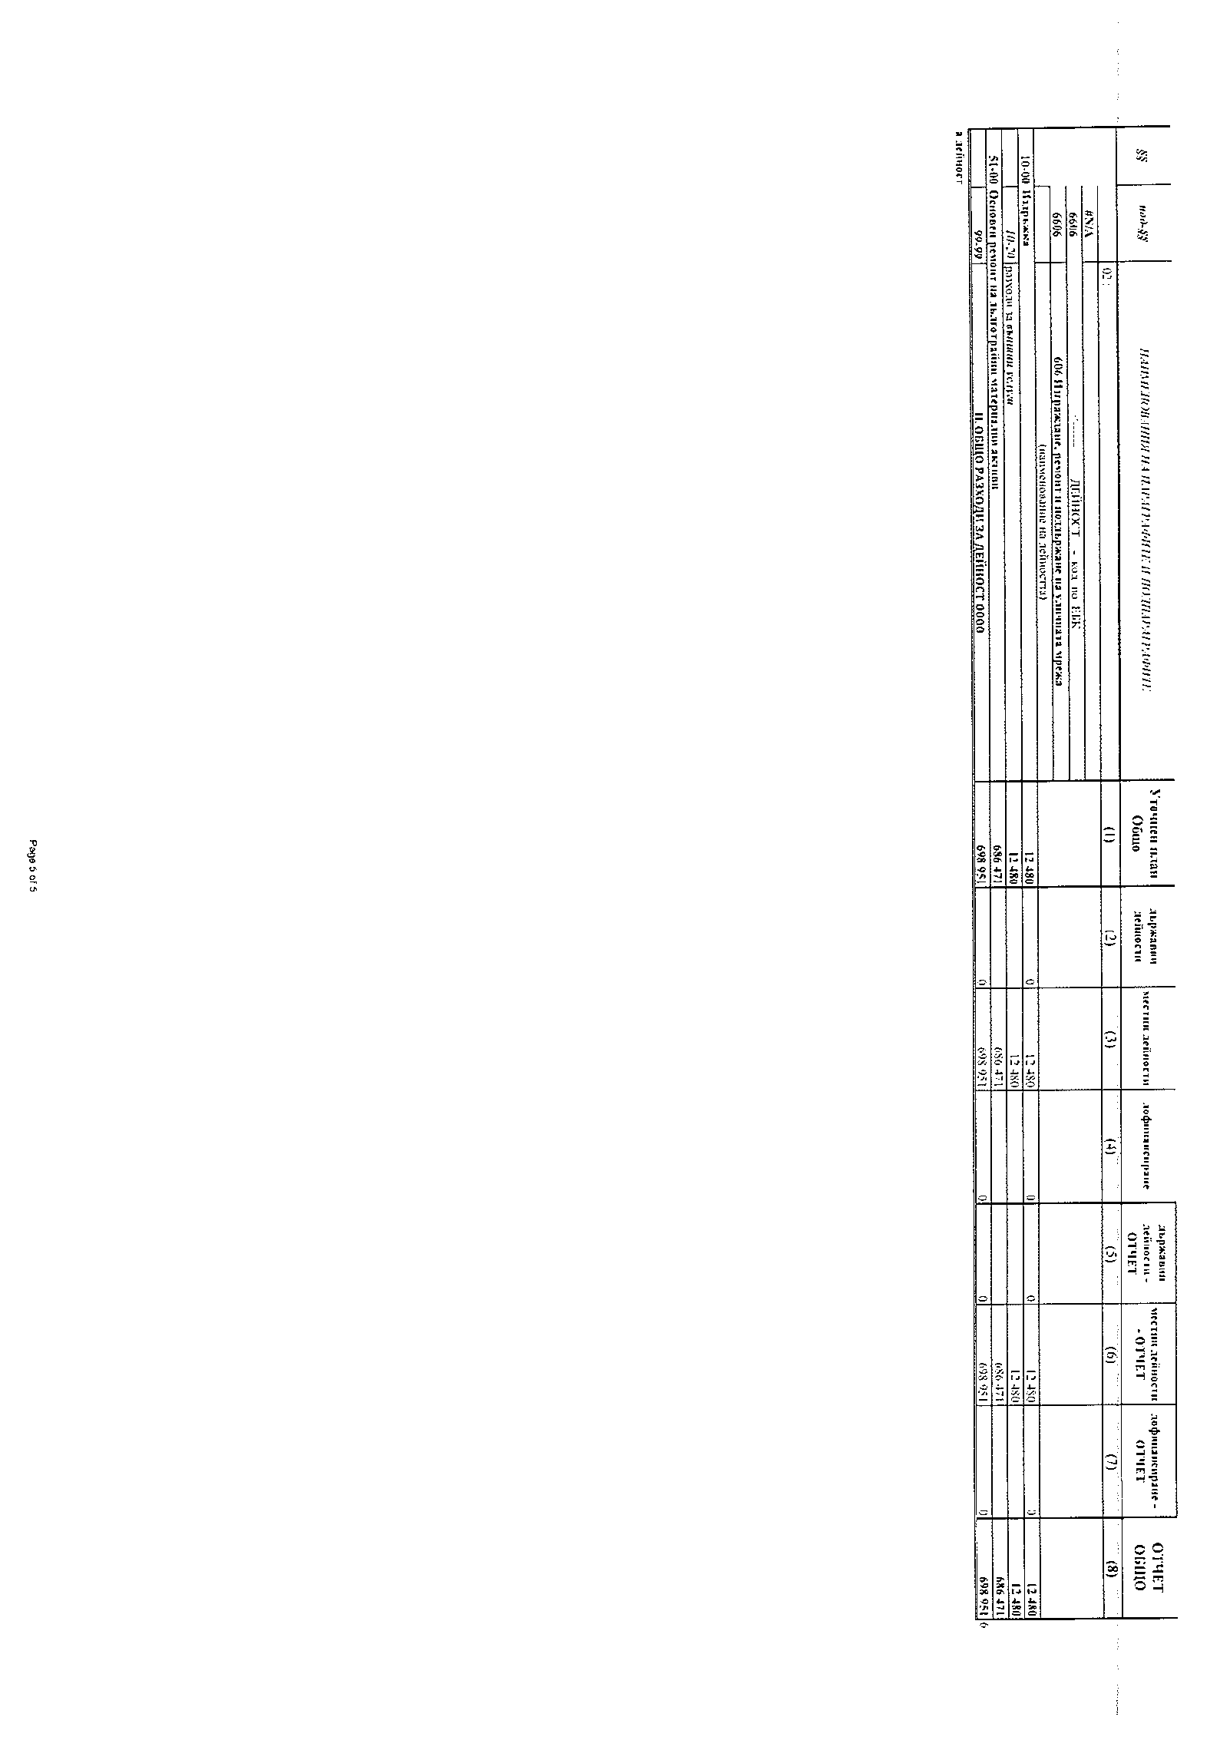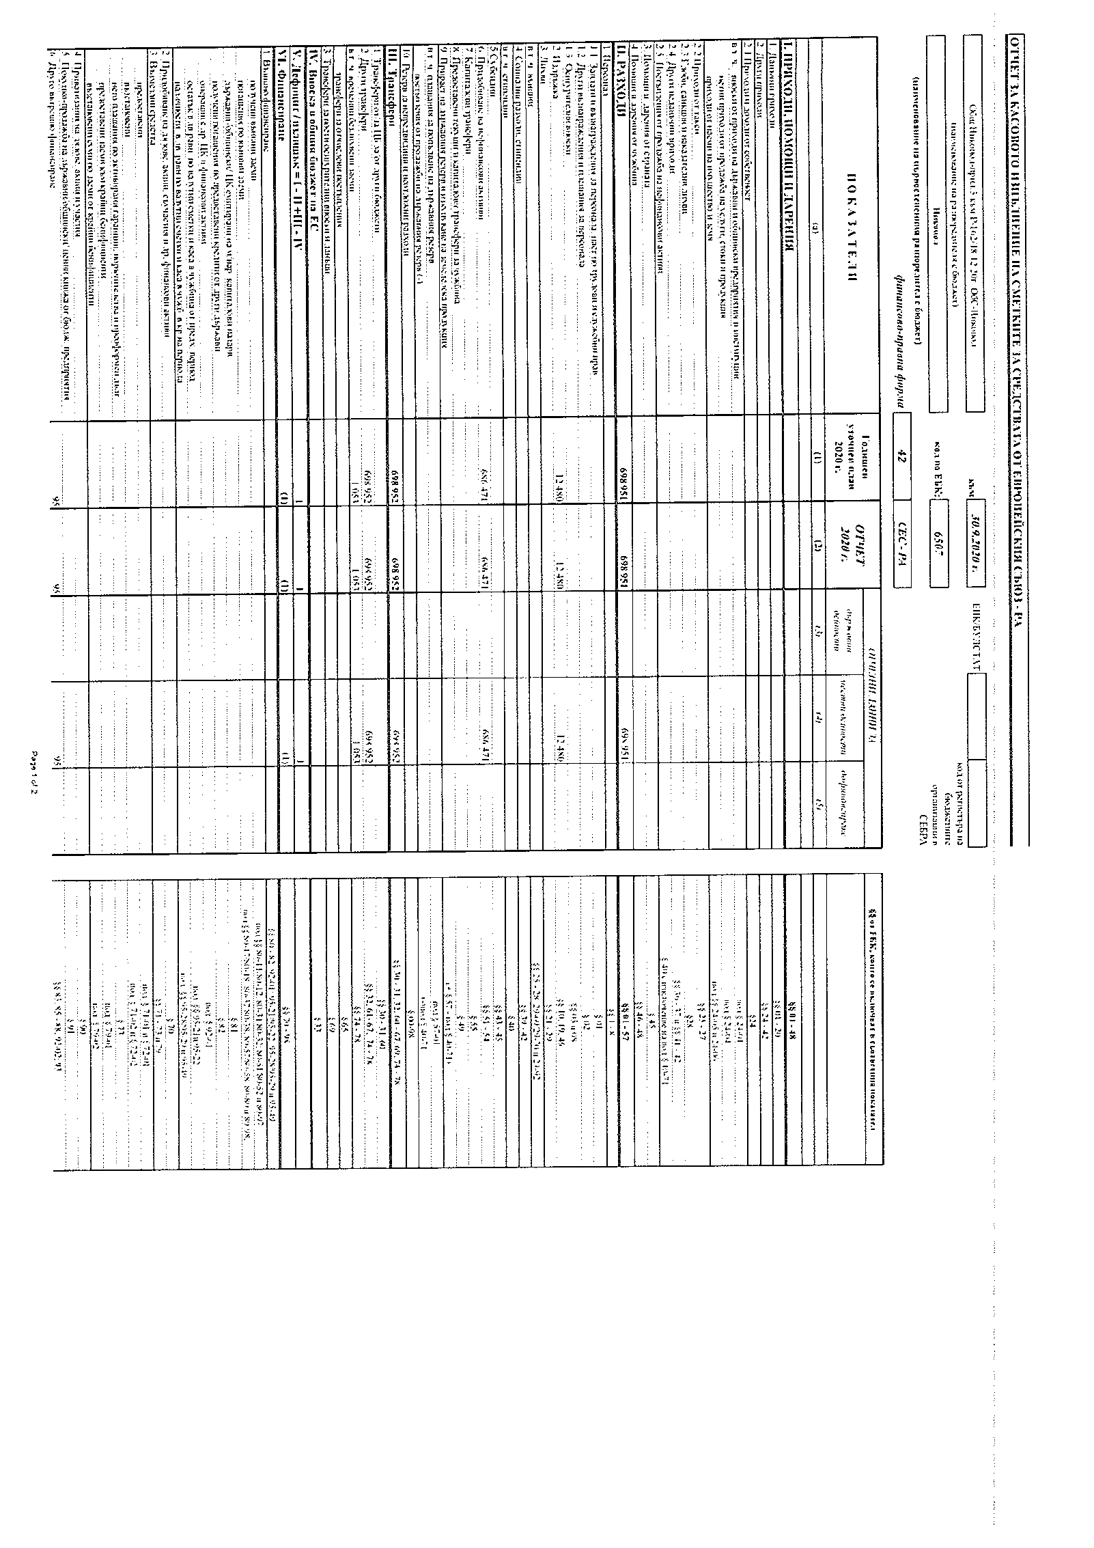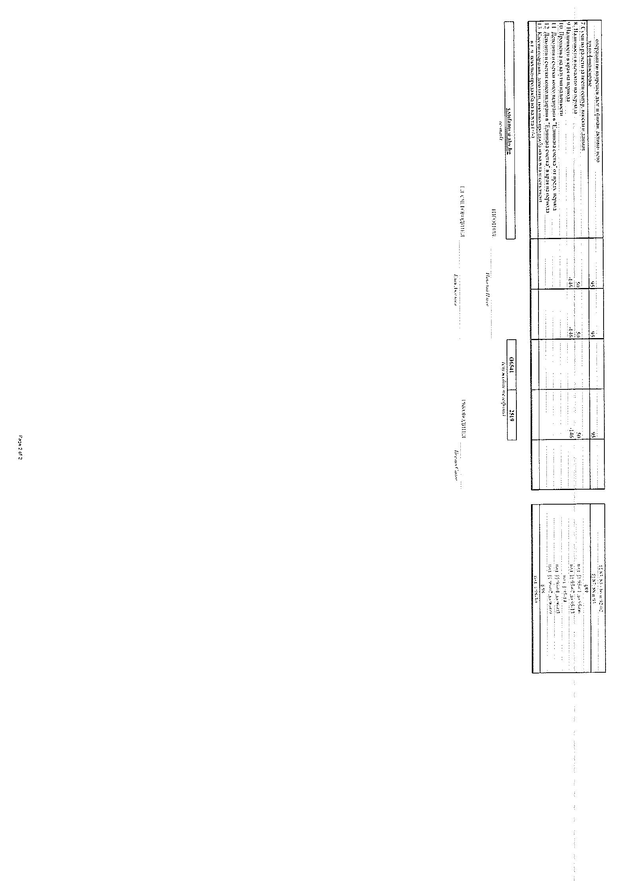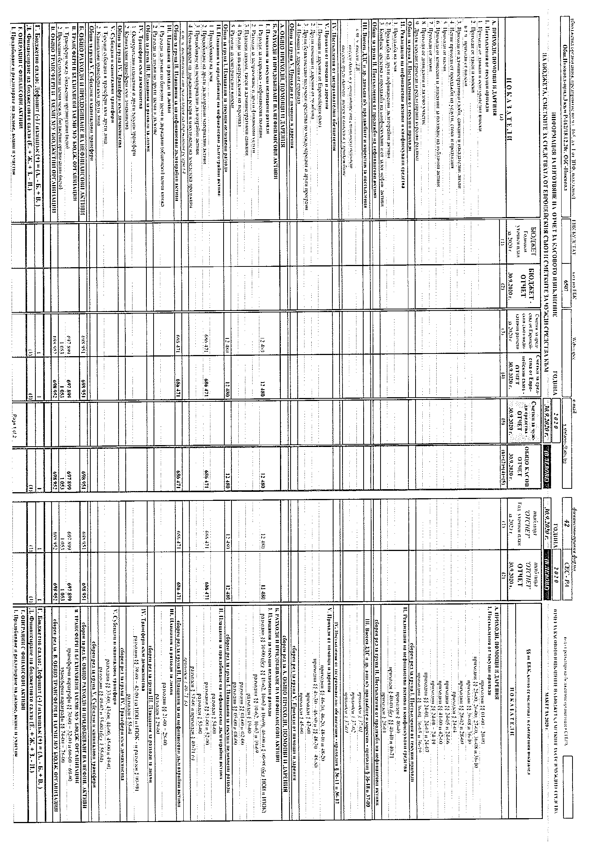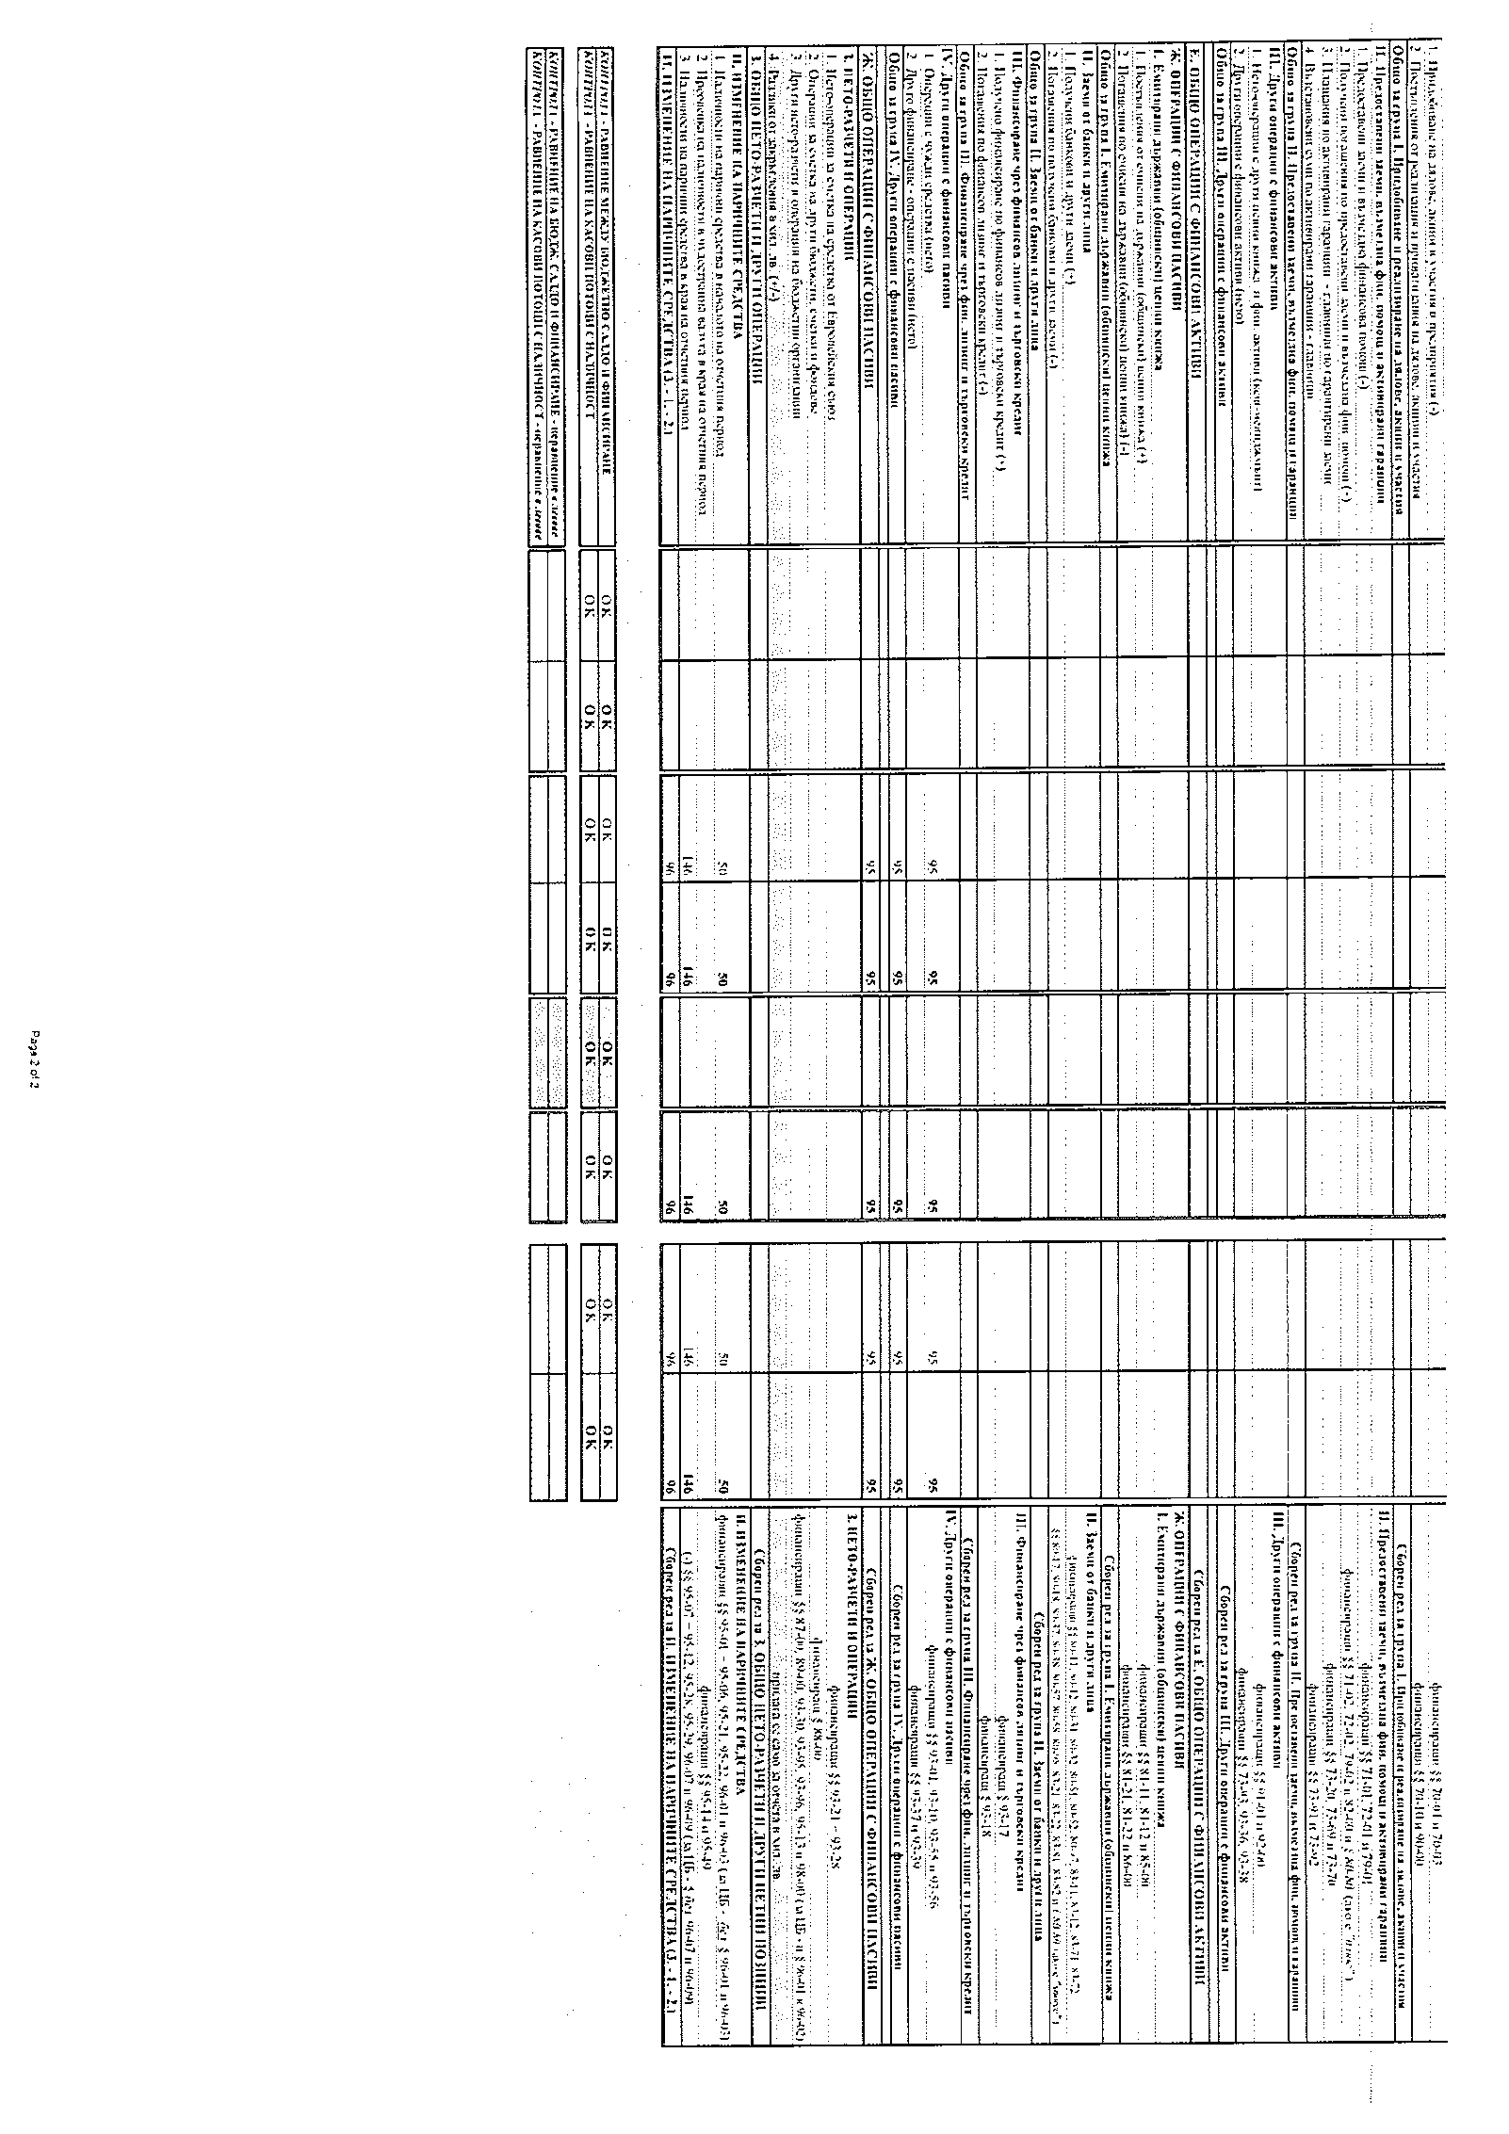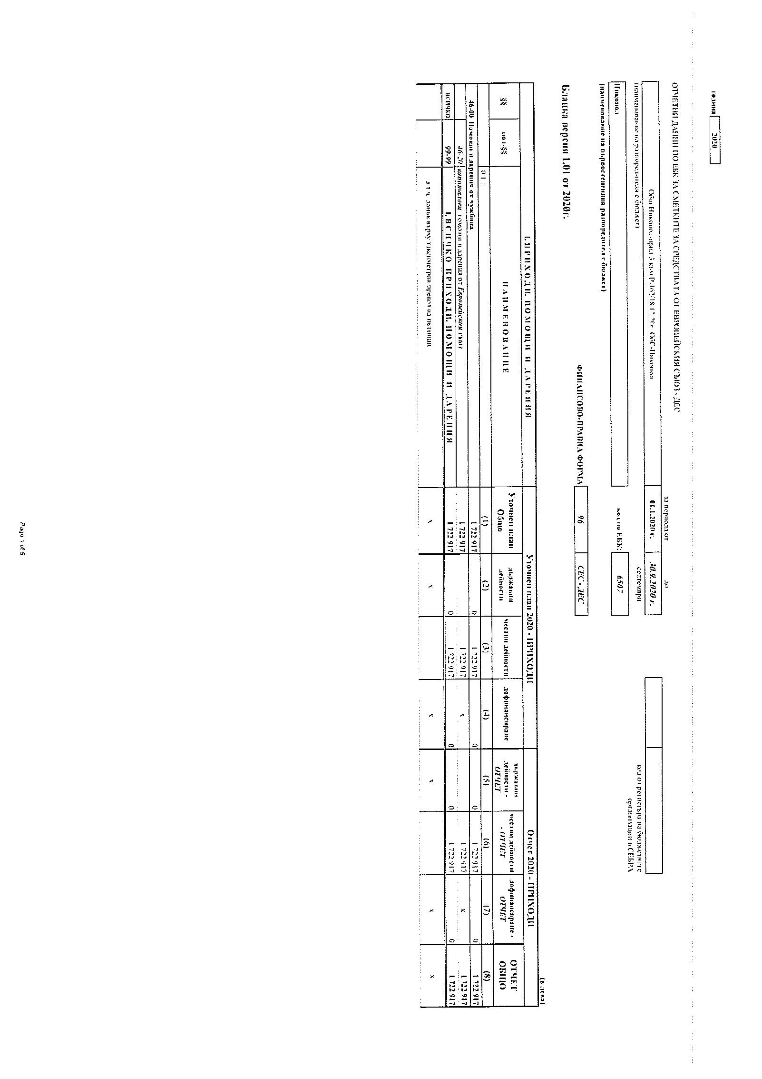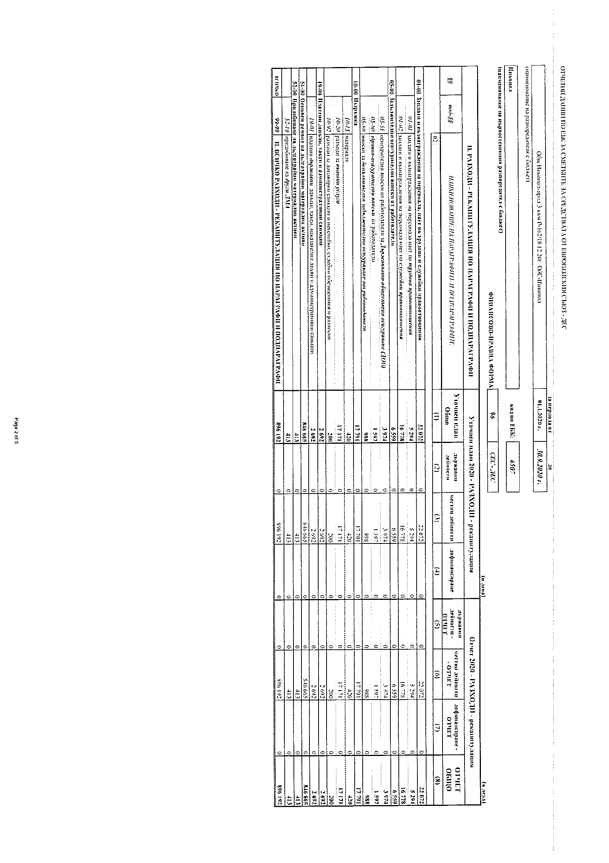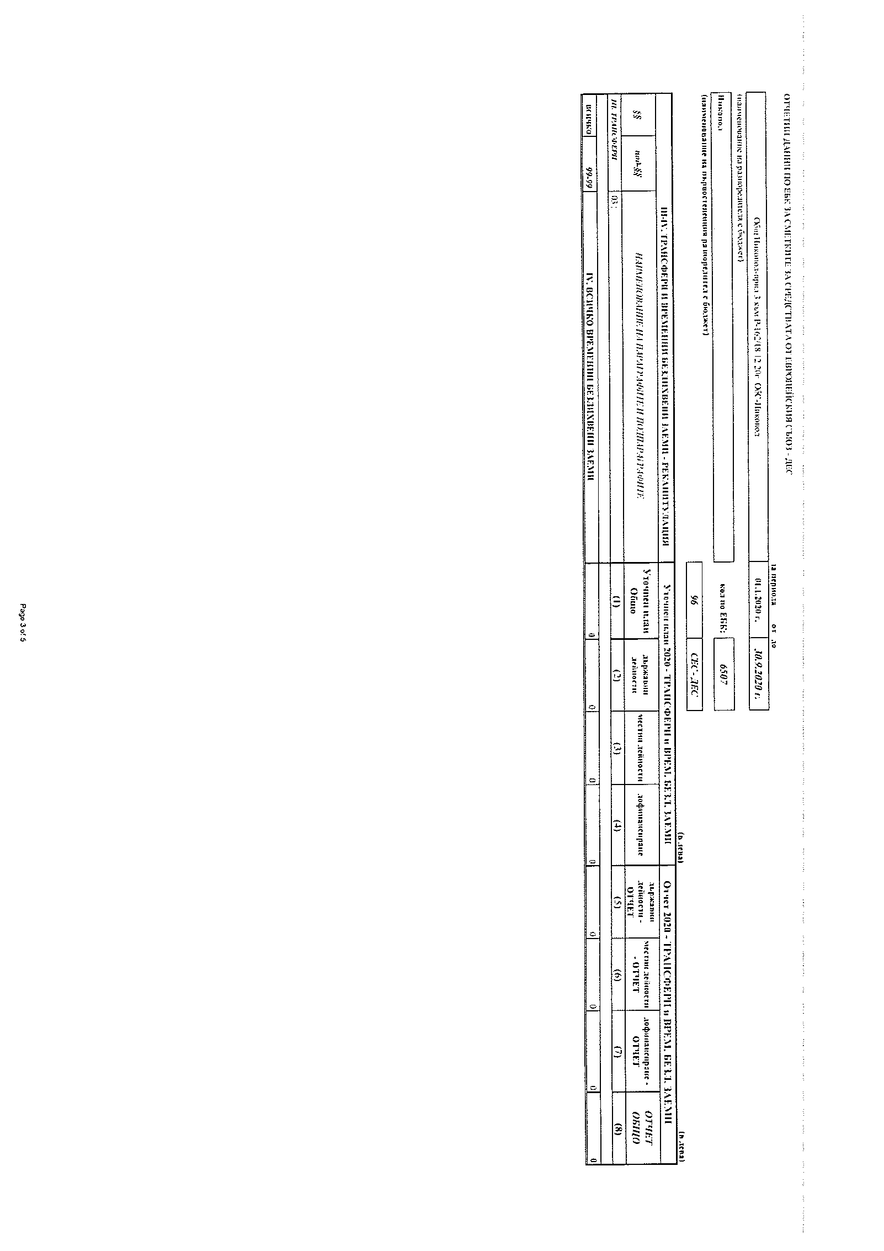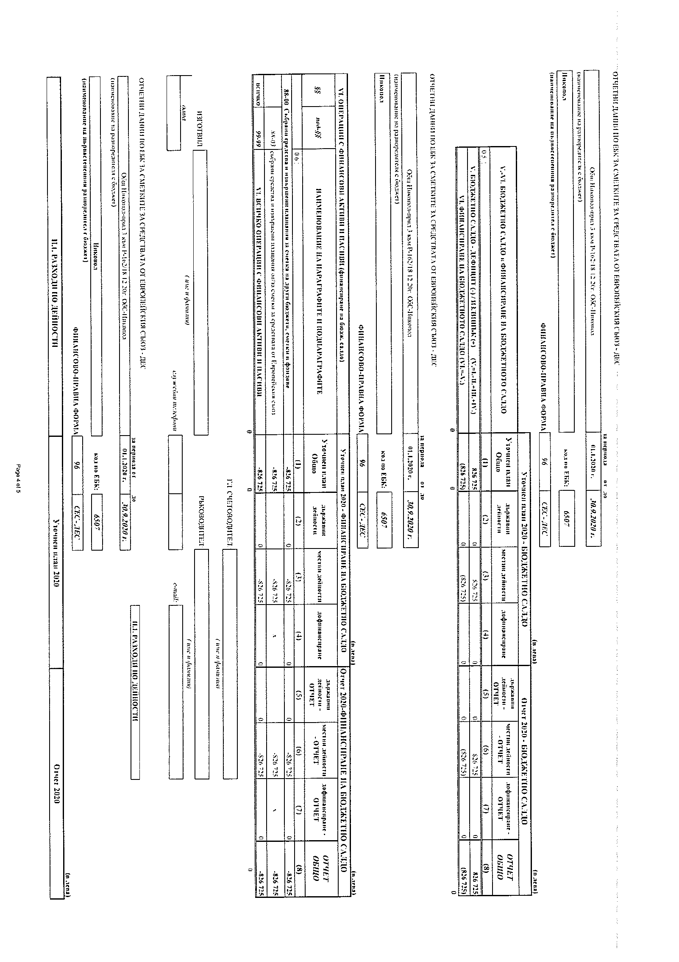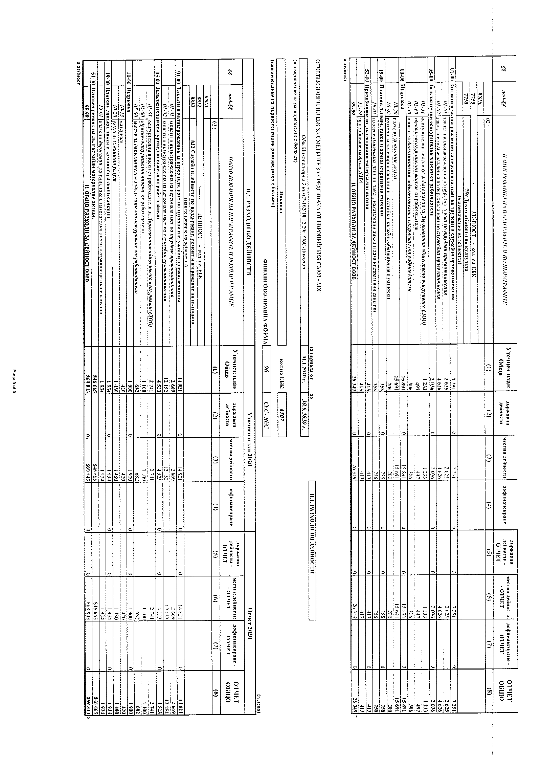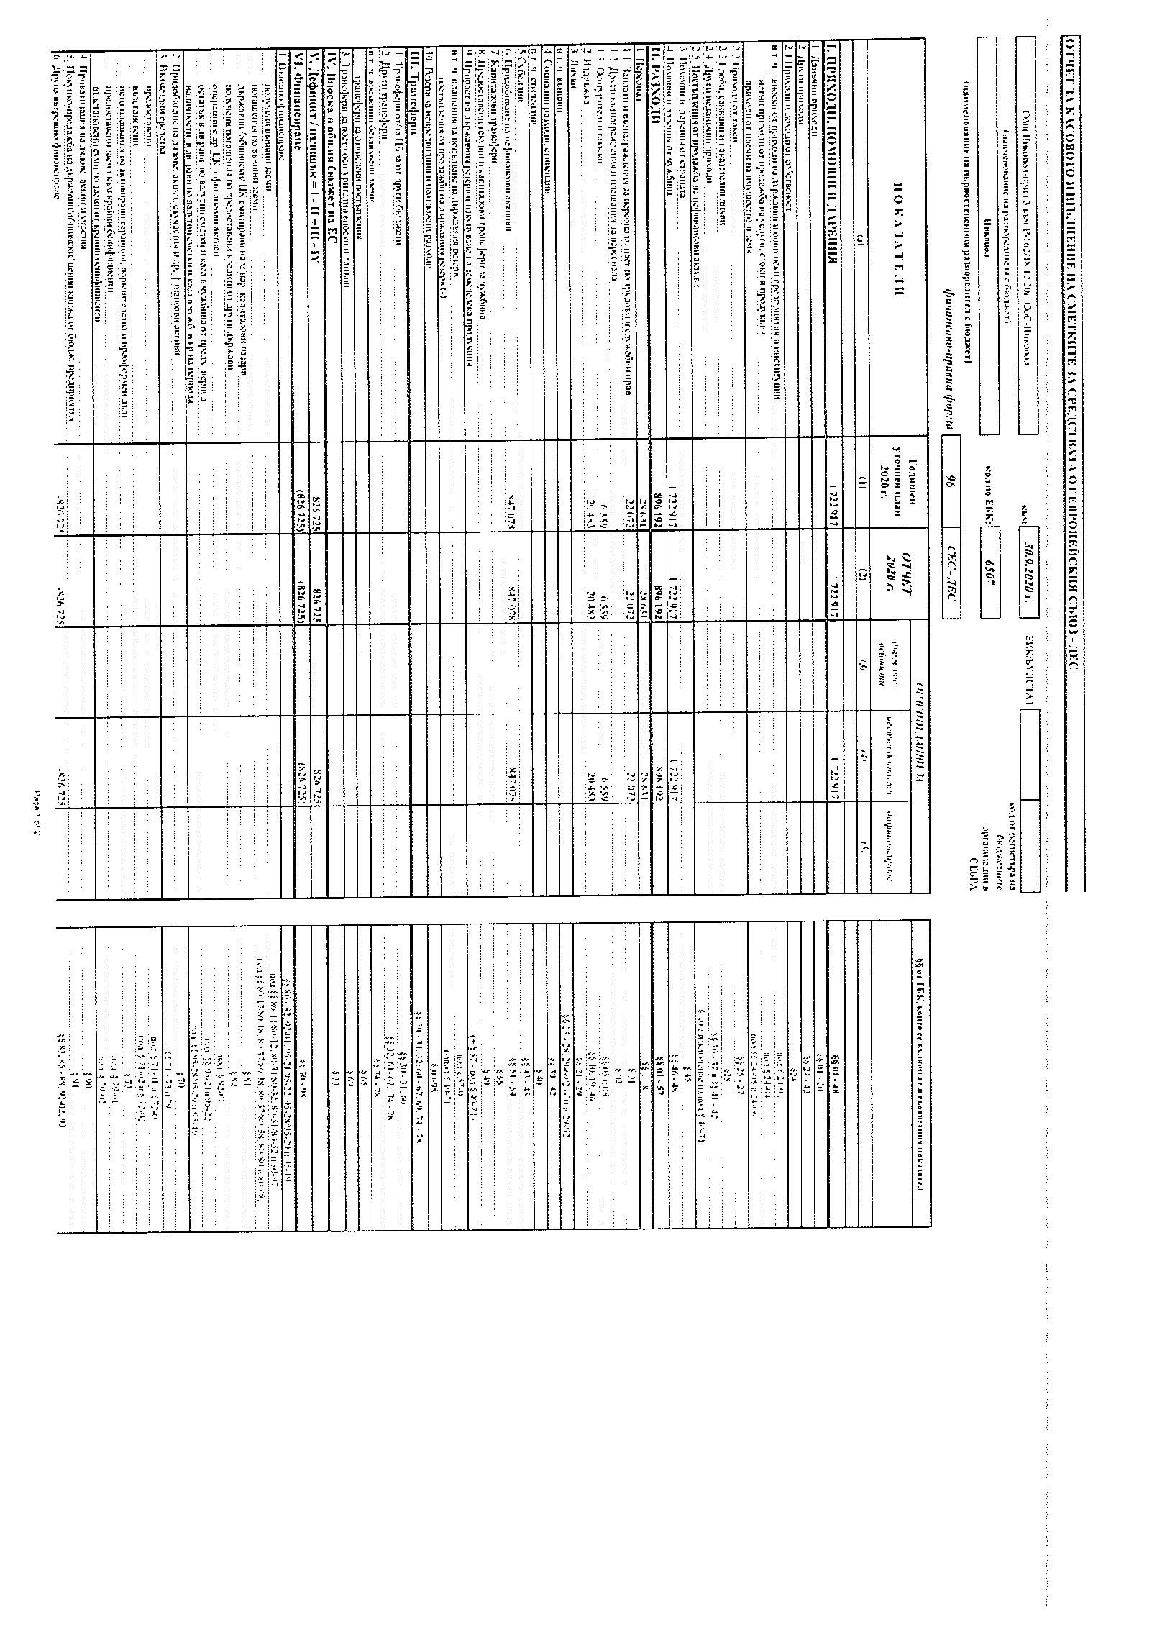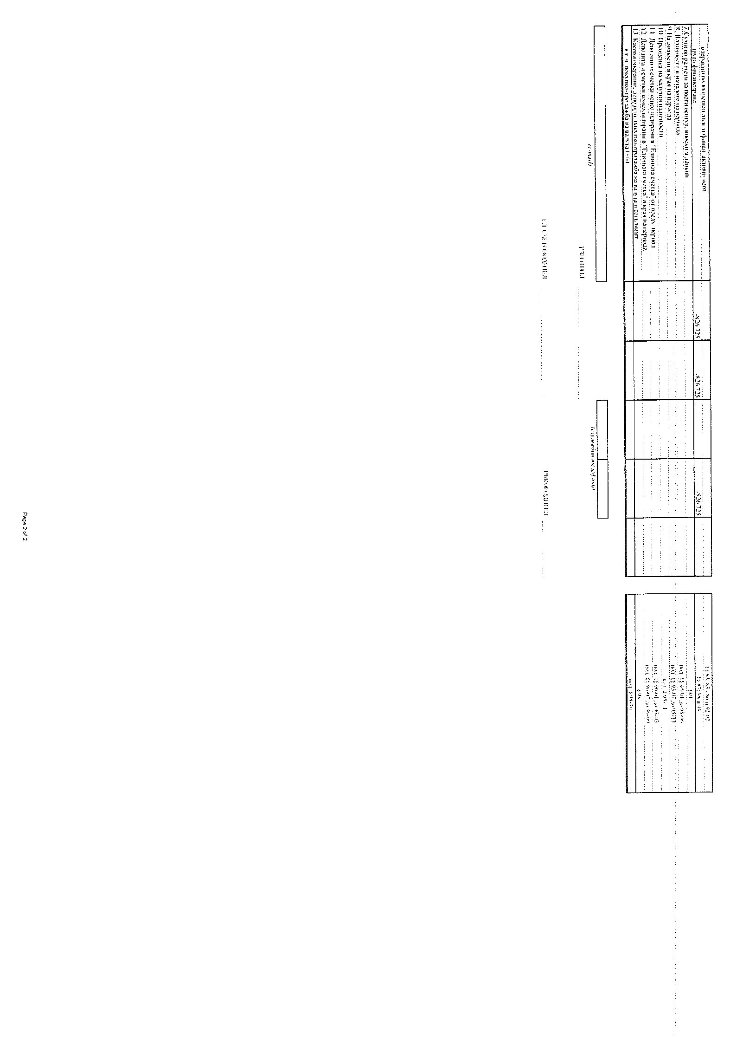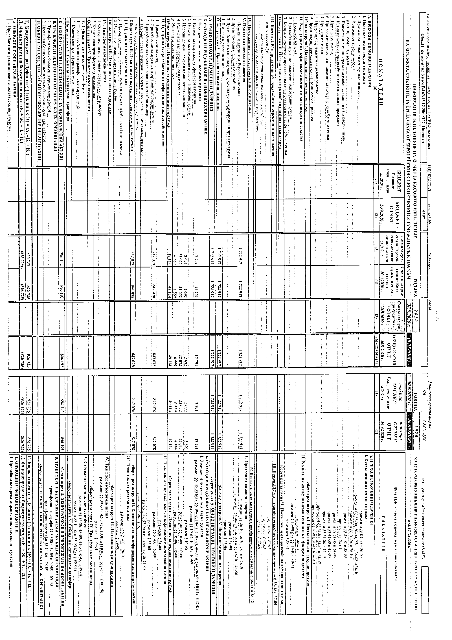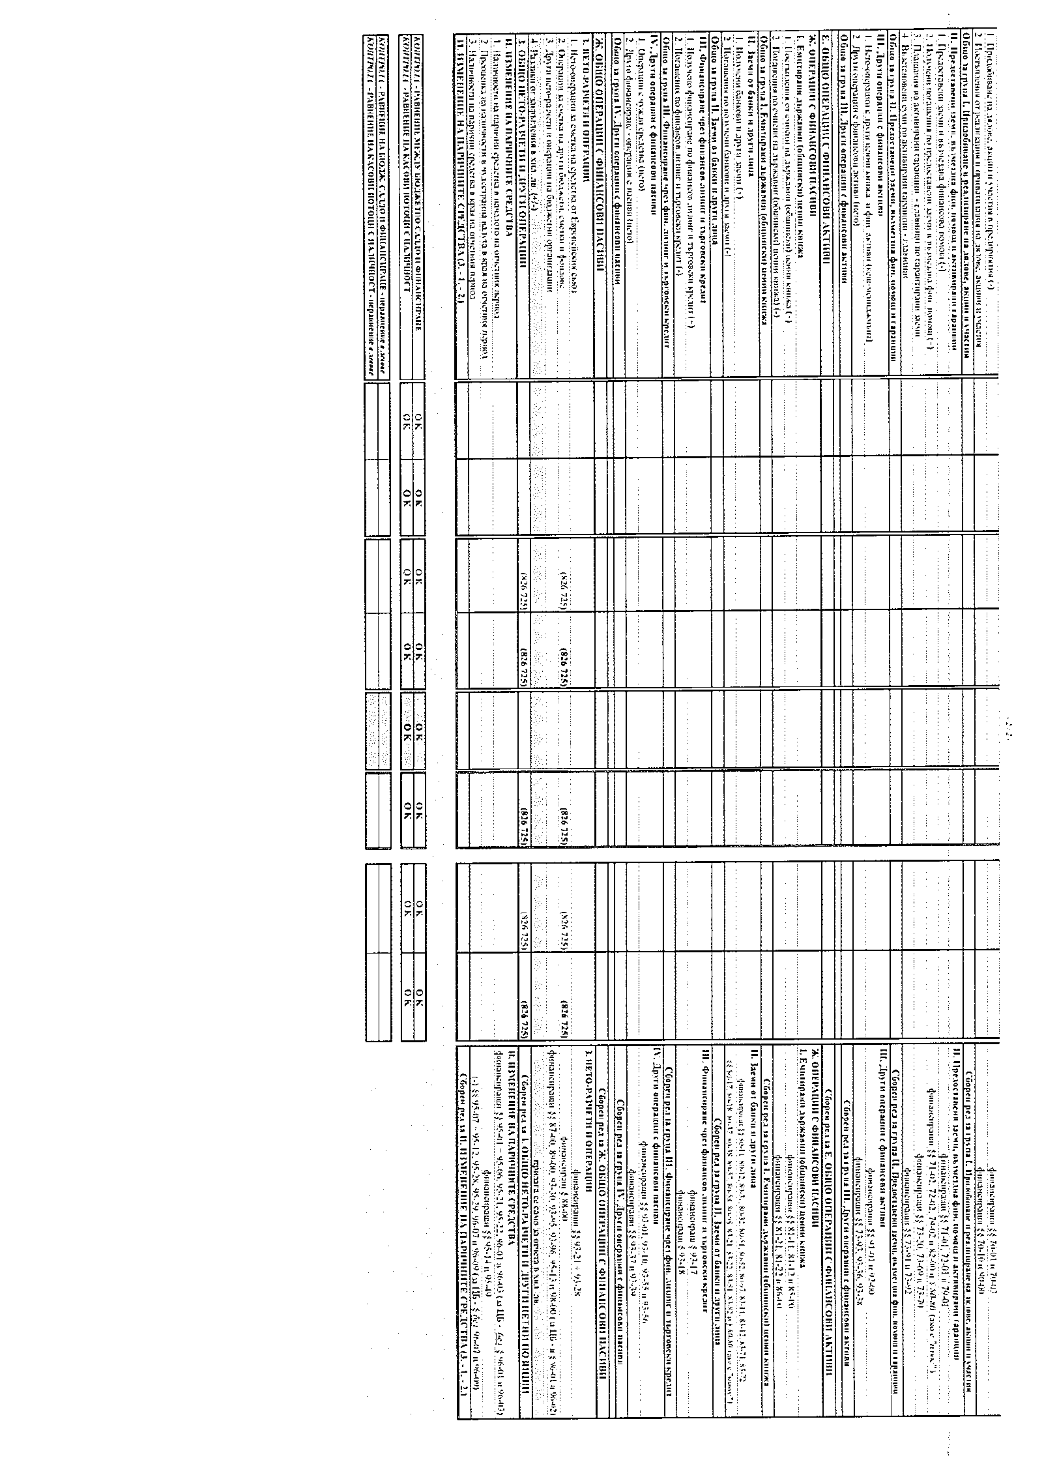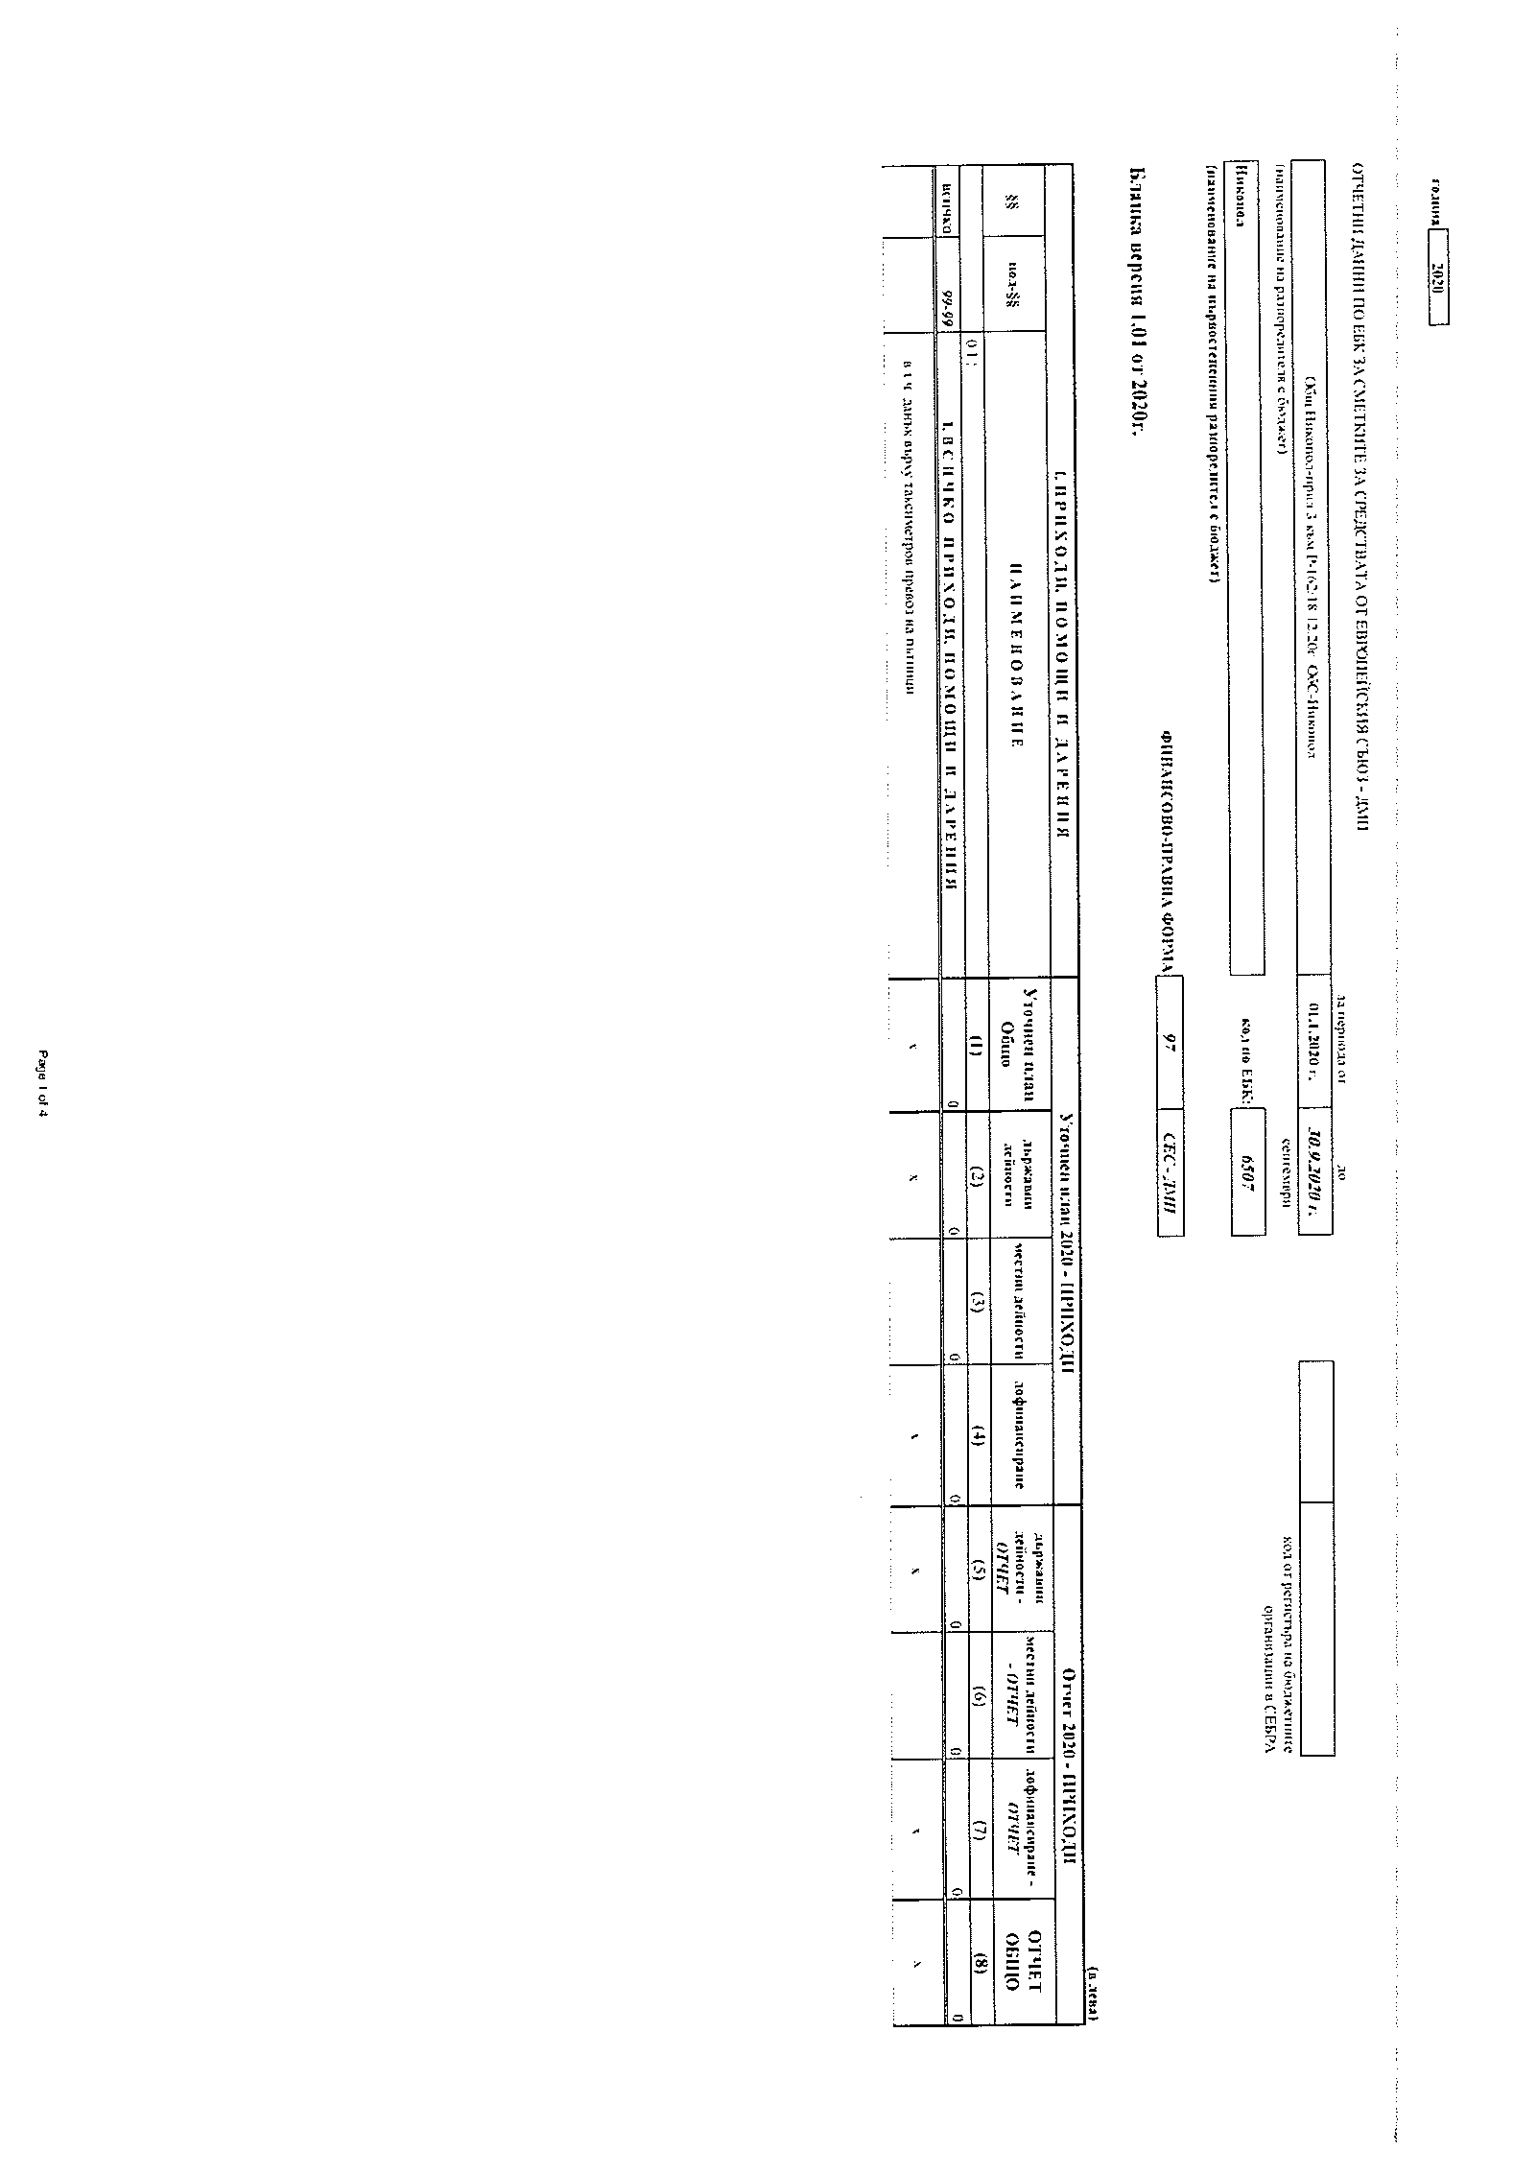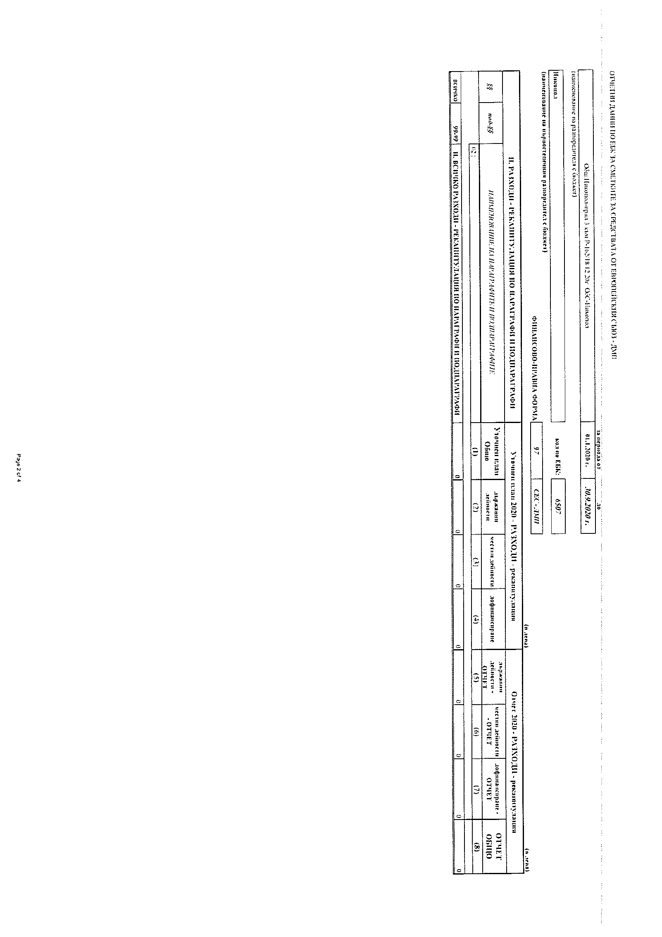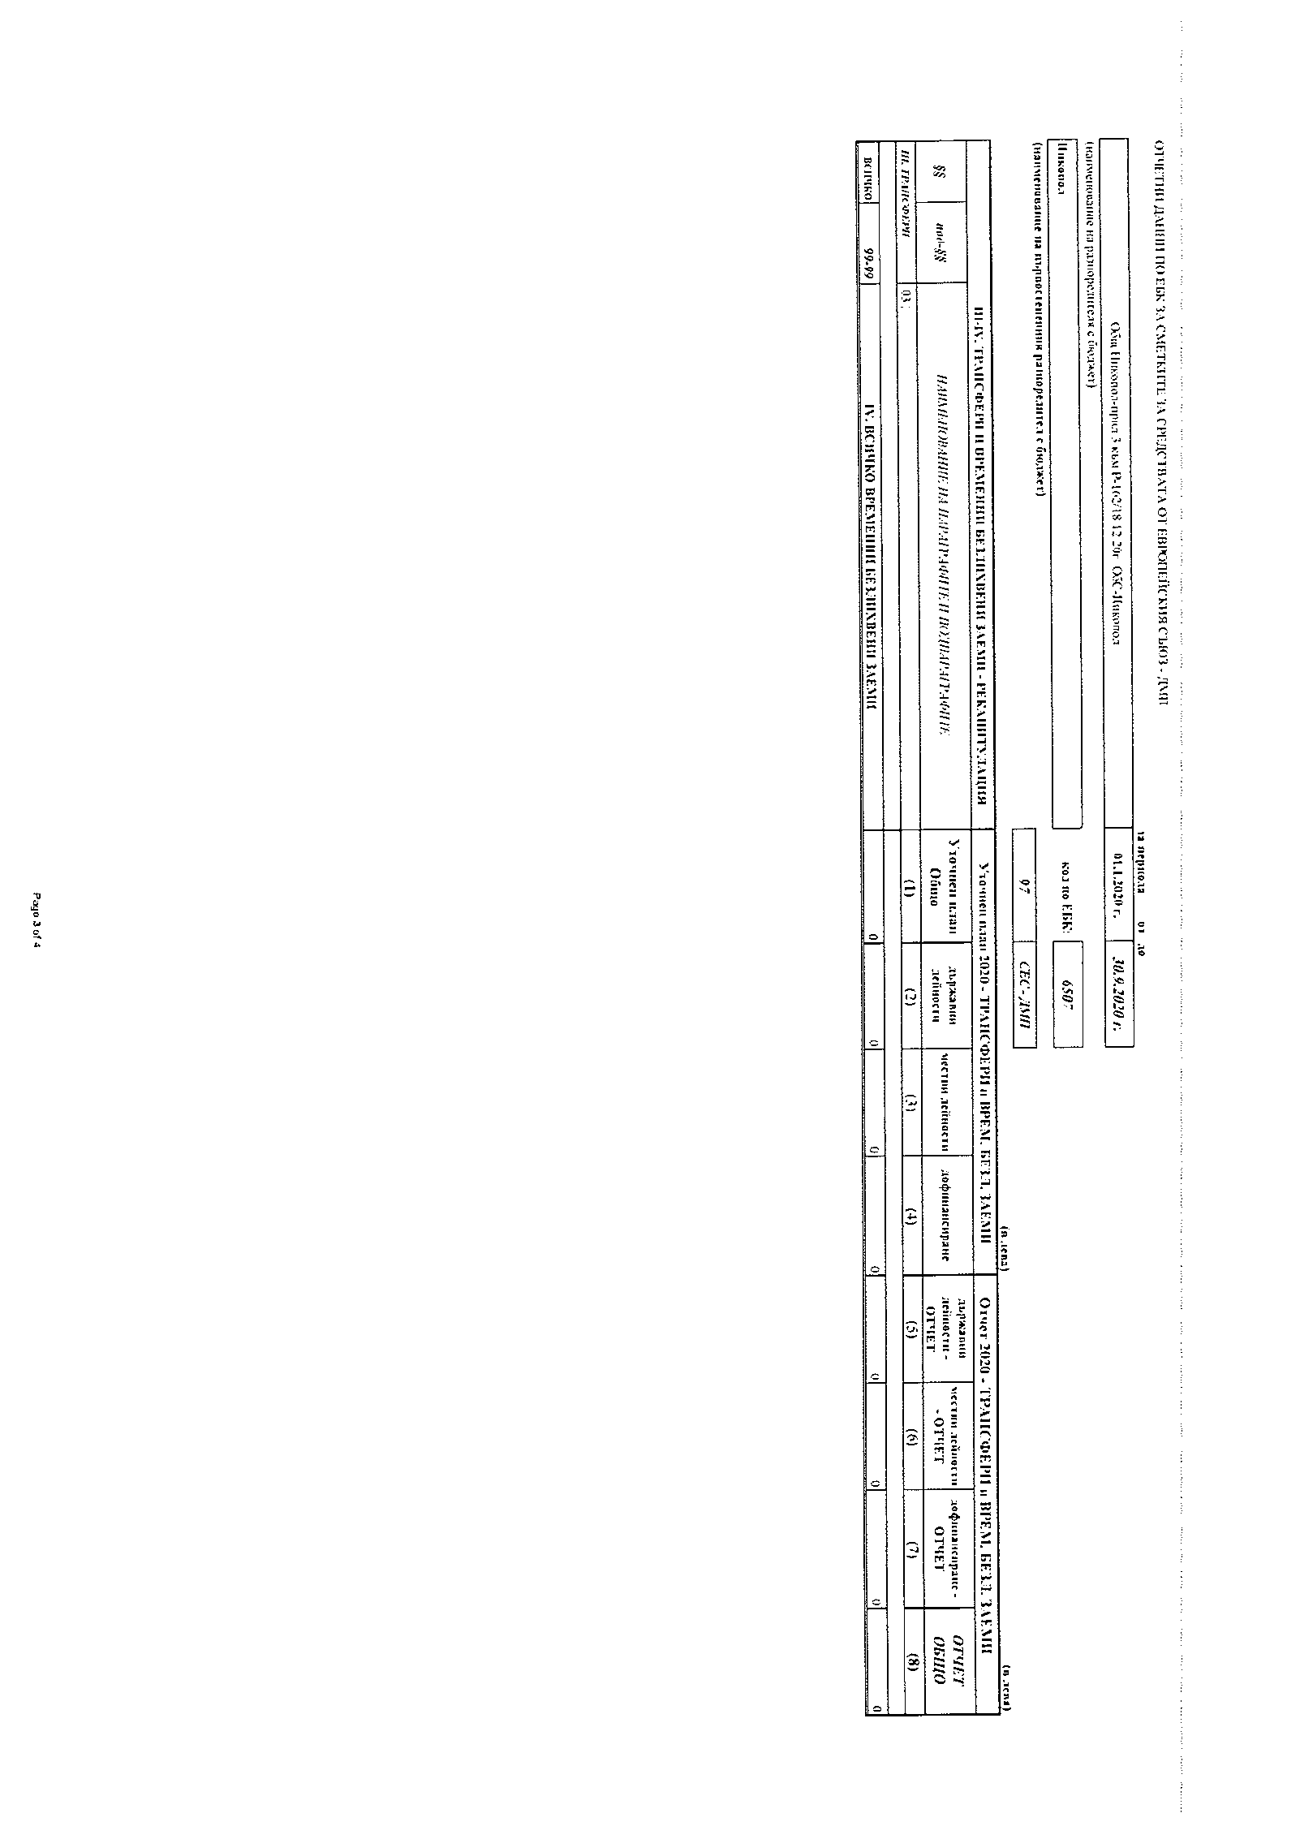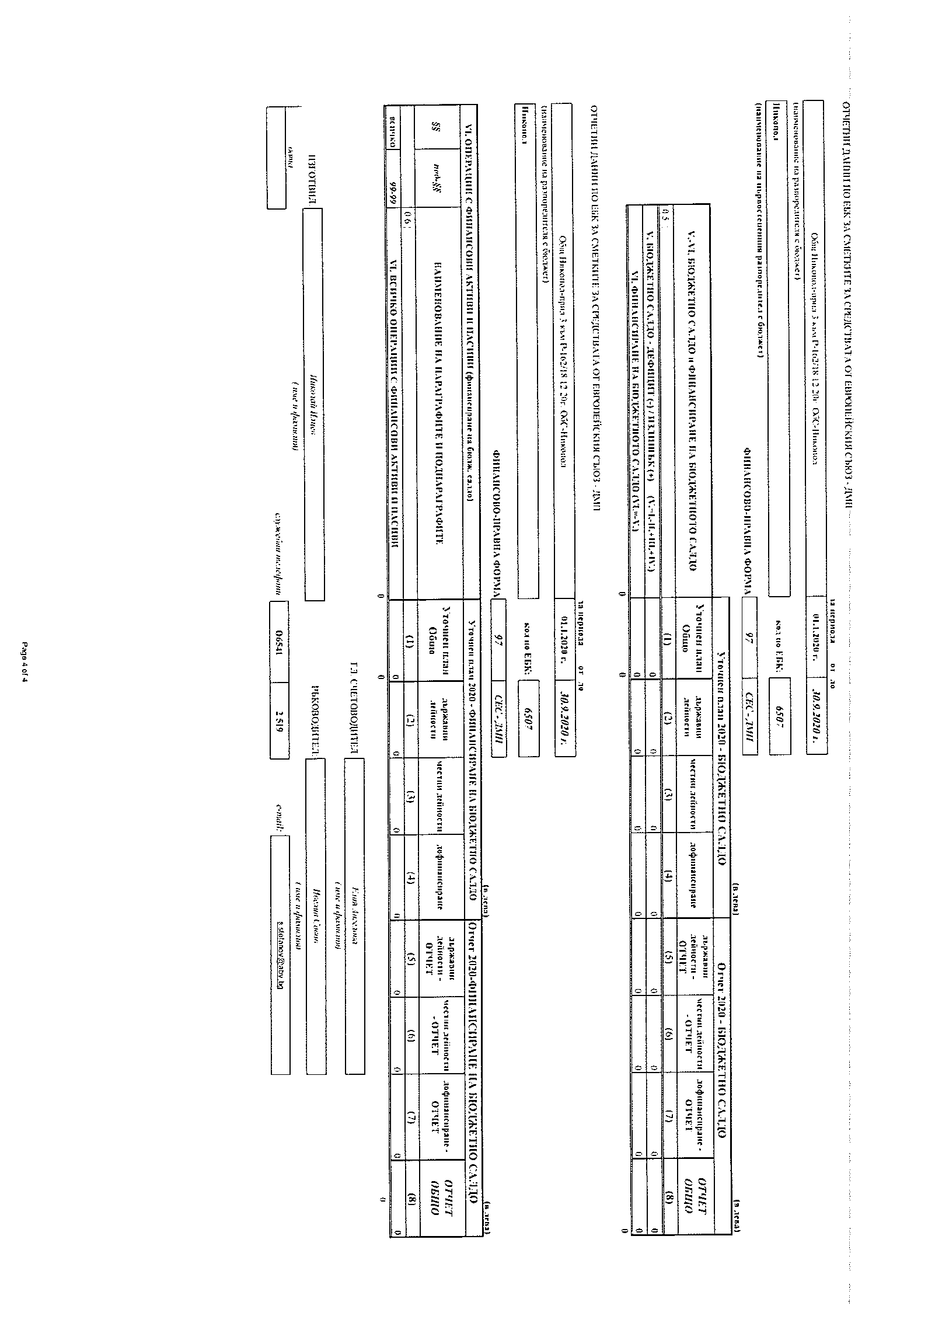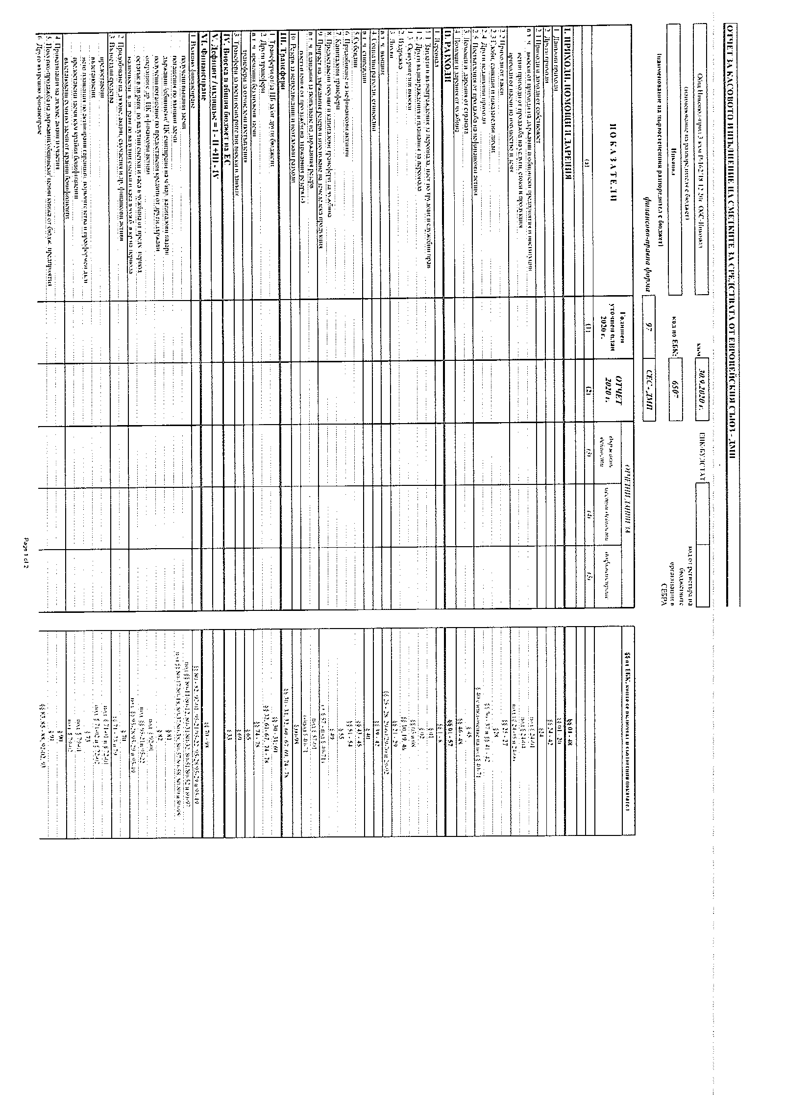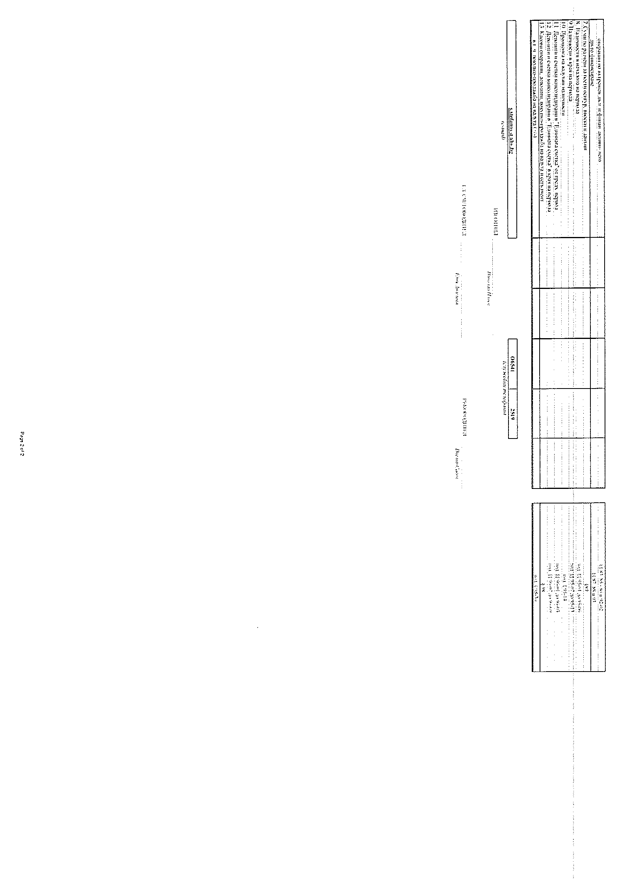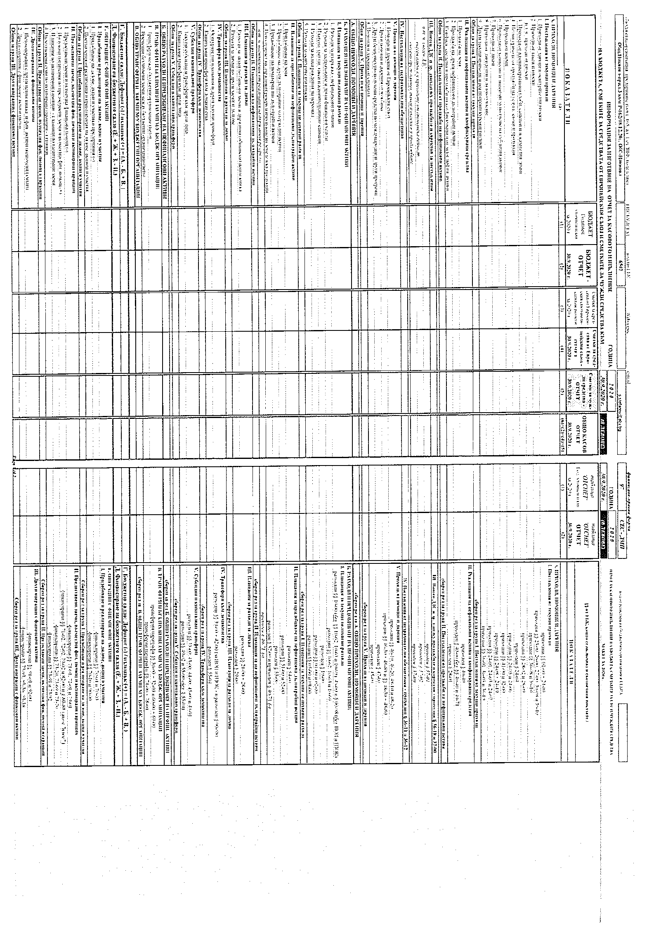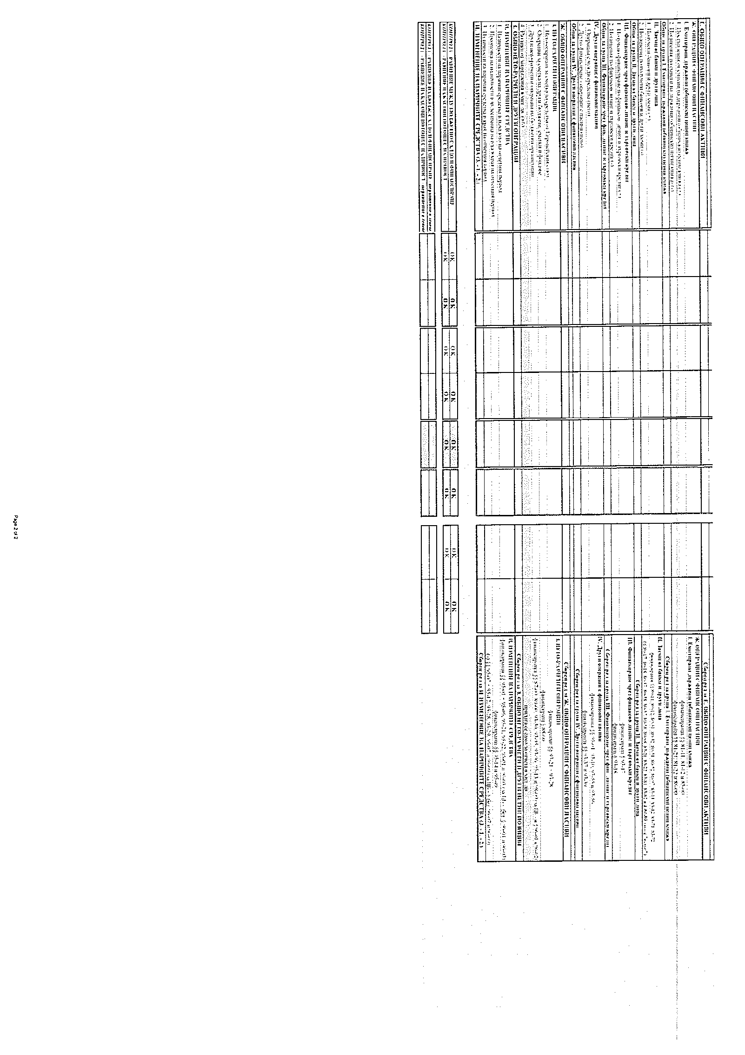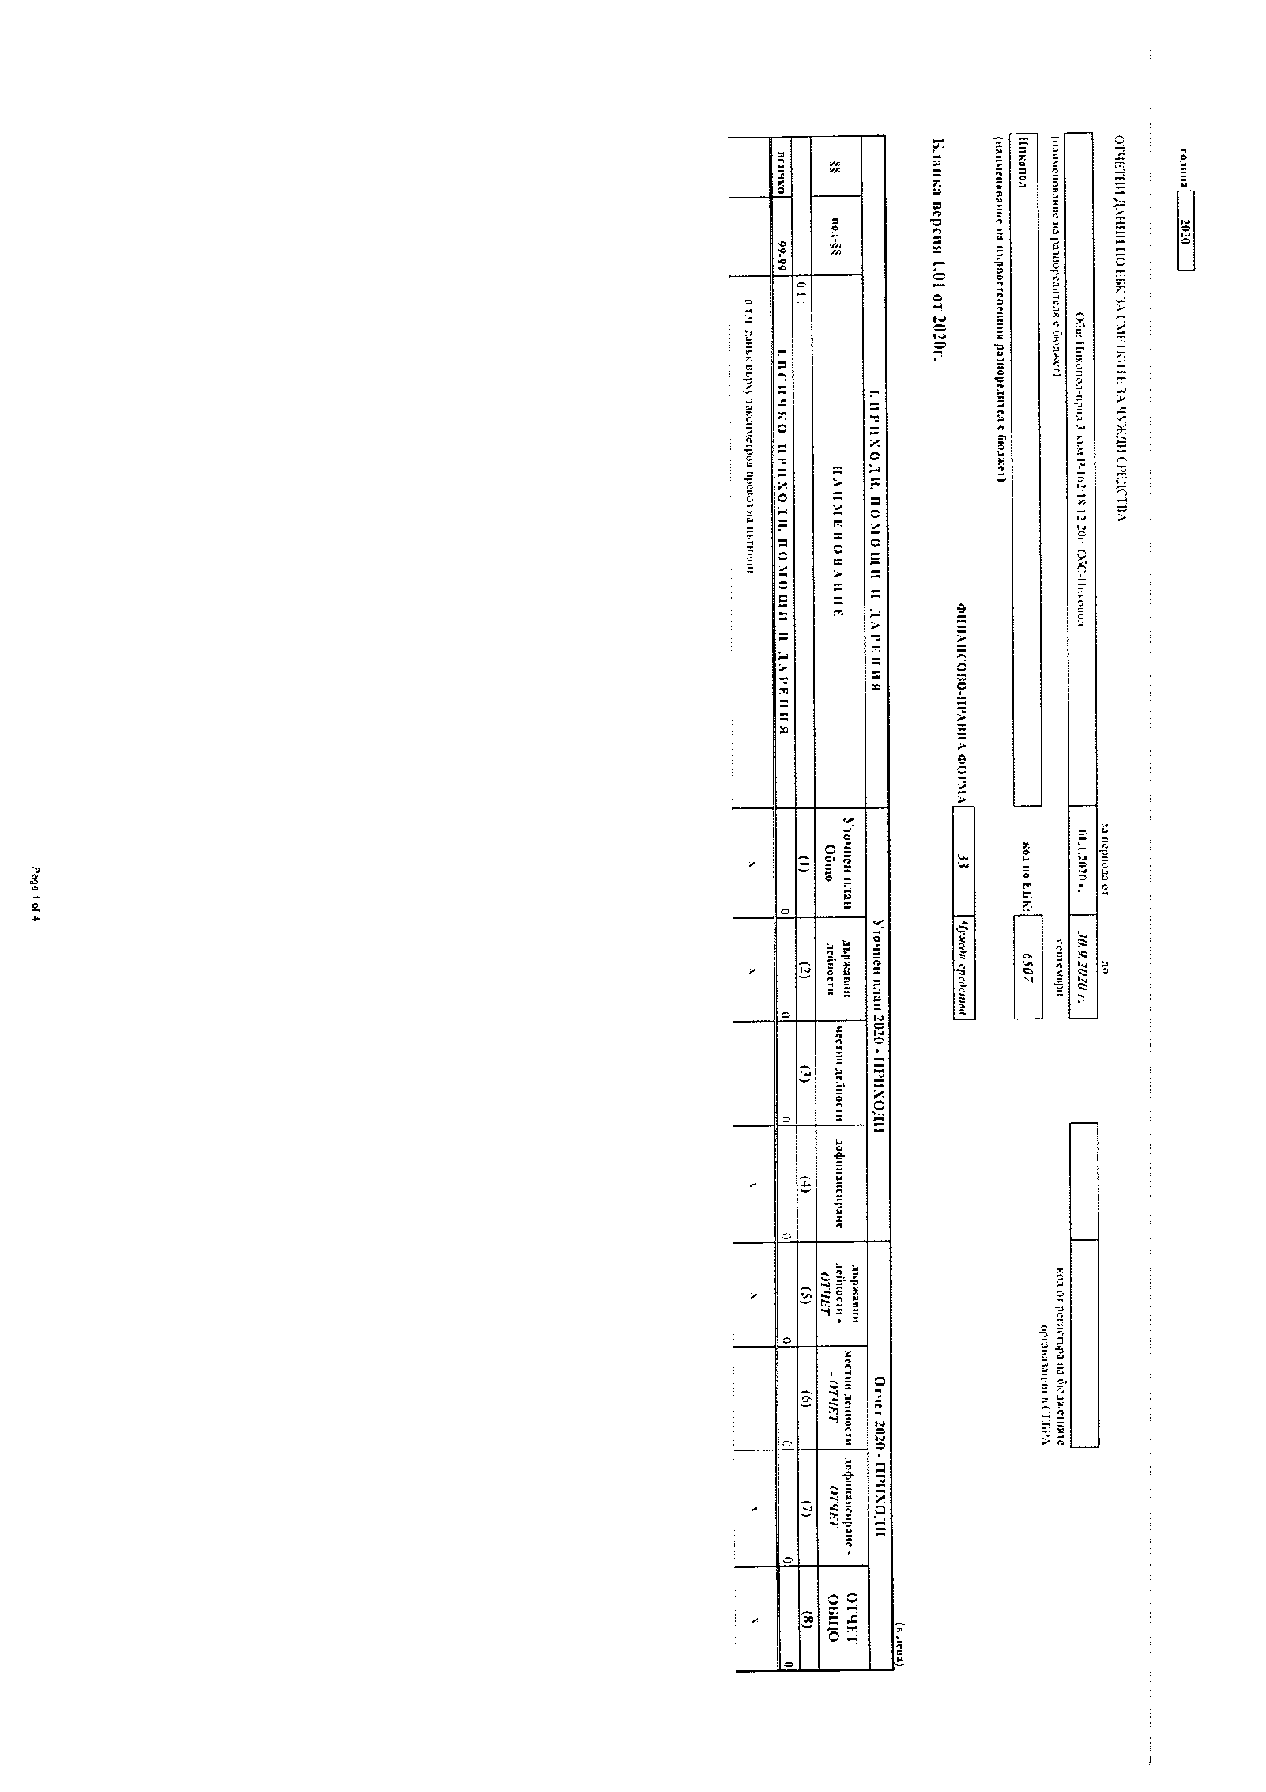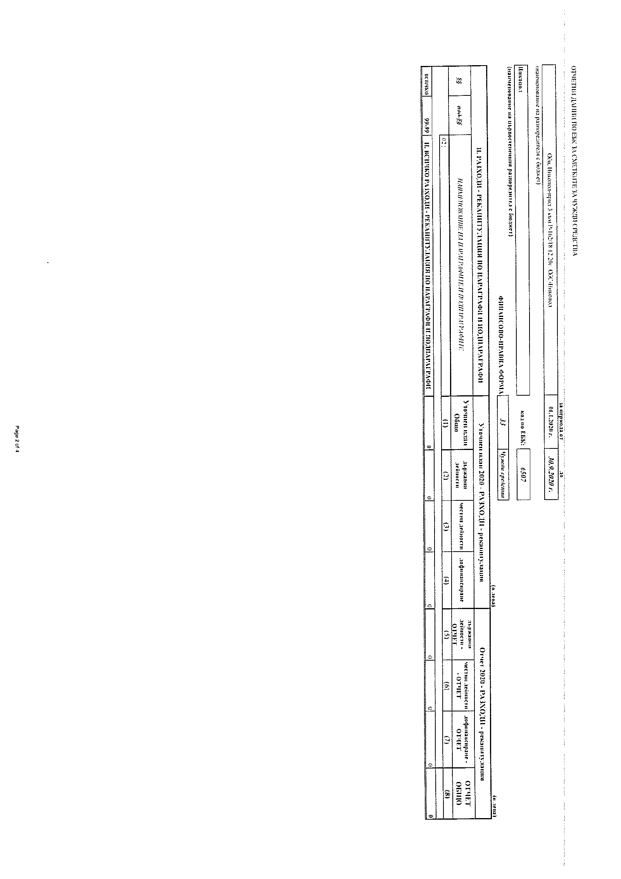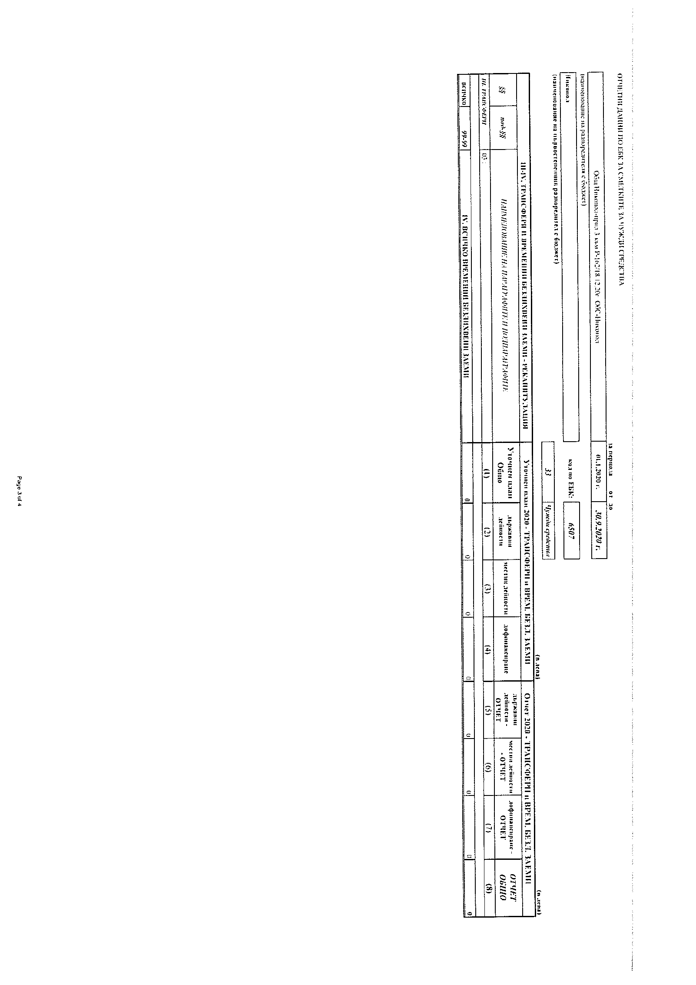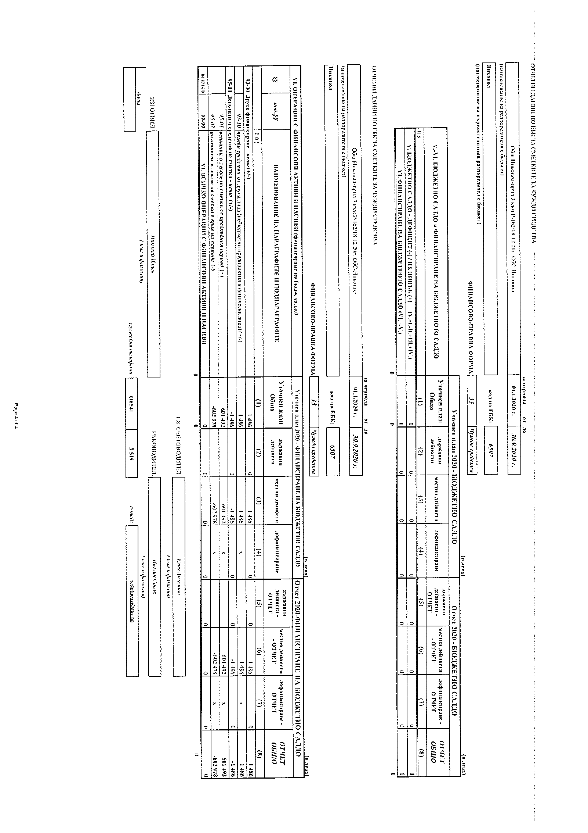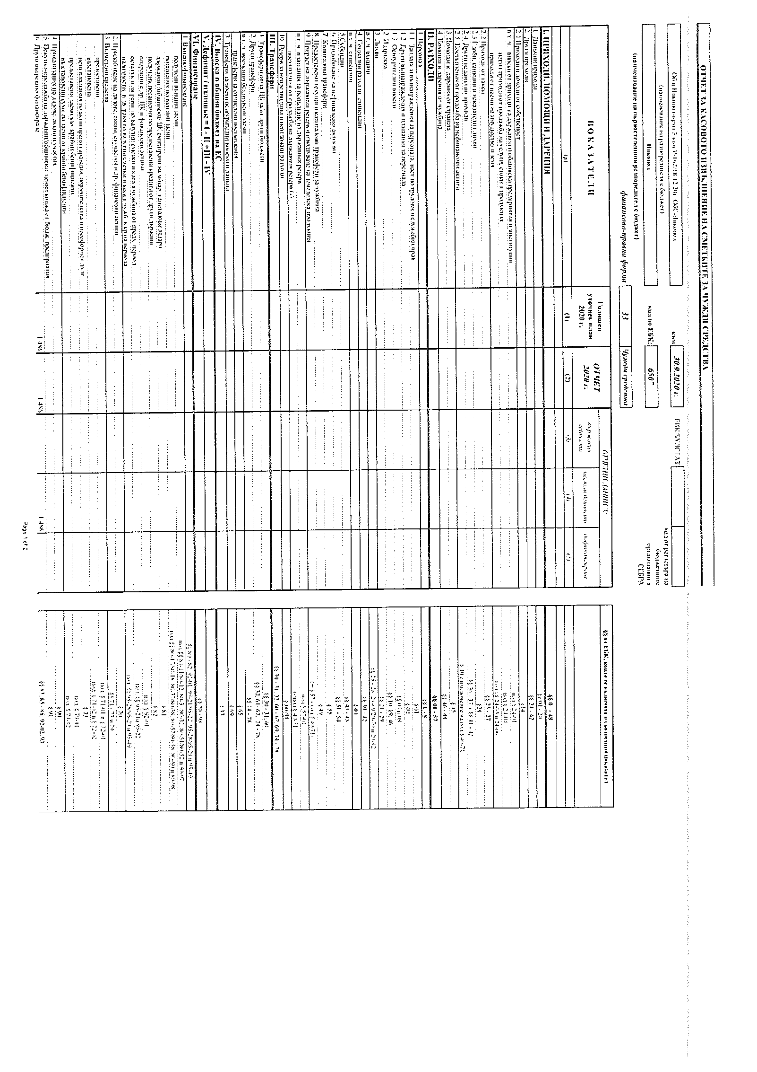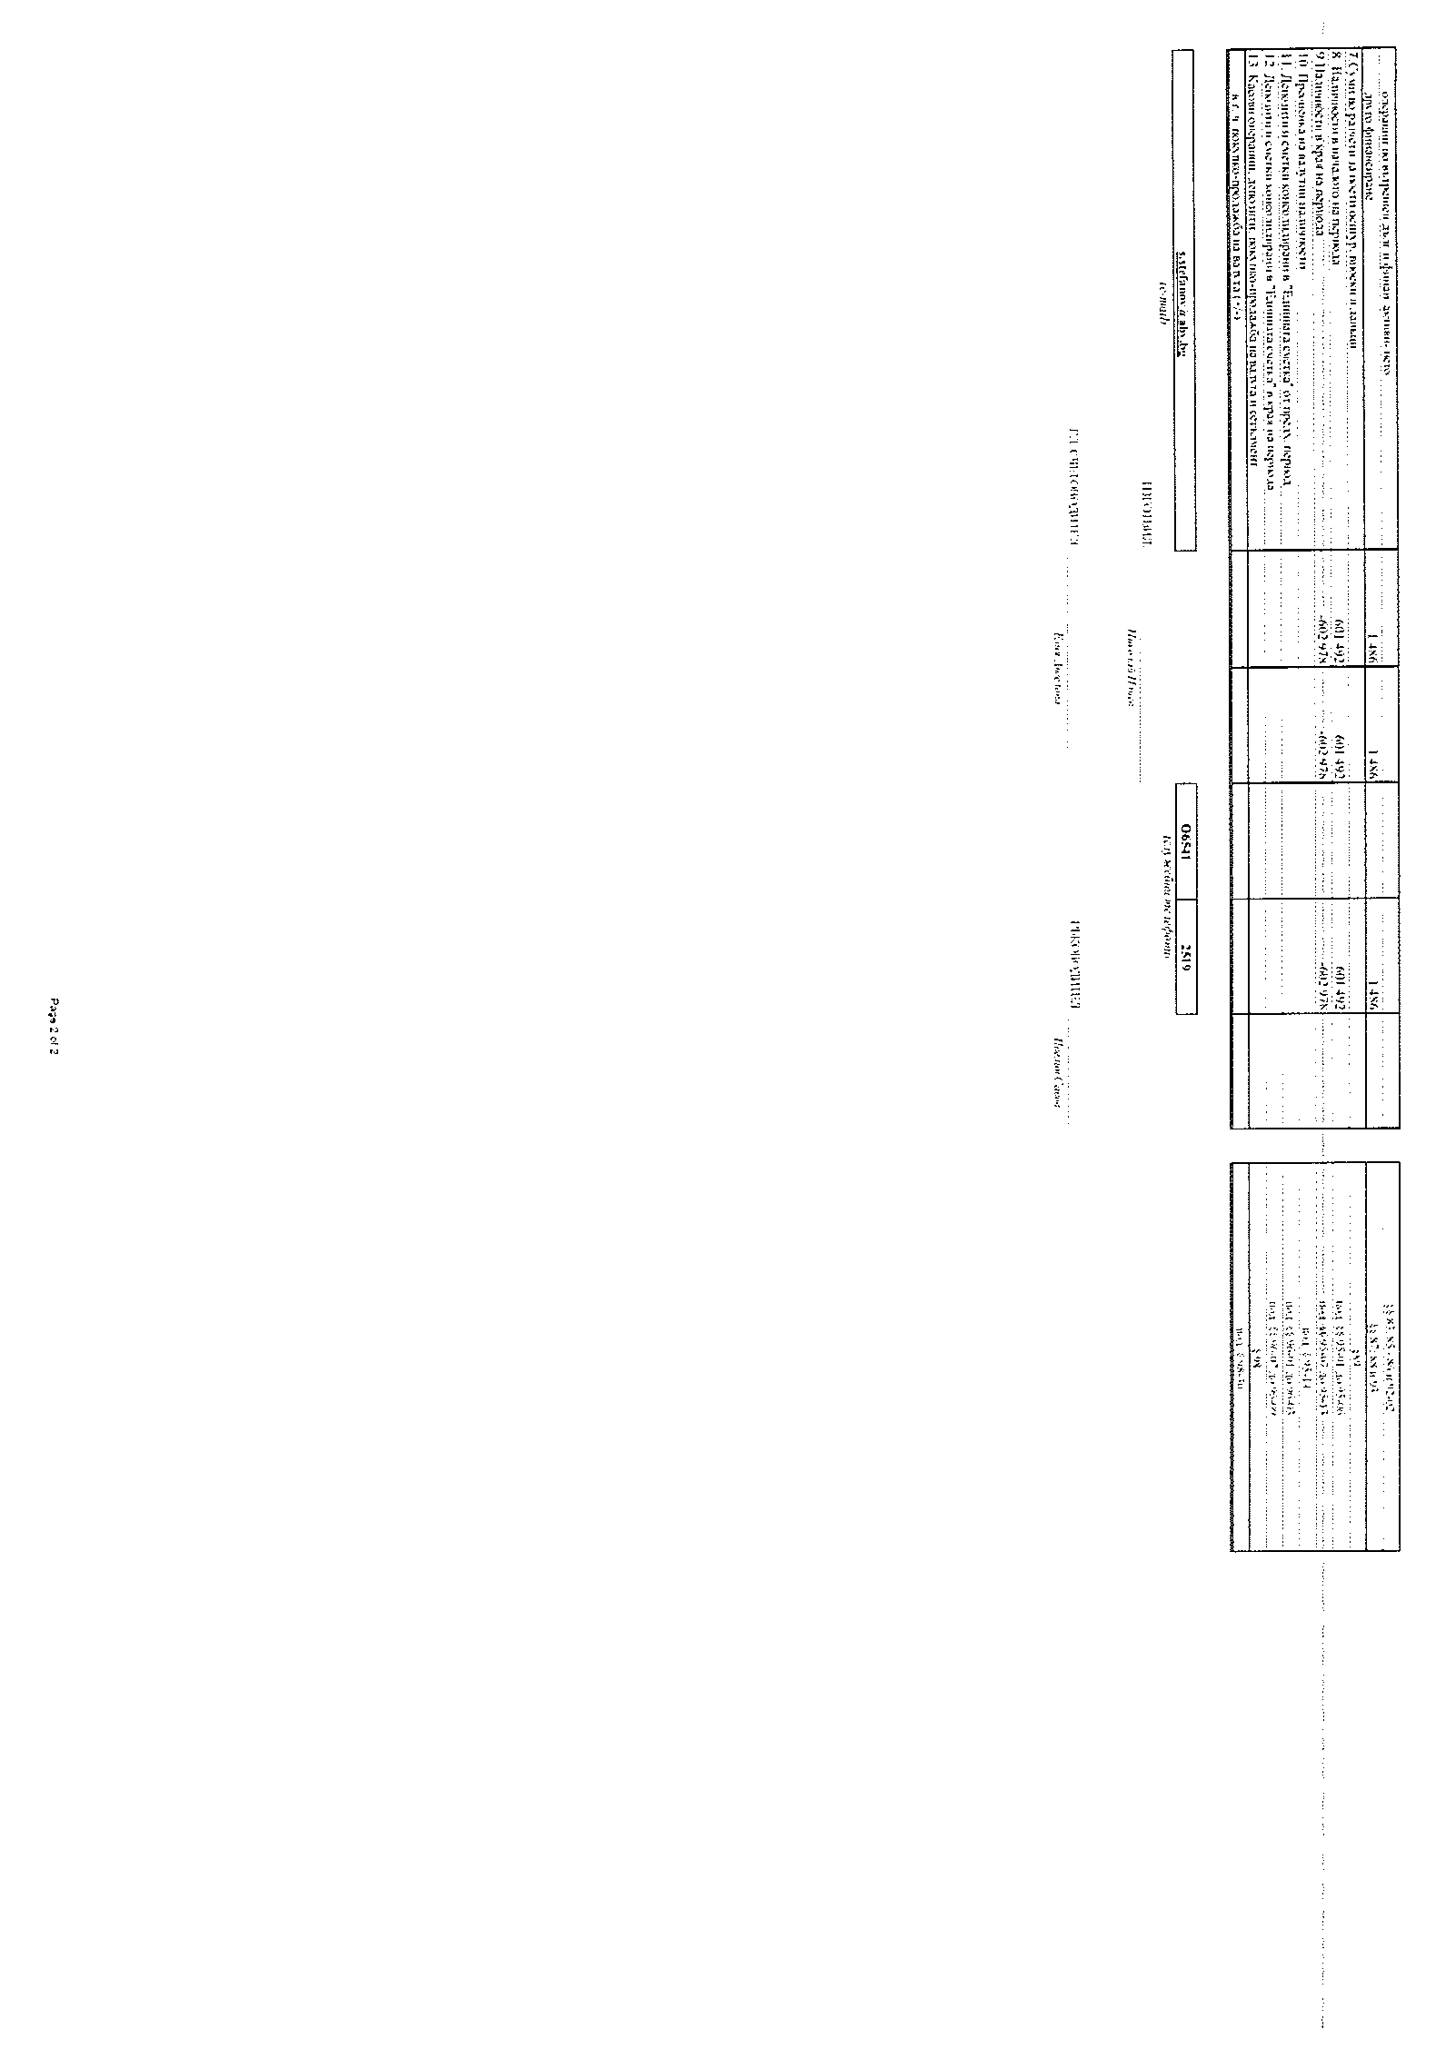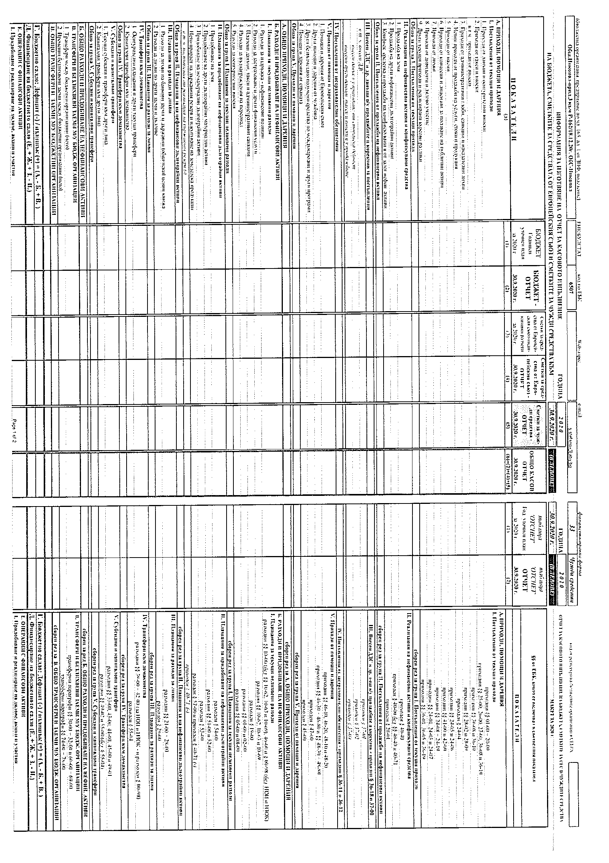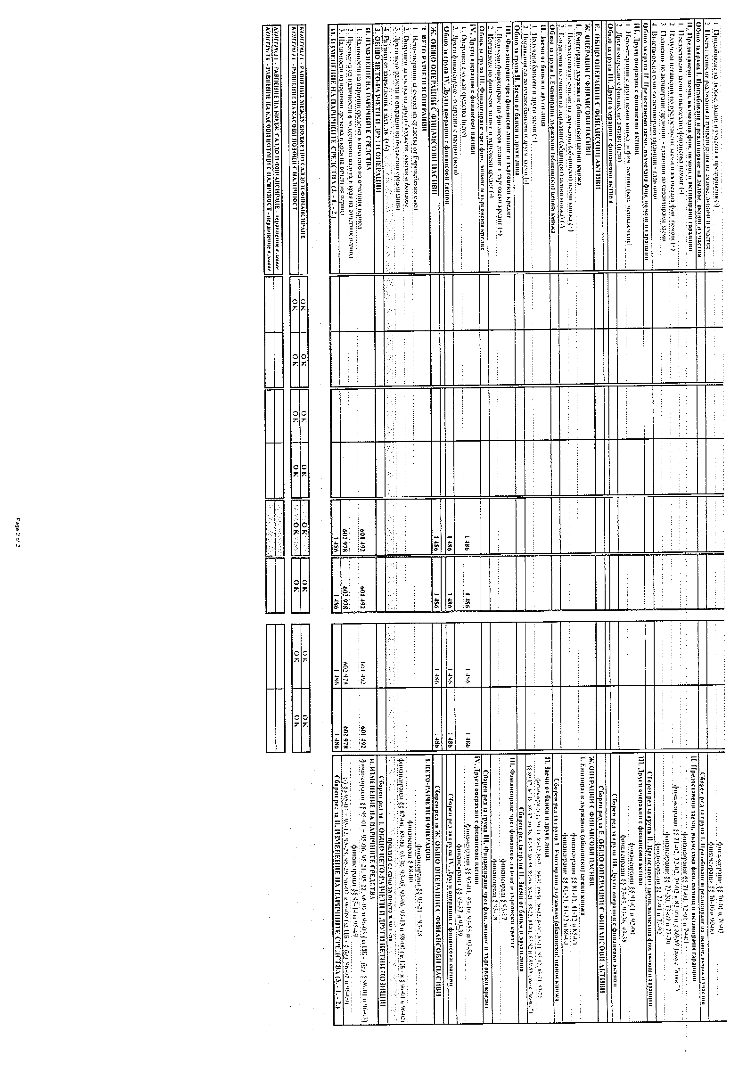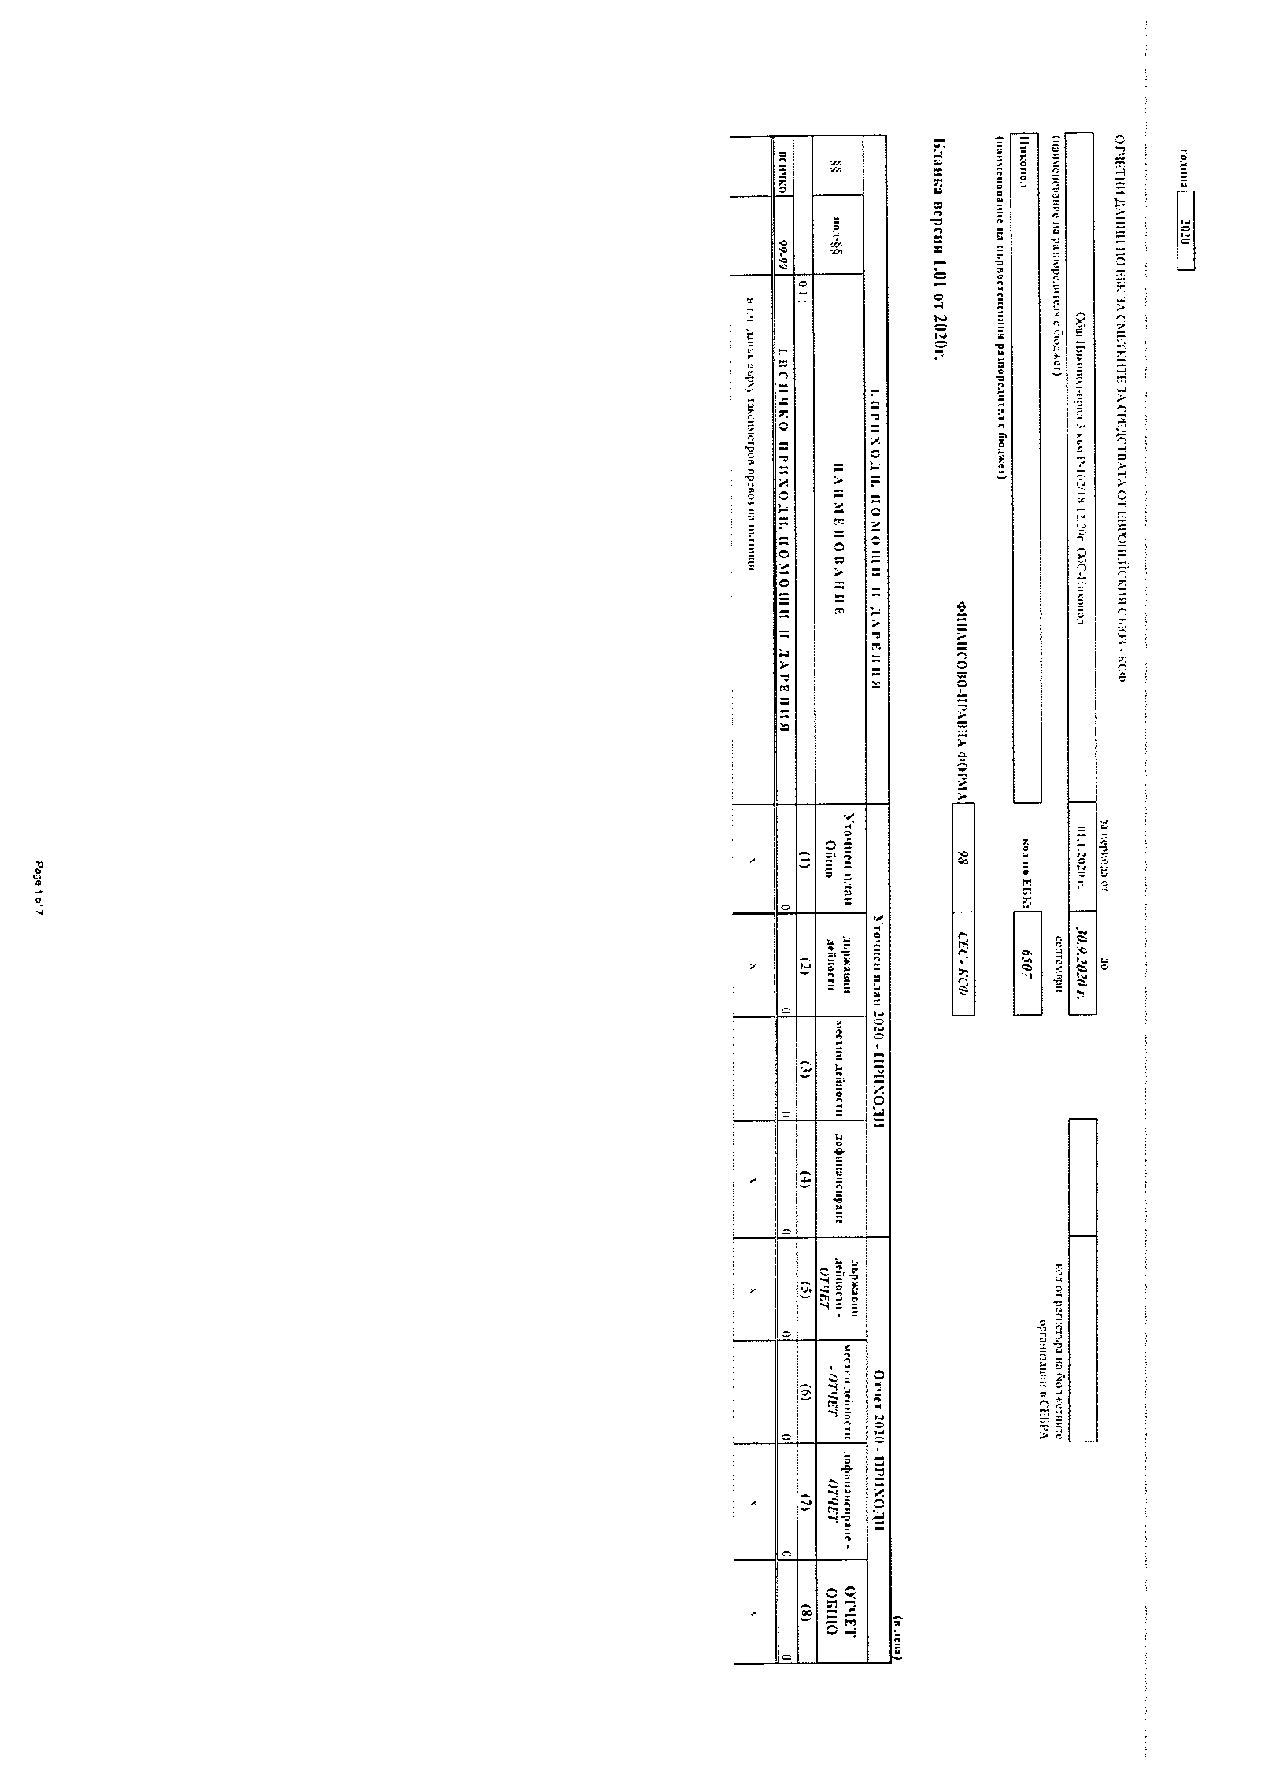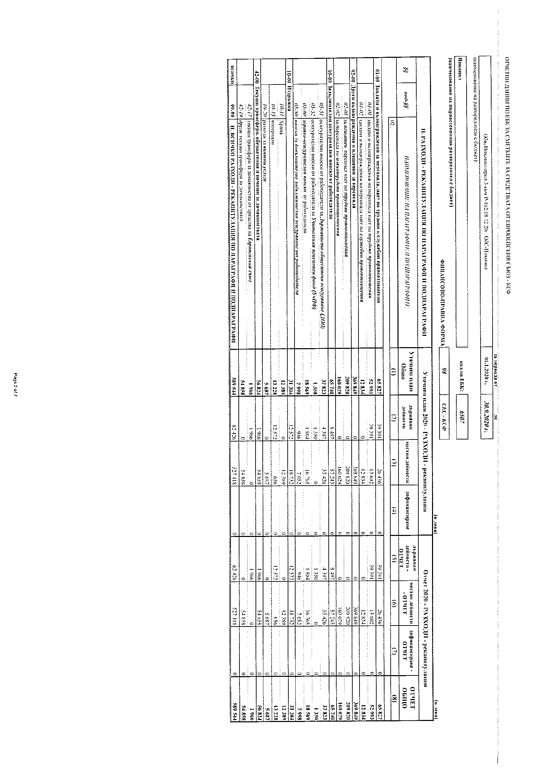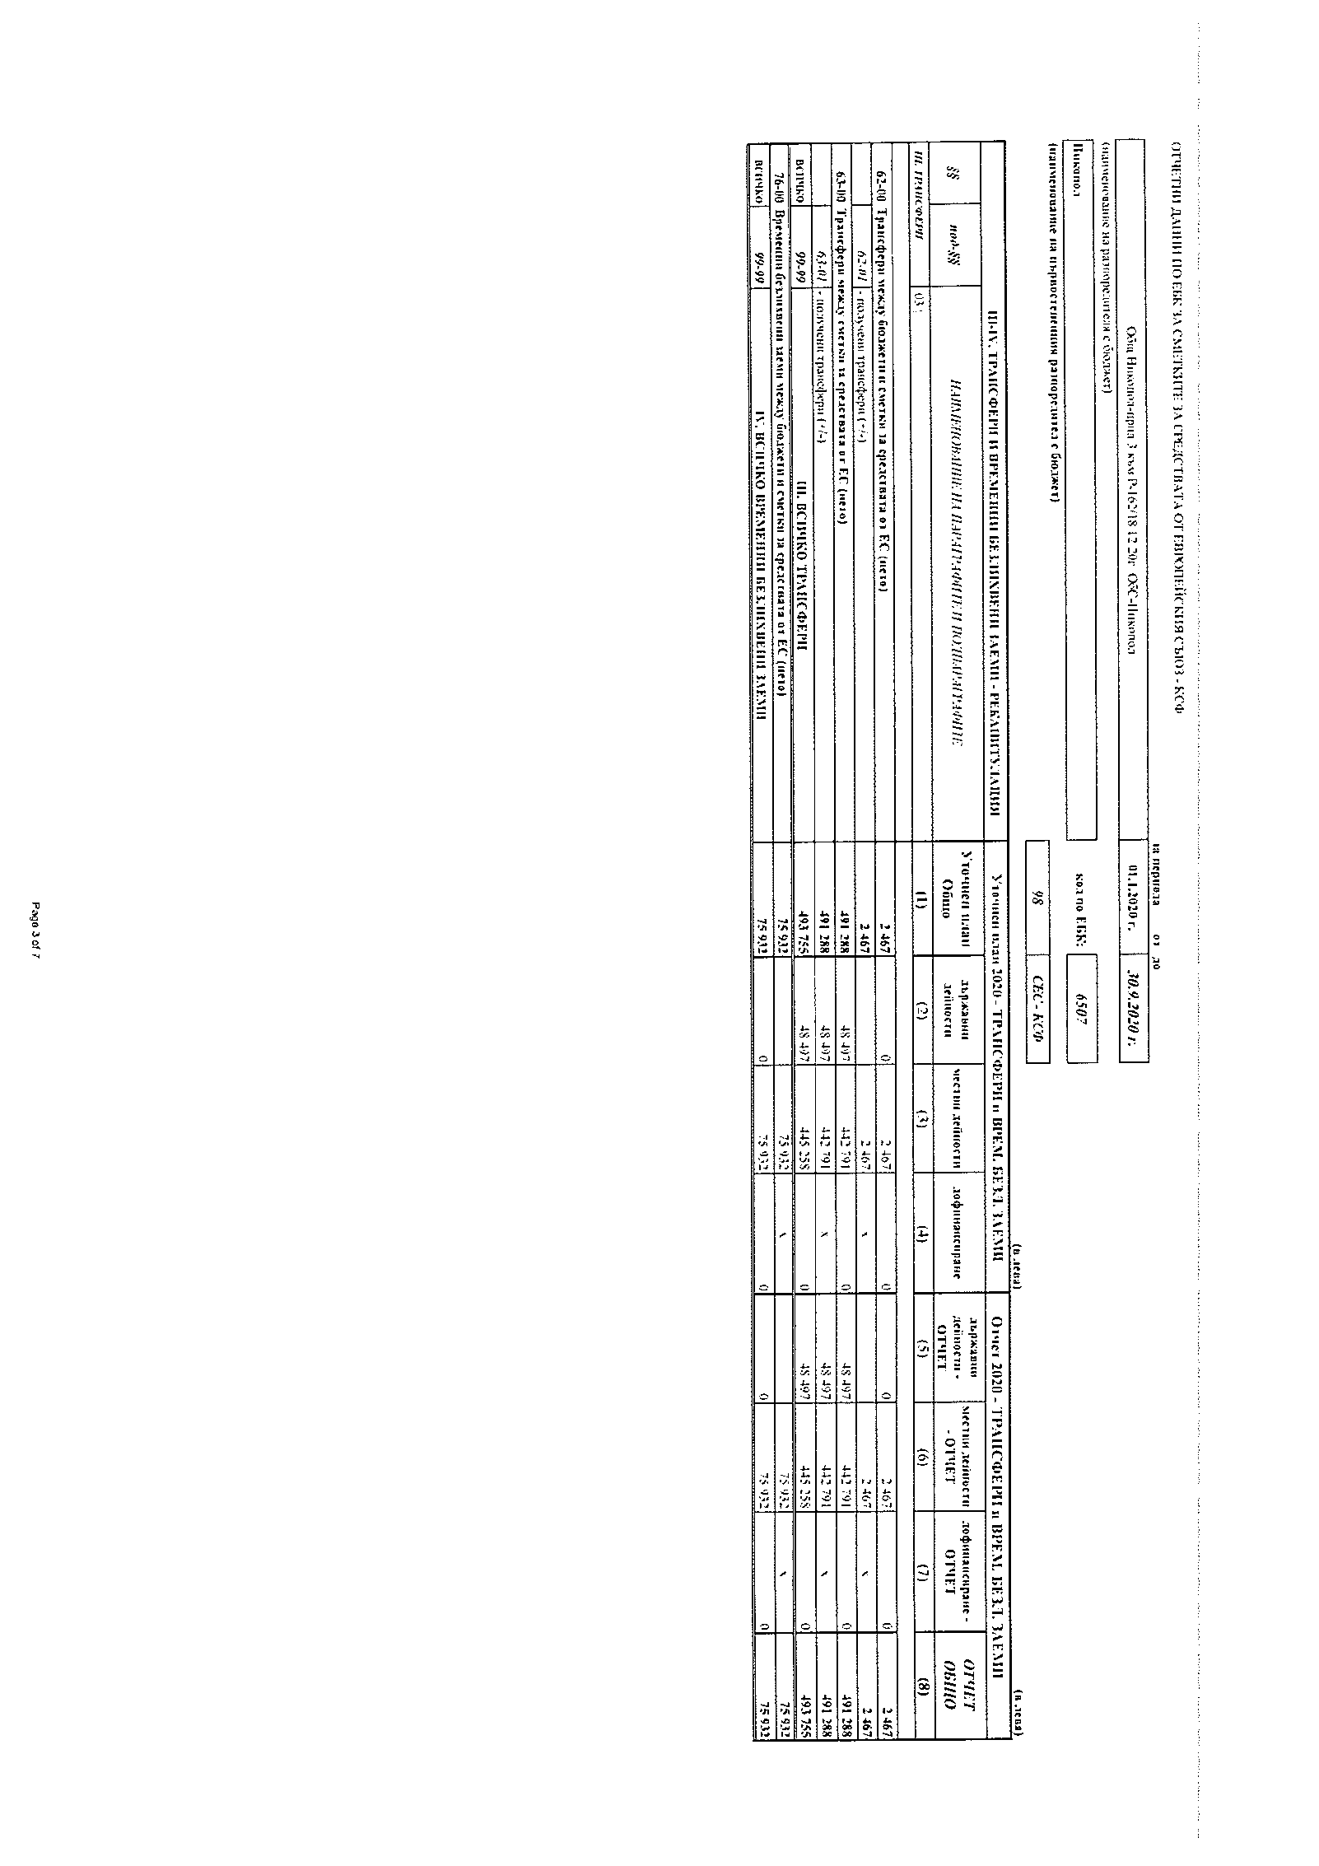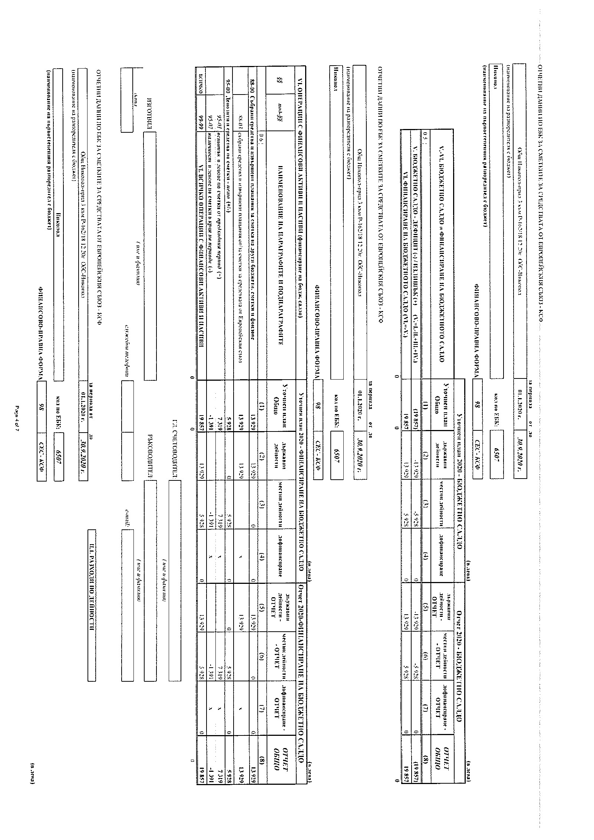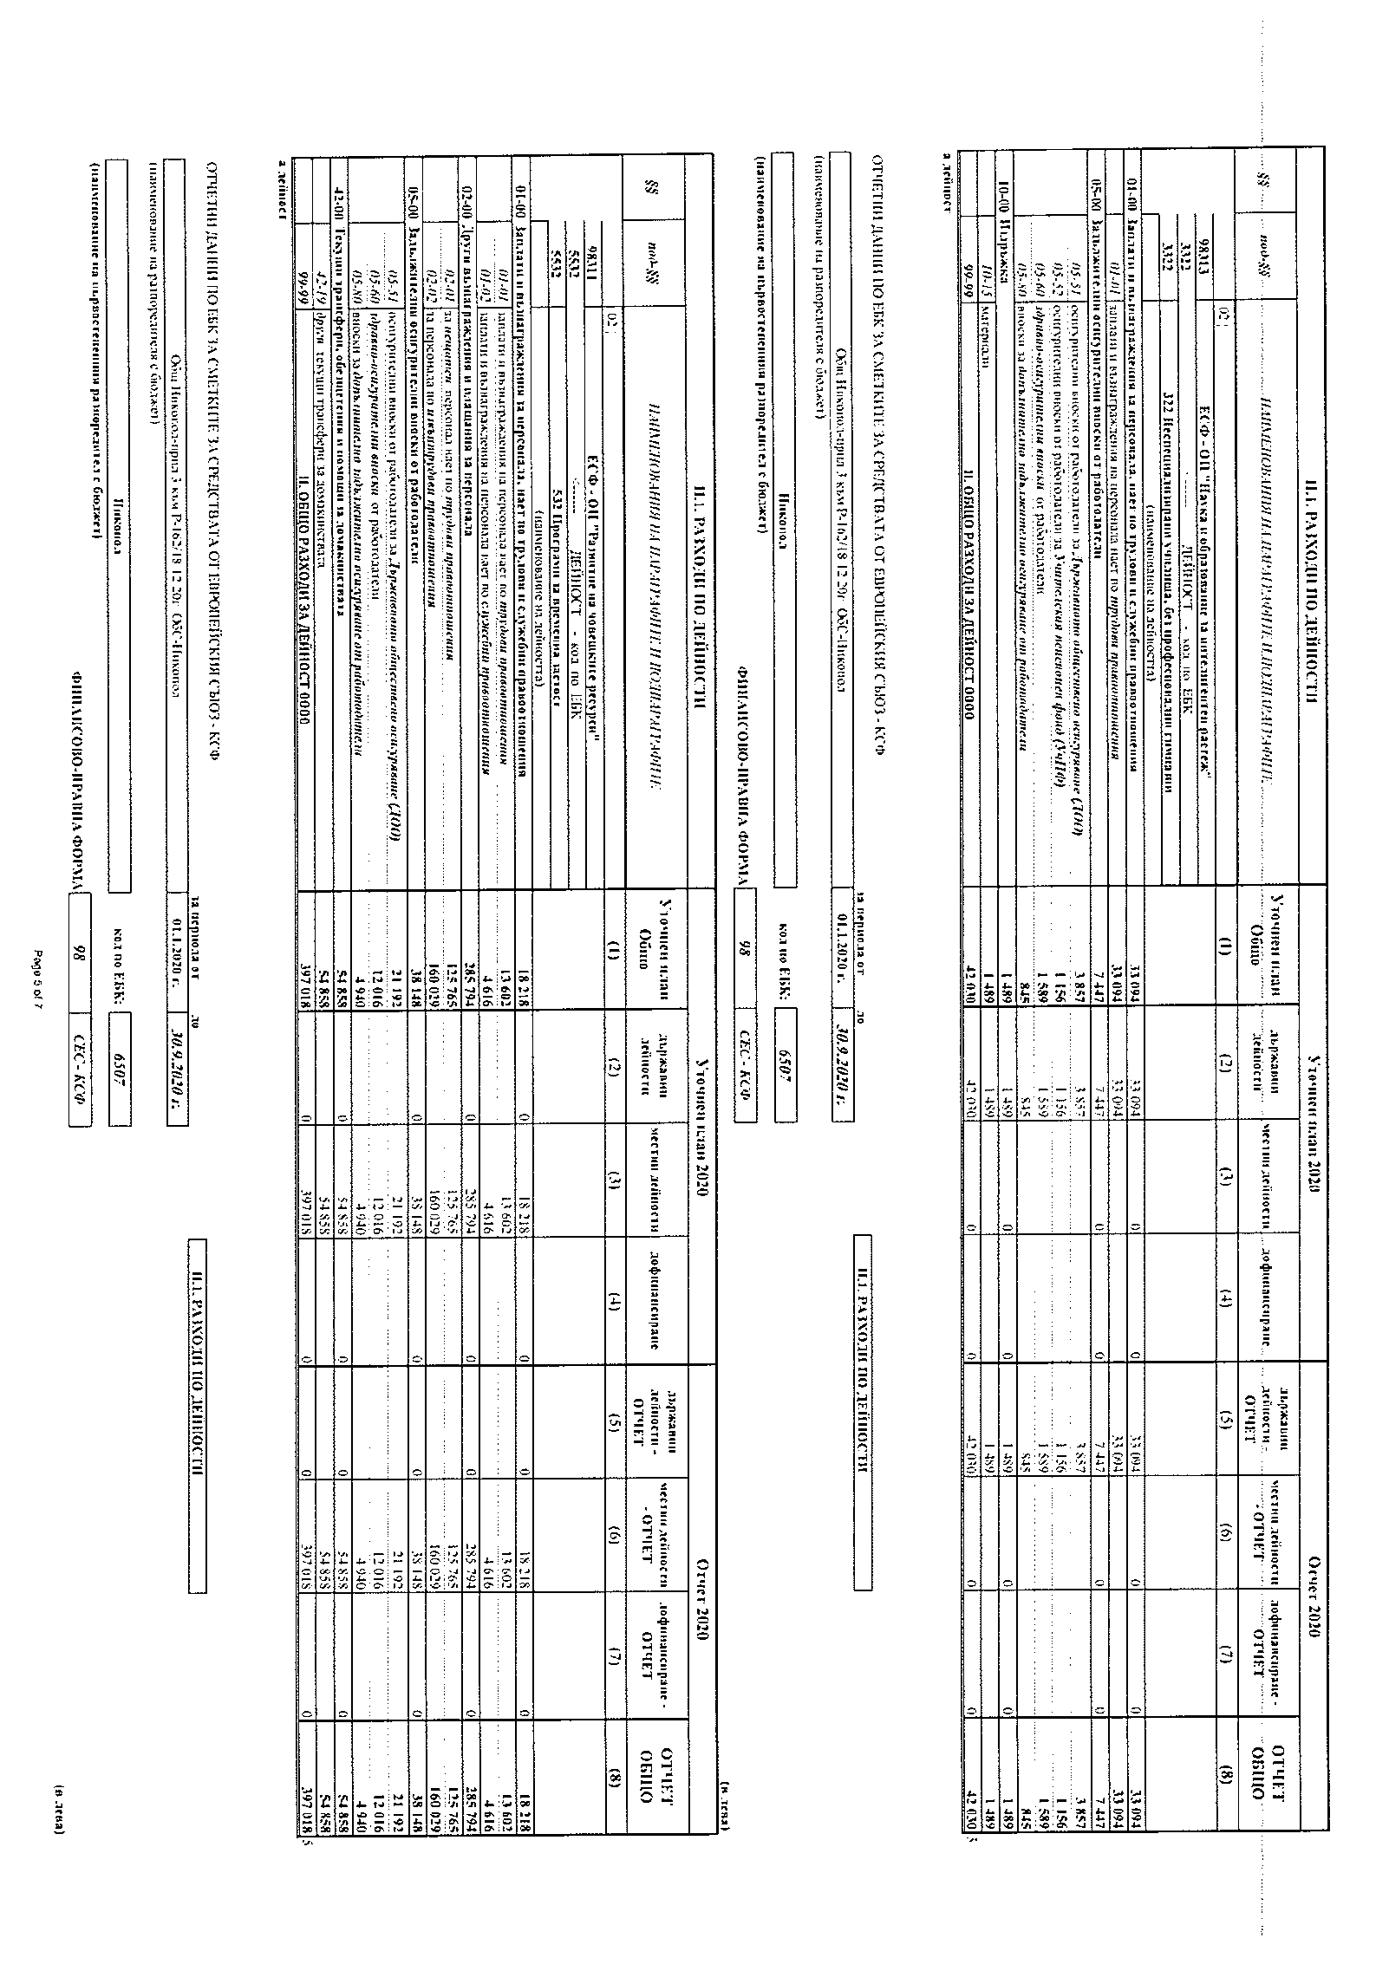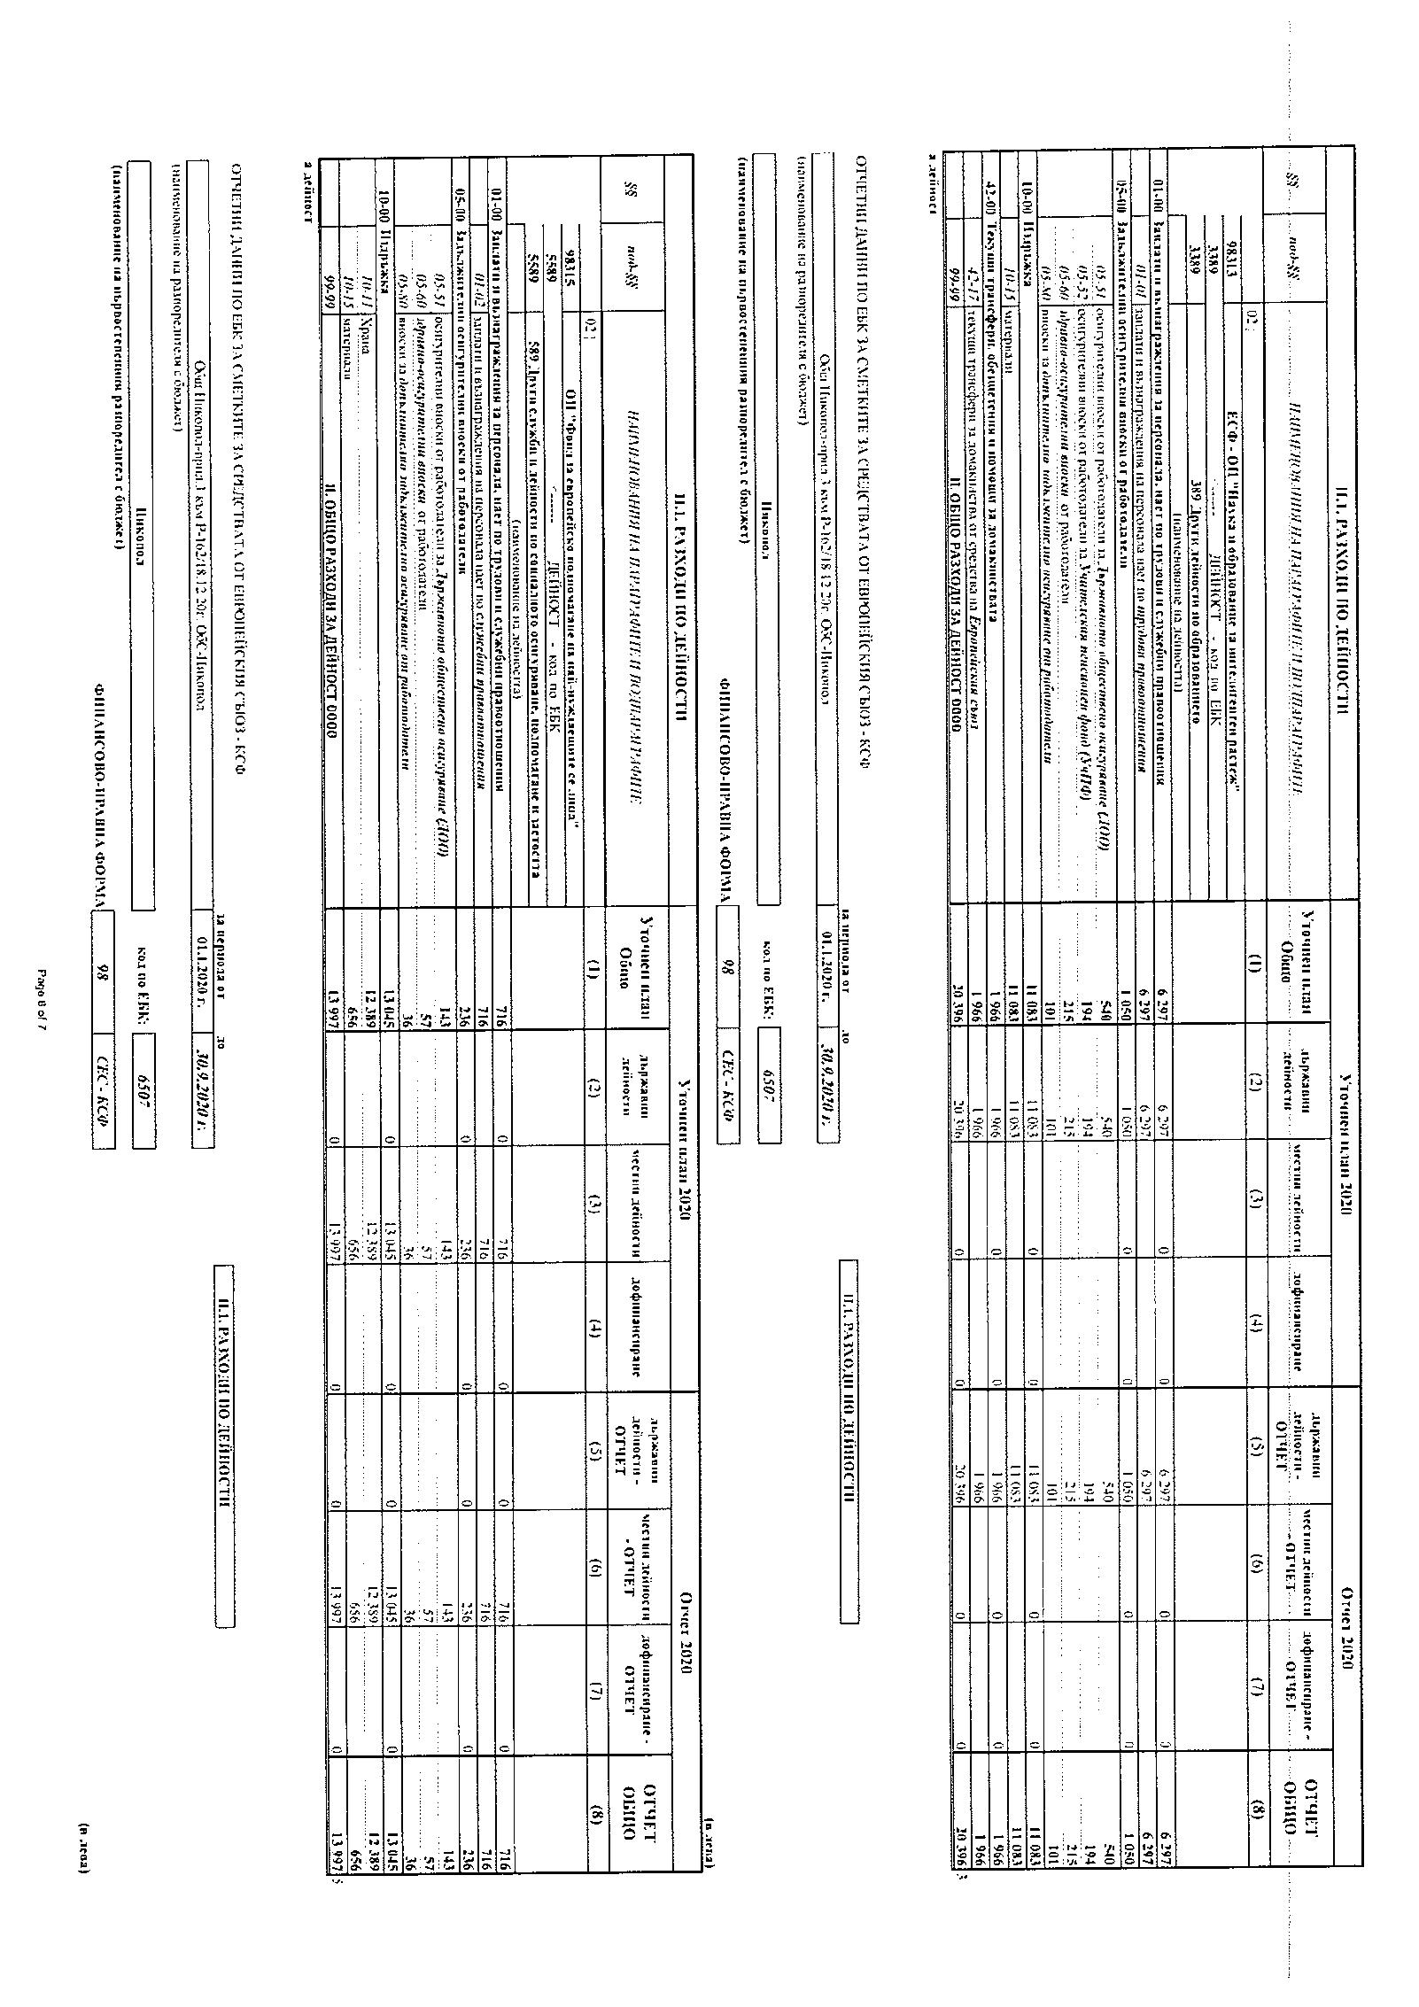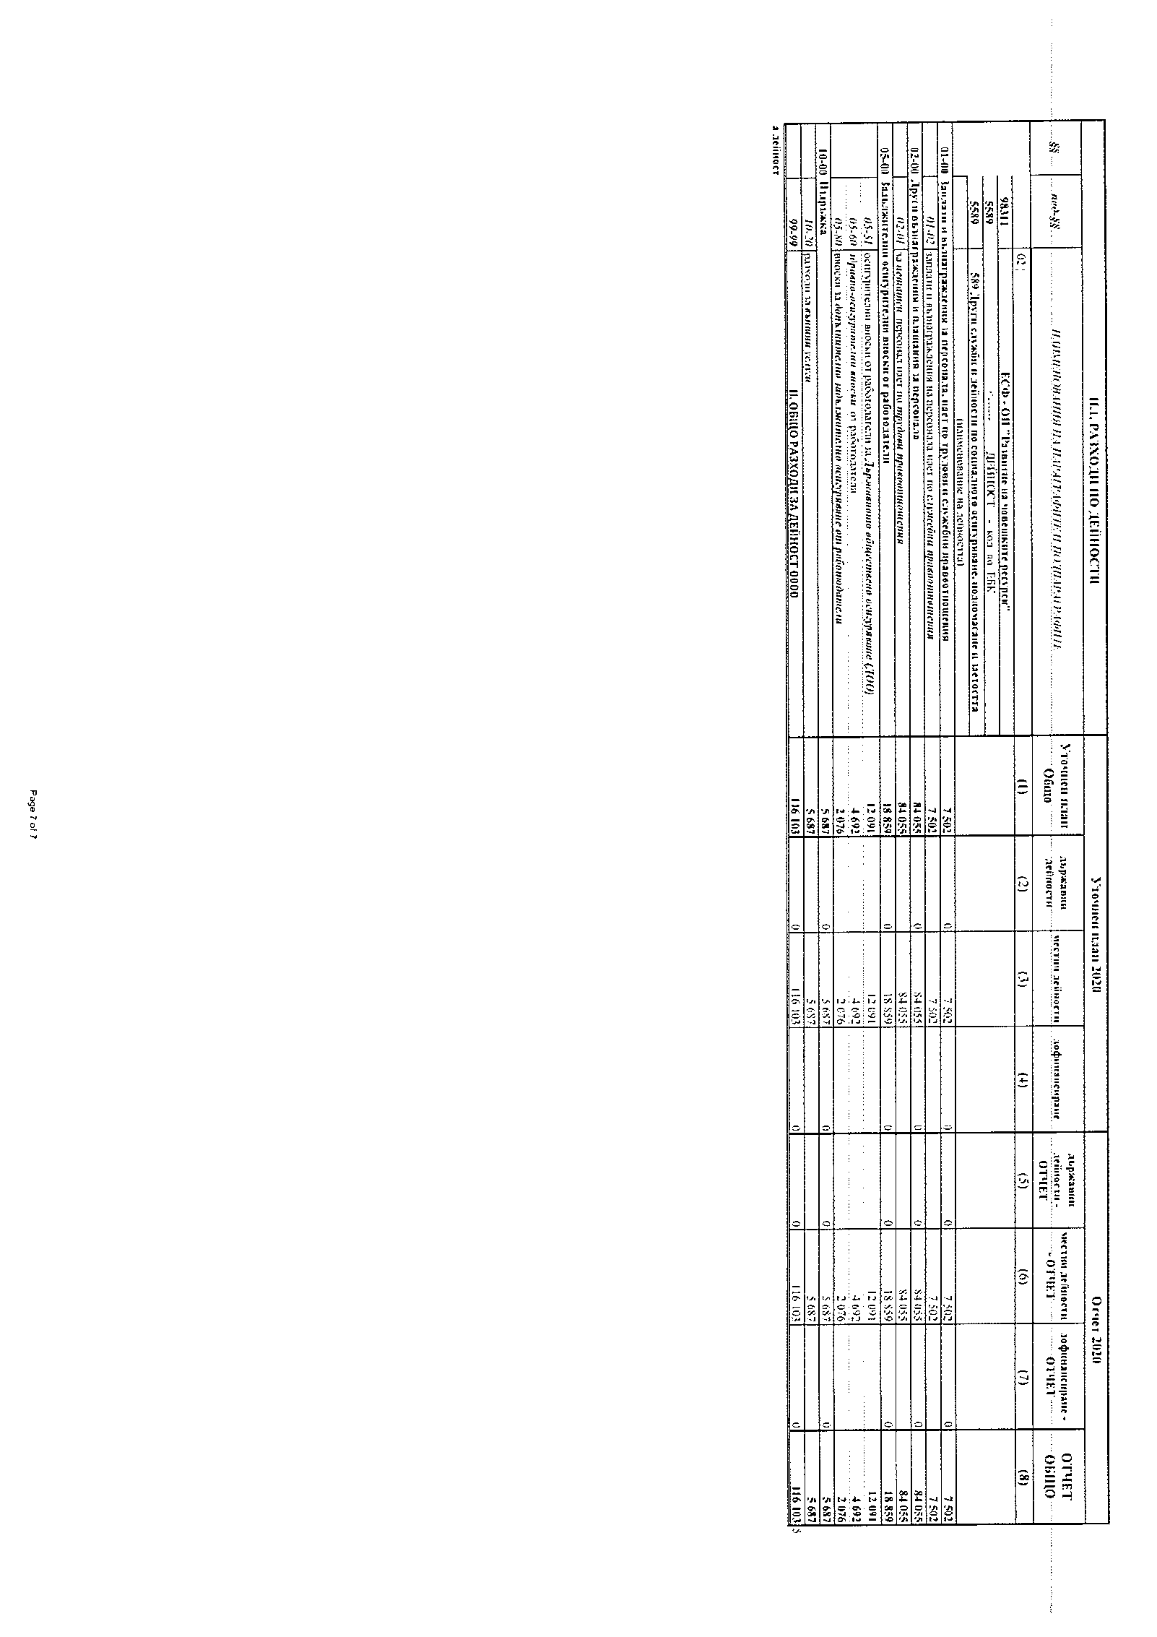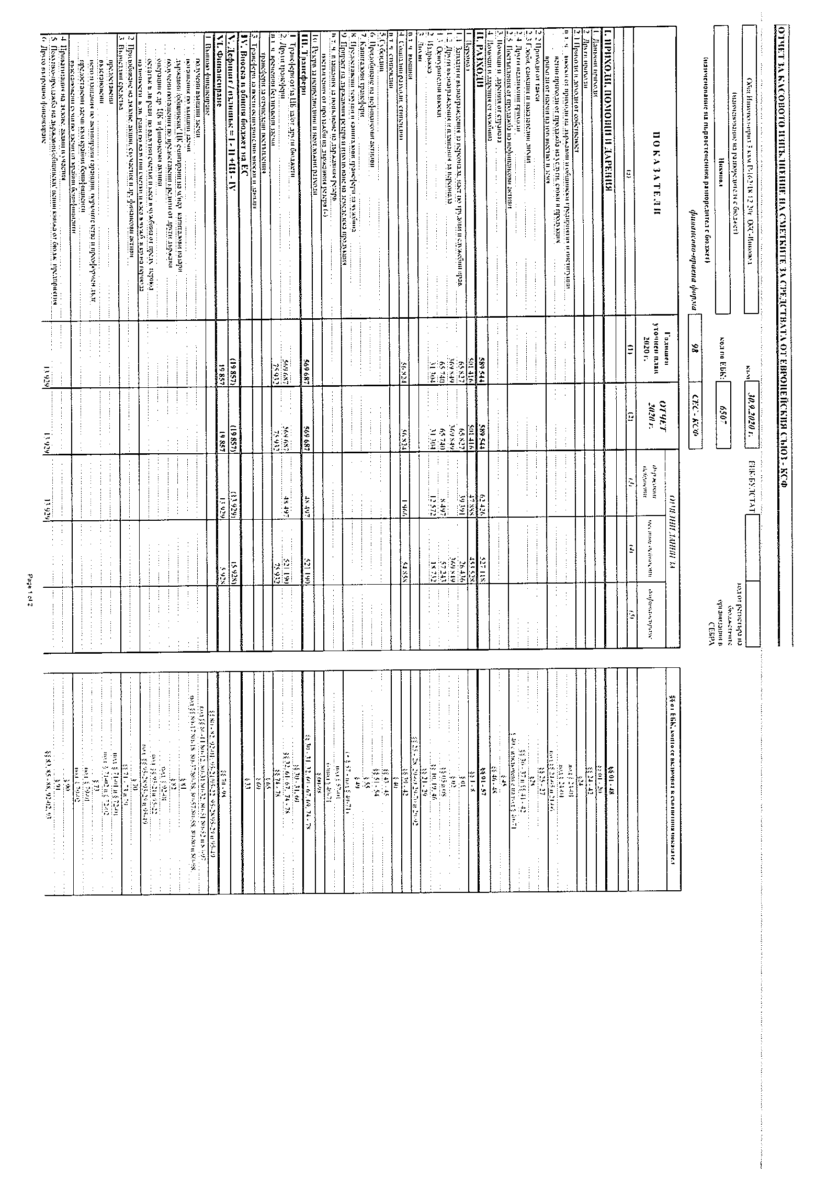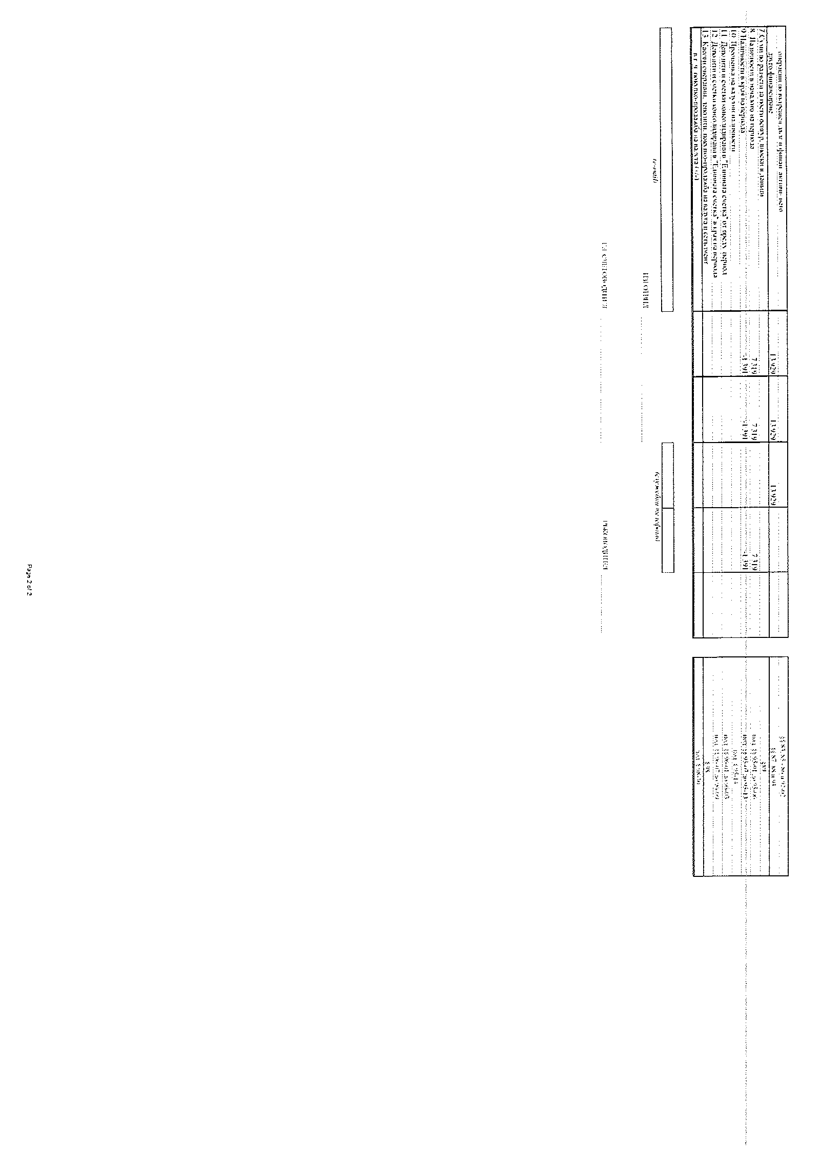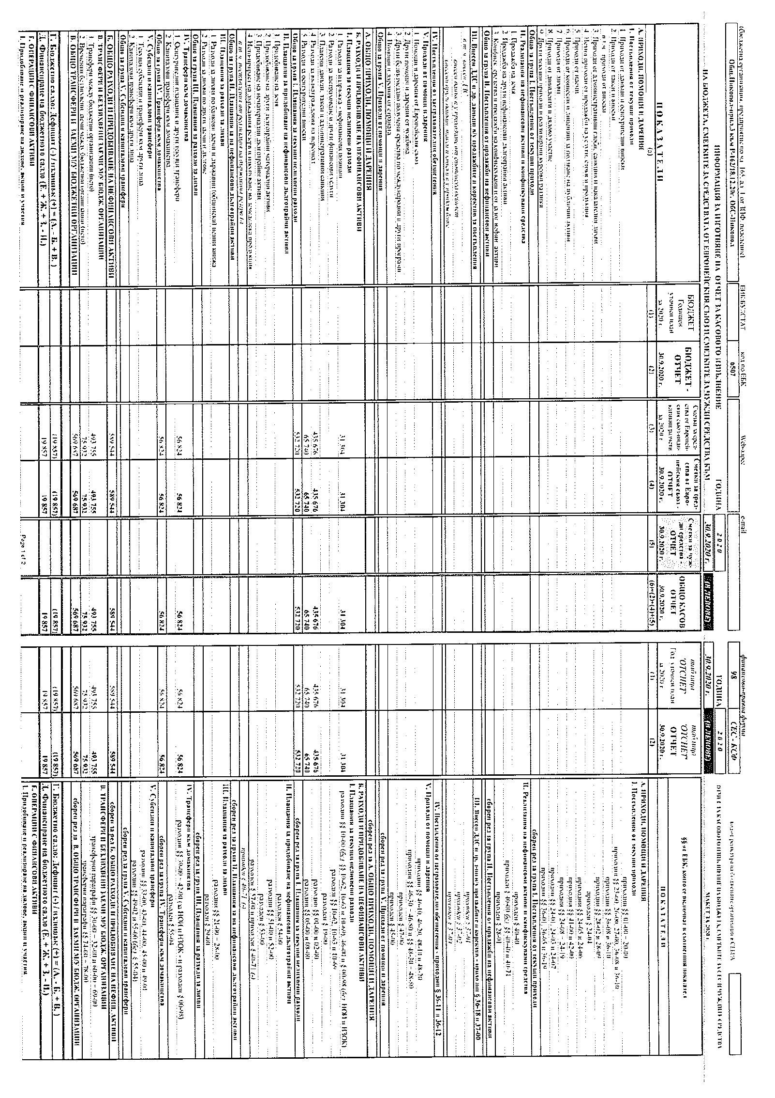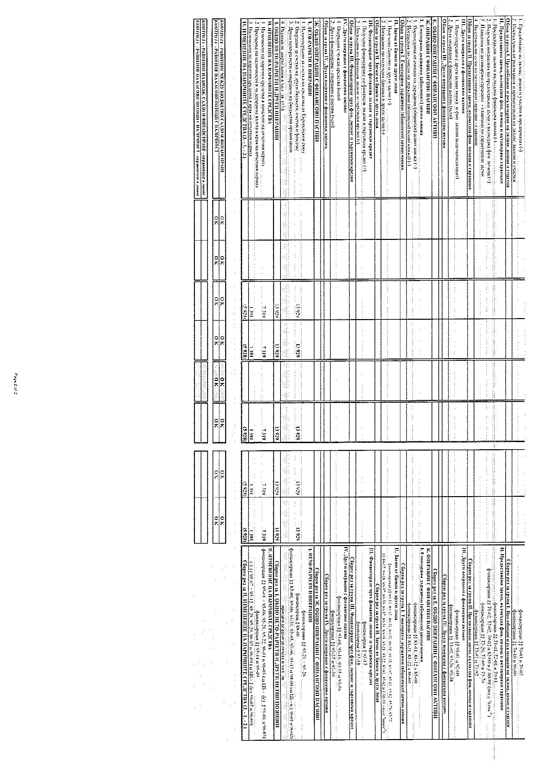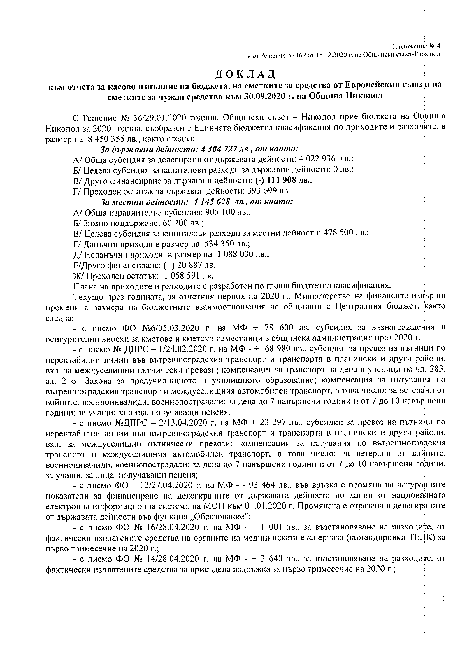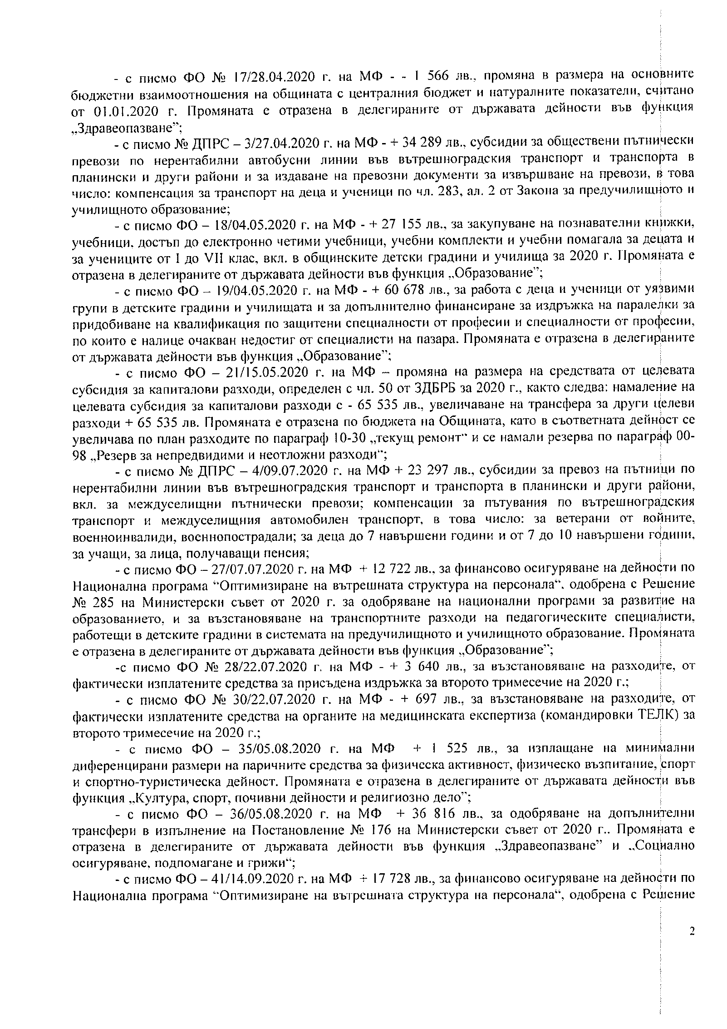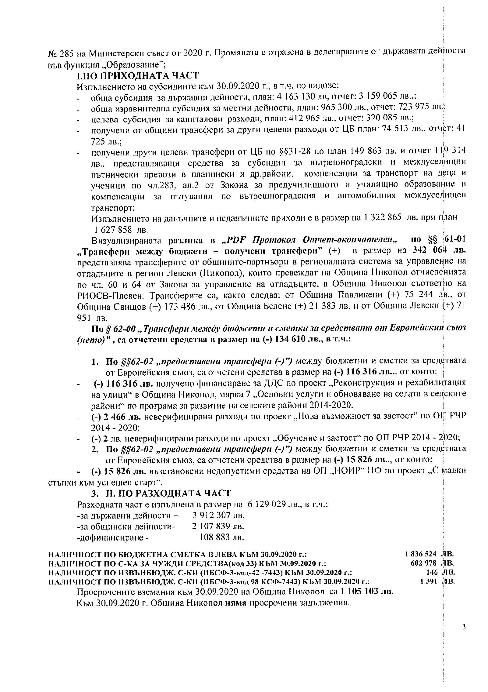

О Б Щ И Н С К И С Ъ В Е Т – Н И К О П О Л

ПРЕПИС-ИЗВЛЕЧЕНИЕ!
от Протокол № 18
от проведеното заседание на 18.12.2020 г.
дванадесета точка от дневния ред

РЕШЕНИЕ
№163/18.12.2020г.

ОТНОСНО: Кандидатстване по проект „Красива България“ – Кампания 2021г. на община Никопол с обект: „Основен ремонт и реконструкция на бивша сграда „Дом на офицера“ за „Многофункционален културно-исторически експозиционен комплекс“ етап 3 и 4/бивш имот ДНА/, кв. 39 по регулационния план на гр. Никопол, ПИ с идентификатор 51723.500.563, гр.Никопол, ул.“Васил Левски“ №51.
На основание чл. 21, ал. 1, т. 23 и ал. 2 от Закона за местното самоуправление и местната администрация и Обява за кампания 2021 на проект „Красива България”, Общински съвет-Никопол

Р Е Ш И:

1.Общински съвет - Никопол дава съгласие Община Никопол да кандидатства по обявената Кампания 2021 на проект „Красива България” на Министерството на труда и социалната политика, по мярка 01 „Подобряване на обществената среда в населените места”“ с обект: „Основен ремонт и реконструкция на бивша сграда „Дом на офицера“ за „Многофункционален културно-исторически експозиционен комплекс“ етап 3 и 4.
2.Общински съвет Никопол одобрява съфинансиране по проекта в размер до 83 034.00 лв. /Осемдесет и три хиляди тридесет и четири лева/ с ДДС, при одобрение на проекта.
3.Общински съвет – Никопол възлага на Кмета на Община Никопол да включи необходимите средства по т. 2 за съфинансиране на проекта в общинския бюджет за 2021 г.
4. Упълномощава Кмета на Община Никопол да предприеме всички необходими правни и фактически действия в изпълнение на настоящото решениие.

д-р ЦВЕТАН АНДРЕЕВ -
Председател на
Общински Съвет – Никопол

